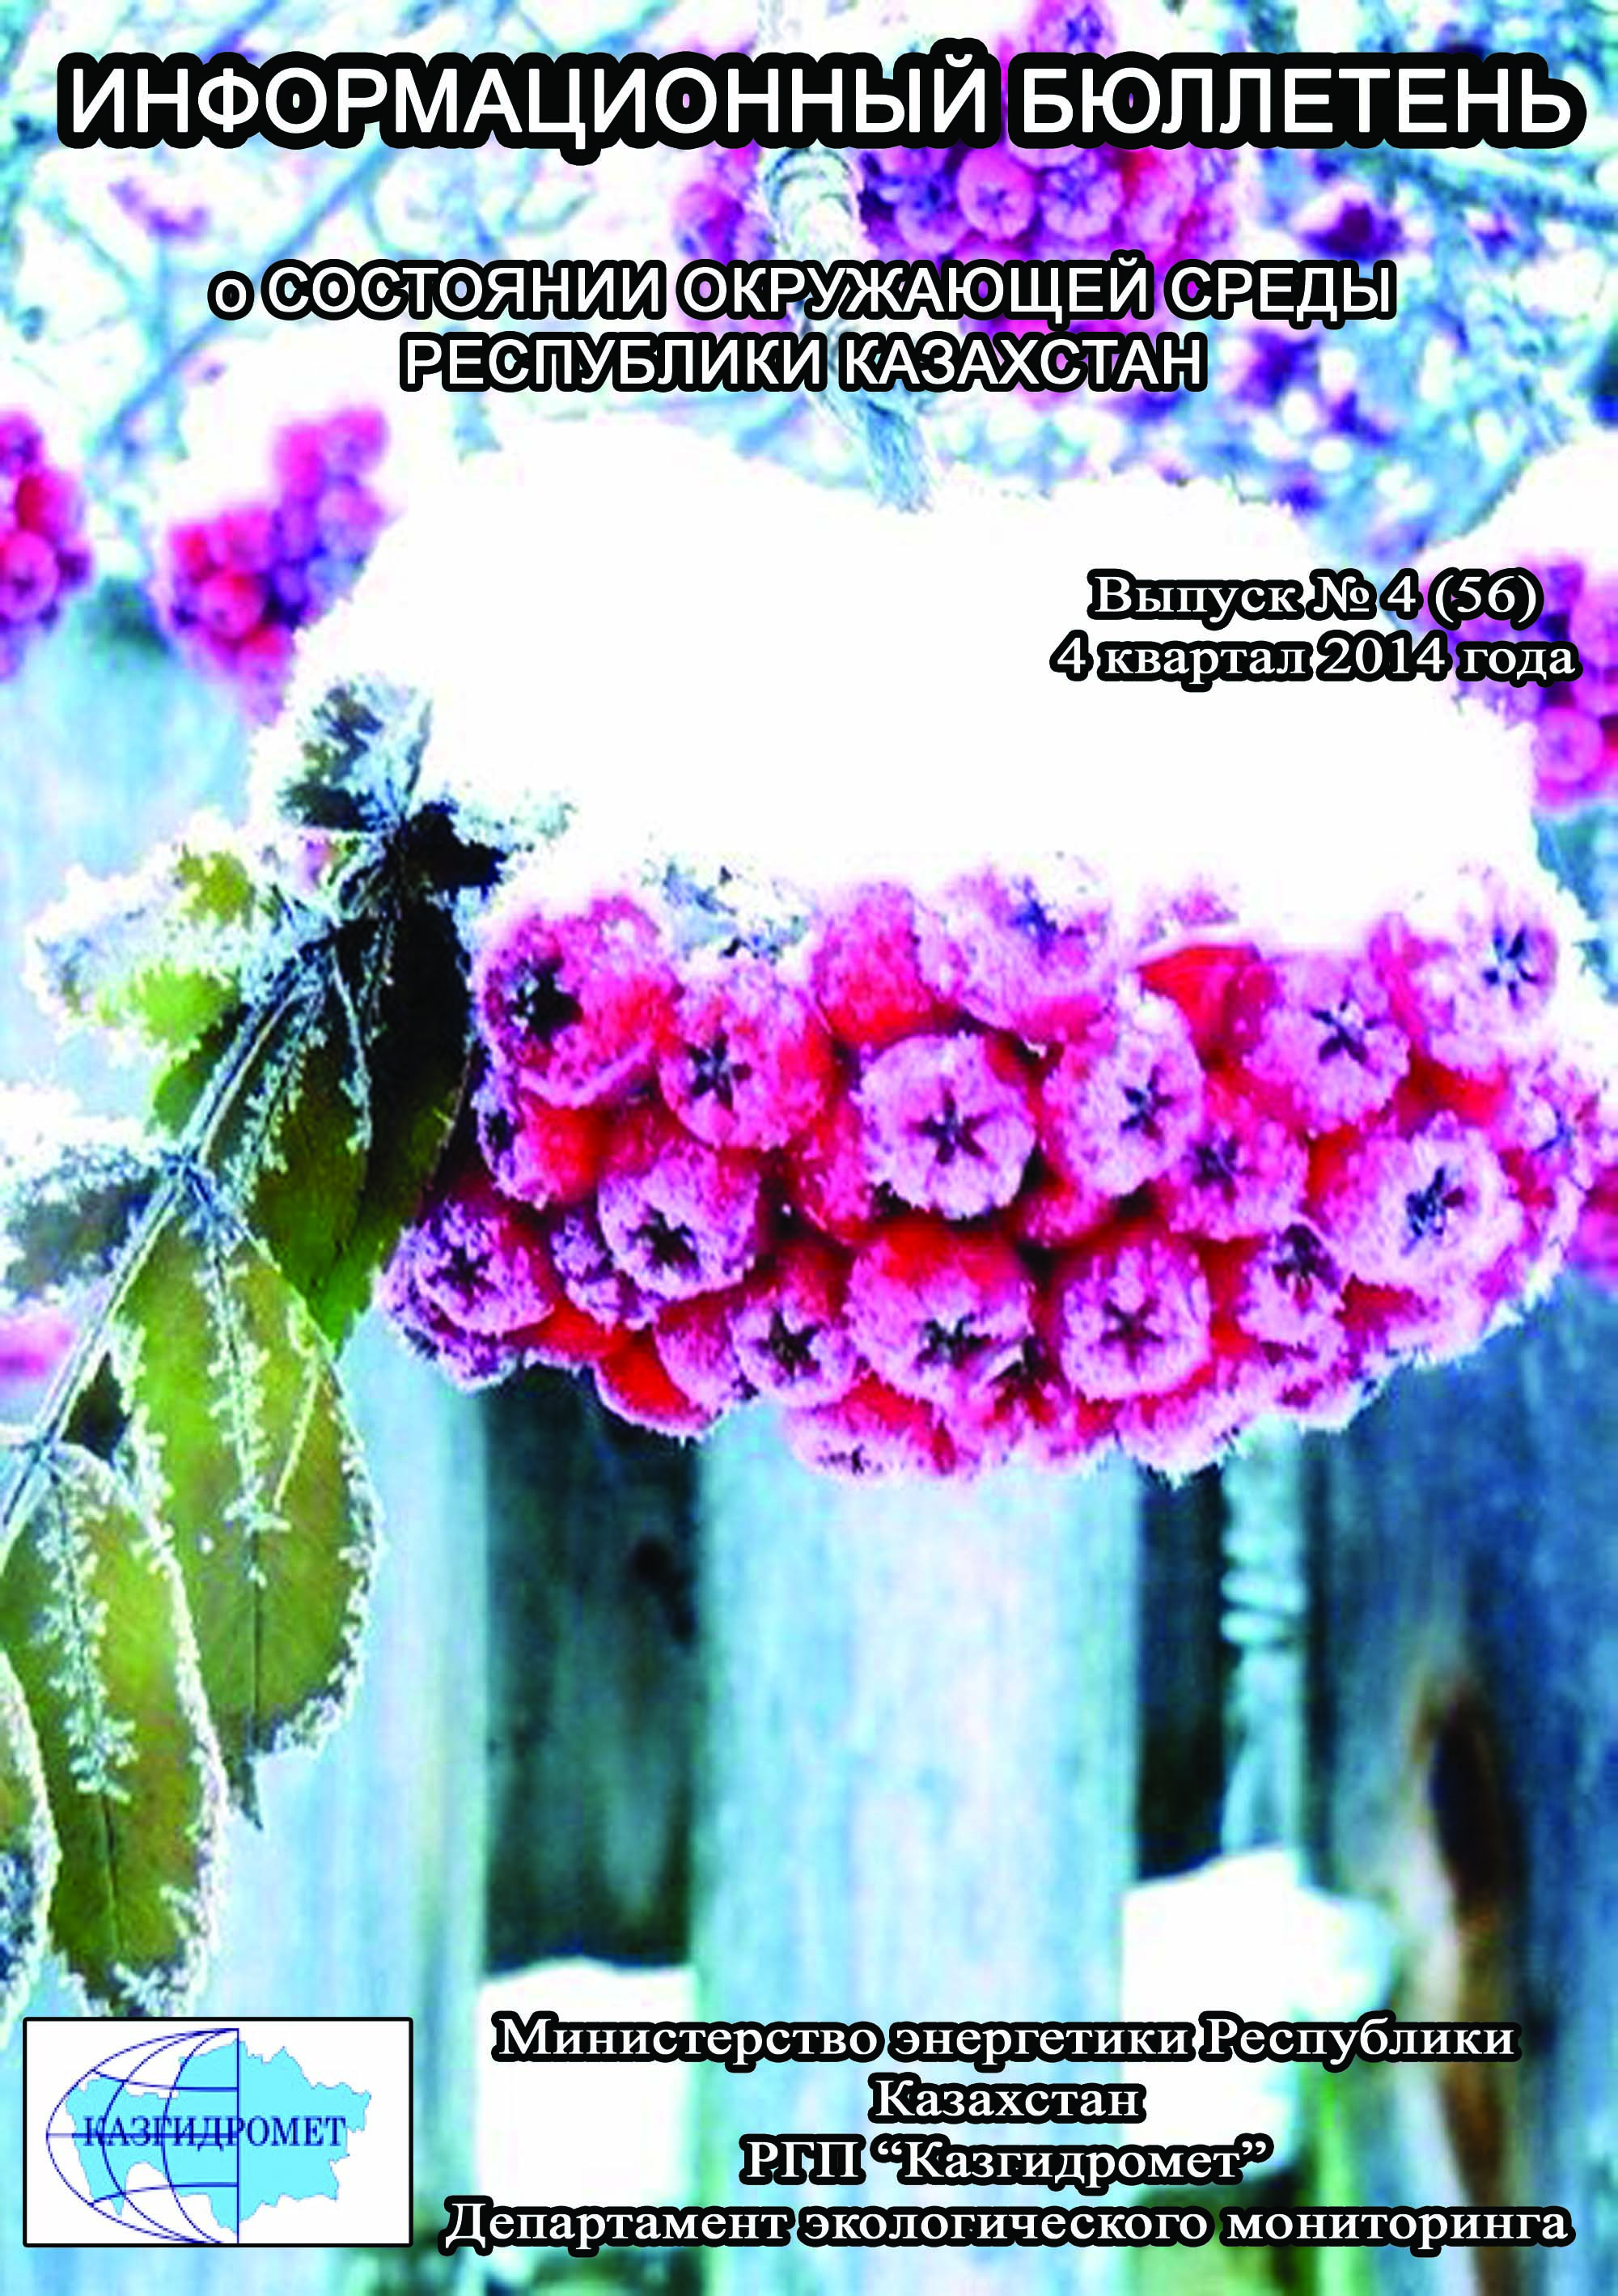

 | СОДЕРЖАНИЕ | Стр.
 | Предисловие | 6
 | Общая оценка уровня загрязнения воздуха в городах Республики Казахстан | 7
 | Качество поверхностных вод Республики Казахстан | 23
 | Радиационное состояние приземного слоя атмосферы по Республике Казахстан | 58
 | Плотность радиоактивных выпадений в приземном слое атмосферы  по Республике Казахстан | 58
 | Состояние загрязнения почв тяжёлыми металлами городов Республики Казахстан за осенний период 2014 года | 58
1 | Состояние окружающей среды Акмолинской области | 61
1.1 | Состояние загрязнения атмосферного воздуха по городу Астана | 61
1.2 | Состояние загрязнения атмосферного воздуха по городу Кокшетау | 62
1.3 | Состояние атмосферного воздуха на маршрутных постах по Акмолинской области | 64
1.4 | Качество поверхностных вод на территории Акмолинской области | 64
1.5 | Состояние загрязнения атмосферного воздуха на территории Щучинско–Боровской курортной зоны | 67
1.6 | Качество поверхностных вод по гидрохимическим показателям на территории Щучинско–Боровской курортной зоны | 69
1.7 | Радиационный гамма-фон Акмолинской области | 71
1.8 | Плотность радиоактивных выпадений в приземном слое атмосферы | 72
1.9 | Состояние загрязнения почв тяжёлыми металлами Акмолинской области за осенний период 2014 года | 73
2 | Состояние окружающей среды Актюбинской области | 74
2.1 | Состояние загрязнения атмосферного воздуха по городу Актобе | 74
2.2 | Качество поверхностных вод на территории Актюбинской области | 75
2.3 | Радиационный гамма-фон Актюбинской области | 77
2.4 | Плотность радиоактивных выпадений в приземном слое атмосферы | 77
2.5 | Состояние загрязнения почв тяжёлыми металлами Актюбинской области за осенний период 2014 года | 78
3 | Состояние окружающей среды Алматинской области | 79
3.1 | Состояние загрязнения атмосферного воздуха по городу Алматы | 79
3.2 | Состояние загрязнения атмосферного воздуха по городу Талдыкорган | 81
3.3 | Качество поверхностных вод на территории Алматинской области | 83
3.4 | Радиационный гамма-фон Алматинской области | 86
3.5 | Плотность радиоактивных выпадений в приземном слое атмосферы | 86
3.6 | Состояние загрязнения почв тяжёлыми металлами Алматинской области за осенний период 2014 года | 87
4 | Состояние окружающей среды Атырауской области | 88
4.1 | Состояние загрязнения атмосферного воздуха по городу Атырау | 88
4.2 | Состояние атмосферного воздуха по городу Кульсары | 89
4.3 | Качество поверхностных вод на территории Атырауской области | 91
4.4 | Состояние морских вод по гидрохимическим показателям на прибрежных станциях и на станциях вековых разрезов Атырауской и Мангистауской области | 91
4.5 | Состояние загрязнения почв тяжёлыми металлами Атырауской области за осенний период 2014 года | 92
4.6 | Радиационный гамма-фон Атырауской области | 92
4.7 | Плотность радиоактивных выпадений в приземном слое атмосферы | 92
5 | Состояние окружающей среды Восточно-Казахстанской области | 93
5.1 | Состояние загрязнения атмосферного воздуха по городу Усть-Каменогорск | 93
5.2 | Состояние загрязнения атмосферного воздуха по городу Риддер | 95
5.3 | Состояние загрязнения атмосферного воздуха по городу Семей | 97
5.4 | Состояние загрязнения атмосферного воздуха по поселку Глубокое | 99
5.5 | Состояние атмосферного воздуха по городу Зыряновск | 100
5.6 | Качество поверхностных вод на территории Восточно-Казахстанской области | 102
5.7 | Характеристика качества поверхностных вод по гидробиологическим показателям на территории Восточно-Казахстанской области | 104
5.8 | Радиационный гамма-фон Восточно-Казахстанской области | 105
5.9 | Плотность радиоактивных выпадений в приземном слое атмосферы | 106
5.10 | Состояние загрязнения почв тяжёлыми металлами Восточно-Казахстанской области за осенний период 2014 года | 107
6 | Состояние окружающей среды Жамбылской области | 108
6.1 | Состояние загрязнения атмосферного воздуха по городу Тараз | 108
6.2 | Качество поверхностных вод на территории Жамбылской области | 110
6.3 | Радиационный гамма-фон Жамбылской области | 111
6.4 | Плотность радиоактивных выпадений в приземном слое атмосферы | 112
6.5 | Состояние загрязнения почв тяжёлыми металлами Жамбылской области за осенний период 2014 года | 112
7 | Состояние окружающей среды Западно-Казахстанской области | 113
7.1 | Состояние загрязнения атмосферного воздуха по городу Уральск | 113
7.2 | Состояние атмосферного воздуха городу Аксай | 115
7.3 | Состояние атмосферного воздуха города Уральск | 116
7.4 | Состояние атмосферного воздуха п. Январцево | 117
7.5 | Качество поверхностных вод на территории Западно-Казахстанской области | 118
7.6 | Радиационный гамма-фон Западно-Казахстанской области | 119
7.7 | Плотность радиоактивных выпадений в приземном слое атмосферы | 119
7.8 | Состояние загрязнения почв тяжёлыми металлами Западно-Казахстанской области за осенний период 2014 года | 120
8 | Состояние окружающей среды Карагандинской области | 121
8.1 | Состояние загрязнения атмосферного воздуха по городу Караганда | 121
8.2 | Состояние атмосферного воздуха по данным эпизодических наблюдений города Караганда | 122
8.3 | Состояние атмосферного воздуха по данным эпизодических наблюдений города Шахтинск | 123
8.4 | Состояние загрязнения атмосферного воздуха по городу Балхаш | 124
8.5 | Состояние загрязнения атмосферного воздуха по городу Жезказган | 125
8.6 | Состояние загрязнения атмосферного воздуха по городу Темиртау | 127
8.7 | Качество поверхностных вод на территории Карагандинской области | 128
8.8 | Качество поверхностных вод по гидробиологическим показателям Карагандинской области | 131
8.9 | Качество поверхностных вод по гидрохимическим показателям бассейна реки Нура по Карагандинской области | 134
8.10 | Радиационный гамма-фон Карагандинской области | 140
8.11 | Плотность радиоактивных выпадений в приземном слое атмосферы | 140
8.12 | Состояние загрязнения почв тяжёлыми металлами Карагандинской области за осенний период 2014 года | 140
9 | Состояние окружающей среды Костанайской области | 142
9.1 | Состояние загрязнения атмосферного воздуха по городу Костанай | 142
9.2 | Состояние загрязнения атмосферного воздуха по городу Рудный | 144
9.3 | Состояние атмосферного воздуха по городу Аркалык | 145
9.4 | Состояние атмосферного воздуха по городу Житикара | 147
9.5 | Состояние атмосферного воздуха по городу Лисаковск | 148
9.6 | Качество поверхностных вод на территории Костанайской области | 150
9.7 | Радиационный гамма-фон Костанайской области | 151
9.8 | Плотность радиоактивных выпадений в приземном слое атмосферы | 151
9.9 | Состояние загрязнения почв тяжёлыми металлами Костанайской области за осенний период 2014 года | 152
10 | Состояние окружающей среды Кызылординской области | 153
10.1 | Состояние загрязнения атмосферного воздуха по городу Кызылорда | 154
10.2 | Состояние атмосферного воздуха по поселке Акай | 155
10.3 | Состояние атмосферного воздуха по поселке Торетам | 157
10.4 | Состояние атмосферного воздуха города Кызылорда и Кызылординской области (экспедиция) | 158
10.5 | Качество поверхностных вод на территории Кызылординской области | 160
10.6 | Качество воды хозяйственно-питьевого и культурно-бытового водопользования | 160
10.7 | Радиационный гамма-фон Кызылординской области | 161
10.8 | Радиационный гамма-фон города Кызылорда и Кызылординской области по данным эпизодических наблюдений | 162
10.9 | Плотность радиоактивных выпадений в приземном слое атмосферы на территории Кызылординской области | 162
10.10 | Состояние загрязнения почв тяжёлыми металлами Кызылординской области за осенний период 2014 года | 163
10.11 | Состояние здоровья населения по городу Кызылорда и Кызылординской области | 163
11 | Состояние окружающей среды Мангистауской области | 164
11.1 | Состояние загрязнения атмосферного воздуха по городу Актау | 164
11.2 | Состояние атмосферного воздуха по городу Жанаозен | 166
11.3 | Состояние атмосферного воздуха на территории х/х Кошкар-Ата по данным эпизодических наблюдений | 167
11.4 | Состояние атмосферного воздуха на территории п.Баутина по данным эпизодических наблюдений | 168
11.5 | Состояние атмосферного воздуха на месторождениях Мангистауской области | 168
11.6 | Качество морских вод по гидрохимическим показателям на акватории специальной экономической зоны (СЭЗ) "Морпорт Актау" | 169
11.7 | Состояние морских вод по гидрохимическим показателям на прибрежных станциях, месторождениях и на станциях вековых разрезов Мангистауской области | 169
11.8 | Состояние загрязнения донных отложений моря на станциях вековых разрезов на территории Мангистауской области | 169
11.9 | Состояние загрязнения почв тяжёлыми металлами Мангистауской области за осенний период 2014 года | 170
11.10 | Радиационный гамма-фон Мангистауской области | 171
11.11 | Плотность радиоактивных выпадений в приземном слое атмосферы | 171
12 | Состояние окружающей среды Павлодарской области | 172
12.1 | Состояние загрязнения атмосферного воздуха по городу Павлодар | 172
12.2 | Состояние загрязнения атмосферного воздуха по городу Екибастуз | 174
12.3 | Состояние атмосферного воздуха по городу Аксу | 175
12.4 | Качество поверхностных вод на территории Павлодарской области | 177
12.5 | Радиационный гамма-фон Павлодарской области | 178
12.6 | Плотность радиоактивных выпадений в приземном слое атмосферы | 178
12.7 | Состояние загрязнения почв тяжёлыми металлами Павлодарской области за осенний период 2014 года | 178
13 | Состояние окружающей среды Северо-Казахстанской области | 179
13.1 | Состояние загрязнения атмосферного воздуха по городу Петропавловск | 179
13.2 | Состояние атмосферного воздуха по данным экспедиционных наблюдений по районам Северо-Казахстанской области | 181
13.3 | Качество поверхностных вод на территории Северо-Казахстанской области | 181
13.4 | Радиационный гамма-фон Северо-Казахстанской области | 182
13.5 | Плотность радиоактивных выпадений в приземном слое атмосферы | 182
13.6 | Состояние загрязнения почв тяжёлыми металлами Северо-Казахстанской области за осенний период 2014 года | 183
14 | Состояние окружающей среды Южно-Казахстанской области | 184
14.1 | Состояние загрязнения атмосферного воздуха по городу Шымкент | 184
14.2 | Состояние загрязнения атмосферного воздуха по городу Туркестан | 185
14.3 | Качество поверхностных вод на территории Южно-Казахстанской области | 187
14.4 | Радиационный гамма-фон Южно-Казахстанской области | 188
14.5 | Плотность радиоактивных выпадений в приземном слое атмосферы | 188
14.6 | Состояние загрязнения почв тяжёлыми металлами Южно-Казахстанской области за осенний период 2014 года | 189
 | Термины, определения и сокращения | 191
 | Приложение 1 | 193
 | Приложение 2 | 193
 | Приложение 3 | 193
 | Приложение 4 | 194
 | Приложение 5 | 195
 | Приложение 6 | 196
 | Приложение 7 | 196
 | Приложение 8 | 197
 | Приложение 9 | 201
 | Приложение 10 | 204
 | Приложение 11 | 207

Предисловие

Информационный бюллетень предназначен для государственных органов управления в области охраны окружающей среды и подготовлен по результатам работ, выполняемых специализированными подразделениями РГП «Казгидромет» по проведению экологического мониторинга за состоянием окружающей среды на наблюдательной сети национальной гидрометеорологической службы.

Общая оценка уровня загрязнения воздуха в городах
Республики Казахстан

Наблюдения за состоянием атмосферного воздуха на территории Республики Казахстан проводились в 37 населенных пунктах республики на 110 постах наблюдений, в том числе на 56 стационарных постах: в городах Актау (1), Актобе (3), Алматы (5), Астана (4), Атырау (2), Балхаш (3), Жезказган (2), Караганда (4), Кокшетау (1), Костанай (2), Кызылорда (1), Риддер (2), Павлодар (2), Петропавловск (2), Семей (2), Талдыкорган (1), Тараз (4), Темиртау (3), Усть - Каменогорск (5), Шымкент (4), Экибастуз (1), Специальная экономическая зона (СЭЗ) Морпорт-Актау (1) и в поселке Глубокое (1) и на 54 автоматических постах наблюдений: Астана (2), СКФМ «Боровое» (1), Щучинск (1), санаторий Щучинск (1), ГНПП «Бурабай» (1), Кокшетау (1), Алматы (11), Талдыкорган (1), Актобе (2), Атырау (1), Кульсары (1), Усть-Каменогорск (2), Риддер (1), Семей (1), Зыряновск (1), Тараз (1), Уральск (2), Аксай (1), Караганда (1), Темиртау (1), Костанай (2), Рудный (2), Жетикара (2), Лисаковск (2), Кызылорда (2), п.Акай (1), п.Торетам (1), Аркалык (2), Жанаозен (2), Павлодар (2), Екибастуз (1), Аксу (1), Петропавловск (1), Туркестан (1) (рис. 1).
На стационарных постах ручного отбора проб по состоянию загрязнения атмосферного воздуха определяются следующие показатели: взвешенные вещества (пыль), диоксид серы, растворимые сульфаты, оксид углерода, диоксид азота, оксид азота, сероводород, фенол, фтористый водород, хлора, хлористый водород, углеводороды, аммиак, серная кислота, формальдегид, н/о соединения мышьяка, кадмий, свинец, хром, медь, бензол.
На автоматических постах наблюдений за загрязнением атмосферного воздуха определяются следующие показатели: взвешенные частицы РМ-10, диоксид серы, диоксид углерода, оксид углерода, диоксид азота, оксид азота, озон, сероводород, сумма углеводородов, аммиак, формальдегид, метан, не метановые углеводороды. В зависимости от наличия приборов и оборудования в различных регионах определяются разные примеси.
Состояние загрязнения воздуха оценивалось по результатам анализа и обработки проб воздуха, отобранных на стационарных постах наблюдений.
Проведена оценка состояния загрязнения атмосферного воздуха на территории РК по показателям стандартного индекса и наибольшей повторяемости в соответствии с РД 52.04.667-2005 «Документы о состоянии загрязнении атмосферы в городах для информирования государственных органов, общественности населения».
Показатели загрязнения атмосферного воздуха. Степень загрязнения атмосферного воздуха примесью оценивается при сравнении концентрации примесей с ПДК (в мг/м³, мкг/м³).
ПДК – предельно допустимая концентрация примеси, установленная Минздравом Республики Казахстан (Приложение 1) .
Для оценки уровня загрязнения атмосферного воздуха за месяц используются два показателя качества воздуха:
- стандартный индекс (СИ) – наибольшая измеренная в городе максимальная разовая концентрация любого загрязняющего вещества, деленная на ПДК.
- наибольшая повторяемость; (НП), %, превышения ПДК – наибольшая повторяемость превышения ПДК любым загрязняющим веществом в воздухе города.
Степень загрязнения атмосферы оценивается по четырем градациям значений СИ и НП в соответствии с таблицей 1. Если СИ и НП попадают в разные градации, то степень загрязнения атмосферы оценивается по наибольшему значению из этих показателей.

Таблица 1
Оценка степени индекса загрязнения атмосферы
Градации | Загрязнение атмосферного воздуха | Показатели | Оценка за месяц
I | Низкое | СИ  НП, % | 0-1  0
II | Повышенное | СИ  НП, % | 2-4  1-19
III | Высокое | СИ  НП, % | 5-10  20-49
IV | Очень высокое | СИ  НП, % | ›10  ›50
Рд 52.04.667– 2005, Документы состояния загрязнения атмосферы в городах для информирования государственных органов, общественности и населения. Общие требования к разработке, постороению, изложению и содержанию

Общая оценка загрязнения атмосферного воздуха
По расчетам СИ и НП, в 4 квартале отмечены 7 городов, относящиеся к классу очень высокого уровня загрязнения, (СИ - более 10, НП - более 50%)- гг. Тараз, Риддер, Усть-Каменогорск, Талдыкорган, Астана, Екибастуз, Алматы, Аркалык, Лисаковск, Актобе, Кызылорда, Житикара и п. Акай;
Высоким уровнем загрязнения (СИ – 5-10, НП - 20-49%) характеризуются: гг. Павлодар Жезказган, Кокшетау, Петропавловск, Шымкент, Зыряновск, Уральск, Аксай, Темиртау, Рудный и на территории ЩБКЗ;
К повышенному уровню загрязнения (СИ – 2-4, НП – 1-19%) относятся 9 населенных пунктов: гг. Атырау, Торетам, Костанай,Туркестан, Караганда, Аксу, Семей, Балхаш и п.Глубокое.
Низким уровнем загрязнения (СИ – 0-1, НП -0%) характеризуются: Кулсары, Актау, Жанаозен (таблица 1.1).

Таблица 1.1
Уровень загрязнения населенных пунктов Республики Казахстан

№ | Населенные пункты | СИ | НП, % | Степень загрязнения
1 | Кулсары | 0,9 | 0,0 | I, низкое
2 | Актау | 1,0 | 0,0 | I, низкое
3 | Жанаозен | 1,8 | 0,8 | I, низкое
4 | Атырау | 1,2 | 6,7 | II, повышенное
5 | Торетам | 2,1 | 2,4 | II, повышенное
6 | Костанай | 2,2 | 9,8 | II, повышенное
7 | п.Глубокое | 2,2 | 14,2 | II, повышенное
8 | Туркестан | 3 | 10,7 | II, повышенное
9 | Караганда | 3 | 15,8 | II, повышенное
10 | Аксу | 3,4 | 0,3 | II, повышенное
11 | Семей | 3,4 | 4,8 | II, повышенное
12 | Балхаш | 3,6 | 4,9 | II, повышенное
13 | Павлодар | 3,8 | 31,2 | III, высокое
14 | Жезказган | 3,8 | 32,9 | III, высокое
15 | Кокшетау | 4 | 24,1 | III, высокое
16 | Петропавловск | 5 | 2,3 | III, высокое
17 | Шымкент | 5,2 | 40 | III, высокое
18 | Зыряновск | 5,8 | 44,2 | III, высокое
19 | ЩБКЗ | 5,9 | 0,3 | III, высокое
20 | Уральск | 6,5 | 26,2 | III, высокое
21 | Аксай | 8,2 | 4,0 | III, высокое
22 | Темиртау | 8,4 | 38,2 | III, высокое
23 | Рудный | 9,2 | 8,3 | III, высокое
24 | Тараз | 4,3 | 63,5 | IV, очень высокое
25 | Риддер | 6,5 | 69,4 | IV, очень высокое
26 | Усть-Каменогорск | 6,6 | 84,1 | IV, очень высокое
27 | Талдыкорган | 8,7 | 51 | IV, очень высокое
28 | Астана | 9,9 | 93,3 | IV, очень высокое
29 | Екибастуз | 10,0 | 9,5 | IV, очень высокое
30 | Алматы | 11,8 | 89,3 | IV, очень высокое
31 | Аркалык | 19,3 | 6,9 | IV, очень высокое
32 | Лисаковск | 19,3 | 99,3 | IV, очень высокое
33 | Акай | 19,9 | 7,6 | IV, очень высокое
34 | Актобе | 20,2 | 6,7 | IV, очень высокое
35 | Кызылорда | 21,6 | 54,3 | IV, очень высокое
36 | Житикара | 26,3 | 0,4 | IV, очень высокое

Высокий и очень высокий уровень загрязнения атмосферного воздуха в населенных пунктах такими загрязнителями как диоксид азота, оксид углерода, диоксид серы, формальдегид, сероводород, взвешенные вещества, фенол, аммиак обусловлен:
- загружженностью автодорог городским транспортом – многокомпонентность выхлопов бензиновового и дизельного топлива автотранспорта является одним из основных источников загрязнения атмосферного воздуха населенных пунктов диоксидом азота, оксидом углерода, органическими веществами и т.д., а высокая загруженность автодорог даже в городах с хорошей проветриваемостью приводит к накоплению вредных примесей в атмосфере воздуха.
- рассеиванием эмиссий от промышленных предприятий – результатом производственных процессов при сжигании продуктов промышлености является весь перечень вредных веществ, обуславливающих высокий уровень загрязнености воздуха. Рассеивание их в воздушном бассейне над территорией населенных пунктов значительно влияет на качество атмосферного воздуха городов, пригородов и поселков.
- низкой проветриваемостью атмосферного пространства населенных пунктов – находящиеся в воздухе загрязнители накапливаются в приземном слое атмосферы и их концентрация сохраняется на очень высоком уровне.
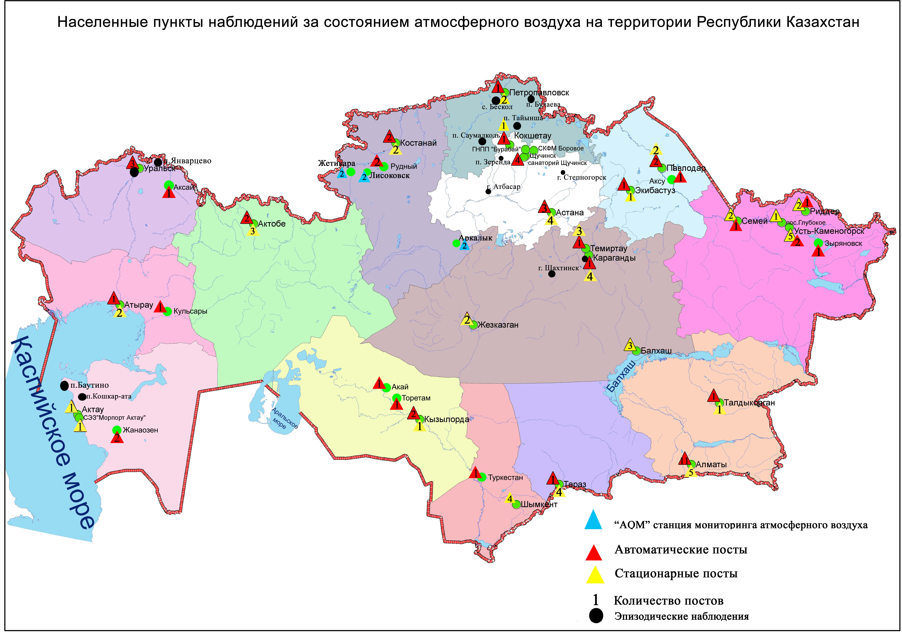

Рис 1. Схема расположения населенных пунктов наблюдения за состоянием атмосферного воздуха
на территории Республики Казахстан
Сведения о случаях высокого и экстремально высокого загрязнения окружающей среды
Республики Казахстан за 4 квартал 2014 года

Велось оперативное уведомление Министерства энегетики РК, Департамента стратегического планирования и развития, Государственного инспекционного комитета нефте-газового комплекса экологического регулирования и контроля РК для принятия необходимых мер.
Сведения о случаях высокого загрязнения (ВЗ) и экстремально-высокого загрязнения (ЭВЗ) атмосферного воздуха. На территории Республики Казахстан было зафиксировано 3 случая ЭВЗ и 312 случаев ВЗ, из них: 1 ЭВЗ и 9 ВЗ - в городе Актобе, 105 ВЗ в городе Алматы, 8 ВЗ - в городе Аркалык, 1 ЭВЗ и 6 ВЗ – в городе Житикара, 1 ЭВЗ и 3 ВЗ в городе Кызылорда, 79 ВЗ – в городе Лисаковск, 13 ВЗ – в городе Экибастуз, 89 ВЗ – в поселке Акай. (таблица 2)

Таблица 2
Сведения о случаях высокого и экстремально высокого загрязнения в атмосферном воздухе

Примесь | Число, месяц, год | Время, час | Номер поста | Концентрация |  | Ветер |  | Темпе  ратура, ⁰С | Атмосферные давления
 |  |  |  | мг/м³ | Кратность превышения ПДК | Направление град | Скорость, м/с | Темпе  ратура, ⁰С | Атмосферные давления
г.Актобе (ЭВЗ)
Сероводород | 27.11.14 | 04:20 | 2 | 0,1617 | 20,2 | Северо-восток | 0 | -13,6 | 734,8
г.Актобе (ВЗ)
Сероводород | 06.10.14 | 06:40 | 2 | 0,0814 | 10,17 | Запад | 0,0 | 0,9 | 729,9
Сероводород | 06.10.14 | 07:00 | 2 | 0,0998 | 12,47 | Запад | 0,0 | 0,7 | 729,9
Сероводород | 06.10.14 | 07:20 | 2 | 0,1011 | 12,63 | Запад | 0,0 | 0,6 | 729,9
Сероводород | 06.10.14 | 04:40 | 3 | 0,1038 | 12,97 | Юго-запад | 0,0 | 3,0 | 714,9
Сероводород | 07.10.14 | 07:20 | 2 | 0,0827 | 10,34 | восток | 0,1 | 1,9 | 729,3
Сероводород | 25.11.14 | 06:40 | 2 | 0,0981 | 12,2 | Северо-восток | 0 | -17,5 | 734,8
Сероводород | 27.11.14 | 04:00 | 2 | 0,0802 | 10,2 | Северо-восток | 0 | -13,3 | 734,8
Сероводород | 30.11.14 | 09:40 | 2 | 0,1066 | 13,3 | Юг | 0 | -15,5 | 825,1
Сероводород | 03.12.14 | 08:00 | 2 | 0,0848 | 10,6 | Юго-восток | 0,3 | -11,1 | 825,5
г. Алматы (ВЗ)
Диоксид азота | 15.12.14 | 15:40 | 3 | 0,8523 | 10,0 | 260,44 | 0,59 | -2,05 | 0
Диоксид азота | 18.12.14 | 11:40 | 3 | 0,9329 | 11,0 | 152,60 | 0,25 | 2,2 | 0
Диоксид азота | 18.12.14 | 12:00 | 3 | 0,9677 | 11,4 | 208,50 | 0,08 | 2,4 | 0
Диоксид азота | 18.12.14 | 12:20 | 3 | 0,9522 | 11,2 | 215,03 | 0,03 | 2,6 | 0
Диоксид азота | 18.12.14 | 12:40 | 3 | 0,9994 | 11,8 | 215,58 | 0,00 | 2,9 | 0
Диоксид азота | 18.12.14 | 13:00 | 3 | 0,9994 | 11,8 | 306,11 | 0,23 | 3,8 | 0
Диоксид азота | 18.12.14 | 13:20 | 3 | 0,9993 | 11,8 | 207,02 | 0,73 | 5,1 | 0
Диоксид азота | 18.12.14 | 13:40 | 3 | 0,9994 | 11,8 | 155,51 | 0,76 | 4,5 | 0
Диоксид азота | 18.12.14 | 14:00 | 3 | 0,9966 | 11,7 | 129,87 | 0,39 | 4,7 | 0
Диоксид азота | 18.12.14 | 14:20 | 3 | 0,9993 | 11,8 | 165,71 | 0,06 | 4,7 | 0
Диоксид азота | 18.12.14 | 14:40 | 3 | 0,9993 | 11,8 | 174,67 | 0,35 | 4,9 | 0
Диоксид азота | 18.12.14 | 15:00 | 3 | 0,9993 | 11,8 | 227,05 | 0,40 | 3,9 | 0
Диоксид азота | 18.12.14 | 15:20 | 3 | 0,9978 | 11,7 | 169,16 | 0,09 | 4,3 | 0
Диоксид азота | 18.12.14 | 15:40 | 3 | 0,9937 | 11,7 | 121,03 | 0,09 | 4,9 | 0
Диоксид азота | 18.12.14 | 16:00 | 3 | 0,9981 | 11,7 | 195,52 | 0,47 | 4,1 | 0
Диоксид азота | 18.12.14 | 16:20 | 3 | 0,9125 | 10,7 | 207,02 | 0,07 | 2,8 | 0
Диоксид азота | 18.12.14 | 16:40 | 3 | 0,8653 | 10,2 | 207,02 | 0,25 | 1,8 | 0
Диоксид азота | 19.12.14 | 11:00 | 3 | 0,9436 | 11,1 | 97,33 | 0,58 | 13,0 | 2,2
Диоксид азота | 19.12.14 | 11:20 | 3 | 0,9736 | 11,5 | 121,08 | 0,08 | 13,1 | 2,6
Диоксид азота | 19.12.14 | 11:40 | 3 | 0,9945 | 11,7 | 166,31 | 0,45 | 13,1 | 2,4
Диоксид азота | 19.12.14 | 12:00 | 3 | 0,9975 | 11,7 | 136,00 | 0,55 | 13,1 | 2,9
Диоксид азота | 19.12.14 | 12:20 | 3 | 0,9212 | 10,8 | 134,18 | 0,52 | 13,1 | 3,2
Диоксид азота | 20.12.14 | 11:40 | 3 | 0,8682 | 10,2 | 134,78 | 0,32 | 13,5 | 4,0
Диоксид азота | 20.12.14 | 12:00 | 3 | 0,9993 | 11,8 | 194,89 | 0,80 | 13,5 | 2,8
Диоксид азота | 20.12.14 | 12:20 | 3 | 0,9994 | 11,8 | 125,03 | 0,91 | 13,6 | 4,1
Диоксид азота | 20.12.14 | 12:40 | 3 | 0,9991 | 11,8 | 127,70 | 1,32 | 13,6 | 3,7
Диоксид азота | 20.12.14 | 13:00 | 3 | 0,8799 | 10,4 | 119,78 | 1,36 | 13,6 | 3,7
Диоксид азота | 21.12.14 | 12:20 | 3 | 0,9793 | 11,5 | 199,86 | 0,03 | 13,9 | 5,6
Диоксид азота | 21.12.14 | 12:40 | 3 | 0,9994 | 11,8 | 201,78 | 0,25 | 13,9 | 5,5
Диоксид азота | 21.12.14 | 13:00 | 3 | 0,9993 | 11,8 | 220,95 | 0,20 | 13,9 | 5,7
Диоксид азота | 21.12.14 | 13:20 | 3 | 0,9994 | 11,8 | 220,96 | 0,63 | 13,9 | 5,6
Диоксид азота | 21.12.14 | 13:40 | 3 | 0,9994 | 11,8 | 215,80 | 0,25 | 13,9 | 5,8
Диоксид азота | 21.12.14 | 14:00 | 3 | 0,9993 | 11,8 | 215,03 | 0,15 | 13,9 | 5,5
Диоксид азота | 21.12.14 | 14:20 | 3 | 0,9994 | 11,8 | 215,03 | 0,00 | 13,9 | 5,5
Диоксид азота | 21.12.14 | 14:40 | 3 | 0,9994 | 11,8 | 215,02 | 0,00 | 13,9 | 6,2
Диоксид азота | 21.12.14 | 15:00 | 3 | 0,9994 | 11,8 | 215,02 | 0,66 | 14,1 | 6,2
Диоксид азота | 21.12.14 | 15:20 | 3 | 0,9994 | 11,8 | 221,46 | 0,82 | 14,1 | 5,6
Диоксид азота | 21.12.14 | 15:40 | 3 | 0,9994 | 11,8 | 225,96 | 0,26 | 14,1 | 5,4
Диоксид азота | 21.12.14 | 16:00 | 3 | 0,9994 | 11,8 | 225,97 | 0,14 | 14,1 | 4,9
Диоксид азота | 21.12.14 | 16:20 | 3 | 0,9576 | 11,3 | 225,97 | 0,01 | 14,1 | 3,9
Диоксид азота | 21.12.14 | 16:40 | 3 | 0,9037 | 10,6 | 225,96 | 0,00 | 14,1 | 3,9
Диоксид азота | 21.12.14 | 17:20 | 3 | 0,8760 | 10,3 | 225,94 | 0,02 | 14,1 | 3,4
Диоксид азота | 21.12.14 | 17:40 | 3 | 0,9159 | 10,8 | 225,94 | 0,00 | 14,2 | 3,4
Диоксид азота | 21.12.14 | 18:00 | 3 | 0,9214 | 10,8 | 225,91 | 0,10 | 14,2 | 3,1
Диоксид азота | 21.12.14 | 18:20 | 3 | 0,9512 | 11,2 | 225,87 | 0,00 | 14,2 | 2,7
Диоксид азота | 21.12.14 | 18:40 | 3 | 0,9510 | 11,2 | 225,89 | 0,04 | 14,3 | 2,9
Диоксид азота | 22.12.14 | 10:20 | 3 | 0,8990 | 10,6 | 167,2 | 0,44 | 1,08 | 680,3
Диоксид азота | 22.12.14 | 11:00 | 3 | 0,9233 | 10,7 | 131,8 | 0,38 | 2,88 | 680,3
Диоксид азота | 22.12.14 | 11:20 | 3 | 0,9419 | 11,1 | 130,5 | 0,70 | 3,36 | 680,2
Диоксид азота | 22.12.14 | 12:00 | 3 | 0,8771 | 10,3 | 133,3 | 0,54 | 3,84 | 679,9
Диоксид азота | 22.12.14 | 12:20 | 3 | 0,8702 | 10,2 | 121,6 | 0,63 | 4,26 | 679,7
Диоксид азота | 22.12.14 | 12:40 | 3 | 0,8564 | 10,1 | 139,0 | 0,15 | 4,57 | 679,6
Диоксид азота | 22.12.14 | 13:00 | 3 | 0,9748 | 11,5 | 170,2 | 0,34 | 4,82 | 679,4
Диоксид азота | 22.12.14 | 13:20 | 3 | 0,9994 | 11,8 | 206,9 | 0,45 | 4,60 | 679,3
Диоксид азота | 22.12.14 | 13:40 | 3 | 0,9994 | 11,8 | 209,4 | 0,48 | 5,12 | 679,2
Диоксид азота | 22.12.14 | 14:00 | 3 | 0,9994 | 11,8 | 212,8 | 0,57 | 4,53 | 679,1
Диоксид азота | 22.12.14 | 14:20 | 3 | 0,9994 | 11,8 | 215,5 | 0,56 | 3,98 | 679,0
Диоксид азота | 22.12.14 | 14:40 | 3 | 0,9994 | 11,8 | 221,3 | 0,75 | 3,64 | 679,0
Диоксид азота | 22.12.14 | 15:00 | 3 | 0,9993 | 11,8 | 223,0 | 0,19 | 3,46 | 679,0
Диоксид азота | 22.12.14 | 15:20 | 3 | 0,9994 | 11,8 | 223,0 | 0,08 | 3,44 | 679,1
Диоксид азота | 22.12.14 | 15:40 | 3 | 0,9994 | 11,8 | 223,0 | 0,02 | 3,42 | 679,2
Диоксид азота | 22.12.14 | 16:00 | 3 | 0,9994 | 11,8 | 223,0 | 0,00 | 3,35 | 679,2
Диоксид азота | 22.12.14 | 16:20 | 3 | 0,9994 | 11,8 | 223,0 | 0,06 | 3,17 | 679,2
Диоксид азота | 22.12.14 | 16:40 | 3 | 0,9994 | 11,8 | 223,0 | 0,03 | 2,43 | 679,2
Диоксид азота | 22.12.14 | 17:00 | 3 | 0,9994 | 11,8 | 223,0 | 0,00 | 1,84 | 679,3
Диоксид азота | 22.12.14 | 17:20 | 3 | 0,9994 | 11,8 | 223,1 | 0,00 | 1,52 | 679,4
Диоксид азота | 22.12.14 | 17:40 | 3 | 0,9994 | 11,8 | 223,1 | 0,00 | 1,33 | 679,5
Диоксид азота | 22.12.14 | 18:00 | 3 | 0,9994 | 11,8 | 223,1 | 0,00 | 0,94 | 679,6
Диоксид азота | 22.12.14 | 18:20 | 3 | 0,9994 | 11,8 | 223,5 | 0,001 | 0,61 | 679,7
Диоксид азота | 22.12.14 | 18:40 | 3 | 0,9987 | 11,7 | 223,1 | 0,08 | 1,38 | 679,9
Диоксид азота | 22.12.14 | 19:00 | 3 | 0,9994 | 11,8 | 223,1 | 0,19 | 1,33 | 680,0
Диоксид азота | 22.12.14 | 19:20 | 3 | 0,9991 | 11,8 | 223,1 | 0,31 | 1,53 | 680,2
Диоксид азота | 22.12.14 | 19:40 | 3 | 0,9795 | 11,5 | 223,4 | 0,15 | 1,14 | 680,2
Диоксид азота | 22.12.14 | 20:00 | 3 | 0,9343 | 11,0 | 223,1 | 0,00 | 0,85 | 680,2
Диоксид азота | 22.12.14 | 20:20 | 3 | 0,8652 | 10,2 | 223,1 | 0,00 | -0,07 | 680,2
Диоксид азота | 22.12.14 | 20:40 | 3 | 0,8895 | 10,5 | 223,1 | 0,00 | -0,64 | 680,1
Диоксид азота | 22.12.14 | 21:00 | 3 | 0,8721 | 10,3 | 223,1 | 0,001 | -0,72 | 680,0
Диоксид азота | 28.12.14 | 13:20 | 3 | 0,9028 | 10,6 | 233,28 | 0,39 | 5,1
Диоксид азота | 28.12.14 | 13:40 | 3 | 0,9408 | 11,1 | 239,93 | 0,12 | 7,2
Диоксид азота | 28.12.14 | 14:00 | 3 | 0,8764 | 10,3 | 234,13 | 0,53 | 7,7
Диоксид азота | 28.12.14 | 14:20 | 3 | 0,9989 | 11,8 | 235,79 | 0,61 | 5,8
Диоксид азота | 28.12.14 | 14:40 | 3 | 0,9557 | 11,2 | 227,60 | 0,91 | 4,8
Диоксид азота | 29.12.14 | 11:40 | 3 | 0,9895 | 11,6 | 216,26 | 0,63 | 0,6
Диоксид азота | 29.12.14 | 12:00 | 3 | 0,9994 | 11,8 | 228,91 | 0,02 | 1,0
Диоксид азота | 29.12.14 | 12:20 | 3 | 0,9994 | 11,8 | 196,91 | 0,47 | 1,7
Диоксид азота | 29.12.14 | 12:40 | 3 | 0,9994 | 11,8 | 230,96 | 0,31 | 1,7
Диоксид азота | 29.12.14 | 13:00 | 3 | 0,9994 | 11,8 | 247,67 | 0,40 | 1,6
Диоксид азота | 29.12.14 | 13:20 | 3 | 0,9994 | 11,8 | 230,32 | 1,02 | 0,6
Диоксид азота | 29.12.14 | 13:40 | 3 | 0,9994 | 11,8 | 230,79 | 0,27 | -0,4
Диоксид азота | 29.12.14 | 14:00 | 3 | 0,9994 | 11,8 | 231,21 | 0,00 | 0,6
Диоксид азота | 29.12.14 | 14:20 | 3 | 0,9994 | 11,8 | 222,70 | 0,27 | 1,4
Диоксид азота | 29.12.14 | 14:40 | 3 | 0,9994 | 11,8 | 220,20 | 0,50 | 1,3
Диоксид азота | 29.12.14 | 15:00 | 3 | 0,9584 | 11,3 | 226,67 | 0,57 | 0,8
Диоксид азота | 29.12.14 | 15:20 | 3 | 0,8742 | 10,3 | 227,71 | 0,29 | 0,0
Диоксид азота | 29.12.14 | 15:40 | 3 | 0,8678 | 10,2 | 227,73 | 0,00 | -0,1
Диоксид азота | 29.12.14 | 16:00 | 3 | 0,8633 | 10,2 | 227,74 | 0,31 | -0,2
Диоксид азота | 29.12.14 | 19:20 | 3 | 0,8705 | 10,2 | 228,06 | 0,00 | -2,6
Диоксид азота | 29.12.14 | 19:40 | 3 | 0,9157 | 10,8 | 228,02 | 0,00 | -2,4
Диоксид азота | 29.12.14 | 20:00 | 3 | 0,9865 | 11,6 | 227,89 | 0,02 | -2,0
Диоксид азота | 29.12.14 | 20:20 | 3 | 0,9909 | 11,7 | 227,82 | 0,04 | -1,8
Диоксид азота | 29.12.14 | 20:40 | 3 | 0,9202 | 10,8 | 227,82 | 0,00 | -1,7
Диоксид азота | 29.12.14 | 21:00 | 3 | 0,8913 | 10,5 | 227,80 | 0,00 | -1,6
Диоксид азота | 29.12.14 | 21:20 | 3 | 0,8645 | 10,2 | 227,77 | 0,00 | -1,5
Диоксид азота | 29.12.14 | 21:40 | 3 | 0,8666 | 10,2 | 227,81 | 0,00 | -0,8
Диоксид азота | 30.12.14 | 13:00 | 3 | 0,9994 | 11,8 | 196,39 | 0,22 | 12,30
г. Аркалык (ВЗ)
Сероводород | 09.10.14 | 04:24 | 12 | 0,084 | 10,5 | 2,9 | 2,18 | 0,61
Сероводород | 12.10.14 | 01:47 | 12 | 0,084 | 10,5 | 143,9 | 2,77 | 7,95
Сероводород | 12.10.14 | 02:27 | 12 | 0,112 | 14,0 | 237,9 | 3,02 | 8,09
Сероводород | 20.10.14 | 14:28 | 12 | 0,154 | 19,3 | 172,9 | 1,44 | 9,61
Сероводород | 20.10.14 | 14:48 | 12 | 0,084 | 10,5 | 153,9 | 2,1 | 11,35
Сероводород | 23.10.14 | 13:58 | 12 | 0,098 | 12,3 | 222,9 | 5,62 | 5,98
Сероводород | 06.11.14 | 20:12 | 12 | 0,098 | 12,3 | 253,9 | 0,4 | -0,12
Сероводород | 10.11.14 | 19:28 | 12 | 0,098 | 12,3 | 214,9 | 4,03 | 1,09
г. Житикара (ЭВЗ)
Сероводород | 06.10.14 | 06:06 | 10 | 0,21 | 26,25 | 123,9 | 0,18 | -0,51
г. Житикара (ВЗ)
Сероводород | 06.10.14 | 22:55 | 10 | 0,14 | 17,5 | 20,9 | 1,29 | 5,25
Сероводород | 11.10.14 | 01:26 | 10 | 0,154 | 19,25 | 181,9 | 2,23 | 7,63
Сероводород | 15.10.14 | 11:52 | 10 | 0,084 | 10,5 | 93,9 | 1,13 | 15,65
Сероводород | 15.10.14 | 12:12 | 10 | 0,126 | 15,75 | 110,9 | 1,25 | 18,64
Сероводород | 28.12.14 | 00:49 | 10 | 0,154 | 19,3 | 170,9 | 1,34 | -15,75
Сероводород | 28.12.14 | 01:09 | 10 | 0,154 | 19,3 | 135,9 | 0,91 | -15,95
г. Кызылорда (ЭВЗ)
Диоксид азота | 15.12.14 | 11:40 | 2 | 1,8333 | 21,6 | 55,84 | 0,04 | -8,7 | 764,2
г. Кызылорда (ВЗ)
Диоксид азота | 15.12.14 | 12:00 | 2 | 0,9747 | 11,5 | 49,95 | 0,07 | -7,8 | 764,4
Диоксид азота | 16.12.14 | 22:20 | 2 | 0,9857 | 11,6 | 31,00 | 0,02 | -7,2 | 759,8
Диоксид азота | 18.12.14 | 21:00 | 3 | 0,8543 | 10,1 | 13,53 | 0,08 | -5,74 | 758,4
г. Лисаковск (ВЗ)
Сероводород | 07.10.14 | 02:18 | 7 | 0,098 | 12,25 | 339 | 1,94 | 4,16
Сероводород | 07.10.14 | 02:38 | 7 | 0,098 | 12,25 | 343 | 1,84 | 4,18
Сероводород | 07.10.14 | 04:18 | 7 | 0,098 | 12,25 | 305 | 2,13 | 3,84
Сероводород | 12.10.14 | 05:17 | 7 | 0,112 | 14,0 | 277,9 | 4,51 | 4,51 | 9,19
Сероводород | 12.10.14 | 05:37 | 7 | 0,112 | 14,0 | 293,9 | 3,65 | 3,65 | 9,01
Сероводород | 12.10.14 | 05:57 | 7 | 0,084 | 10,5 | 329,9 | 3,49 | 3,49 | 8,76
Сероводород | 12.10.14 | 07:17 | 7 | 0,112 | 14,0 | 301,9 | 2,02 | 2,02 | 7,39
Сероводород | 12.10.14 | 07:37 | 7 | 0,112 | 14,0 | 283,9 | 1,88 | 1,88 | 7,24
Сероводород | 12.10.14 | 07:57 | 7 | 0,126 | 15,8 | 345 | 2,01 | 2,01 | 6,94
Сероводород | 12.10.14 | 08:17 | 7 | 0,098 | 12,3 | 331 | 1,43 | 1,43 | 6,49
Сероводород | 12.10.14 | 09:37 | 7 | 0,126 | 15,8 | 357,9 | 1,95 | 1,95 | 4,95
Сероводород | 12.10.14 | 09:57 | 7 | 0,112 | 14,0 | 339,9 | 2,04 | 2,04 | 5,47
Сероводород | 12.10.14 | 11:33 | 7 | 0,084 | 10,5 | 3,9 | 1,64 | 1,64 | 6,95
Сероводород | 12.10.14 | 11:53 | 7 | 0,084 | 10,5 | 351 | 1,54 | 1,54 | 7,41
Сероводород | 12.10.14 | 13:53 | 7 | 0,084 | 10,5 | 271,9 | 0,75 | 0,75 | 8,61
Сероводород | 12.10.14 | 22:33 | 7 | 0,084 | 10,5 | 185,9 | 2,38 | 2,38 | 6,39
Сероводород | 13.10.14 | 00:33 | 7 | 0,084 | 10,5 | 203,9 | 3,3 | 6,64
Сероводород | 13.10.14 | 05:13 | 7 | 0,084 | 10,5 | 218,9 | 1,36 | 7,77
Сероводород | 13.10.14 | 07:33 | 7 | 0,098 | 12,25 | 172,9 | 1,11 | 6,69
Сероводород | 13.10.14 | 07:53 | 7 | 0,084 | 10,5 | 335,9 | 0,94 | 6,62
Сероводород | 13.10.14 | 09:53 | 7 | 0,084 | 10,5 | 168,9 | 1,66 | 7,86
Сероводород | 14.10.14 | 03:41 | 7 | 0,084 | 10,5 | 251,9 | 1,95 | 10,96
Сероводород | 15.10.14 | 04:21 | 7 | 0,084 | 10,5 | 261 | 0,48 | 7,48
Сероводород | 16.11.14 | 5:29 | 7 | 0,112 | 14,0 | 279,9 | 0,56 | -0,47
Сероводород | 16.11.14 | 5:49 | 7 | 0,126 | 15,75 | 293,9 | 0,74 | -0,32
Сероводород | 16.11.14 | 6:09 | 7 | 0,126 | 15,75 | 289,9 | 0,79 | -0,52
Сероводород | 16.11.14 | 6:29 | 7 | 0,126 | 15,75 | 347,9 | 0,81 | -0,53
Сероводород | 16.11.14 | 6:49 | 7 | 0,112 | 14,0 | 337,9 | 0,68 | -0,54
Сероводород | 16.11.14 | 7:09 | 7 | 0,112 | 14,0 | 329,9 | 0,51 | -0,54
Сероводород | 16.11.14 | 7:29 | 7 | 0,126 | 15,75 | 333,9 | 0,74 | -0,52
Сероводород | 16.11.14 | 7:49 | 7 | 0,154 | 19,25 | 355,0 | 0,73 | -0,52
Сероводород | 16.11.14 | 8:09 | 7 | 0,126 | 15,75 | 26,9 | 0,94 | -0,49
Сероводород | 16.11.14 | 8:29 | 7 | 0,112 | 14,0 | 47,9 | 1,05 | -0,7
Сероводород | 16.11.14 | 8:49 | 7 | 0,084 | 10,5 | 59,9 | 1,13 | -0,92
Сероводород | 16.11.14 | 9:09 | 7 | 0,112 | 14,0 | 34,9 | 1,16 | -1,01
Сероводород | 16.11.14 | 9:29 | 7 | 0,126 | 15,75 | 279,0 | 0,7 | -1,1
Сероводород | 16.11.14 | 9:49 | 7 | 0,098 | 12,25 | 355,0 | 0,95 | -1,1
Сероводород | 16.11.14 | 10:09 | 7 | 0,084 | 10,5 | 16,9 | 1,44 | -1,23
Сероводород | 16.11.14 | 10:49 | 7 | 0,112 | 14,0 | 60,9 | 2,14 | -1,6
Сероводород | 16.11.14 | 11:09 | 7 | 0,112 | 14,0 | 36,9 | 2,55 | -1,54
Сероводород | 16.11.14 | 12:29 | 7 | 0,098 | 12,25 | 41,9 | 2,74 | -1,76
Сероводород | 16.11.14 | 12:49 | 7 | 0,084 | 10,5 | 54,9 | 4,32 | -1,8
Сероводород | 18.11.14 | 04:50 | 7 | 0,084 | 10,5 | 353 | 1,33 | -15,76
Сероводород | 18.11.14 | 05:10 | 7 | 0,084 | 10,5 | 322 | 1,33 | -15,61
Сероводород | 18.11.14 | 05:30 | 7 | 0,098 | 12,25 | 55,9 | 1,09 | -15,76
Сероводород | 18.11.14 | 05:50 | 7 | 0,098 | 12,25 | 57,9 | 1,23 | -15,64
Сероводород | 18.11.14 | 06:10 | 7 | 0,112 | 14 | 348 | 1,13 | -15,54
Сероводород | 18.11.14 | 06:30 | 7 | 0,112 | 14 | 78,9 | 1,11 | -15,41
Сероводород | 18.11.14 | 06:50 | 7 | 0,112 | 14 | 45,9 | 1,3 | -15,38
Сероводород | 18.11.14 | 07:10 | 7 | 0,112 | 14 | 322 | 1,05 | -15,25
Сероводород | 18.11.14 | 07:30 | 7 | 0,126 | 15,75 | 355 | 1,25 | -15,04
Сероводород | 18.11.14 | 07:50 | 7 | 0,112 | 14 | 37,9 | 1,07 | -15
Сероводород | 18.11.14 | 08:10 | 7 | 0,126 | 15,75 | 90,9 | 1,01 | -14,85
Сероводород | 18.11.14 | 08:30 | 7 | 0,126 | 15,75 | 80,9 | 1,17 | -14,43
Сероводород | 18.11.14 | 08:50 | 7 | 0,126 | 15,75 | 46,9 | 1,12 | -14,34
Сероводород | 18.11.14 | 09:10 | 7 | 0,112 | 14 | 80,9 | 1,32 | -14,45
Сероводород | 18.11.14 | 09:30 | 7 | 0,112 | 14 | 32,9 | 1,22 | -14,67
Сероводород | 18.11.14 | 09:50 | 7 | 0,112 | 14 | 298 | 1,36 | -14,53
Сероводород | 18.11.14 | 10:10 | 7 | 0,112 | 14 | 121 | 1,17 | -14,44
Сероводород | 18.11.14 | 10:30 | 7 | 0,112 | 14 | 28,9 | 1,31 | -14,14
Сероводород | 18.11.14 | 10:50 | 7 | 0,112 | 14 | 352 | 1,28 | -12,32
Сероводород | 18.11.14 | 11:10 | 7 | 0,098 | 12,25 | 90,9 | 1,31 | -11,72
Сероводород | 18.11.14 | 11:30 | 7 | 0,098 | 12,25 | 41,9 | 1,37 | -11,97
Сероводород | 18.11.14 | 11:50 | 7 | 0,098 | 12,25 | 356 | 1,37 | -11,82
Сероводород | 18.11.14 | 12:10 | 7 | 0,098 | 12,25 | 83,9 | 1,33 | -11,45
Сероводород | 18.11.14 | 12:30 | 7 | 0,084 | 10,5 | 47,9 | 1,41 | -10,93
Сероводород | 18.11.14 | 12:50 | 7 | 0,084 | 10,5 | 139 | 1,28 | -10,44
Сероводород | 18.11.14 | 13:10 | 7 | 0,084 | 10,5 | 49,9 | 1,44 | -10,3
Сероводород | 18.11.14 | 13:50 | 7 | 0,084 | 10,5 | 157 | 1,14 | -8,72
Сероводород | 18.11.14 | 14:10 | 7 | 0,084 | 10,5 | 71,9 | 1,9 | -8,01
Сероводород | 18.11.14 | 14:30 | 7 | 0,084 | 10,5 | 4,9 | 1,25 | -7,25
Сероводород | 18.11.14 | 14:50 | 7 | 0,084 | 10,5 | 109 | 1,28 | -7,03
Сероводород | 18.11.14 | 15:10 | 7 | 0,084 | 10,5 | 150 | 1,22 | -6,79
Сероводород | 18.11.14 | 15:30 | 7 | 0,084 | 10,5 | 60,9 | 1,38 | -6,54
Сероводород | 18.11.14 | 15:50 | 7 | 0,084 | 10,5 | 259 | 1,21 | -6,33
Сероводород | 18.11.14 | 16:10 | 7 | 0,084 | 10,5 | 119 | 1,19 | -6,08
Сероводород | 18.11.14 | 16:30 | 7 | 0,084 | 10,5 | 198 | 1,15 | -5,8
Сероводород | 18.11.14 | 16:50 | 7 | 0,084 | 10,5 | 331 | 1,21 | -5,81
Сероводород | 18.11.14 | 17:10 | 7 | 0,084 | 10,5 | 61,9 | 1,48 | -5,82
г. Экибастуз (ВЗ)
Диоксид серы | 09.10.14 | 07:40 | 1 | 5,0002 | 10,0 | Запад-юго-запад (290) | 2 | -4,0 | 753,1
Диоксид серы | 09.10.14 | 22:00 | 1 | 5,0002 | 10,0 | Запад (265) | 2 | -2,1 | 757,7
Диоксид серы | 09.10.14 | 22:40 | 1 | 5,0002 | 10,0 | Запад (265) | 2 | -1,9 | 757,7
Диоксид серы | 10.10.14 | 02:00 | 1 | 5,0002 | 10,0 | Запад-юго-запад (296) | 2 | -1,8 | 757,1
Диоксид серы | 02.11.14 | 17:00 | 1 | 5,0002 | 10,0 | штиль | 0 | 3,0 | 743
Диоксид серы | 04.11.14 | 17:00 | 1 | 5,000 | 10,0 | Северо-восток | 2 | -1,9 | 747
Диоксид серы | 05.11.14 | 10:00 | 1 | 5,000 | 10,0 | Юго-восток | 1 | -0,6 | 748
Диоксид серы | 10.11.14 | 10:20 | 1 | 5,000 | 10,0 | Юго-восток (150) | 1 | -10,2 | 764
Диоксид серы | 29.11.14 | 04:00 | 1 | 5,000 | 10,0 | Юго-запад (230) | 1 | -25,8 | 765
Диоксид серы | 07.12.14 | 03:20 | 1 | 5,000 | 10,0 | Северо-запад (330) | 1 | -25,8 | 750
Диоксид серы | 07.12.14 | 03:40 | 1 | 5,000 | 10,0 | Северо-запад (330) | 1 | -25,7 | 750
Диоксид серы | 07.12.14 | 06:20 | 1 | 5,000 | 10,0 | Запад(300) | 1 | -26,8 | 754
Диоксид серы | 07.12.14 | 06:40 | 1 | 5,000 | 10,0 | Запад (300) | 1 | -26,8 | 754
п. Акай (ВЗ)
Оксид углерода | 26.10.14 | 00:40 | 1 | 73,0221 | 14,60 | 36,6 | 1,32 | -2,30 | 755,86
Оксид углерода | 26.10.14 | 01:00 | 1 | 83,0947 | 16,62 | 32,98 | 2,14 | -2,61 | 755,85
Оксид углерода | 26.10.14 | 01:20 | 1 | 84,4177 | 16,88 | 39,8 | 1,89 | -2,74 | 755,80
Оксид углерода | 26.10.14 | 01:40 | 1 | 85,4002 | 17,08 | 32,7 | 1,69 | -2,85 | 755,71
Оксид углерода | 26.10.14 | 02:00 | 1 | 86,8528 | 17,37 | 33,5 | 2,24 | -3,06 | 755,60
Оксид углерода | 26.10.14 | 02:20 | 1 | 87,5629 | 17,51 | 35,6 | 2,19 | -3,13 | 755,65
Оксид углерода | 26.10.14 | 02:40 | 1 | 88,5078 | 17,70 | 34,7 | 2,61 | -3,30 | 755,56
Оксид углерода | 26.10.14 | 03:00 | 1 | 89,6566 | 17,93 | 33,9 | 2,31 | -3,49 | 755,54
Оксид углерода | 26.10.14 | 03:20 | 1 | 90,0807 | 18,02 | 34,9 | 2,29 | -3,59 | 755,60
Оксид углерода | 26.10.14 | 03:40 | 1 | 90,7467 | 18,15 | 38,9 | 1,67 | -3,59 | 755,45
Оксид углерода | 26.10.14 | 04:00 | 1 | 91,4520 | 18,29 | 34,5 | 2,06 | -3,56 | 755,55
Оксид углерода | 26.10.14 | 04:20 | 1 | 91,7790 | 18,36 | 28,7 | 1,07 | -3,68 | 755,48
Оксид углерода | 26.10.14 | 04:40 | 1 | 92,2599 | 18,45 | 34,0 | 1,35 | -3,69 | 755,41
Оксид углерода | 26.10.14 | 05:00 | 1 | 92,8954 | 18,58 | 39,8 | 1,82 | -3,86 | 755,41
Оксид углерода | 26.10.14 | 05:20 | 1 | 93,2077 | 18,64 | 65,6 | 2,46 | -3,98 | 755,45
Оксид углерода | 26.10.14 | 05:40 | 1 | 93,6674 | 18,73 | 38,2 | 2,55 | -4,18 | 755,38
Оксид углерода | 26.10.14 | 06:00 | 1 | 94,2266 | 18,85 | 32,9 | 2,24 | -4,27 | 755,50
Оксид углерода | 26.10.14 | 06:20 | 1 | 94,3935 | 18,88 | 53,8 | 2,76 | -4,42 | 755,57
Оксид углерода | 26.10.14 | 06:40 | 1 | 94,6549 | 18,93 | 47,1 | 2,92 | -4,56 | 755,70
Оксид углерода | 26.10.14 | 07:00 | 1 | 95,2238 | 19,04 | 32,3 | 3,16 | -4,79 | 755,80
Оксид углерода | 26.10.14 | 07:20 | 1 | 95,2376 | 19,05 | 37,9 | 2,36 | -4,90 | 755,84
Оксид углерода | 26.10.14 | 07:40 | 1 | 95,4204 | 19,08 | 84,1 | 2,02 | -4,88 | 755,92
Оксид углерода | 26.10.14 | 08:00 | 1 | 95,7886 | 19,16 | 167,0 | 2,28 | -4,88 | 756,12
Оксид углерода | 26.10.14 | 08:20 | 1 | 95,9055 | 19,18 | 95,7 | 1,77 | -4,90 | 756,23
Оксид углерода | 26.10.14 | 08:40 | 1 | 96,0596 | 19,12 | 99,9 | 1,62 | -4,84 | 756,46
Оксид углерода | 26.10.14 | 09:00 | 1 | 96,3287 | 19,27 | 81,3 | 0,85 | -4,81 | 756,72
Оксид углерода | 26.10.14 | 09:20 | 1 | 96,5618 | 19,31 | 131,1 | 0,19 | -4,78 | 756,83
Оксид углерода | 26.10.14 | 09:40 | 1 | 96,6626 | 19,33 | 269,4 | 0,51 | -4,70 | 757,04
Оксид углерода | 26.10.14 | 10:00 | 1 | 97,0038 | 19,40 | 336,1 | 1,04 | -4,72 | 757,22
Оксид углерода | 26.10.14 | 10:20 | 1 | 12,5464 | 2,51 | 331,5 | 2,19 | -5,05 | 757,49
Оксид углерода | 31.10.14 | 00:40 | 1 | 81,4972 | 16,30 | 197,00 | 0,00 | -0,99 | 767,41
Оксид углерода | 31.10.14 | 01:00 | 1 | 88,8421 | 17,77 | 197,00 | 0,00 | 0,75 | 767,39
Оксид углерода | 31.10.14 | 01:20 | 1 | 90,4246 | 18,08 | 194,18 | 0,00 | -1,12 | 767,27
Оксид углерода | 31.10.14 | 01:40 | 1 | 91,3396 | 18,27 | 181,51 | 0,00 | -1,24 | 767,24
Оксид углерода | 31.10.14 | 02:00 | 1 | 91,8763 | 18,38 | 181,03 | 0,00 | -1,52 | 767,20
Оксид углерода | 31.10.14 | 02:20 | 1 | 92,4021 | 18,48 | 181,03 | 0,00 | -1,75 | 767,11
Оксид углерода | 31.10.14 | 02:40 | 1 | 92,7488 | 18,55 | 176,70 | 0,00 | -1,70 | 767,00
Оксид углерода | 31.10.14 | 03:00 | 1 | 93,1275 | 18,06 | 158,04 | 0,00 | -1,73 | 766,94
Оксид углерода | 31.10.14 | 03:20 | 1 | 93,5046 | 18,70 | 156,00 | 0,00 | -1,90 | 766,88
Оксид углерода | 31.10.14 | 03:40 | 1 | 93,7296 | 18,75 | 156,00 | 0,00 | -1,99 | 766,87
Оксид углерода | 31.10.14 | 04:00 | 1 | 94,0214 | 18,80 | 156,00 | 0,00 | -2,00 | 766,72
Оксид углерода | 31.10.14 | 04:20 | 1 | 94,3058 | 18,86 | 156,00 | 0,00 | -2,16 | 766,51
Оксид углерода | 31.10.14 | 04:40 | 1 | 94,4739 | 18,89 | 155,998 | 0,00 | -2,24 | 766,42
Оксид углерода | 31.10.14 | 05:00 | 1 | 94,6231 | 18,52 | 156,00 | 0,00 | -2,10 | 766,36
Оксид углерода | 31.10.14 | 05:20 | 1 | 94,8265 | 18,97 | 156,00 | 0,00 | -2,02 | 766,29
Оксид углерода | 31.10.14 | 05:40 | 1 | 94,8904 | 18,98 | 156,00 | 0,00 | -1,65 | 766,16
Оксид углерода | 31.10.14 | 06:00 | 1 | 94,8852 | 18,98 | 139,84 | 0,00 | -1,30 | 766,11
Оксид углерода | 31.10.14 | 06:20 | 1 | 95,0144 | 19,00 | 126,05 | 0,06 | -0,99 | 766,03
Оксид углерода | 31.10.14 | 06:40 | 1 | 94,8807 | 18,98 | 124,79 | 0,51 | -1,48 | 765,95
Оксид углерода | 31.10.14 | 07:00 | 1 | 94,9413 | 18,99 | 121,33 | 0,58 | -1,42 | 765,90
Оксид углерода | 31.10.14 | 07:20 | 1 | 95,0912 | 19,02 | 120,76 | 0,64 | -1,30 | 765,77
Оксид углерода | 31.10.14 | 07:40 | 1 | 95,0782 | 19,02 | 116,07 | 0,65 | -1,04 | 765,62
Оксид углерода | 31.10.14 | 08:00 | 1 | 95,1967 | 19,04 | 122,60 | 0,69 | -1,43 | 765,58
Оксид углерода | 01.11.14 | 12:40 | 1 | 76,3578 | 15,27 | 140,81 | 1,20 | 3,44 | 754,8
Оксид углерода | 01.11.14 | 13:00 | 1 | 82,2843 | 16,46 | 141,94 | 1,34 | 3,83 | 754,7
Оксид углерода | 01.11.14 | 13:20 | 1 | 83,8170 | 16,76 | 138,81 | 1,73 | 4,22 | 754,5
Оксид углерода | 01.11.14 | 13:40 | 1 | 84,1084 | 16,82 | 131,03 | 1,72 | 4,66 | 754,2
Оксид углерода | 01.11.14 | 14:00 | 1 | 84,1729 | 16,83 | 144,26 | 1,73 | 5,14 | 754,0
Оксид углерода | 01.11.14 | 14:20 | 1 | 84,3116 | 16,86 | 145,07 | 1,31 | 5,57 | 753,9
Оксид углерода | 01.11.14 | 14:40 | 1 | 83,7345 | 16,75 | 155,80 | 1,33 | 6,07 | 753,7
Оксид углерода | 01.11.14 | 15:00 | 1 | 83,5930 | 16,72 | 146,10 | 1,26 | 6,35 | 753,5
Оксид углерода | 01.11.14 | 15:20 | 1 | 57,5405 | 11,51 | 157,96 | 0,71 | 6,77 | 753,3
Оксид углерода | 03.11.14 | 00:40 | 1 | 76,8770 | 15,38 | 113,59 | 1,44 | 6,13 | 748,6
Оксид углерода | 03.11.14 | 01:00 | 1 | 82,2291 | 16,45 | 117,99 | 1,62 | 5,93 | 748,5
Оксид углерода | 03.11.14 | 01:20 | 1 | 83,8869 | 16,77 | 118,74 | 1,79 | 5,60 | 748,6
Оксид углерода | 03.11.14 | 01:40 | 1 | 84,9449 | 16,99 | 113,05 | 1,18 | 5,84 | 748,5
Оксид углерода | 03.11.14 | 02:00 | 1 | 85,7031 | 17,14 | 112,30 | 1,31 | 6,17 | 748,5
Оксид углерода | 03.11.14 | 02:20 | 1 | 86,0014 | 17,20 | 110,61 | 2,09 | 6,15 | 748,4
Оксид углерода | 03.11.14 | 02:40 | 1 | 86,3734 | 17,27 | 114,74 | 1,69 | 5,86 | 748,4
Оксид углерода | 03.11.14 | 03:00 | 1 | 86,7542 | 17,35 | 116,56 | 1,29 | 5,79 | 748,5
Оксид углерода | 03.11.14 | 03:20 | 1 | 86,8244 | 17,36 | 119,32 | 0,67 | 5,45 | 748,6
Оксид углерода | 03.11.14 | 03:40 | 1 | 86,9812 | 17,40 | 112,80 | 0,86 | 5,24 | 748,6
Оксид углерода | 03.11.14 | 04:00 | 1 | 87,1153 | 17,42 | 117,995 | 0,03 | 5,13 | 748,6
Оксид углерода | 03.11.14 | 04:20 | 1 | 87,1493 | 17,43 | 93,34 | 0,05 | 4,98 | 748,5
Оксид углерода | 03.11.14 | 04:40 | 1 | 87,2926 | 17,46 | 84,98 | 0,12 | 4,73 | 748,5
Оксид углерода | 03.11.14 | 05:00 | 1 | 87,4440 | 17,49 | 84,84 | 0,31 | 4,41 | 748,4
Оксид углерода | 03.11.14 | 05:20 | 1 | 87,4125 | 17,48 | 102,94 | 0,55 | 4,36 | 748,4
Оксид углерода | 03.11.14 | 05:40 | 1 | 87,4825 | 17,50 | 102,03 | 0,07 | 4,22 | 748,4
Оксид углерода | 03.11.14 | 06:00 | 1 | 87,6179 | 17,52 | 84,99 | 0,49 | 4,04 | 748,4
Оксид углерода | 03.11.14 | 06:20 | 1 | 87,6693 | 17,53 | 84,06 | 0,04 | 4,01 | 748,4
Оксид углерода | 03.11.14 | 06:40 | 1 | 87,8160 | 17,56 | 108,00 | 0,00 | 3,61 | 748,4
Оксид углерода | 03.11.14 | 07:00 | 1 | 88,1258 | 17,63 | 108,00 | 0,00 | 2,58 | 748,5
Оксид углерода | 03.11.14 | 07:20 | 1 | 88,2410 | 17,65 | 55,45 | 0,00 | 1,92 | 748,5
Оксид углерода | 03.11.14 | 07:40 | 1 | 88,4125 | 17,68 | 47,50 | 0,00 | 1,92 | 748,6
Оксид углерода | 03.11.14 | 08:00 | 1 | 88,6461 | 17,73 | 65,02 | 0,18 | 2,24 | 748,5
Оксид углерода | 03.11.14 | 08:20 | 1 | 88,6808 | 17,74 | 65,63 | 0,00 | 2,30 | 748,6
Оксид углерода | 03.11.14 | 08:40 | 1 | 88,8203 | 17,76 | 64,69 | 0,00 | 2,17 | 748,6
Оксид углерода | 03.11.14 | 09:00 | 1 | 89,093 | 17,82 | 86,27 | 0,22 | 2,25 | 748,8
Оксид углерода | 03.11.14 | 09:20 | 1 | 89,0836 | 17,82 | 88,86 | 0,001 | 2,67 | 748,1

Качество поверхностных вод Республики Казахстан

Наблюдения за качеством поверхностных вод по гидрохимическим показателям проведены на 195 гидрохимических створах, распределенных на 99 водных объектах: на 68 реках, 15 озерах, 12 водохранилищах и 3 каналах, 1 море.
Основными критериями качества воды по гидрохимическим показателям являются значения ПДК загрязняющих веществ для рыбохозяйственных водоемов (Приложение 2).
Уровень загрязнения поверхностных вод оценивался по величине комплексного индекса загрязненности воды (ИЗВ), который используется для сравнения и выявления динамики изменения качества воды (Приложение 3).
Всего из общего количества обследованных водных объектов к "чистым" отнесены 15 рек, 1 озеро: реки Кара Ертис, Ертис (Павлодарская), Буктырма, Шарановка, Кигач, Урал (Атырауская), Турген, Шарын, Шилик, Баянкол, Каркара, Есик, Темирлик, Улькен Алматы, Каттабугунь; озеро Улькен Алматы.
к классу "умеренно-загрязненных" водных объектов – 31 реки, 6 озер, 1 канал, 6 водохранилищ, 1 море: реки Ертис (ВКО), Емель, Оба, Урал(ЗКО), Чаган, Деркул, Большой Узень, Малый Узень, Утва, Илек (ЗКО), Карахобда, Аят, Есил(СКО), Кеттыбулак, Текес, Иле, Талгар, Каскелен, Киши Алматы, Есентай, Талас, Асса, Аксу, Беркара, Карабалты, Токташ, Соргоу, Келес, Бадам, Арыс, Сырдария; водохранилищи: Шардаринское, Амангельдинское, Сергеевское, Капшагай, Куртинское, Бартогай; канал Кушум; озера Копа, Зеренда, Сулуколь, Карасье, Балкаш, море Малый Арал; море: Каспийское море.
к классу "загрязненных" водных объектов – 17 рек, 3 озер, 5 водохранилищ, 2 канала: реки Илек (Актюбинская), Орь, Карагала, Косестек, Иргиз, Болшая Хобда, Уил, Темир, Эмба, Актосты, Тобол, Тогызак, Есиль (Акмолинская), Жабай, Нура (Акмолинская), Коргас, Шу; озера Шалкар (ЗКО), Шалкар (Актюбинская), Султанкельды; водохранилищи Верхнетобольское, Астанинское, Кенгирское, Самаркандское, Ташаткульское; каналы Нура-Есиль, Ертис- Караганда.
к классу "грязных" водных объектов - 4 реки, 4 озер, 1 водохранилища: реки Ак-Булак, Сары-Булак, Уй, Нура (Карагандинская); озера Бийликол, Бурабай, Улкен Шабакты, Шортан; водохранилище Каратомарское.
к классу «очень грязных» водных объектов - 4 реки, 1 озеро реки Брекса, Тихая, Ульби, Глубочанка; озеро Киши Шабакты.
к классу «чрезвычайно грязных» водных объектов - 3 реки: реки Красноярка, Кара-Кенгир, Шерубайнура (таблицы 3, 4, 5).

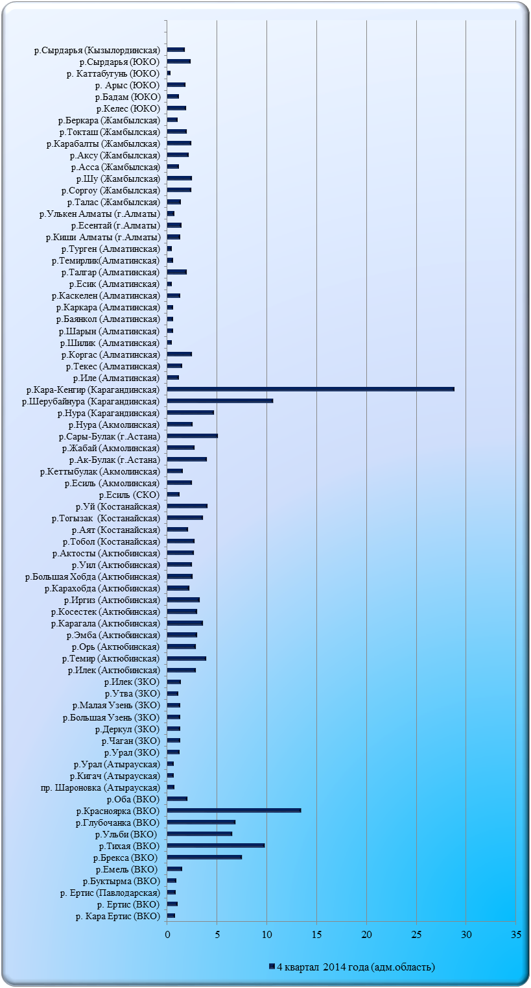
Рис 2. Изменения индекса загрязненности воды на реках Республики Казахстан

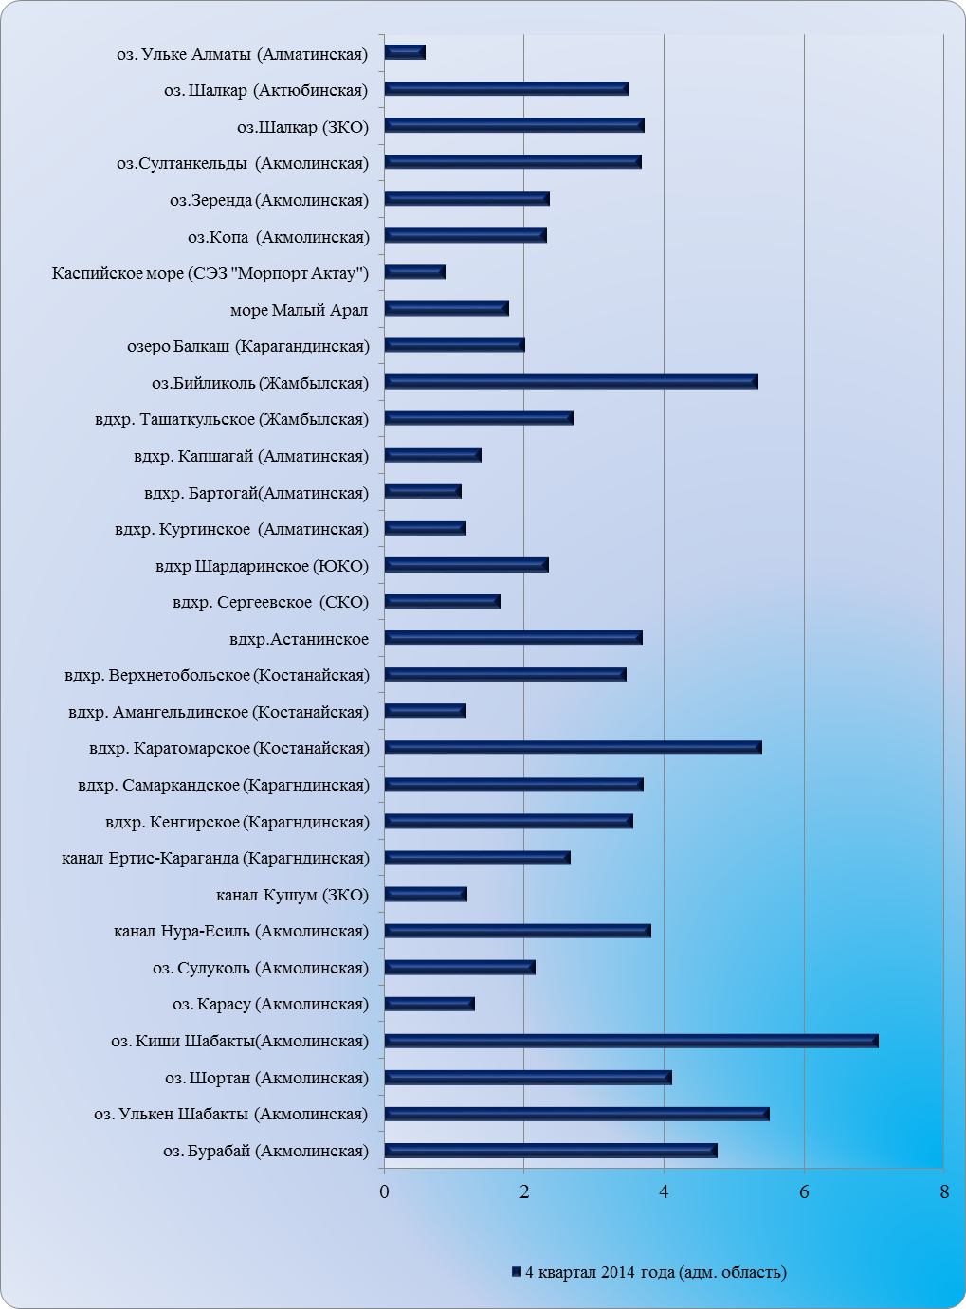
Рис 3. Изменения индекса загрязненности воды на водохранилищах, озерах и каналах Республики Казахстан
Таблица 3

Состояние поверхностных вод по гидрохимическим показателям за 4 квартал 2014 года

2 класс  "чистая" ИЗВ 0,31-1,0 | 3 класс  "умеренно загрязненная"  ИЗВ 1,01-2,5  (поверхностная вода);  ИЗВ 0,76-1,25  (морская вода) | 4 класс,  "загрязненная"  ИЗВ 2,51-4,0 | 5 класс,  «грязная»  ИЗВ 4,01-6,00 | 6 класс,  "очень грязная"  ИЗВ 6,01-10,0 | 7 класс,  "чрезвычайно грязная"  ИЗВ >10,0
р. Кара Ертис | р. Ертис (ВКО) | р. Илек (Актюбинская) | р. Ак-Булак | р. Брекса | р. Красноярка
р.Ертис (Павлодарская) | р. Емель | р.Орь | р. Сары-Булак | р. Тихая | р. Кара-Кенгир
р. Буктырма | р. Оба | р.Карагала | р. Уй | р. Ульби | р. Шерубайнура
пр. Шарановка | р. Урал(ЗКО) | р. Косестек | р. Нура (Карагандинская) | р. Глубочанка
р. Кигач | р. Чаган | р.Иргиз | оз.Бийликол | оз. Киши Шабакты
р.Урал (Атырауская) | р. Деркул | р.Болшая Хобда | оз. Бурабай
р.Турген | р. Большой Узень | р. Уил | оз. Улкен Шабакты
р. Шарын | р. Малый Узень | р.Темир | оз. Шортан
р. Шилик | р. Утва | р. Эмба | вдхр. Каратомарское
р. Баянкол | р. Илек (ЗКО) | р .Актосты
р.Каркара | р.Карахобда | р. Тобол
р. Есик | р. Аят | р. Тогызак
р.Темирлик | р. Есил(СКО) | р. Есиль (Акмолинская)
р. Улькен Алматы | р. Кеттыбулак | р. Жабай
р.Каттабугунь | р. Текес | р.Нура (Акмолинская)
оз.Улькен Алматы | р. Иле | р. Коргас
 | р. Талгар | р. Шу
 | р. Каскелен | оз. Шалкар (ЗКО)
 | р. Киши Алматы | оз.Шалкар (Актюбинская)
 | р. Есентай | оз. Султанкельды
 | р. Талас | вдхр.Верхнетобольское
 | р. Асса | вдхр.Астанинское
 | р. Аксу | вдхр.Кенгирское
 | р.Беркара | вдхр. Самаркандское
 | р. Карабалты | вдхр. Ташаткульское
 | р.Токташ | кан. Нура-Есиль
 | р. Соргоу | канал Ертис- Караганда
 | р.Келес
 | р. Бадам
 | р. Арыс
 | р.Сырдария
 | вдхр. Шардаринское
 | вдхр Амангельдинское
 | вдхр. Сергеевское
 | вдхр. Капшагай
 | вдхр. Куртинское
 | вдхр Бартогай
 | канал Кушум
 | оз. Копа
 | оз. Зеренда
 | оз. Сулуколь
 | оз. Карасье
 | оз. Балкаш
 | море Малый Арал
 | Каспийское море

Таблица 4

Перечень основных загрязняющих компонентов в поверхностных водах за 4 квартал 2014 года

№ | Наименование ингредиентов | Пределы ПДК | Кол-во объектов | Название рек и водоемов
1 | Медь | 1,1 – 71,0 | 70 | реки Ертис, Брекса, Тихая, Ульби, Глубочанка, Красноярка, Илек (Актюбинская), Орь, Карагала, Костосек, Иргиз, Карахобда, Большая Хорда, Уил, Темир, Эмба, Актосты, Есиль, Тобол, Тогызак, Уй, Кеттыбулак, Ак-Булак, Сары-Булак, Жабай, Нура, Кара-Кенгир, Шерубайнура, Иле, Текес, Коргас, Коргас, Киши Алматы, Улькен Алматы, Есентай, Талас, Шу, Асса, Аксу, Беркара, Карабалты, Токташ, Соргоу, Келес, Бадам, Арыс, Сырдарья; водохранилищи Каратомарское, Амангельдинское, Верхнетобольское, Сергеевское, Капшагай, Куртинское, Ташаткульское, Шардаринское, Кенгирское, Самаркандское, Астанинское; озера Бийликоль, Балкаш, Шалкар, Бурабай, Карасу, Сулуколь, Шортан, Копа, Султанкельды, море Малый Арал, каналы Ертис – Караганды, Нура-Есиль.
2 | Сульфаты | 1,1 – 14,8 | 34 | реки Емель, Карахобда, Большая Хобда, Уил, Есиль (Акмолинская), Ак-Булак, Сары-Булак, Жабай, Нура, Соргоу, Арыс, Аксу, Карабалты, Келес, Бадам, Сырдария, Тобол, Аят, Тогызак, Уй, Токташ; водохранилищи Ташаткульское, Амангельдинское, Кенгирское, Самаркандское, Куртинское, Шардаринское, озера Копа, Улькен Шабакты, Киши Шабакты, Султанкельды, Бийликоль, Малое Аральское море, канал Нура-Есиль.
3 | Железо общее | 1,1 – 9,2 | 26 | реки Урал (ЗКО), Утва, Брекса, Оба, Чаган, Деркул, Большой Узень, Малый Узень, Большая Хобда, Илек(ЗКО), Кеттыбулак, Иле, Текес, Коргас, Каскелен, Есентай, Талгар, Сырдарья (Кызылординская); озера Шалкар (ЗКО), Карасу, Сулуколь, море Малое Аральское; вдхр. Сергеевское, Капшагай, Барторгай, Таштакульское.
4 | БПК₅ | 1,5 – 17,2 | 24 | реки Урал(ЗКО), Чаган, Деркул, Большой Узень, Малый Узень, Илек (ЗКО), Костосек, Иргиз, Эмба, Кара-Кенгир, Шерубайнура, Коргас, Талас, Шу, Аксу, Беркара, Карабалты, Соргоу, Токташ; озера Шалкар, Бийликоль; водохранилищи Каратомарское, Кенгирское; канал Кушум.
5 | Азот нитритный | 1,1–24,2 | 21 | реки Емель, Шерубайнура, Урал (ЗКО), Илек, Чаган, Деркул, Большой Узень, Малый Узень, Орь, Косестек, Иргиз, Темир, Сары-Булак, Иле, Каскелен, Шу, Бадам, Арыс, Сырдарья (ЮКО); озера Шалкар(Актюбинская), водохранилища Шардаринское.
6 | Цинк | 1,3 – 60,4 | 24 | реки Ертис (ВКО), Буктырма, Брекса, Тихая, Ульби, Глубочанка, Красноярка, Оба, Карагала, Аят, Уй, Кара-Кенгир, Есиль, Нура (Карагандинская), Кеттыбулак; озера Бурабай, Улкен Шабакты, Шортан, Сулуколь; водохранилищи Сергеевское, Астанинское, Кенгирское, Самаркандское, каналы Ертис – Караганда.
7 | Фенолы | 1,1 – 26,0 | 35 | реки Урал (ЗКО), Орь, Илек (ЗКО), Чаган (ЗКО), Деркул, Большой Узень, Малый Узень, Утва, Карагала, Косестек, Иргиз, Карахобда, Большая Хобда, Уил, Темир, Эмба, Актосты, Тобол, Аят, Тогызак, Уй, Талас, Шу, Асса, Аксу, Карабалты, Токташ, Соргоу, Арыс; водохранилищи Каратомарское, Верхнетобольское, Ташаткульское, Шардаринское; озера Шалкар (ЗКО), Бийликоль.
8 | Аммоний солевой | 1,3 – 19,7 | 10 | реки Орь, Костосек(Актюб.), Иргиз, Темир, Уил, Актосты, Сары-Булак, Кара-Кенгир, Шерубайнура; озеро Шалкар (Актюбинская).
9 | Марганец | 1,1-71,5 | 31 | река Кара-Ертис, Ертис (ВКО), Буктырма, Брекса, Тихая, Ульби, Глубочанка, Красноярка, Оба, Ак-Булак, Жабай, Нура (Карагандинская), Кара-Кенгир, Шерубайнура, Иле, Текес, Шарын, Коргас, Баянколь, Талгар, Киши Алматы, Есентай, Копа, Зеренда; водохранилищи Бартогай, Куртинское, Капшагай, Кенгирское, Самаркандское; каналы Ертис- Караганда, Нура-Есиль.
11 | Кадмий | 1,7-15,9 | 3 | реки Тихая, Ульби, Красноярка.
12 | Растворенный кислород | 5,14-5,97 мгО₂/л | 2 | реки Кара-Кенгир, водохранилище Кенгирское.
13 | Хлориды | 1,3-13,8 | 9 | реки Чаган, Деркул, Большой Узень, Малый узень, Эмба, Утва; озера Киши Шабакты, Шалкар (ЗКО), Копа.
14 | Бор | 13,5 | 1 | река Илек (Актюбинская).
15 | Фториды | 1,1-11,3 | 18 | реки Емель, Карахобда, Каскелен, Асса, Аксу, Карабалты, Соргоу; озера Бурабай, Киши Шабакты, Шортан, Улькен Шабакты, Сулуколь, Карасу, Бийликоль, Зеренда, Бурабай, водохранилище Куртинское, канал Ертис-Караганда.
16 | Магний | 1,4-9,7 | 7 | реки Келес, Нура (Акмолинская), Сырдарья, озера Копа, Зеренда, Киши Шабакты, море Малый Арал.

Таблица 5
Перечень водных объектов за 4 квартал 2014 года

№п/п | Река | Озеро | Водохранилище | Канал | Море
1 | р. Кара Ертис (ВКО) | 1. оз. Улкен Алматы | 1. вдхр. Шардаринское | 1. канал Нура-Есиль | 1. Каспийское море
 | р. Ертис (ВКО) | 2. оз. Копа | 2. вдхр. Сергеевское | 2. канал Кушум
 | р. Ертис (Павлодарская) | 3. оз. Султанкельды | 3. вдхр. Астанинское | 3. канал Ертис-Караганда
2 | р. Буктырма | 4. оз. Зеренда | 4. вдхр. Кенгирское
3 | р. Брекса | 5. оз. Бийликоль | 5. вдхр. Самаркандское
4 | р. Тихая | 6. оз. Бурабай | 6. вдхр. Капшагай
5 | р. Ульби | 7. оз. Улькен Шабакты | 7. вдхр Каратомарское
6 | р. Глубочанка | 8. оз. Шортан | 8. вдхр Амангельдинское
7 | р. Красноярка | 9. оз. Киши Шабакты | 9. вдхр Верхнетобольское
8 | р. Оба | 10. оз. Карасье | 10. вдхр. Бартогай
9 | р. Емель | 11. оз. Сулуколь | 11. вдхр. Куртинское
10 | пр. Шароновка | 12. оз. Шалкар (Актюбинская) | 12. вдхр. Ташуткельское
11 | р. Кигач | 13. оз. Шалкар (ЗКО)
12 | р. Урал (Атырауская) | 14. оз. Балкаш
 | р. Урал (ЗКО) | 15. море Малый Арал
13 | р. Эмба (Актюбинская)
14 | р. Чаган
15 | р. Деркул
16 | р. Большой Узень
17 | р. Малый Узень
18 | р. Утва
19 | р. Илек (Актюбинская)
 | р. Илек (ЗКО)
20 | р. Орь
21 | р. Темир
22 | р. Карагала
23 | р. Косестек
24 | р. Иргиз
25 | р. Карахобда
26 | р. Большая Хобда
27 | р. Уил
28 | р. Актосты
29 | р. Тобол
30 | р. Аят
31 | р. Тогызак
32 | р. Уй
33 | р. Есиль (Акмолинская)
 | р. Есиль (СКО)
34 | р. Кеттыбулак
35 | р. Ак – Булак
36 | р. Сары – Булак
37 | р. Жабай
38 | р. Нура (Акмолинская)
 | р. Нура (Карагандинская)
39 | р. Шерубайнура
40 | р. Кара-Кенгир
41 | р. Иле
42 | р. Текес
43 | р. Коргас
44 | р. Киши Алматы
45 | р. Есентай
46 | р. Улькен Алматы
47 | р. Тургень
48 | р. Шарын
49 | р. Шилик
50 | р. Баянкол
51 | р. Каркара
52 | р. Есик
53 | р. Темирлик
54 | р. Каскелен
55 | р. Талгар
56 | р. Талас
57 | р. Шу
58 | р. Асса
59 | р. Аксу
60 | р. Карабалты
61 | р. Беркара
62 | р. Токташ
63 | р. Саргоу
64 | р. Келес
65 | р. Бадам
66 | р. Арыс
67 | р. Каттабугунь
68 | р. Сырдарья (ЮКО)
 | р. Сырдарья(Кызылординская)
99 водных объектов: 68 рек, 15 озер, 12 водохранилищ, 3 канала, 1 море

Таблица 6

Состояние качества поверхностных вод по гидрохимическим показателям

Наименование  водного объекта  (адм. область) | Индекс загрязненности воды (ИЗВ) – характеристика качества воды |  |  | Содержание загрязняющих веществ  в 4 квартале 2014 г., превышающих ПДК
Наименование  водного объекта  (адм. область) | 4 квартал  2013 г. | 3 квартал  2014 г. | 4 квартал 2014 г. | Ингредиенты | Сред  няя кон-центра-ция, мг/дм³ | Крат  ность  превы-шения  ПДК
р. Кара - Ертис  (ВКО) | 1,12 (3кл)  умеренно  загрязненная | 0,80 (2 кл.)  чистая | 0,85 (2 кл.)  чистая | Растворенный кислород БПК₅  Марганец  Медь  Железо общее  Фториды | 12,5  1,71  0,022  0,001  0,05  0,26 | 0,5  0,6  2,2  1,0  0,5  0,3
р. Ертис  (ВКО) | 1,17 (3кл) умеренно загрязненная | 0,84 (2 кл.)  чистая | 1,08 (3кл)  умеренно загрязненная | Растворенный кислород  БПК₅  Цинк  Медь  Марганец  Железо общее | 10,65  1,97  0,018  0,0016  0,012  0,06 | 0,6  0,7  1,8  1,6  1,2  0,6
р. Ертис  (Павлодарская) | 0,81 (2 кл.)  чистая | 1,01 (2 кл.)  чистая | 0,94 (2 кл.)  чистая | Растворенный кислород  БПК₅  Аммоний солевой  Медь  Железо общее Нефтепродукты | 11,87  1,89  0,28  0,0022  0,10  0,03 | 0,5  0,6  0,6  2,2  1,0  0,6
р. Буктырма  (ВКО) | 1,19 (3кл)  умеренно загрязненная | 0,75 (2 кл.)  чистая | 1,00 (2кл)  чистая | Растворенный кислород БПК₅  Цинк  Марганец  Медь  Железо общее | 11,60  1,56  0,018  0,0161  0,0009  0,01 | 0,5  0,5  1,8  1,6  0,9  0,6
р. Емель  (ВКО) | 1,25 (3кл)  умеренно загрязненная | 1,32 (3кл)  умеренно загрязненная | 1,57 (3кл)  умеренно загрязненная | Растворенный кислород БПК₅  Сульфаты  Азот нитритный  Фториды  Натрий | 11,30  2,07  308,0  0,05  1,24  141,6 | 0,5  0,7  3,1  2,3  1,6  1,2
р. Брекса  (ВКО) | 2,78 (4 кл.)  загрязнённая | 3,63 (4 кл.)  загрязненная | 7,58 (6 кл)  очень грязная | Растворенный кислород БПК₅  Цинк  Медь  Марганец  Железо общее | 10,50  1,08  0,255  0,008  0,060  0,50 | 0,6  0,4  25,5  8,0  6,0  4,9
р. Тихая  (ВКО) | 9,0 (6 кл.)  очень  грязная | 7,0 (6 кл)  очень грязная | 9,86 (6 кл)  очень грязная | Растворенный кислород БПК₅  Цинк  Кадмий  Медь  Марганец | 11,60  1,37  0,285  0,0795  0,0076  0,0613 | 0,5  0,5  28,5  15,9  7,6  6,1
р. Ульби  (ВКО) | 5,56 (5 кл.)  грязная | 3,42 (4 кл.)  загрязнённая | 6,59 (6 кл)  очень грязная | Растворенный кислород БПК₅  Цинк  Кадмий  Медь  Марганец | 11,92  0,93  0,231  0,0392  0,0046  0,031 | 0,5  0,3  23,1  7,8  4,6  3,1
р. Глубочанка  (ВКО) | 4,70 (5 кл.)  грязная | 2,87 (4 кл.)  загрязнённая | 6,91 (6 кл)  очень грязная | Растворенный кислород  БПК₅  Цинк  Марганец  Медь  Сульфаты | 11,33  1,18  0,276  0,0835  0,0038  75,0 | 0,5  0,4  27,6  8,3  3,8  0,7
р. Красноярка  (ВКО) | 6,67 (6 кл.)  очень грязная | 6,89 (6 кл.)  очень грязная | 13,45 (7 кл.)  чрезвычайно грязная | Растворенный кислород БПК₅  Цинк  Марганец  Медь  Кадмий | 11,70  1,11  0,604  0,0935  0,0084  0,0086 | 0,5  0,4  60,4  9,3  8,4  1,7
р. Оба  (ВКО) | 1,43(3 кл.)  умеренно  загрязнённая | 0,83 (2 кл.)  чистая | 2,06 (3кл)  умеренно загрязненная | Растворенный кислород БПК₅  Железо общее  Марганец  Цинк  Медь | 10,6  1,39  0,63  0,029  0,013  0,0009 | 0,6  0,5  6,3  2,9  1,3  0,9
пр. Шароновка  (Атырауская) | 0,84 (2 кл.)  чистая | 1,05 (3 кл.)  умеренно  загрязнённая | 0,78 (2 кл.)  чистая | Растворенный кислород БПК₅  Азот нитритный  Медь  Цинк  Фенолы | 10,3  2,4  0,012  0,0008  0,009  0,001 | 0,6  0,8  0,6  0,8  0,9  1,0
р. Кигач  (Атырауская) | 0,82 (2 кл.)  чистая | 1,04 (3 кл.)  умеренно  загрязнённая | 0,71 (2 кл.)  чистая | Растворенный кислород БПК₅  Азот нитритный  Медь  Цинк  Фенолы | 10,6  2,3  0,009  0,001  0,004  0,0006 | 0,6  0,8  0,9  1,0  0,4  0,6
р. Урал  (Атырауская) | 0,95 (2 кл.)  чистая | 1,02(2 кл.)  чистая | 0,74 (2 кл.)  чистая | Растворенный кислород БПК₅  Азот нитритный  Медь  Цинк  Фенолы | 9,6  2,4  0,01  0,0009  0,006  0,001 | 0,6  0,8  0,5  0,9  0,6  1,0
р. Урал (ЗКО) | 0,98 (2 кл.)  чистая | 1,04 (3 кл.)  умеренно  загрязнённая | 1,3 (3 кл.)  умеренно  загрязнённая | Растворенный кислород БПК₅  Хлориды  Азот нитритный  Фенолы  Железо общее | 11,12  5,90  307,0  0,022  0,0011  0,11 | 0,5  2,9  1,0  1,1  1,1  1,1
р. Чаган (ЗКО) | 0,86 (2 кл.)  чистая | 1,22 (3 кл.)  умеренно  загрязнённая | 1,34 (3 кл.)  умеренно  загрязнённая | Растворенный кислород  БПК₅  Хлориды  Азот нитритный Фенолы  Железо общее | 10,56  5,0  410,0  0,024  0,0012  0,12 | 0,6  2,5  1,4  1,2  1,2  1,2
р.Деркул (ЗКО) | 1,19 (3 кл.)  умеренно  загрязнённая | 1,24 (3кл.)  умеренно-загрязнённая | 1,38 (3 кл.)  умеренно  загрязнённая | Растворенный кислород  БПК₅  Хлориды  Азот нитритный  Фенолы  Железо общее | 11,34  4,57  458,0  0,025  0,0013  0,14 | 0,5  2,3  1,5  1,2  1,3  1,4
канал Кушум  (ЗКО) | 0,77 (2 кл.)  чистая | 0,86 (2 кл.)  чистая | 1,19 (3кл.)  умеренно-загрязнённая | Растворенный кислород  БПК₅  Азот нитритный  Фенолы  Железо общее  Нефтепродукты | 11,16  5,6  0,02  0,001  0,1  0,04 | 0,5  2,8  1,0  1,0  1,0  0,8
р. Большой Узень  (ЗКО) | 1,08 (3 кл.)  умеренно  загрязнённая | 1,52 (3 кл.)  умеренно  загрязнённая | 1,38 (3 кл.)  умеренно  загрязнённая | Растворенный кислород  БПК₅  Хлориды  Азот нитритный  Фенолы  Железо общее | 11,16  5,4  488  0,024  0,0012  0,12 | 0,5  2,7  1,6  1,2  1,1  1,2
р. Малый Узень  (ЗКО) | 1,13 (3 кл.)  умеренно  загрязнённая | 1,41 (3 кл.)  умеренно  загрязнённая | 1,36 (3 кл.)  умеренно  загрязнённая | Растворенный кислород  БПК₅  Хлориды  Азот нитритный Фенолы  Железо общее | 12,02  4,9  420,0  0,026  0,0013  0,12 | 0,5  2,4  1,4  1,3  1,3  1,2
озеро Шалкар  (ЗКО) | 3,76 (4 кл.)  загрязнённая | 3,82 (4 кл.)  загрязнённая | 3,72 (4 кл.)  загрязнённая | Растворенный кислород  БПК₅  Хлориды  Азот нитритный  Фенолы  Железо общее | 12,79  6,7  4140,2  0,028  0,0017  0,16 | 0,5  3,3  13,8  1,4  1,7  1,6
р. Утва (ЗКО) | 1,20 (3 кл.)  умеренно  загрязнённая | 1,48 (3 кл.)  умеренно  загрязнённая | 1,2 (3 кл.)  умеренно  загрязнённая | Растворенный кислород  БПК₅  Хлориды  Хром (6+)  Фенолы  Железо общее | 11,99  1,9  804  0,021  0,0012  0,11 | 0,5  0,6  2,7  1,0  1,2  1,1
р. Илек (ЗКО) | 1,35 (3 кл.)  умеренно  загрязнённая | 1,26 (3 кл.)  умеренно  загрязнённая | 1,42 (3 кл.)  умеренно  загрязнённая | Растворенный кислород  БПК₅  Сульфаты  Азот нитритный  Фенолы  Железо общее | 11,22  6,8  64  0,027  0,0014  0,12 | 0,5  3,4  0,6  1,3  1,4  1,2
р. Илек (Актюбинская) | 6,25 (6 кл)  очень грязная | 3,28 (4 кл.)  загрязнённая | 2,96 (4 кл.)  загрязнённая | БПК₅  Растворенный кислород  Азот нитритный  Цинк  Медь  Бор | 1,70  10,31  0,024  0,052  0,001  0,229 | 0,6  0,6  1,2  0,5  1,4  13,5
р. Орь (Актюбинская) | 7,3 (6 кл.)  очень грязная | 3,10 (4 кл.)  загрязнённая | 2,94 (4 кл.)  загрязнённая | БПК₅  Растворенный кислород  Фенолы  Азот нитритный  Аммоний солевой  Медь | 2,45  10,71  0,002  0,085  1,01  0,008 | 0,8  0,6  2,0  4,2  2,0  8,0
р. Карагала (Актюбинская) | 4,33 (5 кл)  грязная | 2,74 (4 кл.)  загрязнённая | 3,62 (4 кл.)  загрязнённая | БПК₅  Растворенный кислород  Медь  Цинк  Фенолы  Сульфаты | 2,12  9,65  0,01  0,045  0,005  90,8 | 0,7  0,6  10,0  4,5  5,0  0,9
р. Косестек (Актюбинская) | 4,78 (5 кл)  грязная | 5,73 (5 кл.)  грязная | 3,06 (4 кл.)  загрязнённая | БПК₅  Растворенный кислород  Азот нитритный  Фенолы  Аммоний солевой  Медь | 8,08  10,42  0,088  0,006  0,67  0,002 | 4,0  0,6  4,4  6,0  1,3  2,0
р. Иргиз (Актюбинская) | 7,75 (6 кл.)  очень грязная | 3,67 (4 кл.)  загрязнённая | 3,34 (4 кл.)  загрязнённая | БПК₅  Растворенный кислород  Аммоний солевой  Азот нитритный  Фенолы  Медь | 3,14  11,18  1,35  0,045  0,006  0,007 | 1,6  0,5  2,7  2,2  6,0  7,0
р. Карахобда (Актюбинская) | 4,34 (4 кл.) загрязненная | 3,72 (4 кл.)  загрязнённая | 2,30 (3 кл.) умеренно загрязненная | БПК₅  Растворенный кислород  Фториды  Фенолы  Сульфаты  Медь | 2,85  10,81  0,800  0,003  125,0  0,007 | 0,9  0,6  1,1  3,0  1,2  7,0
р. Большая Хобда (Актюбинская) | 3,02 (4 кл.) загрязненная | 4,01 (5 кл.)  грязная | 2,63 (4 кл.) загрязненная | БПК₅  Растворенный кислород  Железо общее  Фенолы  Сульфаты  Медь | 1,61  10,19  0,14  0,003  125,0  0,009 | 0,5  0,6  1,4  3,0  1,2  9,0
р. Уил (Актюбинская) | 3,98 (4 кл.) загрязненная | 6,07 (6 кл) очень грязная | 2,53 (4 кл.) загрязненная | БПК₅  Растворенный кислород  Аммоний солевой  Фенолы  Сульфаты  Медь | 0,72  8,05  0,880  0,003  143,0  0,008 | 0,2  0,7  1,8  3,0  1,4  8,0
р. Темир (Актюбинская) | 3,96 (4 кл.) загрязненная | 2,78 (4 кл.)  загрязнённая | 4,00 (4 кл.)  загрязнённая | БПК₅  Растворенный кислород  Аммоний солевой  Фенолы  Азот нитритный  Медь | 2,10  8,32  1,220  0,006  0,023  0,013 | 0,7  0,7  2,4  6,0  1,1  13,0
р. Эмба (Актюбинская) | 3,62 (4 кл.) загрязненная | 2,89 (4 кл.)  загрязнённая | 3,06 (4 кл.)  загрязнённая | БПК₅  Растворенный кислород  Аммоний солевой  Фенолы  Хлориды  Медь | 3,19  10,91  0,46  0,006  381,0  0,008 | 1,6  0,5  0,9  6,0  1,3  8,0
оз. Шалкар (Актюбинская) | 2,32 (3 кл.)  умеренно загрязненная | 3,44 (4 кл.)  загрязнённая | 3,50 (4 кл.) загрязненная | БПК₅  Растворенный кислород  Аммоний солевой  Азот нитритный  Фенолы  Медь | 3,28  8,06  1,560  0,050  0,003  0,010 | 1,6  0,7  3,1  2,5  3,0  10,0
р. Актосты (Актюбинская) | 5,27 (5 кл)  грязная | 3,87 (4 кл.)  загрязнённая | 2,72 (4 кл.) загрязненная | БПК₅  Растворенный кислород  Фенолы  Аммоний солевой  Сульфаты  Медь | 2,35  9,81  0,002  0,690  52,4  0,011 | 0,8  0,6  2,0  1,4  0,5  11,0
р. Тобол  (Костанайская) | 1,09 (3 кл.)  умеренно  загрязнённая | 2,33 (3 кл.)  умеренно  загрязнённая | 2,82 (4 кл.) загрязненная | Растворенный кислород  БПК₅  Сульфаты  Медь  Цинк  Фенолы | 11,74  2,43  130,5  0,009  0,010  0,005 | 0,5  0,8  1,3  8,7  1,0  4,7
р. Аят  (Костанайская) | 0,84 (2 кл.)  чистая | 2,18 (3 кл.)  умеренно  загрязнённая | 2,13 (3 кл.)  умеренно  загрязнённая | Растворенный кислород  БПК₅  Сульфаты  Медь  Цинк  Фенолы | 10,83  2,29  115,2  0,001  0,016  0,0077 | 0,5  0,8  1,1  1,0  1,6  7,7
р. Тогызак  (Костанайская) | 1,71 (3 кл.)  умеренно  загрязнённая | 3,26 (4 кл.)  загрязнённая | 3,63 (4 кл.)  загрязнённая | Растворенный кислород  БПК₅  Сульфаты  Хлориды  Медь  Фенолы | 10,94  0,7  162,0  216,3  0,008  0,011 | 0,5  0,2  1,6  0,7  8,0  10,7
р. Уй  (Костанайская) | 2,52 (4 кл.)  загрязнённая | 1,83 (3 кл.)  умеренно  загрязнённая | 4,09 (5 кл.)  грязная | Растворенный кислород  БПК₅  Сульфаты  Медь  Цинк  Фенолы | 10,46  2,20  180,6  0,009  0,014  0,011 | 0,6  0,7  1,8  9,0  1,4  11,0
вдхр Каратомарское (Костанайская) | 0,73 (2 кл.) чистая | 1,34 (3 кл.)  умеренно-  загрязнённая | 5,40 (5 кл.)  грязная | Растворенный кислород БПК₅  Сульфаты  Медь  Цинк  Фенолы | 10,46  4,19  96,1  0,02  0,008  0,026 | 0,6  2,1  1,0  2,0  0,8  26,0
вдхр Амангельдин-ское (Костанайская) | 1,08 (3 кл.)  умеренно  загрязнённая | 0,86 (2 кл.)  чистая | 1,18 (3 кл.)  умеренно  загрязнённая | Растворенный кислород БПК₅  Сульфаты  Хлориды  Медь  Цинк | 8,89  2,48  150,0  197,4  0,003  0,004 | 0,7  0,8  1,5  0,7  3,0  0,4
вдхр Верхнетоболь-ское  (Костанайская) | 0,76 (2 кл.) чистая | 1,18 (3 кл.)  умеренно  загрязнённая | 3,47 (4 кл.)  загрязнённая | Растворенный кислород БПК₅  Сульфаты  Хлориды  Медь  Фенолы | 11,47  2,35  84,5  195,7  0,004  0,014 | 0,5  0,8  0,8  0,6  4,0  14,0
вдхр. Сергеевское (СКО) | 1,14 (3 кл.)  умеренно загрязнённая | 0,81 (2 кл.)  чистая | 1,67 (3 кл.)  умеренно  загрязнённая | Растворенный кислород  БПК5  Железо общее  Медь  Цинк  Никель | 8,26  0,95  0,15  0,0024  0,0039  0,0115 | 0,7  0,3  1,5  2,4  3,9  1,1
р. Есиль  (СКО) | 1,01 (3 кл.)  умеренно загрязнённая | 0,63 (2 кл.)  чистая | 1,30 (3 кл.)  умеренно  загрязнённая | Растворенный кислород БПК₅  Железо общее  Медь  Цинк  Никель | 10,6  1,29  0,10  0,003  0,0017  0,01 | 0,6  0,4  1,0  3,0  1,7  1,0
р. Есиль  (Акмолинская) | 1,73 (3 кл.)  умеренно загрязнённая | 1,52 (3 кл.)  умеренно-загрязнённая | 2,56 (4 кл.)  загрязнённая | Растворенный кислород  БПК₅  Сульфаты  Молибден  Медь  Цинк | 8,27  1,97  215  0,0066  0,0043  0,0203 | 0,7  0,7  2,1  5,5  4,3  2,0
р. Кеттыбулак  (Акмолинская) | 0,79 (2 кл.) чистая | 1,94 (3 кл.)  умеренно- загрязнённая | 1,64 (3 кл.)  умеренно- загрязнённая | Растворенный кислород  БПК₅  Железо общее  Цинк  Медь  Молибден | 10,25  0,44  0,130  0,015  0,003  0,0040 | 0,6  0,1  1,3  1,5  3,0  3,3
р. Ак - Булак  (г. Астана) | 2,67 (4 кл.)  загрязнённая | 2,32 (3 кл.)  умеренно загрязнённая | 4,02 (5 кл.)  грязная | Растворенный кислород  БПК₅  Сульфаты  Медь  Молибден  Марганец | 8,35  1,89  592  0,0057  0,0113  0,035 | 0,7  0,6  5,9  5,7  9,4  1,8
р. Сары - Булак  (г. Астана) | 5,11 (5 кл.)  грязная | 2,72 (4 кл.)  загрязнённая | 5,12 (5 кл.)  грязная | Растворенный кислород БПК₅  Сульфаты  Аммоний солевой  Азот нитритный  Медь | 6,33  2,92  693,8  3,670  0,130  0,008 | 0,9  1,0  6,9  7,3  6,5  8,0
р. Жабай  (Акмолинская) | 1,23 (3 кл.)  умеренно загрязнённая | 2,94 (4 кл.)  загрязнённая | 2,83 (4 кл.)  загрязнённая | Растворенный кислород  БПК₅  Медь  Сульфаты  Молибден  Марганец | 16,55  1,82  0,0042  165  0,0038  0,070 | 0,4  0,6  4,2  1,6  3,2  7,0
вдхр. Астанинское  (Акмолинская) | 1,03 (3 кл.)  умеренно загрязнённая | 1,04 (3 кл.)  умеренно загрязнённая | 3,69 (4 кл.)  загрязнённая | Растворенный кислород  БПК₅  Сульфаты  Цинк  Молибден  Медь | 8,09  1,66  59,00  0,139  0,004  0,003 | 0,7  0,5  0,6  13,9  3,3  3,0
оз. Копа  (Акмолинская) | 1,47 (3 кл.)  умеренно- загрязнённая | 3,07 (4 кл.)  загрязнённая | 2,33 (3 кл.)  умеренно загрязнённая | Растворенный кислород  БПК₅  Сульфаты  Медь  Молибден  Марганец | 13,01  2,59  172,0  0,0040  0,0034  0,041 | 0,5  0,9  1,7  4,0  2,8  4,1
оз. Султанкельды  (Акмолинская) | 2,84 (4 кл.)  загрязнённая | 2,96 (4 кл.)  загрязнённая | 3,68 (4 кл.)  загрязнённая | Растворенный кислород  БПК₅  Хлориды  Сульфаты  Магний  Медь | 5,89  1,65  875,0  1018,0  136,0  0,003 | 2,0  0,5  2,9  10,2  3,4  3,0
оз. Зеренда  (Акмолинская) | 1,65 (3 кл.)  умеренно загрязнённая | 2,88 (4 кл.)  загрязнённая | 2,37 (3 кл.)  умеренно загрязнённая | Растворенный кислород  БПК₅  Фториды  Магний  Молибден  Марганец | 13,17  2,46  2,81  71,6  0,0049  0,033 | 0,5  0,8  3,7  1,8  4,1  3,3
канал Нура -Есиль  (Акмолинская) | 2,12 (3 кл.)  умеренно загрязнённая | 2,33 (3 кл.)  умеренно загрязнённая | 3,82 (4 кл.)  загрязнённая | Растворенный кислород БПК₅  Сульфаты  Марганец  Молибден  Медь | 7,24  1,88  459,0  0,045  0,0085  0,0050 | 0,8  0,9  4,6  4,5  7,1  5,0
р. Нура  (Акмолинская) | 1,82 (3 кл.)  умеренно загрязнённая | 1,92 (3 кл.)  умеренно загрязнённая | 2,62 (4 кл.)  загрязнённая | Растворенный кислород БПК₅  Сульфаты  Магний  Молибден  Медь | 7,86  2,03  353  46,7  0,0067  0,0037 | 0,8  1,0  3,5  1,2  5,6  3,7
р. Нура (Карагандинская) | 1,77 (3 кл.)  умеренно загрязнённая | 5,61 (5 кл.) грязная | 4,78 (5 кл.) грязная | Растворенный кислород  БПК₅  Медь  Цинк  Марганец  Сульфаты | 10,2  2,46  0,0027  0,025  0,191  301 | 0,6  0,8  2,7  2,5  19,1  3,0
р. Кара - Кенгир  (Карагандинская) | 4,76 (5 кл)  грязная | 85,3 (7 кл.) чрезвычайно грязная | 28,8 (7 кл.) чрезвычайно грязная | Растворенный кислород БПК₅  Медь  Цинк  Марганец  Аммоний солевой | 5,14  3,38  0,071  0,068  0,715  9,85 | 2,3  1,7  71,0  6,8  71,5  19,7
р. Шерубайнура  (Карагандинская) | 8,04 6 кл)  очень грязная | 14,8 (7 кл)  чрезвычайно грязная | 10,7 (7 кл)  чрезвычайно грязная | Растворенный кислород БПК₅  Аммоний солевой  Азот нитритный  Медь  Марганец | 7,63  3,09  5,33  0,484  0,003  0,240 | 0,8  1,5  10,7  24,2  3,0  24,0
вдхр. Кенгирское  (Карагандинская) | 2,15 (3 кл.) умеренно загрязненная | 5,19 (5 кл.) грязная | 3,56 (4 кл.)  загрязнённая | Растворенный кислород БПК₅  Медь  Цинк  Марганец  Сульфаты | 5,97  3,12  0,006  0,020  0,072  259,0 | 2,0  1,6  6,0  2,0  7,2  2,6
вдхр. Самаркандское  (Карагандинская) | 1,79 (3 кл.) умеренно загрязненная | 4,23 (5 кл.) грязная | 3,71 (4 кл.)  загрязнённая | Растворенный кислород БПК₅  Медь  Цинк  Марганец  Сульфаты | 10,5  1,96  0,0022  0,025  0,140  235,0 | 0,6  0,6  2,2  2,5  14,0  2,3
канал  Ертис -Караганда  (Карагандинская) | 1,35 (3 кл.)  умеренно загрязнённая | 3,06 (4 кл.)  загрязнённая | 2,66 (4 кл.)  загрязнённая | Растворенный кислород БПК₅  Медь  Цинк  Фториды  Марганец | 8,02  2,19  0,0023  0,017  1,16  0,089 | 0,7  0,7  2,3  1,7  1,5  8,9
оз. Балкаш (Карагандинская) | 2,88 (4 кл.)  загрязнённая | 1,96 (3 кл.)  умеренно- загрязнённая | 2,02 (3 кл.)  умеренно- загрязнённая | Растворенный кислород БПК₅  Медь  Цинк  Нефтепродукты  Фенолы | 11,5  1,23  0,009  0,008  0,02  0,001 | 0,5  0,4  9,0  0,8  0,4  1,0
р. Иле  (Алматинская) | 1,05 (3 кл.)  умеренно загрязнённая | 1,60 (3 кл.)  умеренно загрязнённая | 1,22 (3 кл.)  умеренно загрязнённая | Растворенный кислород  БПК₅  Медь  Азот нитритный  Железо общее  Марганец | 11,1  0,88  0,00201  0,025  0,16  0,0166 | 0,5  0,3  2,0  1,2  1,6  1,7
р. Текес  (Алматинская) | 1,27 (3 кл.)  умеренно загрязнённая | 1,96 (3 кл.)  умеренно загрязнённая | 1,54 (3 кл.)  умеренно загрязнённая | Растворенный кислород БПК₅  Марганец  Медь  Азот нитритный  Железо общее | 12,5  1,74  0,0335  0,00158  0,018  0,23 | 0,5  0,6  3,3  1,6  0,9  2,3
р. Турген  (Алматинская) | 0,90 (2 кл.)  чистая | 0,80 (2 кл.)  чистая | 0,52 (2 кл.)  чистая | Растворенный кислород БПК₅  Марганец  Железо общее  Сульфаты  Фториды | 10,1  1,11  0,009  0,07  31,0  0,21 | 0,6  0,4  0,9  0,7  0,3  0,3
р. Шарын  (Алматинская) | 0,59 (2 кл.)  чистая | 0,91 (2 кл.)  чистая | 0,67 (2 кл.)  чистая | Растворенный кислород БПК₅  Медь  Марганец  Сульфаты  Железо общее | 12  1,00  0,00042  0,016  55  0,06 | 0,5  0,3  0,4  1,6  0,5  0,6
р. Шилик  (Алматинская) | 0,59 (2 кл.)  чистая | 0,79 (2 кл.)  чистая | 0,55 (2 кл.)  чистая | Растворенный кислород БПК₅  Медь  Азот нитритный Марганец  Железо общее | 10,3  1,14  0,00044  0,01  0,0087  0,05 | 0,6  0,4  0,4  0,5  0,9  0,5
р. Коргас  (Алматинская) | 0,84 (2 кл.)  чистая | 1,96 (3 кл.)  умеренно загрязнённая | 2,55 (4 кл.)  загрязнённая | Растворенный кислород  БПК₅  Железо общее  Медь  Марганец  Нефтепродукты | 9,2  5,02  0,75  0,0018  0,0302  0,03 | 0,6  1,7  7,5  1,8  3,0  0,6
р. Баянкол  (Алматинская) | 0,41(2 кл.)  чистая | 1,78 (3 кл.) умеренно загрязненная | 0,64 (2 кл.)  чистая | Растворенный кислород БПК₅  Марганец  Азот нитритный  Железо общее  Медь | 11,7  1,82  0,0109  0,010  0,1  0,0001 | 0,5  0,6  1,1  0,5  1,0  0,1
р. Каркара  (Алматинская) | 0,75 (2 кл.)  чистая | 0,91 (2 кл.)  чистая | 0,65 (2 кл.)  чистая | Растворенный кислород БПК₅  Медь  Сульфаты  Марганец  Железо общее | 11,8  1,26  0,0006  104,0  0,0071  0,06 | 0,5  0,4  0,6  1,0  0,7  0,6
р. Есик  (Алматинская) | 0,54 (2 кл.)  чистая | 1,26 (3 кл.)  умеренно  загрязненная | 0,50 (2 кл.)  чистая | Растворенный кислород БПК₅  Медь  Марганец  Железо общее  Азот нитритный | 9,66  1,26  0,0001  0,0063  0,07  0,01 | 0,6  0,4  0,1  0,6  0,7  0,5
р. Каскелен  (Алматинская) | 1,16 (3 кл.)  умеренно  загрязненная | 1,78 (3 кл.)  умеренно  загрязненная | 1,40 (3 кл.)  умеренно  загрязненная | Растворенный кислород БПК₅  Фториды  Азот нитритный  Железо общее  Сульфаты | 10,47  1,45  0,89  0,07  0,17  98,0 | 0,6  0,5  1,2  3,5  1,7  1,0
р. Талгар  (Алматинская) | 0,90 (2 кл.)  чистая | 1,67 (3 кл.)  умеренно  загрязненная | 2,04 (3 кл.)  умеренно  загрязненная | Растворенный кислород  БПК₅  Медь  Летучие фенолы  Железо общее  Марганец | 10,2  1,8  0,001  0,001  0,79  0,011 | 0,6  0,6  1,0  1,0  7,9  1,1
р. Темирлик  (Алматинская) | 0,68 (2 кл.)  чистая | 0,75 (2 кл.)  чистая | 0,68 (2 кл.)  чистая | Растворенный кислород БПК₅  Сульфаты  Азот нитритный  Летучие фенолы  Нефтепродукты | 11,7  1,4  67,0  0,013  0,001  0,04 | 0,5  0,5  0,7  0,6  1,0  0,8
вдхр. Капшагай  (Алматинская) | 0,90 (2 кл.)  чистая | 1,21 (3 кл.)  умеренно загрязнённая | 1,40 (3 кл.)  умеренно  загрязненная | Растворенный кислород БПК₅  Сульфаты  Железо общее  Марганец  Медь | 10,9  1,28  96,0  0,115  0,0188  0,0034 | 0,5  0,4  1,0  1,1  1,9  3,4
вдхр Куртинское  (Алматинская) | 3,59 (4 кл.)  загрязнённая | 1,87 (3 кл.) умеренно загрязнённая | 1,18 (3 кл.)  умеренно  загрязненная | Растворенный кислород БПК₅  Медь  Фториды  Марганец  Сульфаты | 10,6  1,92  0,0022  1,01  0,012  110,0 | 0,6  0,6  2,2  1,3  1,2  1,1
вдхр Бартогай  (Алматинская) | 0,77 (2 кл.)  чистая | 1,86 (3 кл.) умеренно загрязнённая | 1,11 (3 кл.)  умеренно  загрязненная | Растворенный кислород БПК₅  Сульфаты  Железо общее  Летучие фенолы  Марганец | 12,6  1,0  54,0  0,29  0,001  0,014 | 0,5  0,3  0,5  2,9  1,0  1,4
р. Киши Алматы  (г. Алматы) | 1,29 (3 кл.) умеренно загрязнённая | 1,28 (3 кл.) умеренно загрязнённая | 1,34 (3 кл.) умеренно загрязнённая | Растворенный кислород  БПК₅  Марганец  Железо общее  Фториды  Медь | 11,4  1,16  0,03  0,088  0,70  0,0031 | 0,5  0,4  2,2  0,9  0,9  3,1
оз. Улькен Алматы  (Алматинская) | 0,83 (2 кл.)  чистая | 1,13 (3 кл.) умеренно загрязнённая | 0,59 (2 кл.)  чистая | Растворенный кислород  БПК₅  Сульфаты  Медь  Железо общее  Фториды | 9,44  0,83  96,0  0,00077  0,01  0,6 | 0,6  0,3  1,0  0,8  0,1  0,8
р. Есентай  (г. Алматы) | 1,59 (3 кл.) умеренно загрязнённая | 1,32 (3 кл.) умеренно загрязнённая | 1,49 (3 кл.) умеренно загрязнённая | Растворенный кислород  БПК₅  Медь  Фториды  Железо общее  Марганец | 10,9  1,47  0,00363  0,772  0,127  0,0195 | 0,6  0,5  3,6  1,0  1,3  1,9
р. Улькен  Алматы  (г. Алматы) | 0,88 (2 кл.)  чистая | 0,96 (2 кл.)  чистая | 0,79 (2 кл.)  чистая | Растворенный кислород  БПК ₅  Медь  Марганец  Железо общее  Фториды | 11,5  1,28  0,0011  0,0086  0,09  0,75 | 0,5  0,4  1,1  0,9  0,9  1,0
р. Талас  (Жамбылская) | 1, 50 (3 кл.)  умеренно-  загрязнённая | 1,59 (3 кл)  умеренно  загрязнённая | 1,41 (3 кл.)  умеренно  загрязнённая | Растворенный кислород БПК₅  Медь  Железо общее  Фенолы  Нефтепродукты | 9,23  3,4  0,0029  0,10  0,0014  0,04 | 0,6  1,7  2,9  1,0  1,4  0,8
р. Шу  (Жамбылская) | 2,04 (3 кл.)  умеренно-  загрязнённая | 1,47 (3 кл)  умеренно  загрязнённая | 2,57 (4 кл.) загрязненная | Растворенный кислород БПК₅  Медь  Азот нитритный  Фенолы  Железо общ. | 10,5  6,23  0,0031  0,075  0,004  0,09 | 0,6  3,1  3,1  3,7  4,0  0,9
р. Асса  (Жамбылская) | 1,14 (3 кл.)  умеренно-  загрязнённая | 1,14 (3 кл.)  умеренно  загрязнённая | 1,23 (3 кл.)  умеренно  загрязнённая | Растворенный кислород БПК₅  Медь  Железо общее  Фенолы  Фториды | 11,2  2,26  0,0021  0,08  0,002  0,87 | 0,5  0,7  2,1  0,8  2,0  1,2
р. Аксу  (Жамбылская) | 1,71 (3 кл.)  умеренно-  загрязнённая | 1,92 (3 кл.)  умеренно  загрязнённая | 2,22 (3 кл.)  умеренно  загрязнённая | Растворенный кислород БПК5  Медь  Сульфаты  Фенолы  Фториды | 11,3  3,79  0,003  293  0,003  1,47 | 0,5  1,9  3,0  2,9  3,0  2,0
р. Беркара  (Жамбылская) | 1,0 (2 кл.)  чистая | 0,89 (2 кл.)  чистая | 1,09 (3 кл.)  умеренно  загрязнённая | Растворенный кислород  БПК₅  Медь  Азот аммонийный  Железо общ.  Нефтепродукты | 10,5  3,18  0,0028  0,12  0,07  0,03 | 0,6  1,6  2,8  0,2  0,7  0,6
р. Карабалты  (Жамбылская) | 2,83 (4 кл.) загрязненная | 2,92 (4 кл.) загрязненная | 2,50 (3 кл.)  умеренно  загрязнённая | Растворенный кислород БПК₅  Медь  Сульфаты  Фенолы  Фториды | 10,1  3,54  0,0025  623,0  0,0023  1,22 | 0,6  1,8  2,5  6,2  2,3  1,6
р. Токташ  (Жамбылская) | 2,09 (3 кл.)  умеренно-  загрязнённая | 2,72 (4 кл.)  загрязнённая | 1,99 (3 кл.)  умеренно  загрязнённая | Растворенный кислород БПК₅  Медь  Сульфаты  Фенолы  Нефтепродукты | 10,2  3,58  0,0029  383,0  0,002  0,04 | 0,6  1,8  2,9  3,8  2,0  0,8
оз. Бийликоль  (Жамбылская) | 7,7 (6 кл)  очень грязная | 5,28 (5кл)  грязная | 5,35 (5кл)  грязная | Растворенный кислород БПК₅  Медь  Сульфаты  Фториды  Фенолы | 7,68  17,2  0,0032  650,0  1,61  0,0023 | 0,8  17,2  3,2  6,5  2,1  2,3
р. Соргоу  (Жамбылская) | 2,02 (3 кл.)  умеренно-  загрязнённая | 2,23 (3 кл.)  умеренно загрязнённая | 2,46 (3 кл.)  умеренно загрязнённая | Растворенный кислород БПК₅  Медь  Сульфаты  Фенолы  Фториды | 10,6  4,70  0,0028  474,0  0,0023  1,51 | 0,6  2,3  2,8  4,7  2,3  2,0
вдхр. Ташаткольское (Жамбылская) | 2,07 (3 кл.) умеренно загрязнённая | 1,36 (3 кл.) умеренно загрязнённая | 2,71 (4 кл.)  загрязнённая | Растворенный кислород БПК₅  Медь  Сульфаты  Фенолы  Железо общее | 11,5  2,10  0,0025  131,0  0,002  0,92 | 0,5  0,7  2,5  1,3  2,0  9,2
р. Келес  (ЮКО) | 2,66 (4 кл.)  загрязнённая | 2,74 (4 кл.)  загрязнённая | 1,98 (3 кл.)  умеренно  загрязнённая | Растворенный кислород  БПК₅  Сульфаты  Азот нитритный  Медь  Магний | 11,5  1,72  506,0  0,021  0,003  68,1 | 0,5  0,6  5,1  1,0  3,0  1,7
р. Бадам  (ЮКО) | 2,04 (3 кл.)  умеренно-  загрязнённая | 1,57 (3 кл.)  умеренно-  загрязнённая | 1,25 (3 кл.)  умеренно  загрязнённая | Растворенный кислород  БПК₅  Сульфаты  Азот нитритный  Медь  Магний | 11,4  1,23  213,0  0,028  0,002  42,0 | 0,5  0,4  2,1  1,4  2,0  1,0
р. Арыс  (ЮКО) | 1,87 (3 кл.)  умеренно-  загрязнённая | 2,03 (3 кл.)  умеренно  загрязнённая | 1,92 (3 кл.)  умеренно  загрязнённая | Растворенный кислород  БПК₅  Сульфаты  Азот нитритный  Медь  Фенолы | 10,6  1,92  266,0  0,073  0,002  0,002 | 0,6  0,6  2,7  3,6  2,0  2,0
р. Каттабугунь  (ЮКО) | 0,55 (2 кл.)  чистая | 0,87 (2 кл.)  чистая | 0,39 (2 кл.)  чистая | Растворенный кислород  БПК₅  Сульфаты  Цинк  Фториды  Магний | 11,2  1,00  67,2  0,002  0,22  12,2 | 0,5  0,3  0,7  0,2  0,3  0,3
вдхр.  Шардаринское  (ЮКО) | 2,57 (4 кл.)  загрязнённая | 3,02 (4 кл.)  загрязнённая | 2,35 (3 кл.)  умеренно  загрязнённая | Растворенный кислород  БПК₅  Сульфаты  Азот нитритный  Медь  Фенолы | 11,4  1,52  650,0  0,051  0,002  0,002 | 0,5  0,5  6,5  2,5  2,0  2,0
р. Сырдарья  (ЮКО) | 2,86 (4 кл.)  загрязнённая | 2,88 (4 кл.)  загрязнённая | 2,43 (3 кл.)  умеренно  загрязнённая | Растворенный кислород  БПК₅  Сульфаты  Азот нитритный  Медь  Магний | 10,6  1,57  615,0  0,055  0,003  63,1 | 0,6  0,5  6,1  2,7  3,0  1,6
р. Сырдарья  (Кызылординская) | 1,74 (3 кл.)  умеренно  загрязнённая | 1,78 (3 кл.)  умеренно  загрязнённая | 1,83 (3 кл.)  умеренно  загрязнённая | Растворенный кислород  БПК₅  Сульфаты  Магний  Медь  Железо общее | 8,01  1,16  463,7  56,57  0,002  0,18 | 0,7  0,4  4,6  1,4  2,0  1,8
море Малый Арал  (Кызылординская) | 1,76 (3 кл.)  умеренно  загрязнённая | 1,71 (3 кл.)  умеренно  загрязнённая | 1,79 (3 кл.)  умеренно  загрязнённая | Растворенный кислород  БПК₅  Сульфаты  Магний  Медь  Железо общее | 7,60  1,17  456,7  52,79  0,002  0,17 | 0,8  0,4  4,6  1,3  2,0  1,7

Сведения о случаях высокого загрязнения (ВЗ) и экстремально высокого загрязнения (ЭВЗ) поверхностных вод за четвертый квартал 2014 года

Велось оперативное уведомление Министерство Энергетики РК, ДЭМИ и Государственный инспекционный комитет нефте-газового комплекса экологического регулирования и контроля.
174 случая (ВЗ) и 8 случаев (ЭВЗ) отмечено на 23 водных объектах: река Илек (Актюбинская область) – 9 случаев ВЗ, река Красноярка (ВКО) – 4 случаев ВЗ и 2 случая ЭВЗ, река Нура (Карагандинская область) – 65 случаев ВЗ, река Кокпекты (Карагандинская область) – 1 случай ВЗ, Самаркандское водохранилище (Карагандинская область) – 8 случаев ВЗ, канал объединенного сброса сточных вод (Карагандинская область) – 9 случаев ВЗ, река Кара-Кенгир (Карагандинская область) – 15 случаев ВЗ и 5 случая ЭВЗ, река Сокыр (Карагандинская область) – 9 случаев ВЗ, река Шерубайнура (Карагандинская область) – 8 случай ВЗ, река Сары-Булак (г.Астана) – 1 случай ВЗ, озеро Улькен Шабакты (Акмолинская область) – 1 случай ВЗ, озеро Киши Шабакты (Акмолинская область) – 2 случая ВЗ, река Тобол (Костанайская область) – 3 случая ВЗ, озеро Бийликоль (Жамбылская область) – 3 случай ВЗ, река Глубочанка (ВКО) – 8 случаев ВЗ и 1 случай ЭВЗ, река Брекса (ВКО) – 4 случаев ВЗ, река Тихая (ВКО) – 7 случаев ВЗ, река Ульби (ВКО) – 11 случаев ВЗ, озеро Шолак (Карагандинская область) – 1 случай ВЗ, озеро Есей (Карагандинская область) – 1 случай ВЗ, озеро Султанкельды (Карагандинская область) – 1 случай ВЗ, озеро Кокай (Карагандинская область) – 1 случай ВЗ, канал Нура-Есиль (Карагандинская область) – 2 случай ВЗ.
Таблица 7

Сведения о случаях высокого загрязнения (ВЗ) и экстремально высокого загрязнения (ЭВЗ) поверхностных вод
за 4 квартал 2014 года

Наименование  водного объекта, область, пункт наблюдения, створ | Кол-во случаев ВЗ и ЭВЗ | Год, число,  месяц  отбора проб | Год, число,  месяц проведения анализа | Загрязняющие вещества
 |  |  |  | Наименование | Концентрация, мг/дм³ | Кратность превышения ПДК
р. Илек-Алга  0,5 км ниже выхода подземных вод | 1 ВЗ | 02.10.14 | 06.10.14 | Бор | 0,32 | 18,82
р. Илек-Актюбинск  0,5 км ниже устья р.Дженишке | 1 ВЗ | 02.10.14 | 06.10.14 | Бор | 0,20 | 11,76
р. Илек п. Георгиевка  0,5 км ниже выхода подземных вод | 1 ВЗ | 03.10.14 | 06.10.14 | Бор | 0,18 | 10,59
р. Илек-Актюбинск  0,5км выше города | 1 ВЗ | 02.10.14 | 06.10.14 | Бор | 0,22 | 12,94
р. Илек-Алга Актюбинская обл.  1 км выше шламовых прудов | 1 ВЗ | 03.11.14 | 05.11.14 | Бор | 0,30 | 17,65
р. Илек п. Георгиевка  0,5 км ниже выхода подземных вод | 1 ВЗ | 03.11.14 | 05.11.14 | Бор | 0,56 | 32,94
р. Илек-Алга Актюбинская обл.  1 км выше шламовых прудов | 1 ВЗ | 02.12.14 | 04.12.14 | Бор | 0,23 | 13,53
р. Илек п. Георгиевка  0,5 км ниже выхода подземных вод | 1 ВЗ | 02.12.14 | 04.12.14 | Бор | 0,67 | 39,41
р. Илек-Актюбинск 0,5км выше города | 1 ВЗ | 02.12.14 | 04.12.14 | Бор | 0,27 | 15,88
оз. Бийликоль | 1 ВЗ | 10.10.14 | 15.10.14 | БПК5 | 17,7 | 17,7
оз. Бийликоль | 1 ВЗ | 05.11.14 | 10.11.14 | БПК5 | 16,9 | 16,9
оз. Бийликоль | 1 ВЗ | 04.12.14 | 09.12.14 | БПК5 | 16,6 | 16,6
р.Тобыл Костанайская обл.  г.Костанай, 10км. ниже города | 1 ВЗ | 03.11.14 | 04.11.14 | марганец | 0,191 | 19,1
р.Тобыл Костанайская обл.  с.Милютинка, г/б в черте село, | 1 ВЗ | 02.11.14 | 12.11.14 | марганец | 0,172 | 17,2
р. Нура, 1 км выше обьед. сб. ст. вод АО «Арселор Миттал» и АО «ТЭМК», г. Темир-Тау | 1 ВЗ | 01.10.14 | 02.10.14 | марганец | 0,140 | 14,0
р. Нура, 1 км ниже обьед. сброса сточных вод АО «Арселор Миттал» и АО «ТЭМК», г. Темир-Тау | 1 ВЗ | 01.10.14 | 02.10.14 | марганец | 0,150 | 15,0
р. Нура, с.молодецкое, аво-дорожный мост в районе села | 1 ВЗ | 01.10.14 | 02.10.14 | марганец | 0,190 | 19,0
р.Нура, Нижний бьеф Интумакского вдхр., 100м ниже плотины | 1 ВЗ | 01.10.14 | 02.10.14 | марганец | 0,240 | 24,0
Канал сточных вод, обьед. сб. АО «Арселор Миттал» и АО «ТЭМК», г. Темиртау | 1 ВЗ | 01.10.14 | 02.10.14 | марганец | 0,130 | 13,0
р. Нура с. Шешенкара, 3км. ниже села | 1 ВЗ | 10.10.14 | 14.10.14 | марганец | 0,120 | 12,0
р.Нура 1км выше обьед. сб. ст. вод АО «Арселор Миттал» и АО «ТЭМК», г. Темиртау | 1 ВЗ | 13.10.14 | 14.10.14 | марганец | 0,120 | 12,0
р.Нура 1км ниже обьед. сброса сточных вод АО «Арселор Миттал» и АО «ТЭМК», г. Темиртау | 1 ВЗ | 13.10.14 | 14.10.14 | марганец | 0,140 | 14,0
р. Нура, ж.д. станция Балыкты, 2км. выше села | 1 ВЗ | 10.10.14 | 14.10.14 | марганец | 0,170 | 17,0
р.Нура,отделение Садовое, 1км. ниже селения, г.Темиртау | 1 ВЗ | 13.10.14 | 14.10.14 | марганец | 0,150 | 15,0
р.Нура,5,7 км.ниже обьед. сброса сточных вод АО «Арселор Миттал» и АО «ТЭМК» г. Темиртау | 1 ВЗ | 13.10.14 | 14.10.14 | марганец | 0,130 | 13,0
р. Нура, с. Молодецкое, авто-дорожный мост в районе села | 1 ВЗ | 13.10.14 | 14.10.14 | марганец | 0,180 | 18,0
р.Нура, Верхний бьеф Интумакского вдхр., 4,8 км.по руслу реки ниже с. Актобе | 1 ВЗ | 14.10.14 | 17.10.14  20.10.14 | марганец | 0,230 | 23,0
р.Нура, Верхний бьеф Интумакского вдхр., 100м ниже плотины | 1 ВЗ | 14.10.14 | 17.10.14  20.10.14 | марганец | 0,250 | 25,0
р. Нура а. Акмешит,в черте села | 1 ВЗ | 14.10.14 | 17.10.14  20.10.14 | марганец | 0,280 | 28,0
р.Нура, а. Акмешит, в черте села | 1ВЗ | 23.10.14 | 24.10.14 | марганец | 0,240 | 24,0
р.Нура, а. Акмешит, в черте села | 1ВЗ | 05.11.14 | 06.11.14 | марганец | 0,230 | 23,0
р.Нура, а. Акмешит, в черте села | 1ВЗ | 04.12.14 | 05.12.14 | марганец | 0,190 | 19,0
Р.Нура, п.Киевка, 2 км. ниже села | 1 ВЗ | 14.10.14 | 17.10.14  20.10.14 | марганец | 0,250 | 25,0
Р.Нура с.Романовка 5км. ниже села | 1 ВЗ | 14.10.14 | 17.10.14  20.10.14 | марганец | 0,270 | 27,0
р. Нура с. Сабынды, 2,8 км. ниже по тичению от с.Егиндыколь | 1 ВЗ | 14.10.14 | 17.10.14  20.10.14 | марганец | 0,260 | 26,0
р.Нура, с. Корғалжын 0,2 км ниже села | 1 ВЗ | 14.10.14 | 17.10.14  20.10.14 | марганец | 0,230 | 23,0
р.Нура, ж.д. станция Балыкты, 2 км. выше села | 1ВЗ | 21.10.14 | 24.10.14 | марганец | 0,200 | 20,0
р.Нура, ж.д. станция Балыкты, 2 км. выше села | 1ВЗ | 03.11.14 | 06.11.14 | марганец | 0,210 | 21,0
р.Нура, ж.д. станция Балыкты, 2 км. выше села | 1ВЗ | 03.12.14 | 05.12.14 | марганец | 0,180 | 18,0
р.Нура,1км. выше обьед. сб.вод АО «Арселор Миттал» и АО «ТЭМК», г.Темиртау | 1ВЗ | 22.10.14 | 24.10.14 | марганец | 0,120 | 12,0
 | 1ВЗ | 04.11.14 | 06.11.14 | марганец | 0,150 | 15,0
 | 1ВЗ | 11.11.14 | 12.11.14 | марганец | 0,110 | 11,0
 | 1ВЗ | 21.11.14 | 24.11.14 | марганец | 0,130 | 13,0
 | 1ВЗ | 03.12.14 | 05.12.14 | марганец | 0,160 | 16,0
 | 1ВЗ | 11.12.14 | 12.12.14 | марганец | 0,150 | 15,0
 | 1ВЗ | 22.12.14 | 23.12.14 | марганец | 0,180 | 18,0
р.Нура,1км. ниже обьед. сброса сточных вод АО «Арселор Миттал» и АО «ТЭМК», г.Темир-Тау | 1ВЗ | 22.10.14 | 24.10.14 | марганец | 0,130 | 13,0
 | 1ВЗ | 04.11.14 | 06.11.14 | марганец | 0,210 | 21,0
 | 1ВЗ | 11.11.14 | 12.11.14 | марганец | 0,110 | 11,0
 | 1ВЗ | 21.11.14 | 24.11.14 | марганец | 0,170 | 17,0
 | 1ВЗ | 03.12.14 | 05.12.14 | марганец | 0,180 | 18,0
 | 1ВЗ | 11.12.14 | 12.12.14 | марганец | 0,250 | 25,0
 | 1ВЗ | 22.12.14 | 23.12.14 | марганец | 0,240 | 24,0
р.Нура, отделение Садовое 1км.ниже селения, г.Темиртау | 1ВЗ | 22.10.14 | 24.10.14 | марганец | 0,140 | 14,0
р.Нура, отделение Садовое 1км.ниже селения, г.Темиртау | 1ВЗ | 04.11.14 | 06.11.14 | марганец | 0,220 | 22,0
р.Нура, отделение Садовое 1км.ниже селения, г.Темиртау | 1ВЗ | 03.12.14 | 05.12.14 | марганец | 0,160 | 16,0
р.Нура,5,7км. ниже обьед. сброса сточных вод АО «Арселор Миттал» и АО «ТЭМК», г.Темир-Тау | 1ВЗ | 22.10.14 | 24.10.14 | марганец | 0,120 | 12,0
 | 1ВЗ | 04.11.14 | 06.11.14 | марганец | 0,190 | 19,0
 | 1ВЗ | 11.11.14 | 12.11.14 | марганец | 0,110 | 11,0
 | 1ВЗ | 21.11.14 | 24.11.14 | марганец | 0,120 | 12,0
 | 1ВЗ | 03.12.14 | 05.12.14 | марганец | 0,150 | 15,0
 | 1ВЗ | 11.12.14 | 12.12.14 | марганец | 0,160 | 16,0
 | 1ВЗ | 22.12.14 | 23.12.14 | марганец | 0,200 | 20,0
р.Нура, с.Молодецкое, авто-дорожный мост в районе села | 1ВЗ | 22.10.14 | 24.10.14 | марганец | 0,140 | 14,0
р.Нура, с.Молодецкое, авто-дорожный мост в районе села | 1ВЗ | 04.11.14 | 06.11.14 | марганец | 0,170 | 17,0
р.Нура, с.Молодецкое, авто-дорожный мост в районе села | 1ВЗ | 11.11.14 | 12.11.14 | марганец | 0,130 | 13,0
р.Нура, с.Молодецкое, авто-дорожный мост в районе села | 1ВЗ | 21.11.14 | 24.11.14 | марганец | 0,110 | 11,0
р.Нура, с.Молодецкое, авто-дорожный мост в районе села | 1ВЗ | 03.12.14 | 05.12.14 | марганец | 0,170 | 17,0
р.Нура, с.Молодецкое, авто-дорожный мост в районе села | 1ВЗ | 11.12.14 | 12.12.14 | марганец | 0,130 | 13,0
р.Нура, с.Молодецкое, авто-дорожный мост в районе села | 1ВЗ | 22.12.14 | 23.12.14 | марганец | 0,190 | 19,0
р.Нура, Верхний бьеф Интумакского вдхр., 4,8 м по руслу реки ниже с. Актобе | 1ВЗ | 22.10.14 | 24.10.14 | марганец | 0,220 | 22,0
 | 1ВЗ | 04.11.14 | 06.11.14 | марганец | 0,210 | 21,0
 | 1ВЗ | 22.12.14 | 23.12.14 | марганец | 0,180 | 18,0
р.Нура, Нижний бьеф Интумакского вдхр., 100м ниже плотины | 1ВЗ | 22.10.14 | 24.10.14 | марганец | 0,290 | 29,0
р.Нура, Нижний бьеф Интумакского вдхр., 100м ниже плотины | 1ВЗ | 04.11.14 | 06.11.14 | марганец | 0,280 | 28,0 м
р.Нура, Нижний бьеф Интумакского вдхр., 100м ниже плотины | 1ВЗ | 11.11.14 | 12.11.14 | марганец | 0,180 | 18,0
р.Нура, Нижний бьеф Интумакского вдхр., 100м ниже плотины | 1ВЗ | 21.11.14 | 24.11.14 | марганец | 0,280 | 28,0
р.Нура, Нижний бьеф Интумакского вдхр., 100м ниже плотины | 1ВЗ | 03.12.14 | 05.12.14 | марганец | 0,290 | 29,0
р.Нура, Нижний бьеф Интумакского вдхр., 100м ниже плотины | 1ВЗ | 11.12.14 | 12.12.14 | марганец | 0,260 | 26,0
р.Нура, Нижний бьеф Интумакского вдхр., 100м ниже плотины | 1ВЗ | 22.12.14 | 23.12.14 | марганец | 0,160 | 16,0
Канал сточных вод.обьед.сб.ст.вод АО «Арселор Миттал» и АО «ТЭМК» г. Темиртау | 1 ВЗ | 13.10.14 | 14.10.14 | марганец | 0,220 | 22,0
Канал Нура-Есиль место слияния №1,2 км выше головного сооружения канала | 1 ВЗ | 14.10.14 | 17.10.14  20.10.14 | Марганец | 0,420 | 42,0
Канал сточных вод, обьед. сб. ст. вод АО «Арселор Миттал» и АО «ТЭМК», г.Темиртау | 1ВЗ | 22.10.14 | 24.10.14 | марганец | 0,230 | 23,0
 | 1ВЗ | 04.11.14 | 06.11.14 | марганец | 0,250 | 25,0
 | 1ВЗ | 11.11.14 | 12.11.14 | марганец | 0,150 | 15,0
 | 1ВЗ | 21.11.14 | 24.11.14 | марганец | 0,170 | 17,0
 | 1ВЗ | 03.12.14 | 05.12.14 | марганец | 0,210 | 21,0
 | 1ВЗ | 11.12.14 | 12.12.14 | марганец | 0,290 | 29,0
 | 1ВЗ | 22.12.14 | 23.12.14 | марганец | 0,220 | 22,0
Канал Нура-Есиль, 246-й км. №2,6 км. ниже головного сооружения канала | 1 ВЗ | 14.10.14 | 17.10.14  20.10.14 | Марганец | 0,390 | 39,0
р.Кара-Кенгир, 0,5 км ниже сброса сточных вод предприятия АО «ПТВС» г. Жезказган | 1 ВЗ | 02.10.14 | 02.10.14 | аммоний солевой | 29,0  мг/дм³ | 58,0
 | 1 ЭВЗ | 02.10.14 | 09.10.14 | марганец | 1,27 | 127,0
 | 1 ЭВЗ | 02.10.14 | 09.10.14 | медь | 0,280 | 280,0
 | 1 ВЗ | 02.10.14 | 09.10.14 | цинк | 0,110 | 11,0
 | 1 ВЗ | 06.11.14 | 06.11.14 | аммоний солевой | 8,39 | 16,8
 | 1 ВЗ | 03.11.14 | 13.11.14 | марганец | 0,290 | 29,0
 | 1 ВЗ | 03.11.14 | 13.11.14 | цинк | 0,130 | 13,0
 | 1 ВЗ | 04.12.14 | 04.12.14 | аммоний солевой | 16,5 | 33,0
 | 1 ВЗ | 04.12.14 | 15.12.14 | марганец | 0,450 | 45,0
р. Кара-Кенгир, 5,5 км ниже сброса сточных вод предприятия  АО «ПТВС» (предприятия тепловодоснабжения  г. Жезказган) | 1 ВЗ | 02.10.14 | 02.10.14 | азот нитритный | 0,270 мгN/дм³ | 13.5
 | 1 ВЗ | 02.10.14 | 02.10.14 | аммоний солевой | 13,7 мг/дм³ | 27.4
 | 1 ВЗ | 06.11.14 | 06.11.14 | аммоний солевой | 5,42 | 10,8
 | 1 ЭВЗ | 03.11.14 | 13.11.14 | марганец | 1,130 | 113,0
 | 1 ВЗ | 03.11.14 | 13.11.14 | цинк | 0,110 | 11,0
Р. Кара-Кенгир 0,2 км выше сбр. ст. вод. предприят. АО «ПТВС» г. Жезказган | 1 ЭВЗ | 02.10.14 | 09.10.14 | марганец | 2,16 | 216,0
 | 1 ЭВЗ | 02.10.14 | 09.10.14 | медь | 0,230 | 230,0
 | 1 ВЗ | 02.10.14 | 09.10.14 | цинк | 0,110 | 11,0
 | 1 ВЗ | 02.10.14 | 09.10.14 | марганец | 0,170 | 17,0
 | 1 ВЗ | 03.11.14 | 13.11.14 | марганец | 0,130 | 13,0
 | 1 ВЗ | 04.12.14 | 15.12.14 | марганец | 0,120 | 12,0
р. Кокпекты, 0,5 км ниже рабочего поселка | 1 ВЗ | 10.10.14 | 14.10.14 | марганец | 0,180 | 18,0
Самарканское вдхр., 7км. выше плотины, проран г. Темиртау | 1 ВЗ | 13.10.14 | 14.10.14 | марганец | 0,120 | 12,0
Самаркандское вдхр. 7км выше плотины, проран г.Темиртау | 1ВЗ | 22.10.14 | 24.10.14 | марганец | 0,140 | 14,0
Самаркандское вдхр. 7км выше плотины, проран г.Темиртау | 1ВЗ | 04.11.14 | 06.11.14 | марганец | 0,130 | 13,0
Самаркандское вдхр. 7км выше плотины, проран г.Темиртау | 1ВЗ | 03.12.14 | 05.12.14 | марганец | 0,140 | 14,0
Самаркандское вдхр. 0,5км выше плотины, г.Темиртау | 1ВЗ | 22.10.14 | 24.10.14 | марганец | 0,130 | 13,0
Самаркандское вдхр. 0,5км выше плотины, г.Темиртау | 1ВЗ | 04.11.14 | 06.11.14 | марганец | 0,140 | 14,0
Самаркандское вдхр. 0,5км выше плотины, г.Темиртау | 1ВЗ | 03.12.14 | 05.12.14 | марганец | 0,150 | 15,0
Самарканское вдхр., 0,5км. выше плотины, проран г. Темиртау | 1 ВЗ | 13.10.14 | 14.10.14 | марганец | 0,130 | 13,0
р. Сокыр, автодорожный мост | 2 ВЗ | 13.10.14 | 14.10.14 | марганец | 0,200 | 20,0
 |  |  |  | азот нитритный | 0,608 мгN/дм | 30,4
р. Сокыр, автодорожный мост | 2 ВЗ | 23.10.14 | 24.10.14 | марганец | 0,220 | 22,0
 |  |  |  | азот нитритный | 0,610 мгN/дм³ | 30,5
р. Сокыр, автодорожный мост | 2 ВЗ | 05.11.14 | 06.11.14 | марганец | 0,250 | 25,0
 |  |  |  | азот нитритный | 0,230  мгN/дм³ | 11,5
р. Сокыр, автодорожный мост | 3ВЗ | 04.12.14 | 05.12.14 | марганец | 0,320 | 32,0
 |  |  |  | азот нитритный | 0,505 | 25,3
 |  |  |  | аммоний солевой | 7,22 | 14,4
р. Шерубай-Нура, устье 2км ниже с. Асыл | 2 ВЗ | 13.10.14 | 14.10.14 | марганец | 0,180 | 18,0
 |  |  |  | азот нитритный | 0,678 мгN/дм | 33,9
р. Шерубай-Нура, устье, 2км ниже с. Асыл | 2 ВЗ | 23.10.14 | 24.10.14 | марганец | 0,160 | 16,0
 |  |  |  | азот нитритный | 0,668 мгN/дм | 33,4
р. Шерубай-Нура, устье, 2км ниже с. Асыл | 1ВЗ | 05.11.14 | 06.11.14 | марганец | 0,230 | 23,0
р. Шерубай-Нура, устье, 2км ниже с. Асыл | 3ВЗ | 04.12.14 | 05.12.14 | марганец | 0,310 | 31,0
 |  |  |  | азот нитритный | 0,580 | 29,0
 |  |  |  | аммоний солевой | 8,26 | 16,5
оз. Шолак, с Коргалжын, северо-западный берег, | 1 ВЗ | 14.10.14 | 17.10.14  20.10.14 | марганец | 0,140 | 14,0
оз.Есей, Коргалжинский заповедник, северный берег | 1 ВЗ | 14.10.14 | 17.10.14  20.10.14 | марганец | 0,250 | 25,0
оз.Султанкельды, Коргалжинский заповедник,северо-восточный берег | 1 ВЗ | 14.10.14 | 17.10.14  20.10.14 | марганец | 0,110 | 11,0
оз. Кокай, Коргалжинский заповедник, северо-восточный берег | 1 ВЗ | 14.10.14 | 17.10.14  20.10.14 | марганец | 0,210 | 21,0
р.Глубочанка, с.Белоусовка, 0,5 км ниже сброса очистных сооружений п.Белоусовка | 1 ВЗ | 06.10.14 | 09.10.14 | цинк | 0,436 | 43,60
 | 1 ВЗ | 06.10.14 | 09.10.14 | марганец | 0,110 | 11,00
р. Глубочанка с. Глубокое, 0,175км ниже сброса Медьзавода | 1 ВЗ | 06.10.14 | 09.10.14 | цинк | 0,270 | 27,00
р.Красноярка 3км выше с. Предгорные, 1км.ниже впадения р.Березовка, 0,5км. ниже сброса сточных вод Березовского рудники | 1 ЭВЗ | 06.10.14 | 09.10.14 | цинк | 1,510 | 151,00
 | 1 ВЗ | 06.10.14 | 09.10.14 | марганец | 0,187 | 18,70
Р.Брекса, г.Риддер, 0,6 км. выше устья р.Брекса | 1 ВЗ | 06.10.14 | 09.10.14 | цинк | 0,972 | 97,20
Р.Брекса, г.Риддер, 0,6 км. выше устья р.Брекса | 1 ВЗ | 06.10.14 | 09.10.14 | марганец | 0,150 | 15,00
Р. Тихая, Риддер, 0,1км. выше сброса цинкового завода | 1 ВЗ | 06.10.14 | 09.10.14 | цинк | 0,528 | 52,80
Р. Тихая, Риддер, 0,1км. выше сброса цинкового завода | 1 ВЗ | 06.10.14 | 09.10.14 | кадмий | 0,0941 | 18,82
Р. Тихая, Риддер, 8 км.выше устья р.Тихая | 1 ВЗ | 06.10.14 | 09.10.14 | цинк | 0,244 | 24,40
Р. Тихая, Риддер, 8 км.выше устья р.Тихая | 1 ВЗ | 06.10.14 | 09.10.14 | кадмий | 0,0647 | 12,94
Р. Ульби, р-к Тишинский, 0,1 км.выше сброса цинкового завода | 1 ВЗ | 06.10.14 | 09.10.14 | цинк | 0,309 | 30,90
Р. Ульби, р-к Тишинский, 0,1 км.выше сброса цинкового завода | 1 ВЗ | 06.10.14 | 09.10.14 | кадмий | 0,0658 | 13,16
Р.Глубочанка, с.Белоусовка, 0,5 км ниже сброса очистных сооружений п.Белоусовка | 1 ВЗ | 03.11.14 | 04.11.14 | марганец | 0,266 | 26,60
 | 1 ВЗ | 03.11.14 | 04.11.14 | марганец | 0,146 | 14,60
Р. Глубочанка с. Глубокое, 0,175км ниже сброса Медьзавода | 1 ВЗ | 03.11.14 | 04.11.14 | марганец | 0,179 | 17,90
р.Красноярка 3км выше с. Предгорные, 1км.ниже впадения р.Березовка, 0,5км. ниже сброса сточных вод Березовского рудники | 1 ЭВЗ | 03.11.14 | 04.11.14 | марганец | 1,319 | 131,90
 | 1 ВЗ | 03.11.14 | 04.11.14 | марганец | 0,176 | 17,60
р.Брекса, г.Риддер, 0,6 км. выше устья р.Брекса | 1 ВЗ | 03.11.14 | 04.11.14 | марганец | 0,169 | 16,90
Р. Тихая, Риддер, 0,1км. выше сброса цинкового завода | 1 ВЗ | 03.11.14 | 04.11.14 | марганец | 0,203 | 20,30
Р. Ульби, р-к Тишинский, 0,1 км.выше сброса цинкового завода | 1 ВЗ | 03.11.14 | 04.11.14 | марганец | 0,180 | 18,00
Р.Глубочанка, с.Белоусовка, 0,5 км ниже сброса очистных сооружений п.Белоусовка | 1 ЭВЗ | 02.12.14 | 04.12.14 | цинк | 1,128 | 112,80
 | 1ВЗ | 02.12.14 | 04.12.14 | марганец | 0,212 | 21,20
Р.Глубочанка, ВКО с.Глубокое, 0,3 км выше от устья | 1ВЗ | 02.12.14 | 04.12.14 | цинк | 0,288 | 28,80
р.Красноярка 3км выше с. Предгорные, 1км.ниже впадения р.Березовка, 0,5км. ниже сброса сточных вод Березовского рудники | 1ВЗ | 02.12.14 | 04.12.14 | цинк | 0,789 | 78,90
 | 1ВЗ | 02.12.14 | 04.12.14 | марганец | 0,137 | 13,70
Р. Ульби, ВКО, 1,45,км выше устья г.Улби, левый берег | 1ВЗ | 02.12.14 | 04.12.14 | цинк | 0,150 | 15,00
Р. Ульби, ВКО, 1,45,км выше устья г.Улби, правый берег | 1ВЗ | 02.12.14 | 04.12.14 | цинк | 0,148 | 14,80
Р.Брекса, г.Риддер, 0,6 км. выше устья р.Брекса | 1ВЗ | 02.12.14 | 04.12.14 | цинк | 0,377 | 37,70
р.Тихая, ВКО, г.Риддер, 0,1 км выше сбросов р.Безымянный | 1ВЗ | 02.12.14 | 04.12.14 | цинк | 0,287 | 28,70
р.Тихая, ВКО, г.Риддер, 0,8 км выше устья р. Тихая | 1ВЗ | 02.12.14 | 04.12.14 | цинк | 0,353 | 35,30
река Ульби, Восточно-Казахстанская область, 100 м выше сброса шахтных вод рудника Тишинский | 1ВЗ | 02.12.14 | 04.12.14 | цинк | 0,435 | 43,50
река Ульби, Восточно-Казахстанская область, р-нТишинский 4,8 км ниже сброса шахтных вод рудника Тишинский; у авто дорожного моста | 1ВЗ | 02.12.14 | 04.12.14 | цинк | 0,639 | 63,90
 | 1ВЗ | 02.12.14 | 04.12.14 | марганец | 0,147 | 14,70
Р.Ульби, р-к Тишинский, 4,8 км. ниже сборса шахтных вод рудника Тишинский; у автодорожного моста | 1 ВЗ | 06.10.14 | 09.10.14 | цинк | 0,338 | 33,80
 | 1 ВЗ | 06.10.14 | 09.10.14 | кадмий | 0,0543 | 10,86
 | 1 ВЗ | 03.11.14 | 04.11.14 | марганец | 0,379 | 37,90
р.Тобол, село Молютинка по лини село г/п створында | 1 ВЗ | 05.10.14 | 20.10.14 | медь | 0,036 | 36,0
оз.Улькен Шабакты, пос. Боровое, в створе водомерного поста | 1 ВЗ | 13.10.14 | 24.10.14 | фториды | 8,42 | 11,23
оз. Киши Шабакты, с. Акылбай | 1 ВЗ | 13.10.14 | 24.10.14 | фториды | 8,69 | 11,59
оз. Киши Шабакты, с. Акылбай | 1 ВЗ | 13.10.14 | 24.10.14 | сульфаты | 1547 | 15,47
р.Сары Булак г.Астана 0,2км. выше впадения в р.Есиль | 1 ВЗ | 15.12.14 | 18.12.14 | аммоний солевой | 12,9 | 25,8
Всего: 22 в/о |  |  | 174 случаев ВЗ и 8 случаев ЭВЗ

Радиационное состояние приземного слоя атмосферы
по Республике Казахстан

Измерения гамма-фона (мощности экспозиционной дозы) на территории Республики Казахстан проводились ежедневно на 84 метеорологических станциях в 14 областях, также на 23 автоматических постах мониторинга загрязнения атмосферного воздуха проведены замеры мощности экспозиционной дозы в автоматическом режиме: Талдыкорган (1), Актобе (2), Кульсары (1), Кокшетау (1), Уральск (2), Аксай (1), Караганда (1), Темиртау (1), Кызылорда (2), п. Торетам (1), Акай (1), Костанай (2), Рудный (1), Жанаозен (2), Павлодар (2), Аксу (1), Туркестан (1) (рис. 4).
По данным наблюдений, средние значения радиационного гамма-фона приземного слоя атмосферы по населенным пунктам Республики Казахстан находились в пределах 0,05-0,26 мкЗв/ч. В среднем по Республике Казахстан радиационный гамма-фон составил 0,13 мкЗв/ч и находился в допустимых пределах.

Плотность радиоактивных выпадений в приземном слое атмосферы по Республике Казахстан
Контроль за радиоактивным загрязнением приземного слоя атмосферы осуществлялся в 14 областях Казахстана на 43 метеорологических станциях путем отбора проб воздуха горизонтальными планшетами. На всех станциях проводился пятисуточный отбор проб (рис. 5).
Среднесуточная плотность радиоактивных выпадений в приземном слое атмосферы на территории РК колебалась в пределах 0,7–2,5 Бк/м². Средняя величина плотности выпадений по РК составила 1,3 Бк/м², что не превышает предельно-допустимый уровень.

Состояние загрязнения почв тяжёлыми металлами
на территории Республики Казахстан
Наблюдения за состоянием загрязнения почв проведены в 39 населенных пунктах 14 областей республики. Пробы почвы отбирались в пяти точках населенного пункта осенью 2014 года. Выбор точек был обусловлен наиболее полным охватом населенного пункта, с учетом загруженных автомагистралей, промышленных объектов, а также школ и рекреационных зон.
Основными критериями качества являются значения предельно- допустимых концентраций (ПДК) загрязняющих веществ в почве (Приложение 10). Превышения ПДК по кадмию, свинцу, меди, цинку и хрому в городах выявлены на границах санитарно-защитных зон крупных промышленных предприятий и в районах крупных автомагистралей.
Ниже представлены Схема расположения населенных пунктов где проводятся наблюдения за состоянием почвы на территории Республики Казахстан (рис.6).

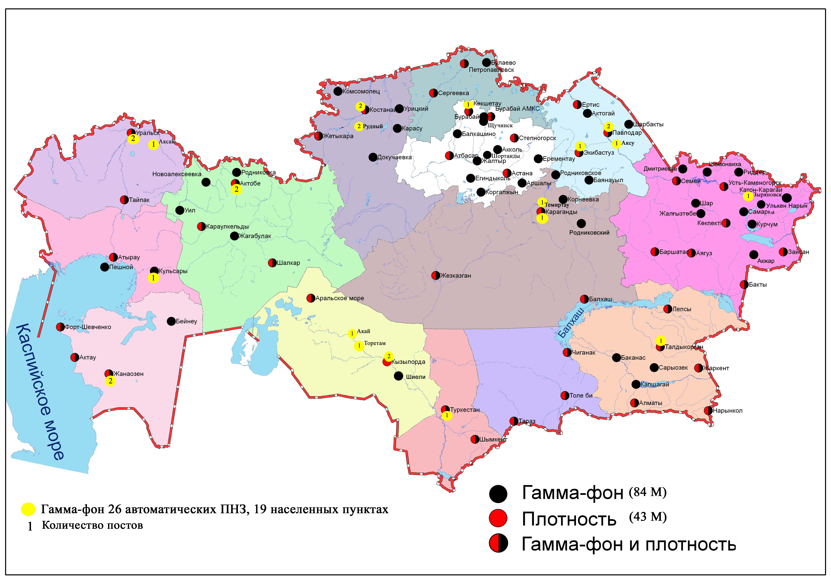
Рис. 4 Схема расположения метеостанций за наблюдением уровня радиационного гамма-фона и плотностью радиоактивных выпадений на территории Республики Казахстан

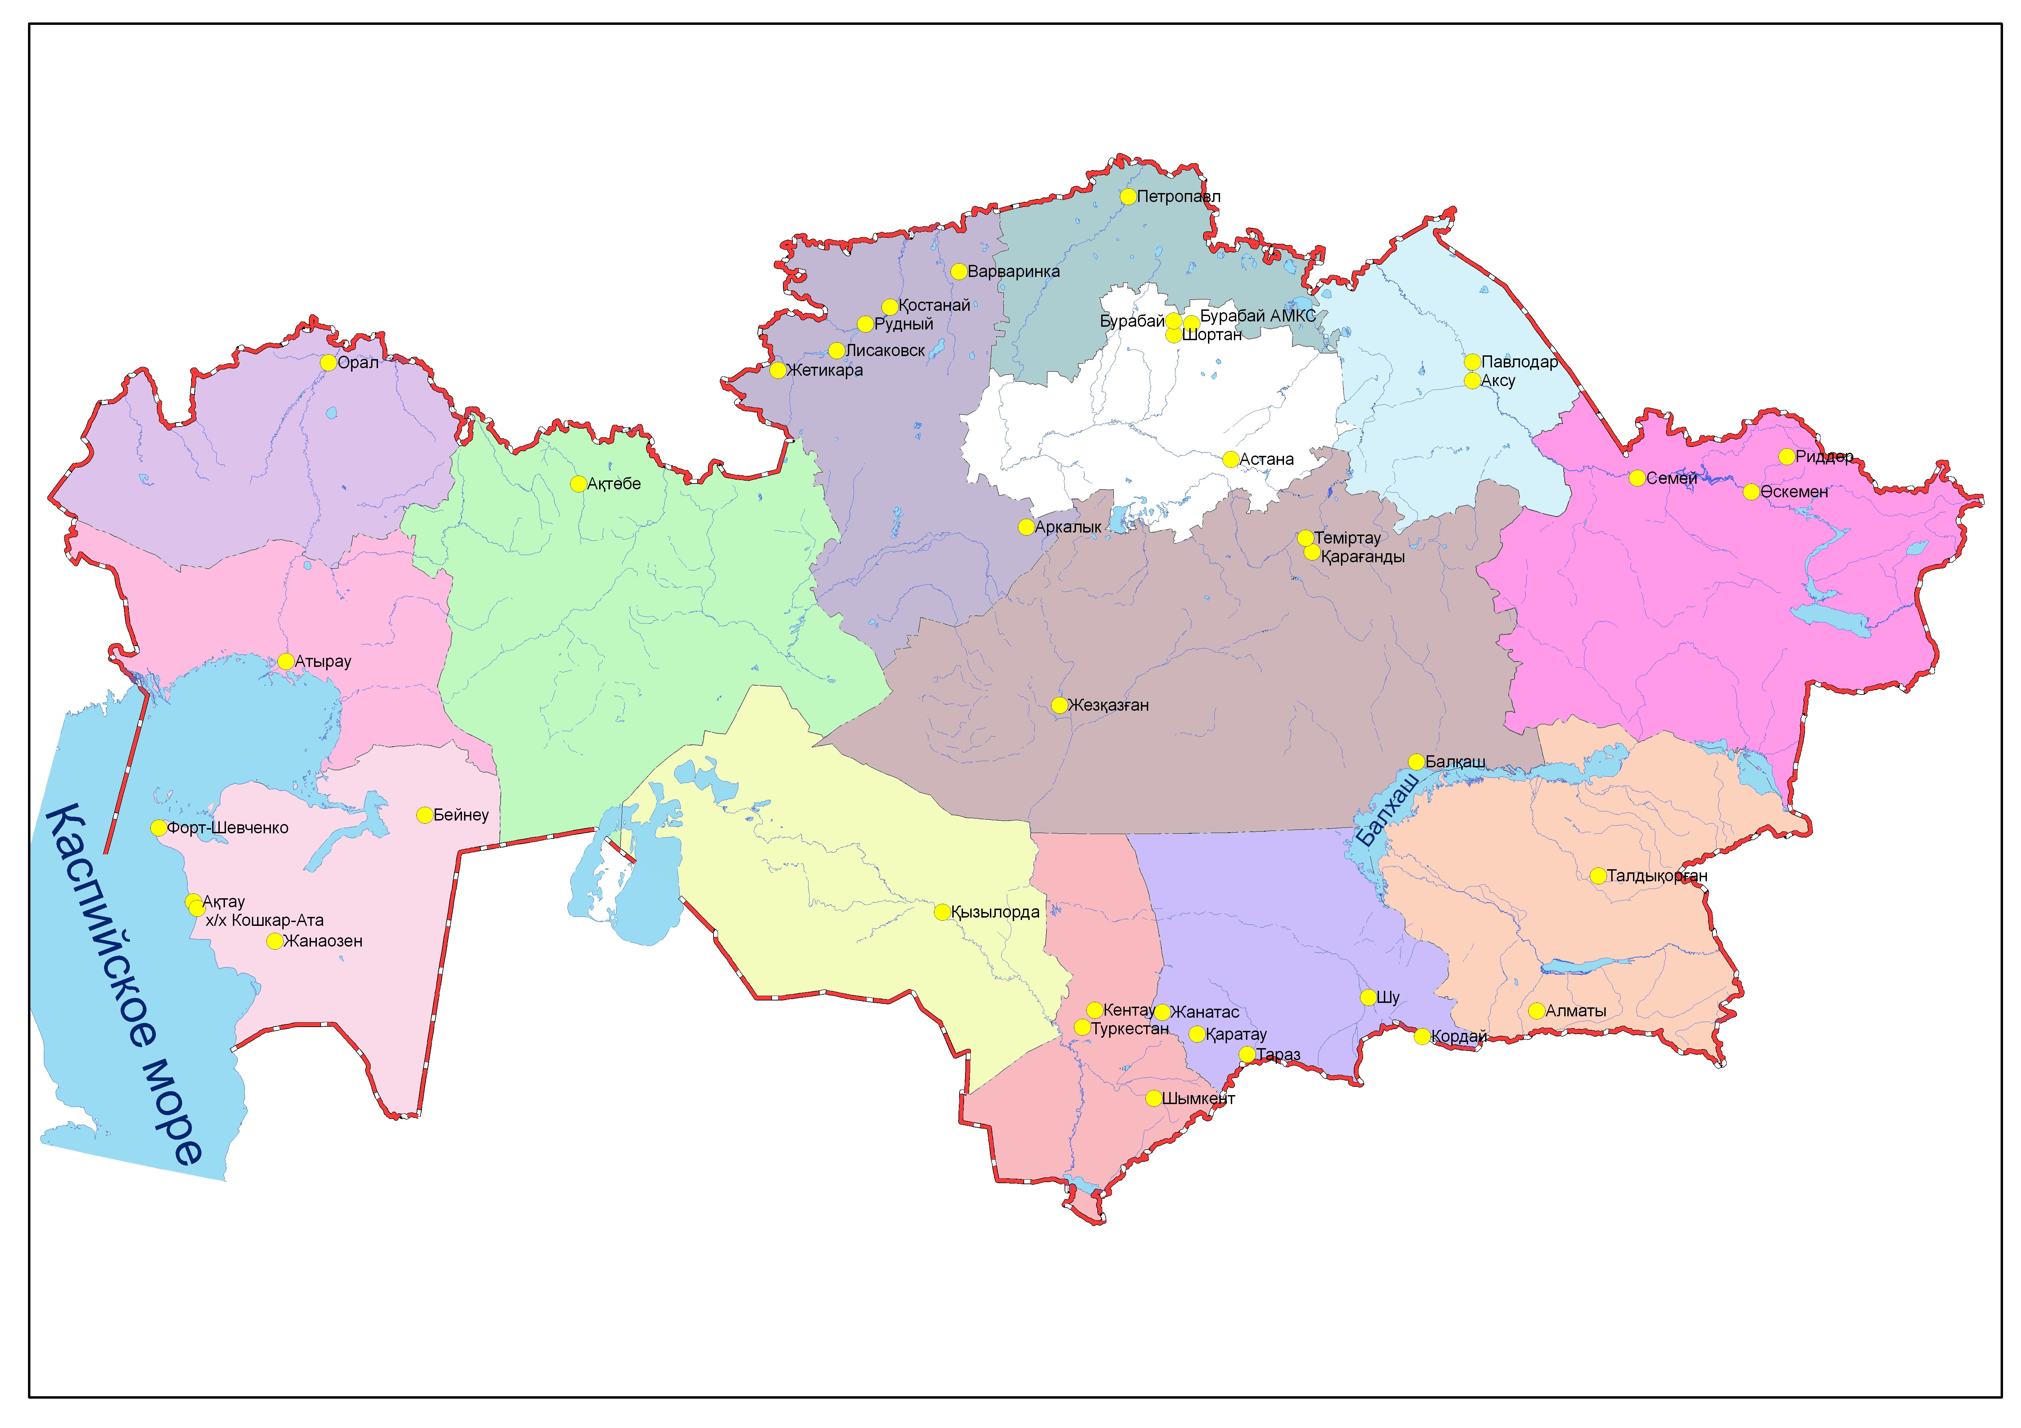

Рис. 5 Схема расположения населенных пунктов наблюдения за состоянием почвы
на территории Республики Казахстан

- Состояние окружающей среды Акмолинской области

  - Состояние загрязнения атмосферного воздуха по городу Астана

Наблюдения за состоянием атмосферного воздуха велись на 6 стационарных постах (рис1.1, таблица 8).
Таблица 8
Место расположения постов наблюдений и определяемые примеси

Номер  поста | Сроки отбора | Проведения наблюдений | Адрес поста | Определяемые примеси
1 | 3 раза  в сутки | ручной отбор проб (дискретные методы) | ул. Джамбула 11 | Взвешенные вещества, диоксид серы, сульфаты, оксид углерода, диоксид азота, фтористый водород
2 | 3 раза  в сутки | ручной отбор проб (дискретные методы) | пересечение ул. Ауэзова -Сейфуллина
3 | 3 раза  в сутки | ручной отбор проб (дискретные методы) | ул. Ташкентская, район лесозавода
4 | 3 раза  в сутки | ручной отбор проб (дискретные методы) | рынок «Шапагат», угол ул. Богенбая
6 | каждые 20 минут | в непрерывном режиме | ул. Можайского, район насосной фильтровой станции | Взвешенные частицы РМ-10, диоксид серы, оксид углерода, диоксид и оксид азота
7 | каждые 20 минут | в непрерывном режиме | Район жилого комплекса «Достар»

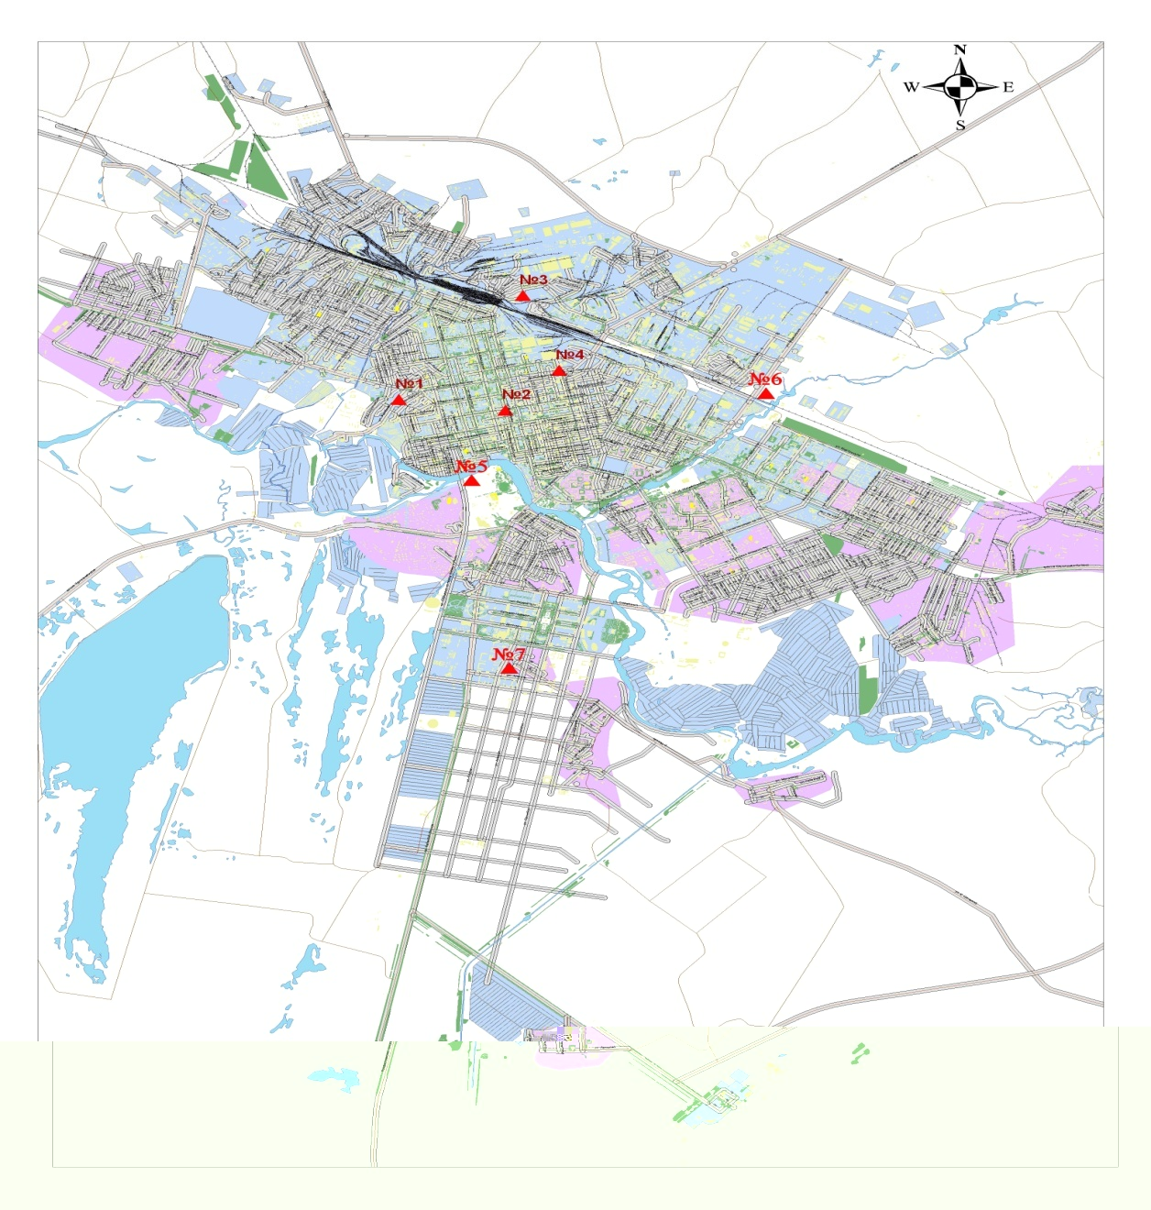

Рис.1.1 схема расположения стационарной сети наблюдений
за загрязнением атмосферного воздуха города Астана

Таблица 9
Характеристика загрязнения атмосферного воздуха города Астана

Примесь | Средняя концентрация (g_{с.с.}) |  | Максимально разовая концентрация (g_{м.р.}) |  | Число случаев превышения ПДК
Примесь | мг/м³ | Кратность превышения ПДК_{с.с.} | мг/м³ | Кратность превышения ПДК_{м.р.} | >ПДК | >5 ПДК | >10 ПДК
Взвешенные вещества | 0,132 | 0,878 | 0,7 | 1,4 | 20
Взвешенные частицы РМ -10 | 0,017 |  | 0,819
Диоксид серы | 0,004 | 0,081 | 0,250 | 0,501
Сульфаты | 0,005 |  | 0,020 | 0,002 | 50 | 2
Оксид углерода | 0,123 | 0,041 | 3,749 | 0,750
Диоксид азота | 0,049 | 1,217 | 0,840 | 9,882 | 1061 | 19
Оксид азота | 0,004 | 0,061 | 0,301 | 0,753
Фтористый водород | 0,0001 | 0,030 | 0,011 | 0,550

Общая оценка загрязнения атмосферы. За 4 квартал 2014 года по данным стационарной сети наблюдений (рис.1.1), уровень загрязнения атмосферного воздуха оценивался очень высоким. Он определялся по концентрации диоксида азота значением СИ равным 9,9, НП = 93,3 % (таблица 1 и таблица 1.1).
В целом по городу среднемесячная концентрация диоксида азота составила 1,2 ПДК_{с.с.}, других загрязняющих веществ – не превышали ПДК. Число случаев превышения ПДК по диоксиду азота – 1061 случая, по сульфату – 50, взвешенные вещества - 20 случаев превышения ПДК, а также: 19 случаев пятикратного превышения ДПК по диоксиду азоту, 2 пятикратное превышение ПДК по сульфату (таблица 9).

1.2 Состояние загрязнения атмосферного воздуха по городу Кокшетау

В городе Кокшетау функционируют 2 стационарных поста наблюдений за состоянием атмосферного воздуха (рис. 1.2, таблица 10).
Таблица 10
Место расположения постов наблюдений и определяемые примеси

Номер  поста | Сроки отбора | Проведения наблюдений | Адрес поста | Определяемые примеси
1 | 3 раза  в cутки | ручной отбор проб  (дискретные методы) | на территории метеостанции, в 500-1000 метрах на ЮЗ м-н 5 этажных домов, в 2-3 км трасса Кокшетау-Петропавловск | Взвешенные вещества, диоксид серы, оксид углерода, диоксид азота
2 | каждые 20 минут | в непрерывном режиме | ул. Ауелбекова 124 | Взвешенные частицы  РМ-10, диоксид серы, оксид углерода, диоксид и оксид азота
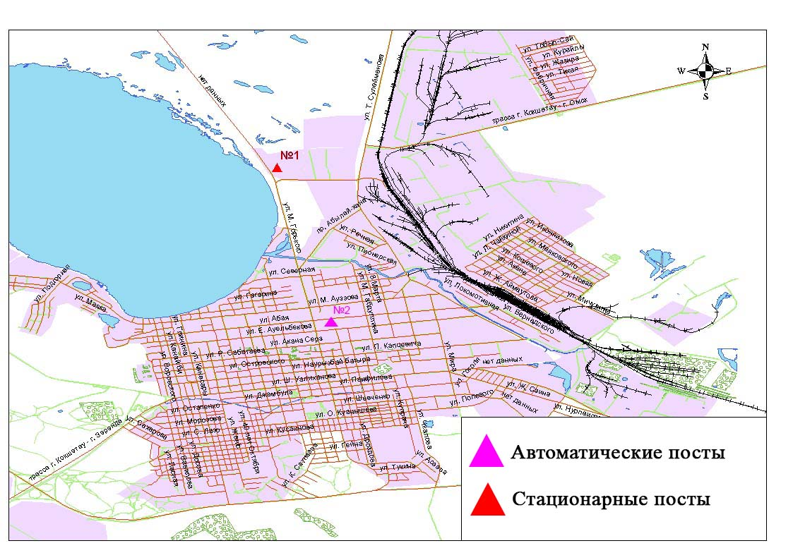
Рис. 1.2 схема расположения стационарной сети наблюдений за загрязнением атмосферного воздуха города Кокшетау

Таблица 11
Характеристика загрязнения атмосферного воздуха города Кокшетау

Примесь | Средняя концентрация (g_{с.с.}) |  | Максимально разовая концентрация (g_{м.р.}) |  | Число случаев превышения ПДК
Примесь | мг/м³ | Кратность превышения ПДК_{с.с.} | мг/м³ | Кратность превышения ПДК_{м.р.} | >ПДК | >5 ПДК
Взвешенные вещества | 0,073 | 0,486 | 1,1 | 2,2 | 14
Взвешенные частицы РМ -10 | 0,460 |  | 0,464
Диоксид серы | 0,048 | 0,961 | 0,211 | 0,423
Оксид углерода | 0,296 | 0,099 | 7,800 | 1,560 | 15
Диоксид азота | 0,034 | 0,852 | 0,337 | 3,961 | 1189
Оксид азота | 0,032 | 0,541 | 0,726 | 1,816 | 54

Общая оценка загрязнения атмосферы. За 4 квартал 2014 года по данным стационарной сети наблюдений (рис.1.2) атмосферный воздух города характеризуется высоким уровнем загрязнения. Он определялся значением НП равным 24,1 % и СИ = 4,0 (повышенный уровень) по концентрации диоксида азота (таблица 1 и таблица 1.1).
В целом по городу среднемесячные концентрации всех загрязняющих веществ – не превышали ПДК. Число случаев превышения ПДК по взвешенным веществам - 14, оксиду углерода составило 15, по диоксиду азота – 1189 и по оксиду азота – 54 случая (таблица 11).

1.3 Состояние атмосферного воздуха на маршрутных постах по Акмолинской области

Наблюдения за загрязнением воздуха в Акмолинской области проводились в городе Степногорск, Атбасар и в п.Зеренда (Точка №1 – г.Степногорск, точка №2 – г.Атбасар, точка №3 – п.Зеренда). Измерялись концентрации взвешенных веществ, диоксида серы, оксида углерода, диоксида азота, оксида азота, аммиака, углеводородов и формальдегида.
Концентрации всех загрязняющих веществ по данным наблюдений находились в пределах допустимой нормы (таблица 12).

Таблица 12
Концентрации загрязняющих веществ по данным наблюдений
Акмолинской области

Загрязняющие  вещества | Точка №1 |  | Точка №2 |  | Точка №3
Загрязняющие  вещества | q_{m} мг/м³ | q_{m}/ПДК | q_{m} мг/м³ | q_{m}/ПДК | q_{m} мг/м³ | q_{m}/ПДК
Взвещенные вещества (пыль) | 0,043 | 0,086 | 0,239 | 0,477 | 0,07 | 0,15
Диоксид серы | 0,0007 | 0,017 | 0,081 | 0,161 | 0,172 | 0,343
Оксид углерода | 1,70 | 0,34 | 2,63 | 0,53 | 1,797 | 0,36
Диоксид азота | 0,003 | 0,03 | 0,011 | 0,126 | 0,002 | 0,02
Оксид азота | 0,011 | 0,028 | 0,033 | 0,082 | 0,005 | 0,014
Углеводороды | 29,15 | 0,49 | 35,02 | 0,58 | 7,66 | 0,13
Аммиак | 0,013 | 0,064 | 0,038 | 0,189 | 0,006 | 0,029
Формальдегид | 0,0003 | 0,009 | 0,026 | 0,746 | 0 | 0

  - Качество поверхностных вод на территории Акмолинской области

Наблюдения за загрязнением поверхностных вод на территории Акмолинской области проводились на 11-ти водных объектах (реки Есиль, Нура, Ак-Булак, Сары-Булак, Кеттыбулак, Жабай, канал Нура-Есиль, водохранилище Астанинское, озера Копа, Зеренда и Султанкельды) (рис. 1.4, 1.5).
Река Есиль берет начало из родников в горах Нияз в Карагандинской области. Реки Сары Булак, Ак – Булак – правобережные притоки реки Есиль. На реке Есиль расположено водохранилище Вячеславское. Ручей Кеттыбулак находится на территории Щучинско-Боровской курортной зоны. Озеро Копа находится в черте города Кокшетау. Озеро Султанкельды одно из озер Коргалжынского заповедника.
В реке Есиль превышения ПДК наблюдались по молибден 5,5 ПДК, меди 4,3 ПДК, сульфатам 2,1 ПДК, цинку 2,0 ПДК.
В реке Нура превышения ПДК отмечены по молибден 5,6 ПДК, меди 3,7 ПДК, сульфатам 3,5 ПДК, магний 1,2 ПДК.
Канал Нура-Есиль характеризуется повышенными концетрациями молибдена (7,1 ПДК), меди (5,0 ПДК), сульфатов (4,6 ПДК), марганца (4,5 ПДК).
В водохранилище Астанинское превышения ПДК наблюдались по цинку 13,9 ПДК, молибдену 3,3 ПДК, меди 3,0 ПДК. В реке Ак - Булак отмечены превышения нормы по молибдену 9,4 ПДК, сульфатам 5,9 ПДК, меди 5,7 ПДК, марганцу 1,8 ПДК. В реке Сары - Булак превышения ПДК наблюдались по меди 8,0 ПДК, аммонию солевому 7,3 ПДК, сульфатам 6,9 ПДК, азоту нитритному 6,5 ПДК. В реке Кеттыбулак превышения ПДК наблюдались по молибдену 3,3 ПДК, меди 3,0 ПДК, цинку 1,5 ПДК, железу общему 1,3 ПДК. В реке Жабай превышения ПДК наблюдались по марганцу 7,0 ПДК, меди 4,2 ПДК, молибдену 3,2 ПДК, сульфатам 1,6 ПДК. В озере Копа превышения ПДК наблюдались по марганцу 4,1 ПДК, меди 4,0 ПДК, молибдену 2,8 ПДК, сульфатам 1,7 ПДК. В озере Султанкельды превышения ПДК выявлены по сульфатам (10,2 ПДК), магнию (3,4 ПДК), меди (3,0 ПДК), хлоридам (2,9 ПДК). В воде наблюдается дефицит кислорода – 5,89 мгО₂/л.
В озере Зеренда превышения ПДК выявлены по молибдену (4,1 ПДК), фторидам (3,7 ПДК), марганцу (3,3 ПДК), магнию (1,8 ПДК).
Всего, из общего количества обследованных водных объектов, качество поверхностных вод оценивается следующим образом: вода «умеренно - загрязненная» - реки Кеттыбулак, озер Зеренда, Копа; вода «загрязненная» - реки Есиль, Нура, Жабай, озеро Султанкельды, вдхр. Астанинское, канал Нура-Есиль; вода «грязная» - реки Ак-Булак, Сары-Булак.
В сравнении с 4 кварталом 2013 года качество воды реки Сары-Булак, озер Копа, Султанкельды, Зеренда - значительно не изменилось; реки Есиль, Нура, Кеттыбулак, Ак-Булак, Жабай, вдхр. Астанинское, канала Нура-Есиль – ухудшилось.
В сравнении с 3 кварталом 2014 года качество воды рек Кеттыбулак, Жабай, озера Султанкельды - значительно не изменилось; рек Есиль, Нура, Ак-Булак, Сары-Булак, водохранилища Астанинское, канала Нура-Есиль – ухудшилось; озер Копа, Зеренда – улучшилось. (таблица 6).
На территории области за 4 квартал 2014 года было зафиксировано 1 случай ВЗ в реке Сары-Булак (г.Астана) (таблица 7).

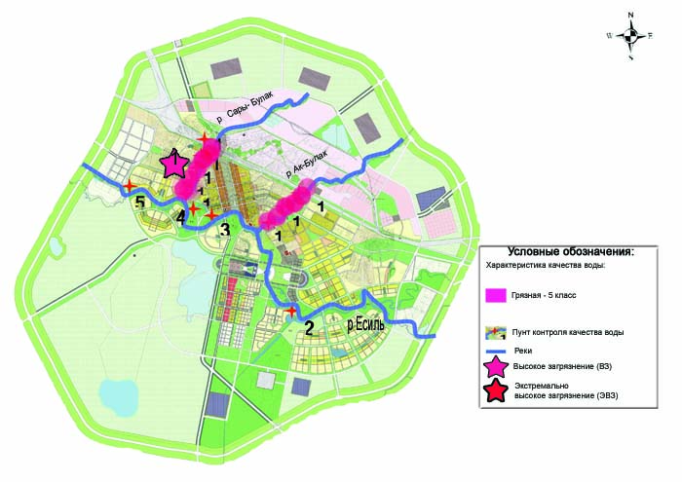
Рис.1.4 Характеристика качества поверхностных вод водных объектов города Астаны

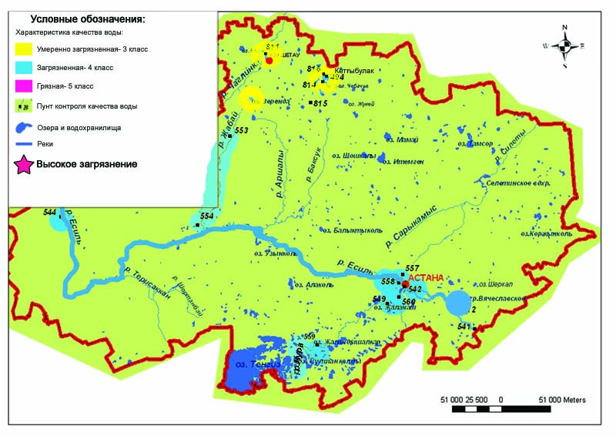
  - Характеристика качества поверхностных вод Акмолинской области

  - Состояние загрязнения атмосферного воздуха на территории Щучинско-Боровской курортной зоны (ЩБКЗ)

Наблюдения за состоянием атмосферного воздуха на территории ЩБКЗ велись на 4 стационарных постах (рис. 1.6, таблица 13).
Таблица 13
Место расположения постов наблюдений и определяемые примеси

Номер  поста | Сроки отбора | Проведения наблюдений | Адрес поста | Определяемые примеси
1 | каждые 20 минут | автоматическим путем | станция комплексного фонового мониторинга (СКФМ) «Боровое» | Взвешенные вещества,взвешенные частицы РМ-10, РМ-1, РМ-2,5, РМ-4,диоксид серы, диоксид и оксид углерода, диоксид и оксид азота, озон, сероводород, сумма углеводородов, аммиак, метан
2 | каждые 20 минут | автоматическим путем | государственный национальный парк «Бурабай» | Взвешенные вещества,взвешенные частицы РМ-10, РМ-1, РМ-2,5, РМ-4,диоксид серы, диоксид и оксид углерода, диоксид и оксид азота, озон, сероводород, сумма углеводородов, аммиак, метан
3 | каждые 20 минут | автоматическим путем | санаторий «Щучинск» | Взвешенные вещества,взвешенные частицы РМ-10, РМ-1, РМ-2,5, РМ-4,диоксид серы, диоксид и оксид углерода, диоксид и оксид азота, озон, сероводород, сумма углеводородов, аммиак, метан
4 | каждые 20 минут | автоматическим путем | г. Щучинск | Взвешенные вещества,взвешенные частицы РМ-10, РМ-1, РМ-2,5, РМ-4,диоксид серы, диоксид и оксид углерода, диоксид и оксид азота, озон, сероводород, сумма углеводородов, аммиак, метан

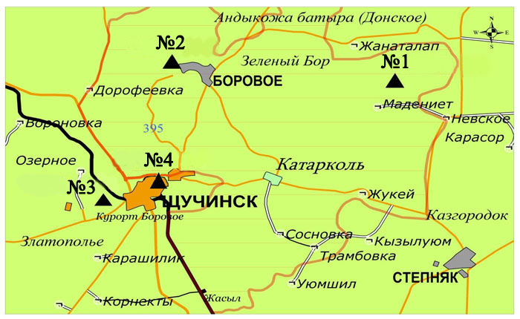

Рис.1.6 схема расположения стационарной сети наблюдений
за загрязнением атмосферного воздуха на территории ЩБКЗ

Таблица 14

Характеристика загрязнения атмосферного воздуха на территории ЩБКЗ

Примесь | Средняя концентрация (g_{с.с.}) |  | Максимально разовая концентрация (g_{м.р.}) |  | Число случаев превышения ПДК
Примесь | мг/м³ | Кратность превышения ПДК_{с.с.} | мг/м³ | Кратность превышения ПДК _{м.р.} | >ПДК | >5ПДК
Взвешенные вещества | 0,0562 | 0,3748 | 1,4027 | 2,8054 | 24
Взвешенные частицы РМ-1 | 0,0546 |  | 1,3265
Взвешенные частицы РМ-2,5 | 0,0549 |  | 1,3786
Взвешенные частицы РМ-4 | 0,0576 |  | 1,3937
Взвешенные частицы РМ-10 | 0,0585 |  | 1,4028
Диоксид серы | 0,0112 | 0,2248 | 0,1871 | 0,3742
Оксид углерода | 0,1068 | 0,0356 | 10,3414 | 2,0683 | 7
Диоксид азота | 0,0063 | 0,1581 | 0,4386 | 5,1600 | 6
Оксид азота | 0,0106 | 0,1773 | 0,1899 | 0,4748
Озон | 0,0433 | 1,4417 | 0,0946 | 0,5913
Сероводород | 0,0002 |  | 0,0474 | 5,9250 | 2 | 1
Сумма углеводородов | 1,2328 |  | 3,3304
Аммиак | 0,0054 | 0,1341 | 0,1721 | 0,8605
Метан | 1,1444 |  | 1,4426
Диоксид углерода | 747,65 |  | 4635,399

Общая оценка загрязнения атмосферы. В 4 квартале 2014 года по данным стационарной сети наблюдений (рис.1.6) атмосферный воздух города в целом характеризуется низким уровнем загрязнения. Он определялся значением СИ равным 5,9 и НП = 0,3 % (таблица 1 и таблица 1.1).
В целом по городу среднемесячная концентрация озона составило 1,4 ПДК_{с.с.,} другие загрязняющие вещества находилось в допустимой норме. Число случаев превышения ПДК по оксиду углерода составило 7, по диоксиду азота – 6 и по сероводороду – 2 случая (таблица 14).

  - Качество поверхностных вод по гидрохимическим показателям на территории Щучинско - Боровской курортной зоны

Наблюдения за загрязнением поверхностных вод на территории Щучинско-Боровской курортной зоны проводились на 6-и водных объектах (озера Киши Шабакты, Бурабай, Улькен Шабакты и Шортан, Сулуколь, Карасье) (рис. 1.7).
В озере Бурабай превышения ПДК выявлены по цинку 15,4 ПДК, меди 6,5 ПДК, фторидам 3,4 ПДК, молибдену 2,5 ПДК.
В озере Улькен Шабакты содержание цинка составило 12,5 ПДК, фторидов 11,3 ПДК, молибдена 5,8 ПДК, сульфатов 2,5 ПДК.
В озере Шортан превышения ПДК отмечены по молибдену 9,2 ПДК, меди 7,0 ПДК, фторидам 5,9 ПДК, цинку 1,9 ПДК.
По результатам наблюдений в озере Киши Шабакты наблюдались повышенные концентрации сульфатов – 14,8 ПДК, фторидов – 10,8 ПДК, магния – 9,7 ПДК, хлоридов – 6,3 ПДК.
В озере Карасье превышения ПДК наблюдались по меди 3,0 ПДК, фторидам 1,6 ПДК, железу общему 1,4 ПДК.
В озере Сулуколь зафиксированы превышения по меди 5,1 ПДК, цинку 3,1 ПДК, фторидам 2,7 ПДК, железу общему 1,3 ПДК.
Всего из общего количества обследованных водных объектов, качество поверхностных вод оценивается следующим образом: вода «умеренно-загрязненная» – озера Сулуколь, Карасье; вода «грязная» - озера Бурабай, Улькен Шабакты, Шортан; вода «очень грязная» - озеро Киши Шабакты (таблица 15, рис. 1.7).
В сравнении с 4 кварталом 2013 года качество воды озер Киши Шабакты, Сулуколь - значительно не изменилось; озер Бурабай, Улькен Шабакты, Шортан, Карасье – ухудшилось.
По сравнению с 3 кварталом 2014 года качество воды озер Киши Шабакты Карасье, Сулуколь - значительно не изменилось; озера Бурабай, Улькен Шабакты, Шортан – ухудшилось (таблица 6)..
В 4 квартале 2014 года зафиксировано: озеро Улькен Шабакты – 1 случай ВЗ, озеро Киши Шабакты – 2 случая ВЗ (таблица 7).

Таблица 15

Состояние качества поверхностных вод по гидрохимическим
показателям

Наименование  водного объекта  (адм. область) | Индекс загрязненности воды (ИЗВ) – характеристика качества воды |  |  | Содержание загрязняющих веществ  за 4 квартал 2014 года,  превышающих ПДК
Наименование  водного объекта  (адм. область) | 4 квартал 2013 г. | 3 квартал 2014 г. | 4 квартал 2014 г. | Ингредиенты | Средняя концент-рация, мг/дм³ | Кратность  превыше  ния  ПДК
оз. Бурабай  пос. Боровое | 1,07 (3 кл  умеренно загрязненная | 1,94 (3 кл)  умеренно загрязненная | 4,76 (5 кл) грязная | Раств. кислород  БПК₅  Фториды  Молибден  Цинк  Медь | 10,09  0,39  2,56  0,003  0,154  0,007 | 0,6  0,1  3,4  2,5  15,4  6,5
оз. Улкен  Шабакты  пос. Боровое | 3,28 (4 кл.)  загрязнённая | 3,18 (4 кл.)  загрязнённая | 5,51 (5 кл) грязная | Раств. кислород  БПК₅  Сульфаты  Цинк  Молибден  Фториды | 10,27  0,9  251  0,125  0,007  8,51 | 0,6  0,3  2,5  12,5  5,8  11,3
оз. Шортан  г. Щучинск | 1,70 (3 кл.)  умеренно загрязнённая | 2,69 (4 кл.)  загрязнённая | 4,11(5 кл) грязная | Раств. кислород  БПК₅  Цинк  Медь  Молибден  Фториды | 10,37  0,53  0,019  0,007  0,011  4,40 | 0,6  0,2  1,9  7,0  9,2  5,9
оз. Киши  Шабакты  с. Акылбай | 6,91 (6 кл.)  очень  грязная | 6,80 (6 кл.)  очень  грязная | 7,06 (6 кл.)  очень  грязная | Раств. кислород  БПК₅  Магний  Сульфаты  Хлориды  Фториды | 10,03  0,49  387  1476  1896,0  8,14 | 0,6  0,2  9,7  14,8  6,3  10,8
оз. Карасье резиденция "Карасу" | 0,81 (2 кл.)  чистая | 1,02 (3 кл.)  умеренно- загрязнённая | 1,30 (3 кл.)  умеренно- загрязнённая | Раств. кислород  БПК₅  Цинк  Железо общее  Фториды  Медь | 10,16  0,48  0,010  0,138  1,24  0,003 | 0,6  0,2  1,0  1,4  1,6  3,0
оз. Сулуколь, кордон Сулуколь | 1,74 (3 кл.)  умеренно  загрязнённая | 1,96 (3 кл.)  умеренно  загрязнённая | 2,16 (3 кл.)  умеренно- загрязнённая | Раств. кислород  БПК₅  Цинк  Железо общее  Фториды  Медь | 9,81  0,47  0,031  0,132  2,02  0,0051 | 0,6  0,2  3,1  1,3  2,7  5,1
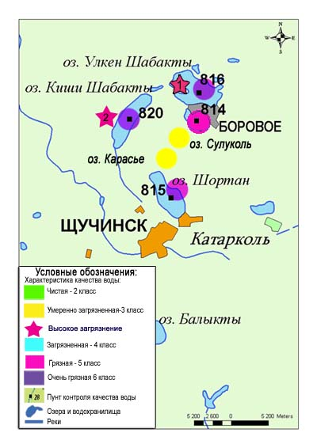
Рис. 1.7 Характеристика качества поверхностных вод
Щучинско-Боровской курортной зоны

1.7 Радиационный гамма-фон Акмолинской области

Наблюдения за уровнем гамма излучения на местности осуществлялись ежедневно на 15-ти метеорологических станциях (Астана, Аршалы, Коргалжин, Акколь, Атбасар, Балкашино, Егиндыколь, Ерементау, Жалтыр, Кокшетау, Степногорск, СКФМ Боровое, Бурабай, Щучинск, Шортанды) и на 1 автоматическом посту за загрязнением атмосферного воздуха г. Кокшетау (№2).
Средние значения радиационного гамма-фона приземного слоя атмосферы по населенным пунктам области находились в пределах 0,05 - 0,26 мкЗв /ч и не превышали естественного фона.

1.8 Плотность радиоактивных выпадений в приземном слое атмосферы

Контроль за радиоактивным загрязнением приземного слоя атмосферы на территории Акмолинской области осуществлялся на 5-ти метеорологических станциях (Атбасар, Кокшетау, Степногорск, Астана, СКФМ «Боровое») путем отбора проб воздуха горизонтальными планшетами (рис. 1.8). На всех станциях проводился пятисуточный отбор проб.
Среднесуточная плотность радиоактивных выпадений в приземном слое атмосферы на территории области составила 1,2 Бк/м², что не превышает предельно - допустимый уровень.

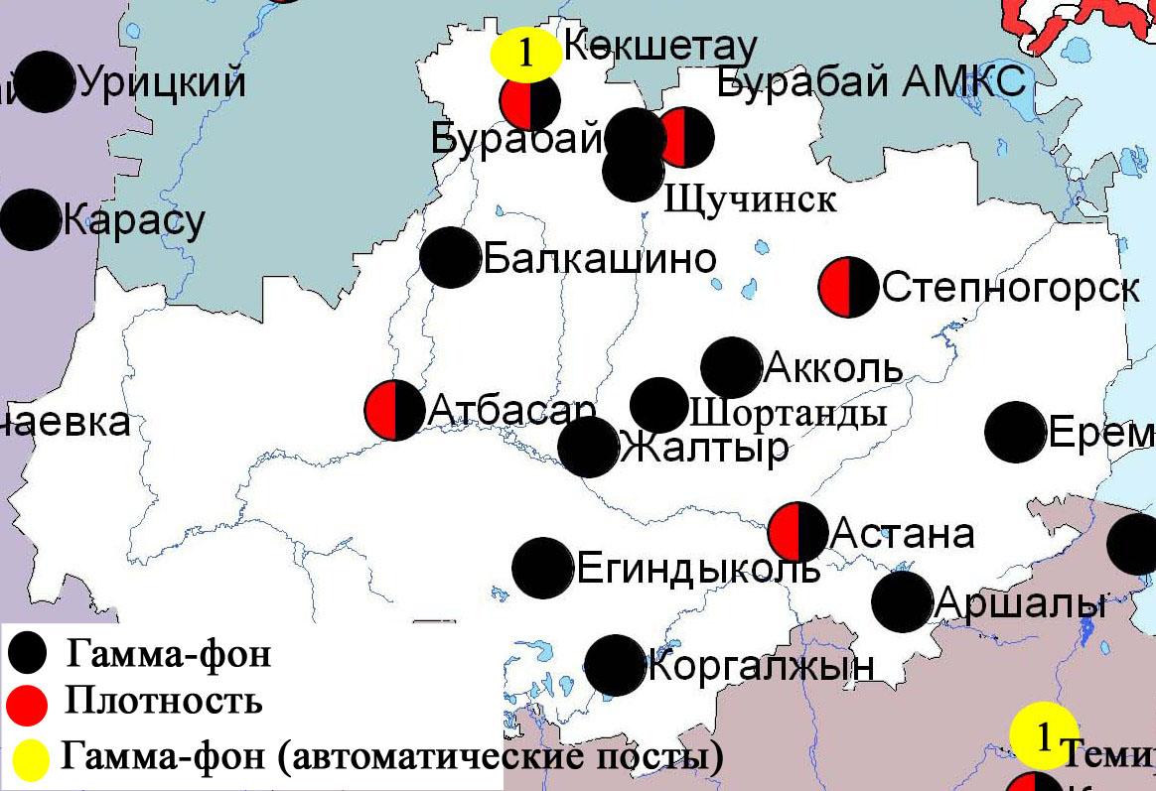

Рис. 1.8 Схема расположения метеостанций за наблюдением уровня радиационного гамма-фона и плотностью радиоактивных выпадений на территории
Акмолинской области

  - Состояние загрязнения почв тяжёлыми металлами Акмолинской области за осенний период 2014 года

В пробах почвы, отобранных в различных районах г.Астана содержание хрома находилось в пределах 1,5 – 2,9 ПДК, меди 0,2 – 3,0 ПДК, свинца, кадмия и цинка и в пределах 0,1-0,8 ПДК.
В районе ТЭЦ-1 в пробах почв превышение обнаружено по меди 3,0 ПДК, по хрому 1,7 ПДК.
В районе уг. ул. Валиханова ул. Кенесары в пробах почв превышение обнаружено по меди 1,6 ПДК, по хрому - 2,9 ПДК.
В районе ТЭЦ-2 в пробах почв превышение обнаружено по хрому 2,1 ПДК.
На территории школы №3 (угол улиц Сейфуллина и Ауэзова) и в городском парке отдыха в пробах почв концентрация хрома составила 2,0 и 1,6 ПДК соответственно.
В пробах почвы, отобранных на станции СКФМ «Боровое», содержания кадмия, свинца, цинка и меди находились в пределах 0,2-0,9 ПДК и не превышали ПДК. Превышение концентрации зафиксировано по хрому на уровне 1,8 ПДК.
В пробах почвы, отобранных в различных районах п. Боровое содержание кадмия находилось в пределах 0,2 - 0,7 ПДК, меди - 0,06 – 0,9 ПДК, свинца - 0,2-0,7 ПДК, цинка - 0,4 - 1,0 ПДК и хрома - 0,2-1,8 ПДК.
В пробах почв концентрация хрома составила:
- в населенном пункте Боровое в районе кольцевой дороги Боровое-Щучинск - 1,4 ПДК.
- в районе Щучинского санатория «Зеленый бор» - 1,5 ПДК.
- на поляне имени Абылай Хана на территории Государственного национального природного парка «Бурабай» (ГНПП) - 1,7 ПДК;
- в районе станции комплексного фонового мониторинга «Боровое» - 1,8 ПДК.
В пробах почвы, отобранных в различных районах г. Щучинск содержание кадмия находилось в пределах 0,2 - 0,8 ПДК, меди - 0,1 – 0,2 ПДК, свинца - 0,4-1,0 ПДК, цинка - 0,4 - 0,9 ПДК и хрома – 2,1-3,1 ПДК.
По содержанию тяжелых металлов наибольшие концентрации хрома, превышающих ПДК, составили:
- в районе Стеклозавода - 3,1 ПДК;
- на территории районной больницы - 2,9 ПДК;
- на автозаправочной станции «Есиль» - 2,1 ПДК;
- в районе метеостанции Щучинск - 2,2 ПДК;
- в районе ж/д вокзала - 3,1 ПДК.

- Состояние окружающей среды Актюбинской области

  - Состояние загрязнения атмосферного воздуха по городу Актобе

Наблюдения за состоянием атмосферного воздуха велись на 5 стационарных постах (рис.2.1, таблица 16).
Таблица 16
Место расположения постов наблюдений и определяемые примеси

Номер  поста | Сроки отбора | Проведения наблюдений | Адрес поста | Определяемые примеси
1 | 4 раза в сутки | ручной отбор проб (дискретные методы) | Авиагородок, 14 | Взвешенные вещества, диоксид серы, сульфаты, оксид углерода, диоксид и оксида азота, сероводород, формальдегид, хром
4 | 3 раза в сутки | ручной отбор проб (дискретные методы) | ул. Белинского, 5
5 | 3 раза в сутки | ручной отбор проб (дискретные методы) | ул. Ломоносова, 7
2 | каждые 20 минут | в непрерывном режиме | ул. Рыскулова, 4 «Г» | Взвешенные частицы РМ-10, диоксид серы, оксид углерода, диоксид и оксид азота, озон, сероводород, формальдегид, сумма углеводородов, метан
3 | каждые 20 минут | в непрерывном режиме | ул. Есет-батыра, 109
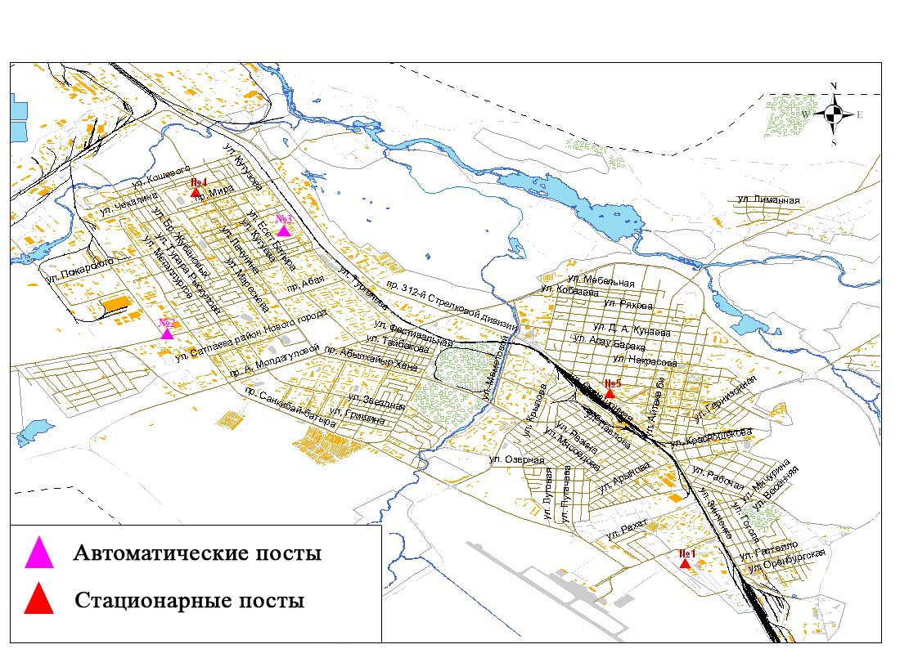

Рис.2.1. Схема расположения стационарной сети наблюдений за загрязнением атмосферного воздуха города Актобе

Таблица 17
Характеристика загрязнения атмосферного воздуха города Актобе

Примесь | Средняя концентрация (g_{с.с.}) |  | Максимально разовая концентрация (g_{м.р.}) |  | Число случаев превышения ПДК
Примесь | мг/м³ | Кратность превышения ПДК_{с.с.} | мг/м³ | Кратность превышения ПДК_{м.р.} | >ПДК | >5ПДК | >10ПДК
Взвешенные вещества | 0,0328 | 0,2187 | 0,2 | 0,4
Взвешенные частицы РМ-10 | 0,070 |  | 0,590
Диоксид серы | 0,012 | 0,231 | 0,230 | 0,459
Сульфаты | 0,004 |  | 0,09 | 0,01
Оксид углерода | 0,221 | 0,074 | 10,242 | 2,048 | 3
Диоксид азота | 0,020 | 0,504 | 0,094 | 1,104 | 19
Оксид азота | 0,012 | 0,192 | 0,155 | 0,387
Озон | 0,042 | 1,399 | 0,125 | 0,778
Сероводород | 0,002 |  | 0,162 | 20,21 | 566 | 70 | 9
Формальдегид | 0,003 | 1,092 | 0,030 | 0,857
Хром | 0,001 | 0,000 | 0,002 | 1,466 | 10
Сумма углеводородов | 0,620 |  | 2,135
Метан | 0,276 |  | 1,072

Общая оценка загрязнения атмосферы. В 4 квартале 2014 года по данным стационарной сети наблюдений (рис.2.1) атмосферный воздух города характеризуется очень высоким уровнем загрязнения. Он определялся значением СИ равным 20,2 по сероводороду, НП данного вещества составила 6,7% (повышенный уровень) (таблица 1 и таблица 1.1).
В целом по городу среднемесячная концентрация озона составила 1,4 ПДК_{с.с.}, других загрязняющих веществ – не превышали ПДК. За 4 квартал было зафиксировано превышение ПДК по оксиду углерода – 3 случая, по диоксиду азота – 19, по сероводороду – 566, по хрому – 10 случаев превышения ПДК. А также были зафиксированы случаи превышения ПДК более 5 раз по сероводороду – 70 случаев, более 10 раз – 9 случаев превышения (таблица 17).
По данным автоматических постов наблюдений в городе Актобе зафиксировано 1 случай экстремально высокого загрязнения и 9 случаев высокого загрязнения атмосферного воздуха (таблица 2).

2.2 Качество поверхностных вод на территории Актюбинской области

Наблюдения за загрязнением поверхностных вод на территории Актюбинской области проводились на 12 водных объектах: реках Илек, Орь, Карагала, Косестек, Иргиз, Карахобда, Большая Хобда, Уил, Темир, Эмба, Актосты и озере Шалкар.
В реке Илек зафиксировано превышение нормы по бору (13,5 ПДК), меди (1,4 ПДК), азоту нитритному (1,2 ПДК).
Река Орь характеризуется повышенным содержанием меди 8,0 ПДК, азота нитритного 4,2 ПДК, аммония солевого и фенолов 2,0 ПДК. В реке Карагала зафиксировано повышенное содержание меди 10,0 ПДК, фенолов 5,0 ПДК, цинка 4,5 ПДК. Река Косестек загрязнена фенолами 6,0 ПДК, азотом нитритным 4,4 ПДК, медью 2,0 ПДК, аммонием солевым 1,3 ПДК, БПК₅ 4,0 ПДК. В реке Иргиз наблюдаются превышения по меди 7,0 ПДК, фенолам 6,0 ПДК, аммонию солевому и азоту нитритному в пределах 2,2-2,7 ПДК, БПК₅ 1,6 ПДК. В реке Карахобда зафиксированы превышения по меди 7,0 ПДК, фенолам 3,0 ПДК, по сульфатам 1,2 ПДК и фторидам 1,1 ПДК. В реке Большая Хобда превышения отмечены по меди 9,0 ПДК, фенолам 3,0 ПДК, железу общему 1,4 ПДК, сульфатам 1,2 ПДК. Река Уил характеризуется повышенными концентрациями меди 8,0 ПДК, фенолов 3,0 ПДК, аммония солевого 1,8 ПДК, сульфатов 1,4 ПДК. Река Темир также характеризуется повышенным содержанием меди 13,0 ПДК, фенолов 6,0 ПДК, аммония солевого 2,4 ПДК, азота нитритного 1,1 ПДК. В реке Эмба концентрация меди 8,0 ПДК, фенолов 6,0 ПДК, БПК₅ 1,6 ПДК, хлоридов 1,3 ПДК. В реке Актосты превышения отмечены по меди 11,0 ПДК, фенолу 2,0 ПДК, аммонию солевому 1,4 ПДК. Озеро Шалкар характеризуется повышенным содержанием меди 10,0 ПДК, аммония солевого 3,1 ПДК, фенолов 3,0 ПДК, азота нитритного 2,5 ПДК, БПК₅ 1,6 ПДК.
Всего, из общего количества обследованных водных объектов, качество поверхностных вод оценивается следующим образом: вода «умеренно-загрязненная» - река Карахобда; вода «загрязненная» - реки Илек, Орь, Карагала, Косестек, Иргиз, Большая Хобда, Уил, Темир, Эмба, Актосты, оз. Шалкар.
По сравнению с 4 кварталом 2013 года качество воды рек Илек, Орь, Карагала, Косестек, Иргиз, Карахобда, Актосты - улучшилось; в озере Шалкар – ухудшилось; в реках Уил, Эмба, Темир, Большая Хобда – существенно не изменилось.
В сравнении с 3 кварталом 2014 года в реках Илек, Орь, Карагала, Иргиз, Темир, Эмба, Актосты, озере Шалкар – существенно не изменилось; в реках Косестек, Карахобда, Большая Хобда, Уил – улучшилось (таблица 6, рис. 2.2).
В 4 квартале 2014 года река Илек (Актюбинская) обнаружена 9 случаев ВЗ (таблица 7).

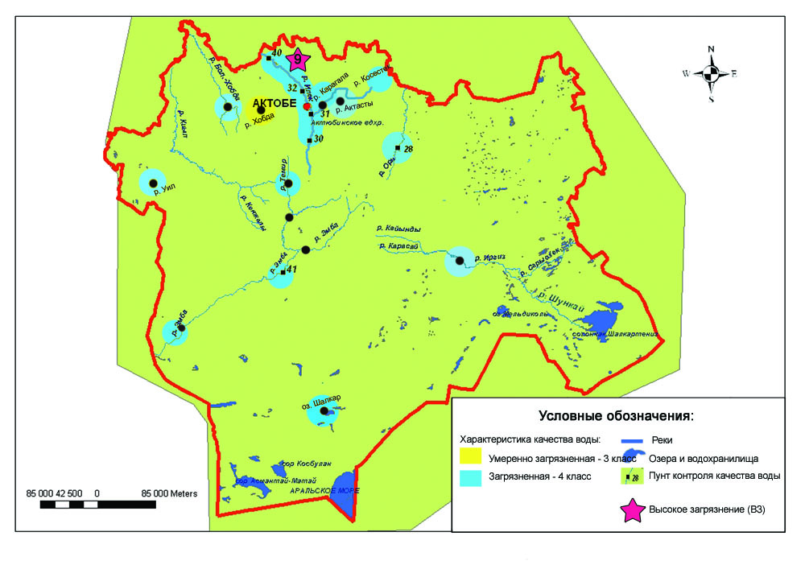
Рис. 2.2 Характеристика качества поверхностных вод Актюбинской области

2.3 Радиационный гамма-фон Актюбинской области

Наблюдения за уровнем гамма излучения на местности осуществлялись ежедневно на 7-ми метеорологических станциях (Актобе, Караулкельды, Новоалексеевка, Родниковка, Уил, Шалкар, Жагабалук) и на 2-х автоматических постах наблюдений за загрязнением атмосферного воздуха г. Актобе (№2,3) (рис. 2.3).
Средние значения радиационного гамма - фона приземного слоя атмосферы по населенным пунктам области находились в пределах 0,06 – 0,24 мкЗв /ч и не превышали естественного фона.

2.4 Плотность радиоактивных выпадений в приземном слое атмосферы

Контроль за радиоактивным загрязнением приземного слоя атмосферы на территории Актюбинской области осуществлялся на 3-х метеорологических станциях (Актобе, Караулкельды, Шалкар) путем отбора проб воздуха горизонтальными планшетами (рис. 2.3). На всех станциях проводился пятисуточный отбор проб.
Среднесуточная плотность радиоактивных выпадений в приземном слое атмосферы на территории области составила 1,2 Бк/м², что не превышает предельно-допустимый уровень.

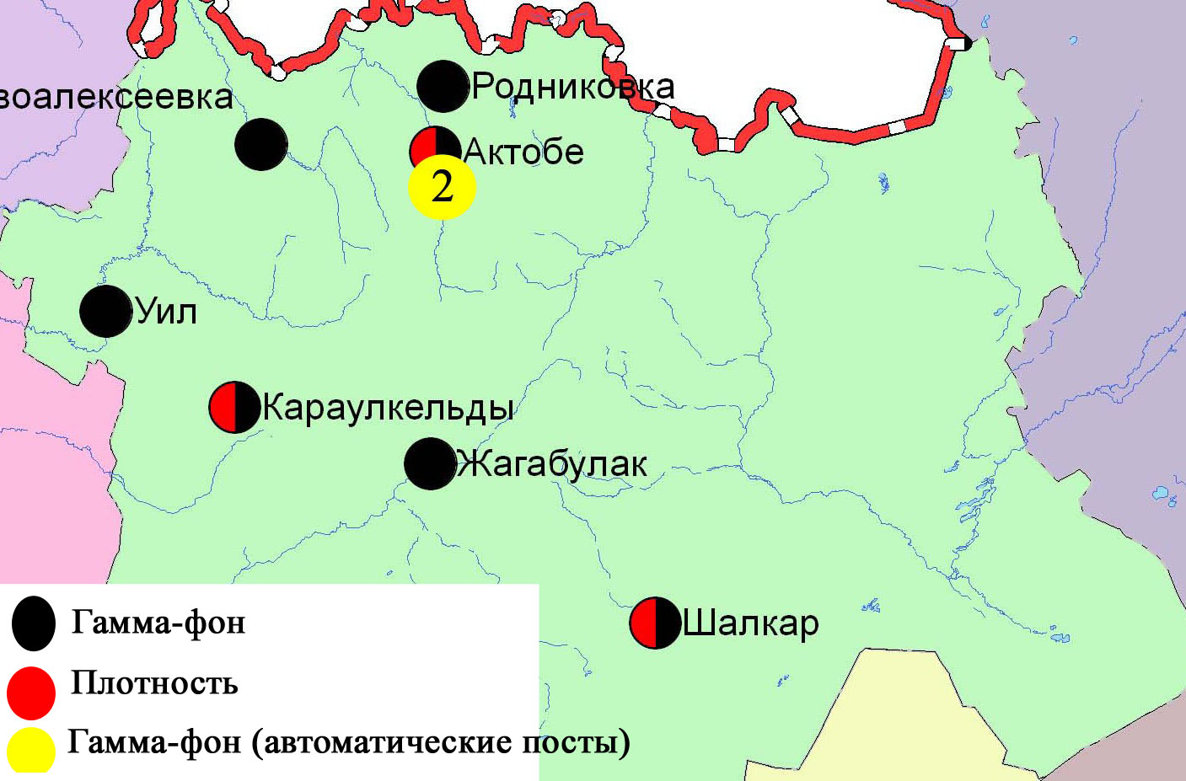

Рис. 2.3 Схема расположения метеостанций за наблюдением уровня радиационного гамма-фона и плотностью радиоактивных выпадений на территории
Актюбинской области

2.5 Состояние загрязнения почв тяжёлыми металлами
Актюбинской области за осенний период 2014 года

В пробах почвы, отобранных в различных районах г.Актобе, содержание свинца находилось в пределах 0,04-0,16 ПДК, хрома – 0,04-0,20 ПДК, цинка - 0,37-0,46 ПДК, кадмия - 0,64-1,9 ПДК, меди - 0,90-1,5 ПДК.
В районе авиагородка содержание меди составило 1,5 ПДК.
В районе школы №16 содержание кадмия составило 1,4 ПДК.
В районе Актюбинского завода ферросплавов концентрации кадмия достигала 1,9 ПДК, меди - 1,3 ПДК.
В районах ул. Тургенева и в районе железнодорожного вокзала в пробах почвы содержание всех определяемых тяжелых металлов находились в пределах нормы.
3 Состояние загрязнения окружающей среды Алматинской области

3.1 Состояние загрязнения атмосферного воздуха по городу Алматы

Наблюдения за состоянием атмосферного воздуха велись на 16 стационарных постах (рис.3.1, таблица 18).
Таблица 18
Место расположения постов наблюдений и определяемые примеси

Номер  поста | Сроки отбора | Проведения наблюдений | Адрес поста | Определяемые примеси
1 | 4 раза  в сутки | ручной отбор проб (дискретные методы) | ул. Амангельды, угол ул. Сатпаева | Взвешенные вещества, диоксид серы, оксид углерода, диоксид азота, фенол, формальдегид
12 | 3 раза  в сутки | ручной отбор проб (дискретные методы) | пр. Райымбека угол ул. Наурызбай батыра
16 | 3 раза  в сутки | ручной отбор проб (дискретные методы) | м-н Айнабулак-3
25 | 3 раза  в сутки | ручной отбор проб (дискретные методы) | м-н Аксай-3, ул. Маречека угол ул. Б.Момышулы
26 | 3 раза  в сутки | ручной отбор проб (дискретные методы) | м-н Тастак-1, ул. Толеби, 249, ГУ «Городская детская поликлиника №8
27  (наземный) | каждые 20 минут | в непрерывном режиме | метеостанция Медео, ул. Горная,548 | Взвешенные частицы РМ-10, диоксид серы, оксид углерода, диоксид и оксид азота
28  (наземный) | каждые 20 минут | в непрерывном режиме | аэрологическая станция (район Аэропорта) ул. Ахметова, 50 | Диоксид серы, оксид углерода, диоксид и оксид азота
29  (наземный) | каждые 20 минут | в непрерывном режиме | РУВД Турскибского района, ул. Р. Зорге,14 | Диоксид серы, оксид углерода, диоксид и оксид азота
30  (наземный) | каждые 20 минут | в непрерывном режиме | м-н "Шанырак", школа №26, ул. Жанкожа батыра 202 | Диоксид серы, оксид углерода, диоксид и оксид азота
31  (наземный) | каждые 20 минут | в непрерывном режиме | пр. Аль-фараби угол ул. Навои м-н Орбита (территория Дендропарка АО "Зеленстрой" | Диоксид серы, оксид углерода, диоксид и оксид азота
1  (высотный) | каждые 20 минут | в непрерывном режиме | ДГП «Институт горного дела» им. Д.А.Кунаева, пр. Абая 191 | Диоксид серы, оксид углерода, диоксид и оксид азота
2  (высотный) | каждые 20 минут | в непрерывном режиме | КазНу им. Аль-Фараби, ул. Тимирязева 74 | Диоксид серы, оксид углерода, диоксид и оксид азота
2  (высотный) | каждые 20 минут | в непрерывном режиме | ул. Рыскулбекова, 28, АО КазГАСА | Диоксид серы, оксид углерода, диоксид и оксид азота

3

(высотный)
4  (высотный) | каждые 20 минут | в непрерывном режиме | Акимат Алатауского р-на, м-н Шанырак-2, ул. Жанкожа батыра 26 | Диоксид серы, оксид углерода, диоксид и оксид азота
5  (высотный) | каждые 20 минут | в непрерывном режиме | КазНТУ им. К.Сатпаева, ул. К.Сатпаева 22 | Диоксид серы, оксид углерода, диоксид и оксид азота
6  (высотный) |  |  | ул. Пушкина 72 (здание акимата Медеуского района)

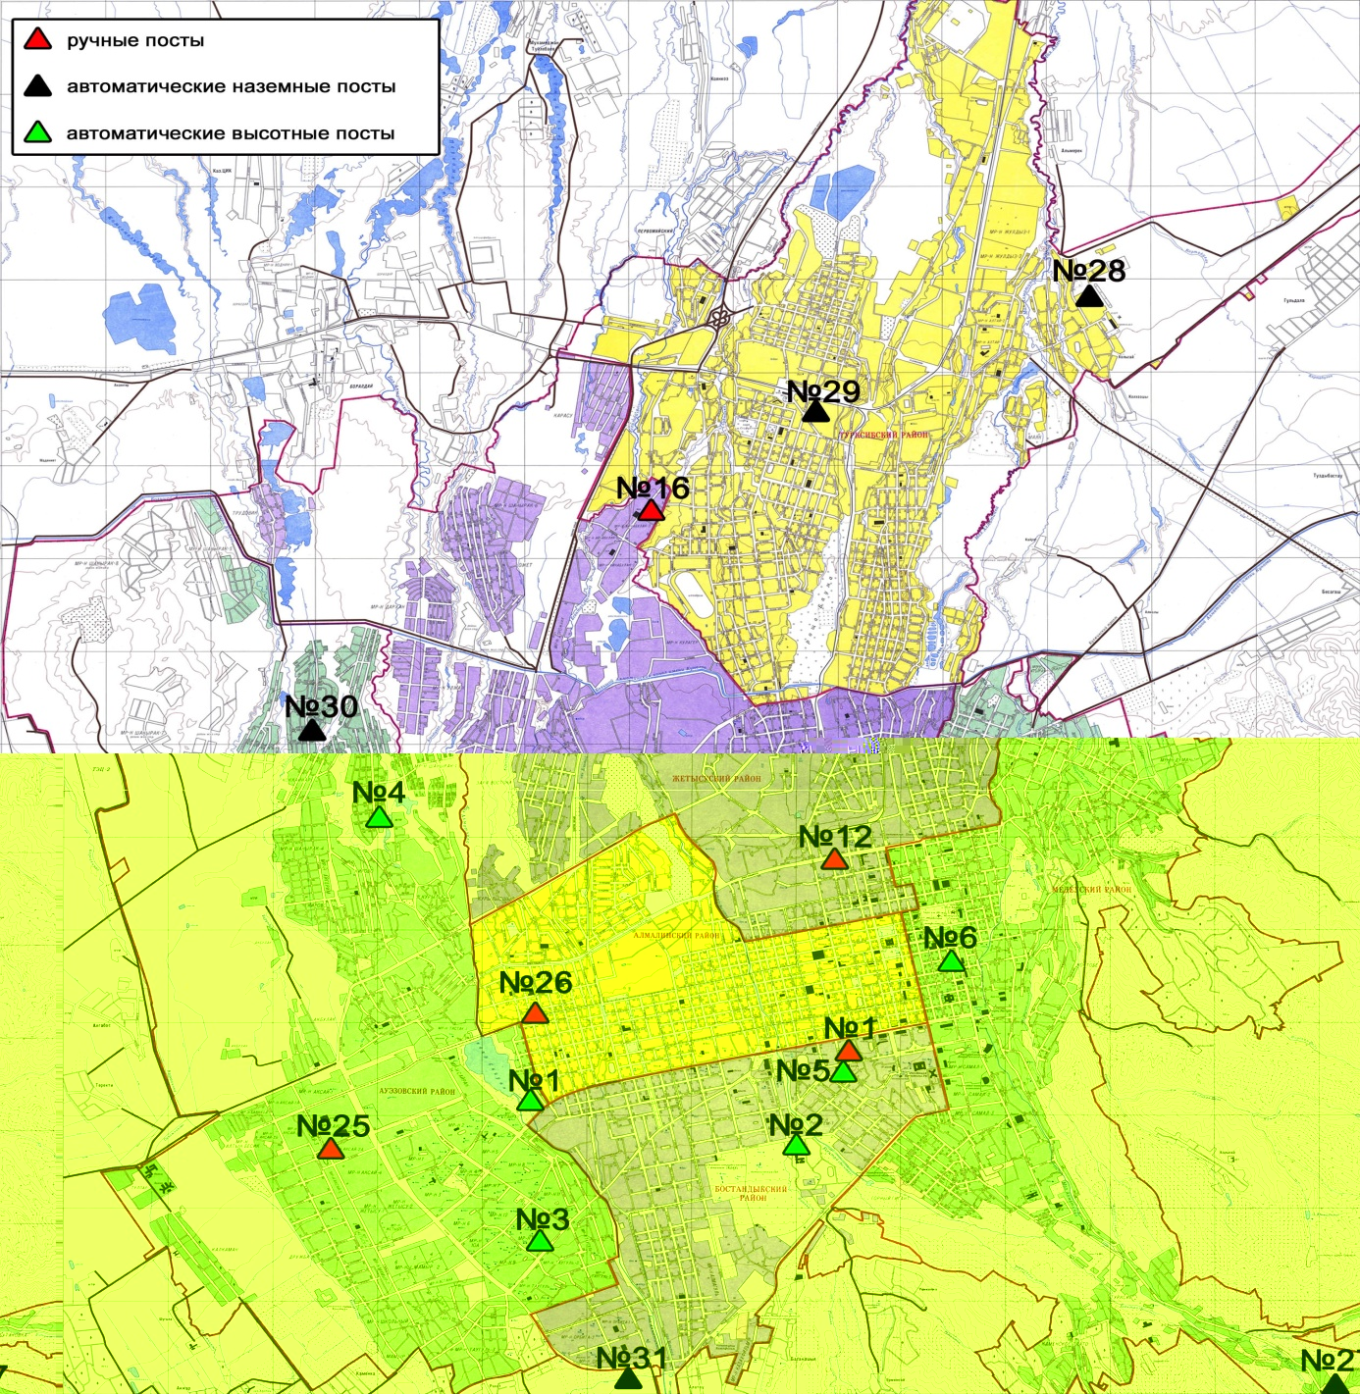

Рис.3.1 Схема расположения стационарной сети наблюдений за загрязнением атмосферного воздуха города Алматы

Таблица 19
Характеристика загрязнения атмосферного воздуха города Алматы

Примесь | Средняя концентрация (g_{с.с.}) |  | Максимально разовая концентрация (g_{м.р.}) |  | Число случаев превышения ПДК
Примесь | мг/м³ | Кратность превышения ПДК_{с.с.} | мг/м³ | Кратность превышения  ПДК _{м.р.} | >ПДК | >5 ПДК | >10 ПДК
Взвешенные вещества | 0,156 | 1,043 | 1 | 2 | 32
Взвешенные частицы РМ -10 | 0,027 |  | 0,614
Диоксид серы | 0,037 | 0,737 | 1,998 | 3,996 | 1062
Оксид углерода | 1,783 | 0,594 | 17,312 | 3,462 | 3554
Диоксид азота | 0,072 | 1,795 | 0,999 | 11,758 | 7314 | 575 | 105
Оксид азота | 0,022 | 0,361 | 1,000 | 2,499 | 296
Фенол | 0,002 | 0,704 | 0,01 | 1
Формальдегид | 0,012 | 4,037 | 0,035 | 1

Общая оценка загрязнения атмосферы. В 4 квартале 2014 года атмосферный воздух города в целом характеризуется очень высоким уровнем загрязнения. Он определялся значением НП равным 89,3 %, СИ = 11,8 (высокий уровень) по концентрации диоксида азота (таблица 1 и таблица 1.1).
В целом по городу среднемесячная концентрация диоксида азота составила 1,8 ПДК_{с.с.}, формальдегида - 4,0 ПДК_{с.с.}, содержание тяжелых металлов и других загрязняющих веществ – не превышали ПДК. Число случаев превышения более 1 ПДК составило: по взвешенным веществам – 32, по диоксиду серы – 1062, по оксиду углерода – 3554, по диоксиду азота – 7314, по оксиду азота – 296 случай. Кроме того, по диоксиду азота было зарегистрировано 575 случаев превышения более 5 ПДК, более 105 случаев превышения 10 ПДК (таблица 19).
По данным ручного отбора проб в городе Алматы зафиксировано 105 случаев высокого загрязнения атмосферного воздуха (таблица 2).

3.2 Состояние загрязнения атмосферного воздуха по городу Талдыкорган

Наблюдения за состоянием атмосферного воздуха велись на 2 стационарных постах (рис. 3.2, таблица 20).

Таблица 20
Место расположения постов наблюдений и определяемые примеси

Номер  поста | Сроки отбора | Проведения наблюдений | Адрес поста | Определяемые примеси
1 | 3 раза  в сутки | ручной отбор проб (дискретные методы) | ул. Гагарина, 216 и ул. Джабаева | взвешенные вещества, диоксид серы, оксид углерода, диоксид и оксид азота, сероводород, формальдегид
2 | каждые 20 минут | в непрерывном режиме | ул. Абая 337/339 | взвешенные частицы РМ-10, диоксид серы, оксид углерода, диоксид и оксид азота, сероводород, сумма углеводородов, аммиак, формальдегид, метан
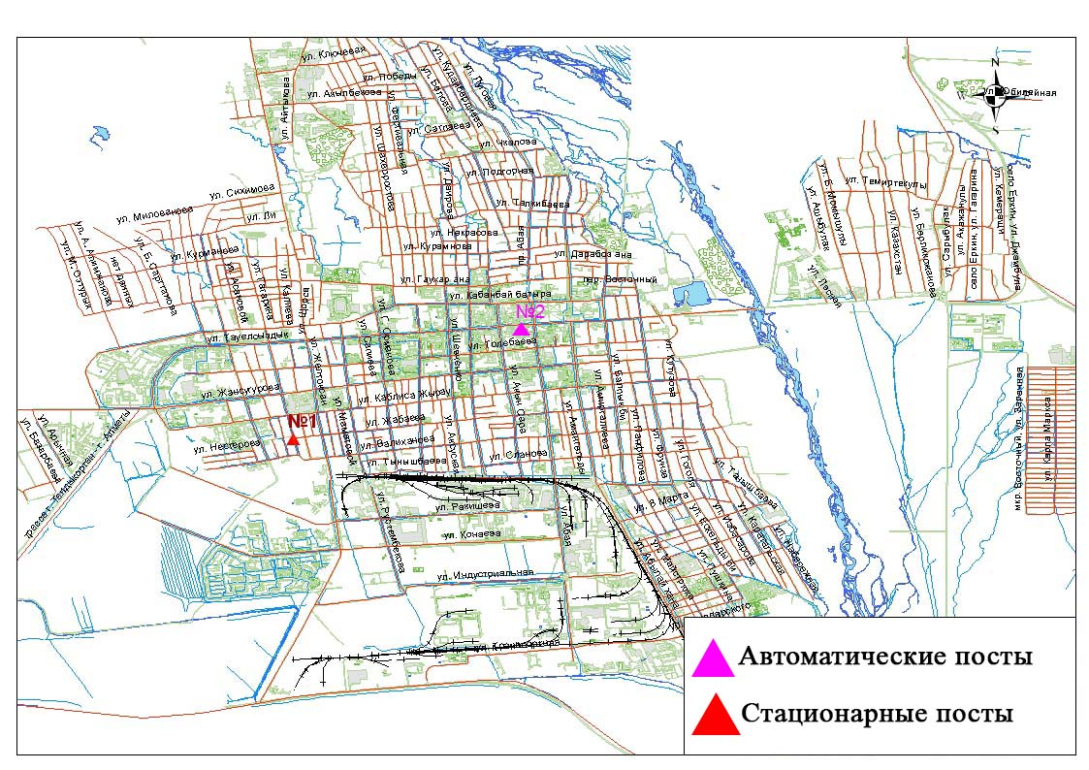
Рис.3.2 Схема расположения стационарной сети наблюдений за загрязнением атмосферного воздуха города Талдыкорган

Таблица 21
Характеристика загрязнения атмосферного воздуха
города Талдыкорган

Примесь | Средняя концентрация (g_{с.с.}) |  | Максимально разовая концентрация (g_{м.р.}) |  | Число случаев превышения ПДК
Примесь | мг/м³ | Кратность превышения ПДК_{с.с.} | мг/м³ | Кратность превышения  ПДК _{м.р.} | >ПДК | >5ПДК
Взвешенные вещества | 0,0978 | 0,6519 | 0,4 | 0,4
Взвешенные частицы РМ -10 | 0,114 |  | 1,000
Диоксид серы | 0,034 | 0,677 | 2,141 | 4,283 | 47
Оксид углерода | 1,186 | 0,395 | 13,286 | 2,657 | 13
Диоксид азота | 0,043 | 1,074 | 1,294 | 15,225 | 1315 | 6
Оксид азота | 0,034 | 0,559 | 0,975 | 2,438
Сероводород | 0,002 |  | 1,875 | 234,375 | 85 | 5
Аммиак | 0,010 | 0,241 | 0,434 | 2,170 | 6
Формальдегид | 0,000 | 0,038 | 0,001 | 0,031
Сумма углеводородов | 1,282 |  | 22,539
Метан | 0,034 |  | 1,337

Общая оценка загрязнения атмосферы. В 4 квартале 2014 года по данным стационарной сети наблюдений (рис.3.2) атмосферный воздух города в целом характеризуется очень высоким уровнем загрязнения. Он определялся значением НП равным 51,0 (очень высокий уровень), СИ = 8,7 % (повышенный уровень загрязнения) (таблица 1 и таблица 1.1). Воздух города более всего загрязнен диоксидом азота и сероводороду.
В целом по городу среднемесячные концентрации загрязняющих веществ – не превышали ПДК. Число случаев превышения ПДК составило по диоксиду серы – 47, по оксиду углерода – 13, по диоксиду азота – 1315, по сероводороду – 85 и по аммиаку – 6 случаев превышения ПДК. А также были зафиксированы случаи превышения более 5 ПДК по диоксиду азота – 6 случаев, по сероводороду – 5 случаев (таблица 21).

3.3 Качество поверхностных вод на территории Алматинской области

Наблюдения за загрязнением поверхностных вод на территории Алматинской области проводились на 19-ти водных объектах (реки Иле, Текес, Турген, Шарын, Шилик, Коргас, Баянкол, Каркара, Есик, Каскелен, Талгар, Киши Алматы, Есентай, Темирлик, Улькен Алматы, водохранилища Капшагай, Куртинское и Бартогай, озеро Улькен Алматы) (рис. 3.3, 3.4).
Река Иле берёт свое начало на территории Китая в предгорьях Тянь-Шаня и является одной из крупнейших трансграничных рек Казахстана. С территории Алматинской области впадает в западную часть озера Балкаш. Реки Текес, Шарын, Шилик, Тургень, Есик, Баянкол, Каскелен, Улькен Алматы, Киши Алматы являются левобережными притоками реки Иле. Река Есентай рукав реки Киши Алматы. Реки Каркара и Темирлик–притоки реки Шарын. Правобережным притоком реки Иле является река Коргас. Река Талгар впадает в водохранилище Капшагай.
В реке Иле превышения ПДК зафиксированы по меди (2,0 ПДК), марганцу (1,7 ПДК), железу общему (1,6 ПДК), азоту нитритному (1,2 ПДК). В реке Текес превышения ПДК зафиксированы по марганцу 3,3 ПДК, железу общему 2,3 ПДК, меди 1,6 ПДК. В реках Турген, Шилик, Каркара, Есик, Темирлик, озере Улькен Алматы превышение не зафиксировано. В реке Шарын, Баянкол отмечено повышенное содержание марганца в пределах 1,1-1,6 ПДК. В реке Коргас содержание железа общего 7,5 ПДК, марганца 3,0 ПДК, меди 1,8 ПДК, БПК₅ 1,7 ПДК. Превышения ПДК в реке Каскелен наблюдались по азоту нитритному 3,5 ПДК, железу общему 1,7 ПДК, фторидам 1,2 ПДК. В реке Талгар превышения ПДК отмечены по железу общему (7,9 ПДК), марганцу (1,1 ПДК). В водохранилище Бартогай превышения зафиксированы по железу общему 2,9 ПДК, марганцу 1,4 ПДК. В водохранилище Капшагай превышение ПДК отмечено по меди (3,4 ПДК), марганцу (1,9 ПДК), железу общему (1,1 ПДК). В водохранилище Куртинское отмечены повышенные концентрации меди (2,2 ПДК), фторидов (1,3 ПДК), марганца (1,2 ПДК), сульфатов (1,1 ПДК).
В реке Есентай превышения ПДК наблюдались по меди (3,6 ПДК), марганцу (1,9 ПДК), железу общему (1,3 ПДК). В реке Киши Алматы отмечены повышенные концентрации меди (3,1 ПДК), марганца (2,2 ПДК). В реке Улькен Алматы содержание меди составило 1,1 ПДК.
Всего, из общего количества обследованных водных объектов, качество поверхностных вод оценивается следующим образом: вода «чистая» - реки Турген, Шарын, Шилик, Баянкол, Каркара, Есик, Темирлик, Улькен Алматы, озеро Улькен Алматы; вода «умеренно-загрязненная» - реки Иле, Текес, Каскелен, Талгар, Киши Алматы, Есентай, вдхр. Бартогай, Куртинское, Капшагай; вода «загрязненная» - река Коргас.
По сравнению с 4 кварталом 2013 года качество воды в реках Иле, Турген, Шарын, Шилик, Баянкол, Каркара, Есик, Каскелен, Текес, Темирлик, Киши Алматы, Есентай, Улькен Алматы, озере Улькен Алматы – значительно не изменилось; в вдхр. Куртинское – улучшилось; в реках Талгар, Коргас, вдхр. Капшагай, Бартогай – ухудшилось.
В сравнении с 3 кварталом 2014 года качество воды в реках Иле, Текес, Турген, Шарын, Шилик, Каркара, Каскелен, Талгар, Темирлик, Киши Алматы, Есентай, Улькен Алматы, вдхр. Капшагай, Куртинское, Бартогай – значительно не изменилось; в реках Баянкол, Есик, озере Улькен Алматы – улучшилось; в реке Коргас – ухудшилось.

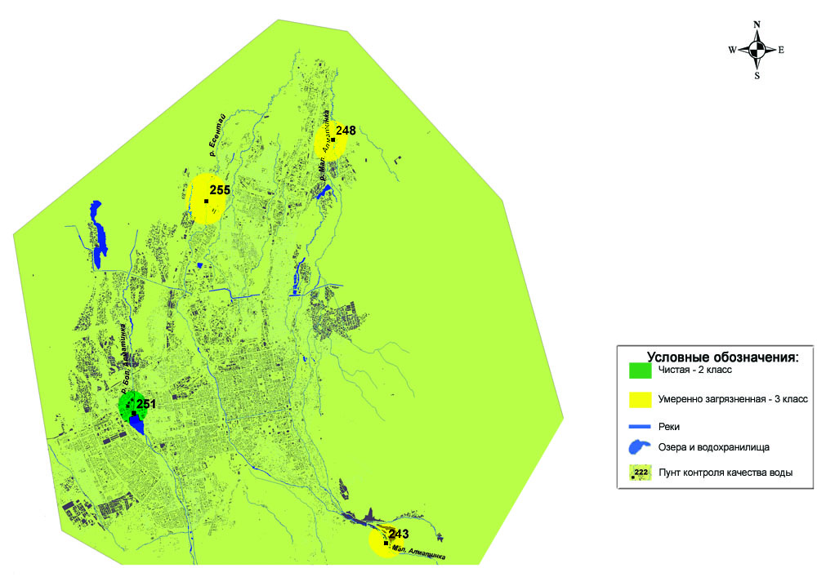
Рис. 3.3 Характеристика качества поверхностных вод города Алматы

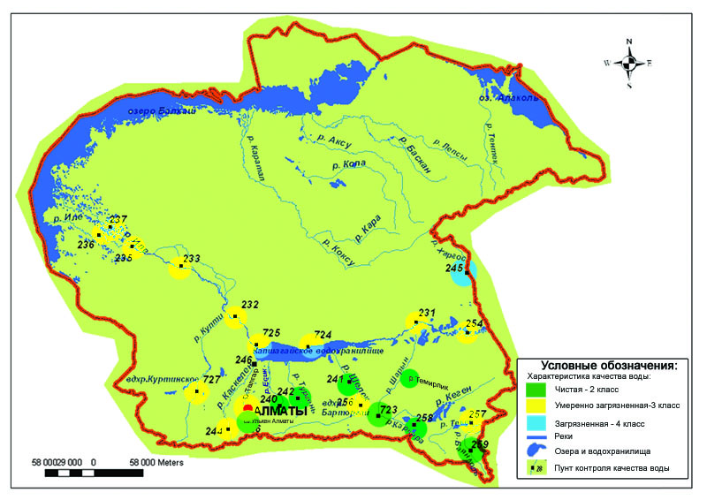
Рис. 3.4 Характеристика качества поверхностных вод Алматинской области

3.4 Радиационный гамма – фон Алматинской области

Наблюдения за уровнем гамма излучения на местности осуществлялись ежедневно на 8-ми метеорологических станциях (Алматы, Баканас, Капшагай, Нарынкол, Жаркент, Лепсы, Талдыкорган, Сарыозек) и на 1 автоматическом посту за загрязнением атмосферного воздуха г.Талдыкорган (№2) Алматинской области (рис. 3.5).
Средние значения радиационного гамма-фона приземного слоя атмосферы по населенным пунктам территории находились в пределах 0,10 -0,21 мкЗв /ч и не превышали естественного фона.

3.5 Плотность радиоактивных выпадений в приземном слое атмосферы

Контроль за радиоактивным загрязнением приземного слоя атмосферы на территории Алматинской области осуществлялся на 5-ти метеорологических станциях (Алматы, Нарынкол, Жаркент, Лепсы, Талдыкорган) путем отбора проб воздуха горизонтальными планшетами (рис.3.5). На всех станциях проводился пятисуточный отбор проб.
Среднесуточная плотность радиоактивных выпадений в приземном слое атмосферы на территории области составила 1,4 Бк/м², что не превышает предельно-допустимый уровень.

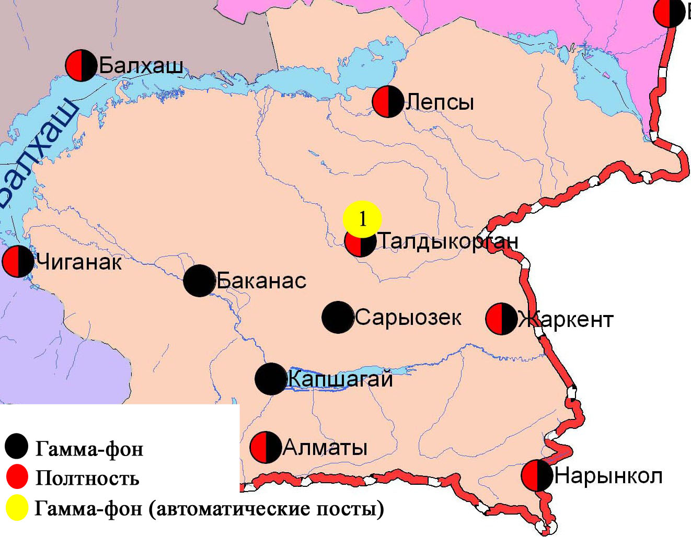

Рис. 3.5 Схема расположения метеостанций за наблюдением уровня радиационного гамма-фона и плотностью радиоактивных выпадений на территории
Алматинской области

3.6 Cостояние загрязнения почв тяжёлыми металлами
Алматинской области за осенний период 2014 года
г.Алматы
За осенний период в пробах почв содержание кадмия находилось в пределах 0,10 – 1,22 ПДК, свинца - 0,37 – 1,47 ПДК, меди - 0,15 – 1,58 ПДК, хрома - 0,005 – 0,095 ПДК, цинка - 0,39 – 1,41 ПДК.
На пересечении проспекта Абая и проспекта Сейфуллина концентрация свинца составила 1,17 ПДК, кадмий - 1,22 ПДК, меди - 1,58 ПДК и цинка - 1,32 ПДК.
В районе Аэропорта концентрация свинца составила 1,47 ПДК, меди – 1,52 ПДК, цинка – 1,41 ПДК.
В районах мкр. Дорожник и ВАЗ концентрация цинка составила 1,2 ПДК.
В районах парковой зоны Казахстанского Национального Университета и Алматинского хлопчато-бумажного комбината (АХБК), роща баума в пробах почв содержания определяемых тяжелых металлов находились в пределах нормы.
г.Талдыкорган
За осенний период в пробах почв содержания кадмия находились в пределах 0,42 – 5,68 ПДК, свинца – 1,9 – 7,26 ПДК, меди - 0,18 – 0,45 ПДК, цинка – 0,36-0,65 ПДК, хрома - 0,002-0,053 ПДК.
В районе улицы Кирова содержания свинца составила 7,26 ПДК, кадмия -5,68 ПДК.
В районах ул. Индустриальная, ул.Тауелсиздик и школа №18 концентрация свинца находилось в пределах 1,9-2,3 ПДК.
На территории областной больницей концентрация кадмия и свинца находились в пределах 2,00-3,71 ПДК.
В пробах почвы содержание меди, цинка, хрома находилось в пределах нормы.

4 Состояние окружающей среды Атырауской области

  - Состояние загрязнения атмосферного воздуха по городу Атырау

Наблюдения за состоянием атмосферного воздуха велись на 3 стационарных постах (рис 4.1, таблица 22).
Таблица 22
Место расположения постов наблюдений и определяемые примеси

Номер  поста | Сроки отбора | Проведения наблюдений | Адрес поста | Определяемые примеси
1 | 3 раза в сутки | ручной отбор проб (дискретные методы) | пр. Азаттык, угол пр. Ауэзова | Взвешенные вещества, диоксид серы, оксид углерода, диоксид азота, сероводород, фенол, аммиак, формальдегид
5 | 3 раза в сутки | ручной отбор проб (дискретные методы) | угол пр. Сатпаева и ул. Владимирская
6 | каждые 20 минут | в непрерывном режиме | станция аэропорт, рядом с Атырауским филиалом | Взвешенные частицы РМ-10, диоксид серы, оксид и диоксид углерода, диоксид и оксид азота, озон, сероводород, аммиак
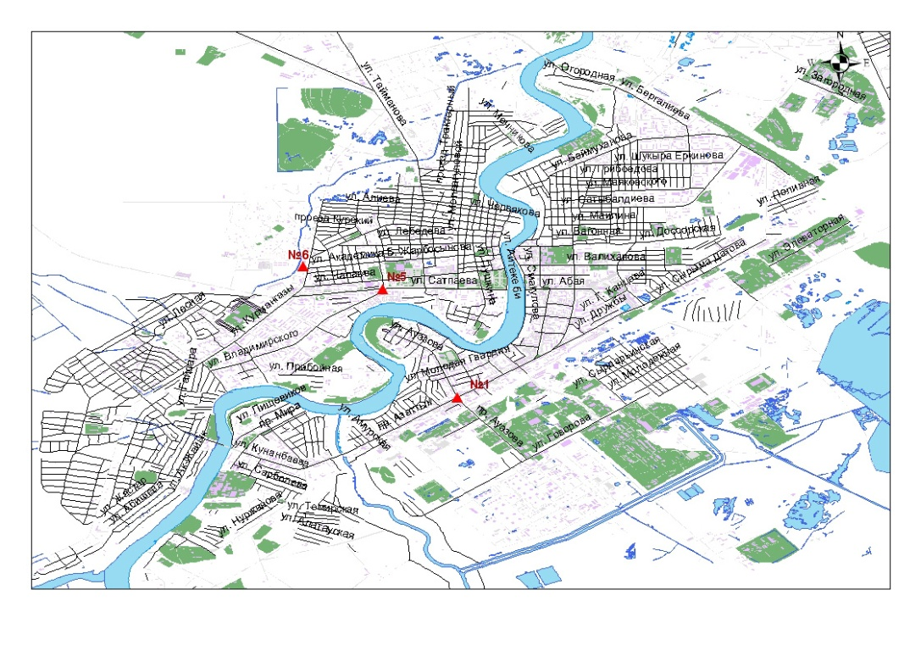
Рис. 4.1. Схема расположения стационарной сети наблюдений за загрязнением атмосферного воздуха города Атырау

Таблица 23
Характеристика загрязнения атмосферного воздуха города Атырау

Примесь | Средняя концентрация (g_{с.с.}) |  | Максимально разовая концентрация (g_{м.р.}) |  | Число случаев превышения ПДК
Примесь | мг/м³ | Кратность превышения ПДК_{с.с.} | мг/м³ | Кратность превышения  ПДК _{м.р.} | >ПДК | >5ПДК
Взвешенные вещества | 0,1516 | 1,0104 | 0,6 | 1,2 | 3
Взвешенные частицы РМ -10 | 0,008 |  | 0,031
Диоксид серы | 0,007 | 0,136 | 0,132 | 0,264
Оксид углерода | 1,210 | 0,403 | 4,000 | 0,800
Диоксид азота | 0,048 | 1,204 | 0,090 | 1,059 | 22
Оксид азота | 0,025 | 0,417 | 0,207 | 0,518
Озон | 0,000 | 0,000 | 0,000 | 0,000
Сероводород | 0,003 |  | 0,007 | 0,875
Фенол | 0,0013 | 0,1883 | 0,02 | 0,1
Аммиак | 0,005 | 0,125 | 0,020 | 0,100
Формальдегид | 0,0013 | 0,4459 | 0,003 | 0,0857
Диоксид углерода | 0,000 |  | 0,000

Общая оценка загрязнения атмосферы. За 4 квартал 2014 года по данным стационарной сети наблюдений (рис.4.1) атмосферный воздух города оценивался повышенным уровнем загрязнения. Он определялся по значению НП – 6,7 %, СИ = 1,2 (повышенный уровень) (таблица 1 и таблица 1.1). Воздух города более всего загрязнен диоксидом азота и взвешенными веществами.
В целом по городу среднемесячные концентрации составили: диоксида азота – 1,2 ПДК_{с.с.}, других загрязняющих веществ – не превышали ПДК. Число случаев превышения ПДК по взвешенным веществам составило 3, по диоксиду азота – 22 случая (таблица 23).

  - Состояние атмосферного воздуха по городу Кульсары

Наблюдения за состоянием атмосферного воздуха в городе Кульсары велись на 1 стационарном посту (рис. 4.2, таблица 24).

Таблица 24
Место расположения постов наблюдений и определяемые примеси

Номер  поста | Сроки отбора | Проведения наблюдений | Адрес поста | Определяемые примеси
7 | каждые 20 минут | в непрерывном режиме | р-н Промзоны, возле метеостанции Кульсары | Взвешенные частицы РМ-10, диоксид серы, оксид углерода, диоксид и оксид азота, озон, сероводород, сумма углеводородов, аммиак, формальдегид, метан

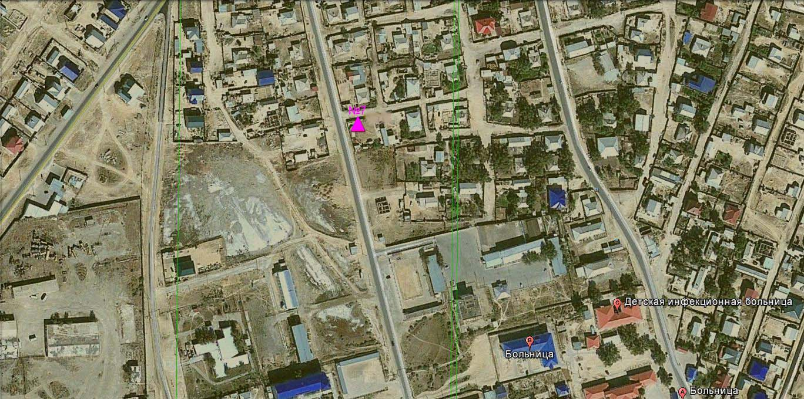

Рис. 4.2 Схема расположения стационарной сети наблюдений за загрязнением атмосферного воздуха города Кулсары

Таблица 25
Характеристика загрязнения атмосферного воздуха города Кулсары

Примесь | Средняя концентрация (g_{с.с.}) |  | Максимально разовая концентрация (g_{м.р.}) |  | Число случаев превышения ПДК
Примесь | мг/м³ | Кратность превышения ПДК_{с.с.} | мг/м³ | Кратность превышения  ПДК _{м.р.} | >ПДК | >5ПДК
Взвешенные частицы РМ-10 | 0,032 |  | 0,217
Диоксид серы | 0,021 | 0,419 | 0,094 | 0,188
Оксид углерода | 0,072 | 0,024 | 1,534 | 0,307
Диоксид азота | 0,008 | 0,190 | 0,075 | 0,880
Оксид азота | 0,001 | 0,015 | 0,128 | 0,320
Озон | 0,015 | 0,492 | 0,035 | 0,219
Сероводород | 0,003 |  | 0,005 | 0,563
Аммиак | 0,005 | 0,133 | 0,041 | 0,205
Формальдегид | 0,002 | 0,600 | 0,005 | 0,131
Сумма углеводородов | 0,000 |  | 0,000
Метан | 0,000 |  | 0,000

Общая оценка загрязнения атмосферы. По данным стационарной сети наблюдений (рис.4.2), за 4 кваратал 2014 года атмосферный воздух города в целом характеризуется низким уровнем загрязнения. Он определялся значением СИ равным 0,9, НП = 0% (низкий уровень) по диоксиду азота (таблица 1 и таблица 1.1). Концентрации других загрязняющих веществ находились на низком уровне: СИ ≤1, НП = 0%.
В целом по городу среднемесячные концентрации загрязняющих веществ – не превышали ПДК. Случаев превышения ПДК зафиксировано не было (таблица 25).

4.3 Качество поверхностных вод на территории Атырауской области

Наблюдения за загрязнением поверхностных вод на территории Атырауской области проводились на 3-х водных объектах (река Урал, рукав Кигач и проток Шароновка).
Во всех водных объектах превышение ПДК не зафиксировано.
В сравнении с 4 кварталом 2013 года качество воды всех водных объектов значительно не изменилось; по сравнению с 3 кварталом 2014 года качество воды в реке Урал существенно не изменилось; в реках Кигач и Шароновка – улучшилось (рис. 4.3).
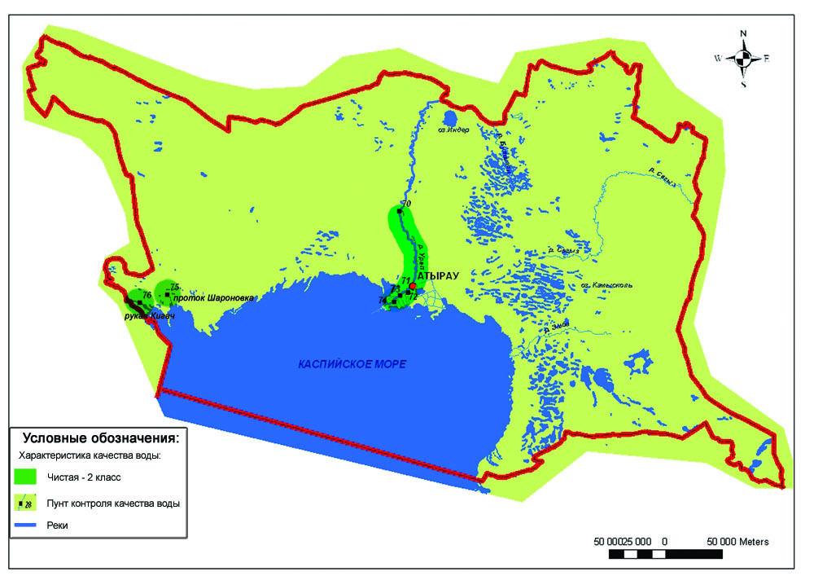

Рис. 4.3 Характеристика качества поверхностных вод Атырауской области

  - Состояние морских вод по гидрохимическим показателям на прибрежных станциях и на станциях вековых разрезов Атырауской области

Наблюдения за состоянием морских вод на прибрежных станциях и на станциях вековых разрезов проводились в 4 квартале 2014 года на территории Атырауской области.
На территории морского судоходного канала, Тенгизского месторождения, взморье р.Урал, на территории разреза острова Шалыги-Кулалы, дополнительного разреза «А» и «В» качества морской воды оцениваются как "умеренно загрязненные". Превышение нормы наблюдалось в районе взморье р.Урал по цинку на уровне 1,1 ПДК.
По сравнению с октябрем 2013 года качество морских вод в районе морского судоходного канала, взморье р.Урал, в районе острова Шалыги-Кулалы – ухудшилось, на территории Тенгизского месторождения и дополнительного разреза «А» и «В» - существенно не изменилось.

4.5 Cостояние загрязнения почв тяжёлыми металлами Атырауской области за осенний период 2014 года

Во всех пробах почвы, отобранных в различных районах г.Атырау, содержание кадмия находились в пределах 0,18-0,68 ПДК, свинца - 0,012-0,054 ПДК, меди- 0,42-0,73 ПДК, хрома - 0,02-0,20 ПДК и цинка- 0,40-0,88 ПДК.
На территории школы № 9, Парка отдыха, в районах автомагистрали Атырау-Уральск, СЭЗ Атырауского нефтеперерабатывающего завода 500 м и 2 км в пробах почв содержания определяемых тяжелых металлов находились в пределах нормы.

4.6 Радиационный гамма-фон Атырауской области

Наблюдения за уровнем гамма излучения на местности осуществлялись ежедневно на 3-х метеорологических станциях (Атырау, Пешной, Кульсары) и на 1 автоматическом посту наблюдений за загрязнением атмосферного воздуха г.Кульсары (№7) (рис 4.4).
Средние значения радиационного гамма-фона приземного слоя атмосферы по населенным пунктам области составили 0,07-0,20 мкЗв /ч и не превышали естественного фона.

4.7 Плотность радиоактивных выпадений в приземном слое атмосферы

Контроль за радиоактивным загрязнением приземного слоя атмосферы на территории Атырауской области осуществлялся на 1-ой метеорологической станции (Атырау) путем отбора проб воздуха горизонтальными планшетами (рис.4.4). На станции проводился пятисуточный отбор проб.
Среднесуточная плотность радиоактивных выпадений в приземном слое атмосферы на территории области составила 1,2 Бк/м², что не превышает предельно-допустимый уровень.

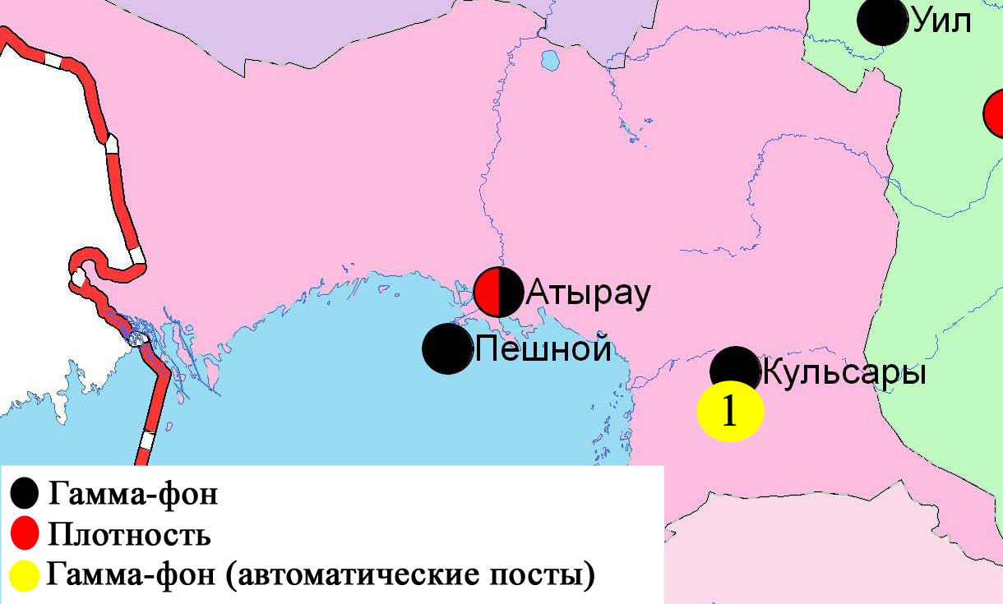

Рис. 4.4 Схема расположения метеостанций за наблюдением уровня радиационного гамма-фона и плотностью радиоактивных выпадений на территории Атырауской области

- Состояние окружающей среды Восточно-Казахстанской области

5.1 Состояние загрязнения атмосферного воздуха
по городу Усть-Каменогорск

Наблюдения за состоянием атмосферного воздуха в городе Усть-Каменогорск велись на 7 стационарных постах (рис.5.1, таблица 26).
Таблица 26
Место расположения постов наблюдений и определяемые примеси

Номер  поста | Сроки отбора | Проведение наблюдений | Адрес поста | Определяемые примеси
1 | 3 раза  в сутки | ручной отбор проб (дискретные методы) | ул. Рабочая, 6 | взвешенные вещества, диоксид серы, оксид углерода, диоксид азота, фенол, хлор, формальдегид, серная кислота, н/о соединения мышьяка  На ПНЗ №1,5,7: свинец
5 | 3 раза  в сутки | ручной отбор проб (дискретные методы) | ул. Кайсенова, 30
7 | 3 раза  в сутки | ручной отбор проб (дискретные методы) | ул. Перво-Октябрьская, 216 (станция Защита)
8 | 3 раза  в сутки | ручной отбор проб (дискретные методы) | ул. Егорова, 6
12 | 3 раза  в сутки | ручной отбор проб (дискретные методы) | проспект Сатпаева, 12
2 | каждые 20 минут | в непрерывном режиме | ул. Питерских Коммунаров, 18 | взвешенные частицы РМ-10, диоксид серы, оксид углерода, диоксид и оксид азота, озон, сероводород, сумма углеводородов, аммиак, метан
3 | каждые 20 минут | в непрерывном режиме | ул. Ворошилова, 79

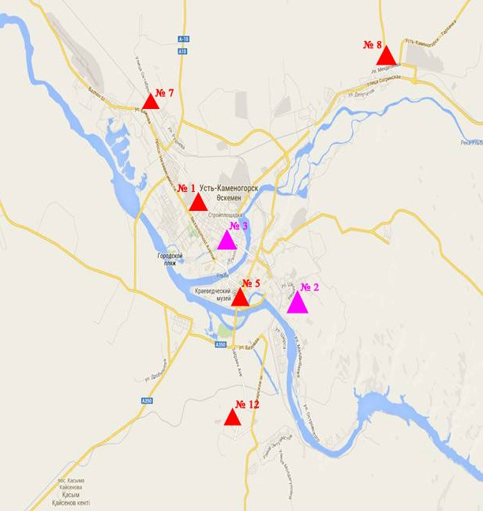

Рис.5.1 Схема расположением стационарной сети наблюдений за загрязнением атмосферного воздуха города Усть-Каменогорска
Таблица 27
Характеристика загрязнения атмосферного воздуха
города Усть-Каменогорск

Примесь | Средняя концентрация (g_{с.с.}) |  | Максимально разовая концентрация (g_{м.р.}) |  | Число случаев превышения ПДК
Примесь | мг/м³ | Кратность превышения ПДК_{с.с.} | мг/м³ | Кратность превышения ПДК _{м.р.} | >ПДК | >5ПДК
Взвешенные вещества | 0,1596 | 1,0643 | 1 | 2 | 30
Взвешенные частицы РМ-10 | 0,076 |  | 2,522
Диоксид серы | 0,085 | 1,691 | 2,313 | 4,626 | 99
Оксид углерода | 1,119 | 0,373 | 14,710 | 2,942 | 221
Диоксид азота | 0,049 | 1,223 | 0,280 | 3,294 | 250
Оксид азота | 0,026 | 0,425 | 2,650 | 6,625 | 23 | 1
Озон | 0,028 | 0,933 | 0,181 | 1,131 | 1
Сероводород | 0,030 |  | 0,047 | 5,875 | 5916 | 18
Фенол | 0,004 | 1,2922 | 0,03 | 3 | 20
Хлор | 0,002 | 0,0763 | 0,02 | 0,2
Аммиак | 0,005 | 0,133 | 0,159 | 0,795
Кислота серная | 0,024 | 0,2353 | 0,11 | 0,3667
Формальдегид | 0,008 | 2,5981 | 0,02 | 0,5714
Мышьяк | 0,001 | 0,117 | 0,002 | 0,6667
∑ УВ | 2,281 |  | 9,571
Метан | 1,416 |  | 6,282

Общая оценка загрязнения атмосферы. За 4 квартал 2014 года по данным стационарной сети наблюдений (рис.5.1), в целом город характеризуется очень высоким уровнем загрязнения. Он определялся значением НП равным 84,1 % (очень высокий уровень) по сероводороду. В целом по городу значение СИ равен 6,6 (высокий уровень) (таблица 1 и таблица 1.1).
В целом по городу среднемесячные концентрации составили: диоксида серы – 1,7 ПДК_{с.с.}, диоксида азота – 1,2 ПДК_{с.с.}, фенола – 1,3 ПДК_{с.с.}, формальдегида – 2,6 ПДК_{с.с.}, других загрязняющих веществ и тяжеллых металлов– не превышали ПДК. По взвешенным веществам число случаев превышения ПДК составило 30, по диоксиду серы – 99, по оксиду углерода зарегистрировано 221 превышений, по диоксиду азота – 250 случая, по оксиду азота – 23, по озону – 1, по сероводороду – 5916, по фенолу – 20. А также по городу было зафиксировано 1 случай превышения более 5 ПДК по оксиду азота, по сероводороду – 18 случаев (таблица 27).

  - Состояние загрязнения атмосферного воздуха по городу Риддер

Наблюдения за состоянием атмосферного воздуха велись на 3 стационарных постах (рис.5.2, таблица 28).
Таблица 28
Место расположения постов наблюдений и определяемые примеси

Номер  поста | Сроки отбора | Проведение наблюдений | Адрес поста | Определяемые примеси
1 | 3 раза  в сутки | ручной отбор проб (дискретные методы) | ул. Островского, 13А | взвешенные вещества, диоксид серы, оксид углерода, диоксид азота, фенол, формальдегид, мышьяк
6 | 3 раза  в сутки | ручной отбор проб (дискретные методы) | ул. Клинки, 7
3 | каждые 20 минут | в непрерывном режиме | ул. 9 мая ,7 | взвешенные частицы РМ-10, диоксид серы, оксид углерода, диоксид и оксид азота, озон, сероводород, сумма углеводородов, аммиак, метан

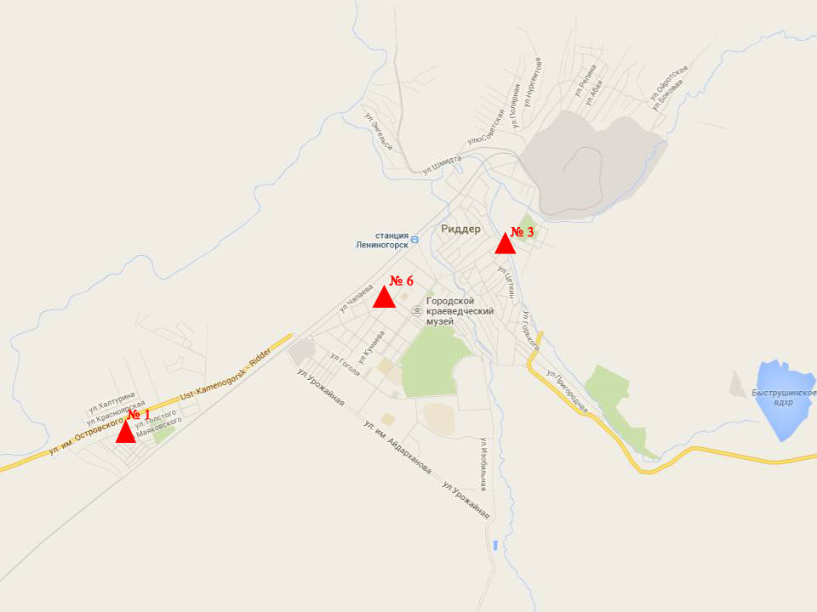
Рис.5.2. Схема расположения стационарной сети наблюдений
за загрязнением атмосферного воздуха города Риддер
Таблица 29
Характеристика загрязнения атмосферного воздуха города Риддер

Примесь | Средняя концентрация (g_{с.с.}) |  | Максимально разовая концентрация (g_{м.р.}) |  | Число случаев превышения ПДК
Примесь | мг/м³ | Кратность превышения ПДК_{с.с.} | мг/м³ | Кратность превышения  ПДК _{м.р.} | >ПДК | >5ПДК
Взвешанные вещества | 0,096 | 0,64 | 0,3 | 0,6
Взвешенные частицы РМ-10 | 0,163 |  | 0,985
Диоксид серы | 0,057 | 1,138 | 0,545 | 1,090 | 1
Оксид углерода | 0,543 | 0,181 | 6,079 | 1,216 | 3
Диоксид азота | 0,039 | 0,977 | 0,170 | 2,000 | 26
Оксид азота | 0,016 | 0,267 | 2,168 | 5,420 | 18
Озон | 0,042 | 1,389 | 0,097 | 0,606
Сероводород | 0,009 |  | 0,052 | 6,500 | 2214 | 2
Фенол | 0,002 | 0,757 | 0,007 | 0,7
Аммиак | 0,002 | 0,058 | 0,014 | 0,070
Формальдегид | 0,978 | 0,978 | 0,008 | 0,2286
Мышьяк | 0,176 | 0,176 | 0,002 | 0,6667 | 1
∑ УВ | 2,015 |  | 3,622
Метан | 0,866 |  | 1,675

Общая оценка загрязнения атмосферы. По данным стационарной сети наблюдений (рис.5.2) в 4 квартале 2014 года атмосферный воздух города в целом характеризуется очень высоким уровнем загрязнения. Он определялся значением НП = 69,4%, СИ равным 6,5 (высокий уровень) (таблица 1 и таблица 1.1).
В целом по городу среднемесячные концентрации составили: диоксида серы - 1,1 ПДК_{с.с}, озона – 1,4 ПДК_{с.с}, других загрязняющих веществ – не превышали ПДК. Были выявлены случаи превышения ПДК по: диоксиду серы – 1, оксиду углерода – 3, диоксиду азота – 26, оксиду азота – 18, сероводороду – 2214 и мышьяку – 1, более 5 ПДК по сероводороду 2 случая (таблица 29).

  - Состояние загрязнения атмосферного воздуха по городу Семей

Наблюдения за состоянием атмосферного воздуха велись на 3 стационарных постах (рис.5.3, таблица 30).
Таблица 30
Место расположения постов наблюдений и определяемые примеси

Номер  поста | Сроки отбора | Проведение наблюдений | Адрес поста | Определяемые примеси
2 | 3 раза  в сутки | ручной отбор проб (дискретные методы) | ул. Рыскулова 27, цемзавод | взвешенные вещества, диоксид серы, оксид углерода, диоксид азота, фенол
4 | 3 раза  в сутки | ручной отбор проб (дискретные методы) | Район Силикатного завода, 343 квартал
1 | каждые 20 минут | в непрерывном режиме | ул. Найманбаева,189 | взвешенные частицы РМ-10, диоксид серы, оксид углерода, диоксид и оксид азота, озон, сероводород, сумма углеводородов, аммиак, метан

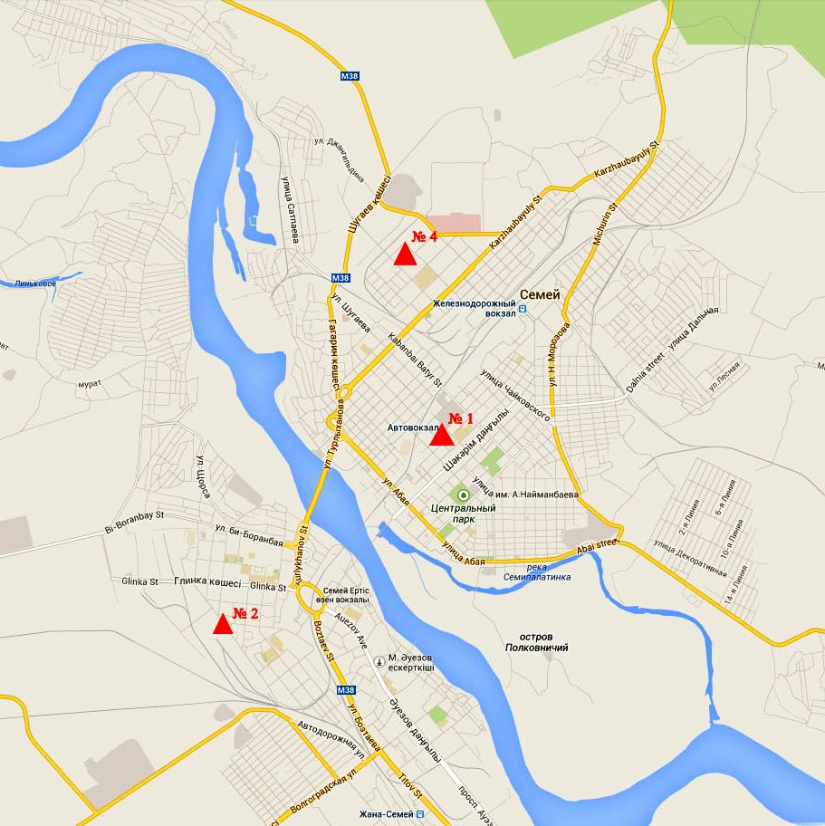

Рис.5.3 Схема расположения стационарной сети наблюдений
за загрязнением атмосферного воздуха города Семей
Таблица 31
Характеристика загрязнения атмосферного воздуха города Семей

Примесь | Средняя концентрация (g_{с.с.}) |  | Максимально разовая концентрация (g_{м.р.}) |  | Число случаев превышения ПДК
Примесь | мг/м³ | Кратность превышения ПДК_{с.с.} | мг/м³ | Кратность превышения ПДК _{м.р.} | >ПДК | >5ПДК
Взвешанные вещества | 0,130 | 0,8696 | 0,3 | 0,6
Взвешенные частицы РМ-10 | 0,219 |  | 2,558
Диоксид серы | 0,026 | 0,511 | 0,317 | 0,634
Оксид углерода | 0,752 | 0,251 | 10,170 | 2,034 | 10
Диоксид азота | 0,026 | 0,642 | 0,090 | 1,059 | 1
Оксид азота | 0,013 | 0,222 | 0,750 | 1,875 | 1
Озон | 0,029 | 0,978 | 0,071 | 0,444
Фенол | 0,004 | 1,262 | 0,01 | 1
Сероводород | 0,006 |  | 0,027 | 3,375 | 182
Аммиак | 0,003 | 0,067 | 0,105 | 0,525
∑ УВ | 2,174 |  | 6,317
Метан | 1,323 |  | 1,685

Общая оценка загрязнения атмосферы. В 3 квартале 2014 года по данным стационарной сети наблюдений (рис.5.3) атмосферный воздух города характеризуется повышенным уровнем загрязнения. Он определялся значением СИ равным 3,4, НП = 4,8 % (таблица 1 и таблица 1.1).
В целом по городу среднемесячные концентрации составили: фенола 1,3 ПДК_{с.с}, других загрязняющих веществ – не превышали ПДК. Случаи превышения ПДК были выявлены по: оксиду углерода – 10, диоксиду азота – 1, оксиду азота – 1, сероводороду - 182 (таблица 31).

  - Состояние загрязнения атмосферного воздуха по поселку Глубокое

Наблюдения за состоянием атмосферного воздуха велись на 1 стационарном посту (рис. 5.4, таблица 32).
Таблица 32
Место расположения постов наблюдений и определяемые примеси

Номер  поста | Сроки отбора | Проведения наблюдений | Адрес поста | Определяемые примеси
1 | 3 раза  в сутки | ручной отбор проб (дискретные методы) | ул. Ленина,15 | Взвешенные вещества, диоксид серы, диоксид азота, фенол, мышьяк

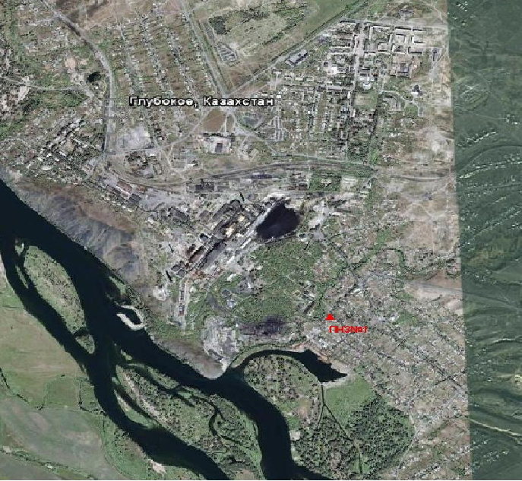

Рис. 5.4. Схема расположения стационарной сети наблюдений за загрязнением атмосферного воздуха в поселке Глубокое

Таблица 33
Характеристика загрязнения атмосферного воздуха
поселка Глубокое

Примесь | Средняя концентрация (g_{с.с.}) |  | Максимально разовая концентрация (g_{м.р.}) |  | Число случаев превышения ПДК
Примесь | мг/м³ | Кратность превышения ПДК_{с.с.} | мг/м³ | Кратность превышения  ПДК _{м.р.} | >ПДК
Взвешенные вещества | 0,052 | 0,3467 | 0,3 | 0,6
Диоксид серы | 0,0874 | 1,7489 | 0,182 | 0,364
Диоксид азота | 0,0518 | 1,2944 | 0,19 | 2,2353 | 15
Фенол | 0,0032 | 1,0504 | 0,012 | 1,2
Мышьяк | 0,0002 | 0,0667 | 0,001 | 0,3333 | 15

Общая оценка загрязнения атмосферы. За 4 квартал 2014 года по данным стационарной сети наблюдений (рис.5.4) атмосферный воздух города в целом характеризуется повышенным уровнем загрязнения. Он определялся значением СИ 2,2, НП = 14,2 %. (таблица 1 и таблица 1.1).
В целом по городу среднемесячные концентрации составили: диоксида серы – 1,7 ПДК_{с.с.}, диоксида азота – 1,3 ПДК, фенола – 1,1 ПДК_{с.с,} других загрязняющих веществ – не превышали ПДК. Случаев превышения по диоксиду азота -15, по мышьяку - 15 (таблица 33).

  - Состояние атмосферного воздуха по городу Зыряновск

Наблюдения за состоянием атмосферного воздуха велись на 1 стационарном посту (рис.5.5., таблица 34).
Таблица 34

Место расположения постов наблюдений и определяемые примеси

Номер  поста | Сроки отбора | Проведения наблюдений | Адрес поста | Определяемые примеси
1 | каждые 20 минут | в непрерывном режиме | ул. Партизанская, 118 | Взвешенные частицы РМ-10, диоксид серы, оксид углерода, диоксид и окид азота

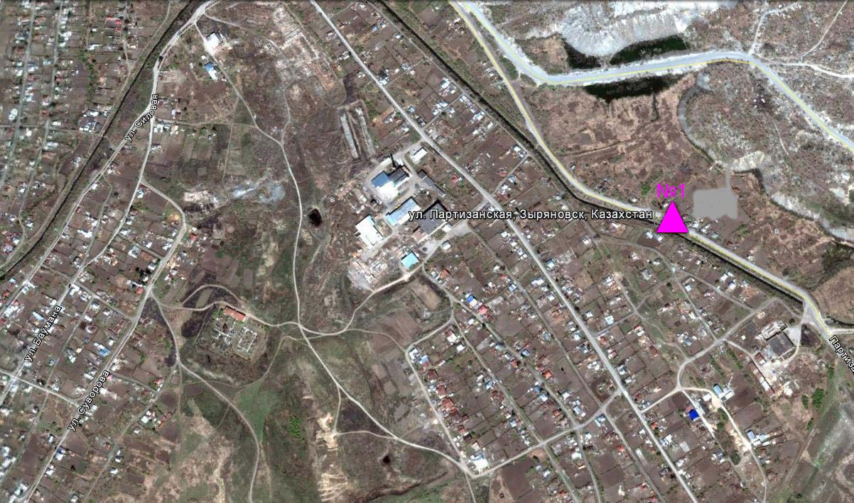

Рис. 5.5. Схема расположения стационарной сети наблюдений за загрязнением атмосферного воздуха города Зыряновск
Таблица 35
Характеристика загрязнения атмосферного воздуха города Зыряновск

Примесь | Средняя концентрация (g_{с.с.}) |  | Максимально разовая концентрация (g_{м.р.}) |  | Число случаев превышения ПДК
Примесь | мг/м³ | Кратность превышения ПДК_{с.с.} | мг/м³ | Кратность превышения  ПДК _{м.р.} | >ПДК | >5ПДК
Взвешенные частицы РМ-10 | 0,048 |  | 0,989
Диоксид серы | 0,004 | 0,075 | 0,005 | 0,011
Оксид углерода | 0,251 | 0,084 | 0,766 | 0,153
Диоксид азота | 0,093 | 2,325 | 0,493 | 5,794 | 983
Оксид азота | 0,030 | 0,503 | 0,598 | 1,495 | 2

Общая оценка загрязнения атмосферы. За 4 квартал 2014 года по данным стационарной сети наблюдений (рис.5,5) атмосферный воздух города оценивается высоким уровнем загрязнения (таблица 1 и таблица 1.1). Он определялся значениями СИ равным 5,8 и НП = 44,2 %.
В целом по городу среднемесячные концентрации загрязняющих веществ –составили : диоксид азота – 2,3 ПДК, других загрязняющих веществ – не превышали ПДК. Случаи превышения ПДК были выявлены по: диоксиду азота – 983, оксиду азота – 2 (таблица 35).

5.6 Качество поверхностных вод на территории
Восточно-Казахстанской области

Наблюдения за загрязнением поверхностных вод на территории Восточно-Казахстанской области проводились на 9-ти водных объектах (реки Кара Ертис, Ертис, Буктырма, Емель, Брекса, Тихая, Ульби, Глубочанка, Красноярка, Оба)
Река Ертис берет начало в Китае, на западных склонах Монгольского Алтая, и до впадения в озеро Зайсан носит название Кара Ертис.
На территории республики река Ертис протекает через территорию Восточно-Казахстанской области, далее втекает на территорию Павлодарской области и впадает в реку Обь на территории Российской Федерации.
Река Буктырма впадает в Бухтарминское водохранилище. Бухтарминское водохранилище сливается с озером Зайсан. Ниже водохранилища Усть-Каменогорское на выходе реки Ертис с гор в нее впадает два крупных правобережных притока – реки Ульба и Оба; малыми правобережными притоками являются реки Красноярка и Глубочанка; реки Тихая и Брекса являются истоками реки Ульба (рис.5.6, 5.7,).
В реке Кара Ертис зафиксировано превышение по марганцу 2,2 ПДК. В реке Буктырма отмечены превышения по цинку – 1,8 ПДК, марганцу – 1,6 ПДК. В реке Ертис были обнаружены превышения по цинку – 1,8 ПДК, меди – 1,6 ПДК, марганцу – 1,2 ПДК. В реке Брекса обнаружены повышенные концентрации цинка 25,5 ПДК, меди 8,0 ПДК, марганца 6,0 ПДК, железа общего 4,9 ПДК. В реке Тихая превышения ПДК отмечались по цинку 28,5 ПДК, кадмию 15,9 ПДК, меди 7,6 ПДК, марганцу 6,1 ПДК. В реке Ульби превышения ПДК отмечались по цинку 23,1 ПДК, кадмию 7,8 ПДК, меди 4,6 ПДК, марганцу 3,1 ПДК.
В реке Глубочанка наблюдались превышения также по цинку 27,6 ПДК, марганцу 8,3 ПДК, меди 3,8 ПДК. В реке Красноярка обнаружены превышения ПДК по цинку 60,4 ПДК, марганцу 9,3 ПДК, меди 8,4 ПДК, кадмию 1,7 ПДК. В реке Оба обнаружены превышения ПДК по железу общему 6,3 ПДК, марганцу 2,9 ПДК, цинку 1,3 ПДК. В реке Емель обнаружены превышя содержания сульфатов 3,1 ПДК, азота нитритного 2,3 ПДК, фторидов 1,6 ПДК, натрия 1,2 ПДК.
Всего, из общего количества обследованных водных объектов, качество поверхностных вод оценивается следующим образом: вода «чистая» - реки Кара-Ертис, Буктырма; вода «умеренно-загрязненная» - река Ертис, Емель, Оба; вода «очень грязная» - реки Брекса, Тихая, Глубочанка, Ульби; вода «чрезвычайно-грязная» - река Красноярка.
По сравнению с 4 кварталом 2013 года качество воды в реках Ертис, Емель, Тихая, Оба - существенно не изменился; в реках Брекса, Ульби, Глубочанка, Красноярка – ухудшилось; в реках Кара-Ертис, Буктырма - улучшилось.
В сравнении с 3 кварталом 2014 года качество воды в реках Кара – Ертис, Буктырма, Емель, Тихая - существенно не изменился; в реках Ертис, Брекса, Оба, Ульби, Глубочанка,Красноярка - ухудшилось.
В 4 квартале 2014 года на территории области обнаружены следующие ВЗ: река Красноярка – 4 случаев ВЗ и 2 случая ЭВЗ, Глубочанка – 8 случаев ВЗ и 1 случай ЭВЗ, река Брекса – 4 случаев ВЗ, река Тихая – 7 случаев ВЗ, река Ульби – 11 случаев ВЗ (таблица 7).

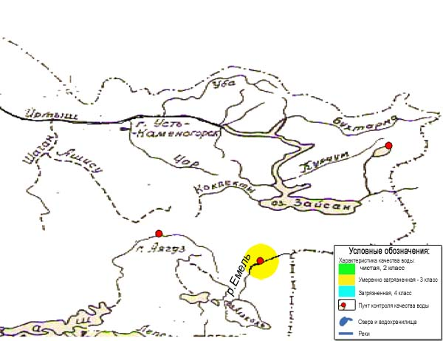
Рис.5.6 Характеристика качества поверхностных вод реки Емель Восточно-Казахстанской области

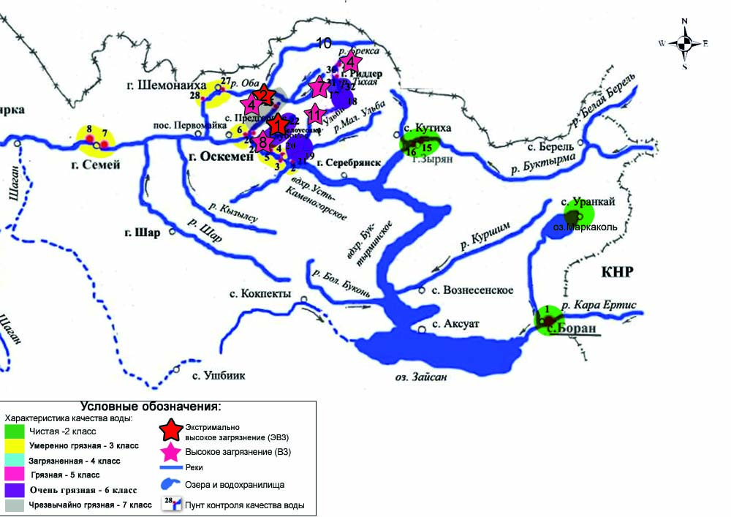
Рис. 5.7 Характеристика качества поверхностных вод Восточно-Казахстанской области

5.7 Характеристика качества поверхностных вод по гидробиологическим и токсикологическим показателям на территории Восточно-Казахстанской области

Гидробиологический анализ в четвертом квартале был проведен только в октябре месяце, согласно программе работ по отбору и анализу проб. По показателям перифитона к категории «чистые» были отнесены реки Оба и Тихая (фоновые створы). Остальные створы характеризовались III классом качества, умеренно- загрязненные.
По показателям макрозообентоса I класс качества (очень чистые) был зафиксирован на р. Брекса и р. Буктырма (фоновые створы), к категории «чистые» отнесены р. Ертис, р.Буктырма (в черте с. Зубовка), р. Красноярка и р. Оба (фоновые створы), р.Ульби (выше сбросов рудника Тишинский). Загрязненные участки (IV класс качества) зарегистрированы на р. Ертис (0,35 км ниже понтонного моста (0,1), р.Красноярка (ниже сбросов Березовского рудника). К категории «грязные» (V класс качества) были отнесены следующие створы: ниже сбросов р. Тихая и р. Ульби (рудник Тишинский), р. Ульби в черте п. Каменный Карьер и в черте города Усть-Каменогорска (09). Остальные створы характеризовались как умеренно - загрязненные.
Качество поверхностных вод водотоков бассейна Верхнего Ертиса в октябре-декабре 2014 г. по токсикологическим показателям было не однородно. Пробы воды реки Емель, Ертис, Буктырма, Брекса (фоновый створ), Оба, Глубочанка (замыкающий створ) отобранные в октябре-декабре 2014 года не оказывали острого токсического действия на живые организмы.
На р.Брекса «в черте г.Риддера; 0,6 км выше устья р.Брекса» за период исследования был зарегистрирован один случай острой токсичности в октябре месяце, выживших тест-объектов не обнаружено.
На р.Тихая за период исследования зарегистрированы два случая острой токсичности. На створе «0,1 км ниже сброса цинкового завода» в октябре месяце, гибель тест-объектов составила 70%. На створе «0,5 км ниже города» острая токсичность была зарегистрирована в декабре, смертность дафний также составила 70%.
Поверхностные воды р.Ульби в районе рудника Тишинский в результате биотестирования показали наличие острой токсичности на обоих створах в ноябре и декабре месяце. Процент погибших дафний на створе «50 м выше сброса шахтных вод рудника Тишинский» в среднем составил от 53% до 100%. И на втором створе «4,8 км ниже сброса шахтных вод рудника Тишинский» гибель тест-объектов составила 99,7%.
В четвертом квартале 2014г. ноябре месяце ухудшилось общее состояние поверхностных вод р.Ульби (г.Усть-Каменогорск), чего не наблюдалось в предыдущих месяцах. На всех трех створах была зарегистрирована острая токсичность. На створе «21 км выше г.У-Ка; в черте п.Каменный Карьер» гибель дафний составила 50%. На двух оставшихся створах «1,45 км выше устья р.Ульба (01); у автодорожного моста» и «1,45 км выше устья р.Ульба (09); у автодорожного моста» смертность тест-объектов составила 96,7% и 70% соответственно. В октябре и декабре острой токсичности отмечено не было.
В ноябре, в результате биотестирования проб вобы р. Глубочанка на створе «5,5 км выше сброса хоз.фек. вод о/с Белоусовский» была зарегистрирована острая токсичность, смертность тест-объектов составила 53%. На створе «0,5 км ниже сброса хоз.фек. вод о/с Белоусовский; у автодорожного моста» также была отмечена острая токсичность, только в декабре месяце, гибель дафний составила 70%.
В пробах воды р. Красноярка на створе «0,5 км. ниже сброса Березовского рудника; у автодорожного моста» острая токсичность была зарегистрирована на протяжении всего четвертого квартала. В среднем гибель тест-объектов составила от 56,7% до 100%. Один случай был зарегистрирован на створе «1,5 км выше хозбыт. Сточных вод Иртышского рудника», в ноябре месяце смертность живых организмов составила 53%.
Очаги загрязнения расположены ниже впадения сброса сточных вод промышленных предприятий, т.е. замыкающие створы исследования имеют более высокие показатели гибели тест - объектов, чем участки расположенные выше по течению (Приложение 8).

5.8 Радиационный гамма-фон Восточно-Казахстанской области

Наблюдения за уровнем гамма излучения на местности осуществлялись ежедневно на 17 - ти метеорологических станциях (Акжар, Аягуз, Дмитриевка, Баршатас, Бакты, Зайсан, Жалгизтобе, Катон-Карагай, Кокпекты, Куршым, Риддер, Самарка, Семей, Улькен-Нарын, Усть-Каменогорск, Шар, Шемонаиха) (рис. 5.8).
Средние значения радиационного гамма - фона приземного слоя атмосферы по населенным пунктам территории находились в пределах 0,08-0,24 мкЗв /ч и не превышали естественного фона.

5.9 Плотность радиоактивных выпадений в приземном слое атмосферы

Контроль за радиоактивным загрязнением приземного слоя атмосферы на территории области осуществлялся на 7-ми метеорологических станциях (Аягоз, Баршатас, Бакты, Зайсан, Кокпекты, Семей, Усть-Каменогорск) путем отбора проб воздуха горизонтальными планшетами (рис.5.8). На всех станциях проводился пятисуточный отбор проб.
Среднесуточная плотность радиоактивных выпадений в приземном слое атмосферы на территории области составила 1,4 Бк/м², что не превышает предельно-допустимый уровень.

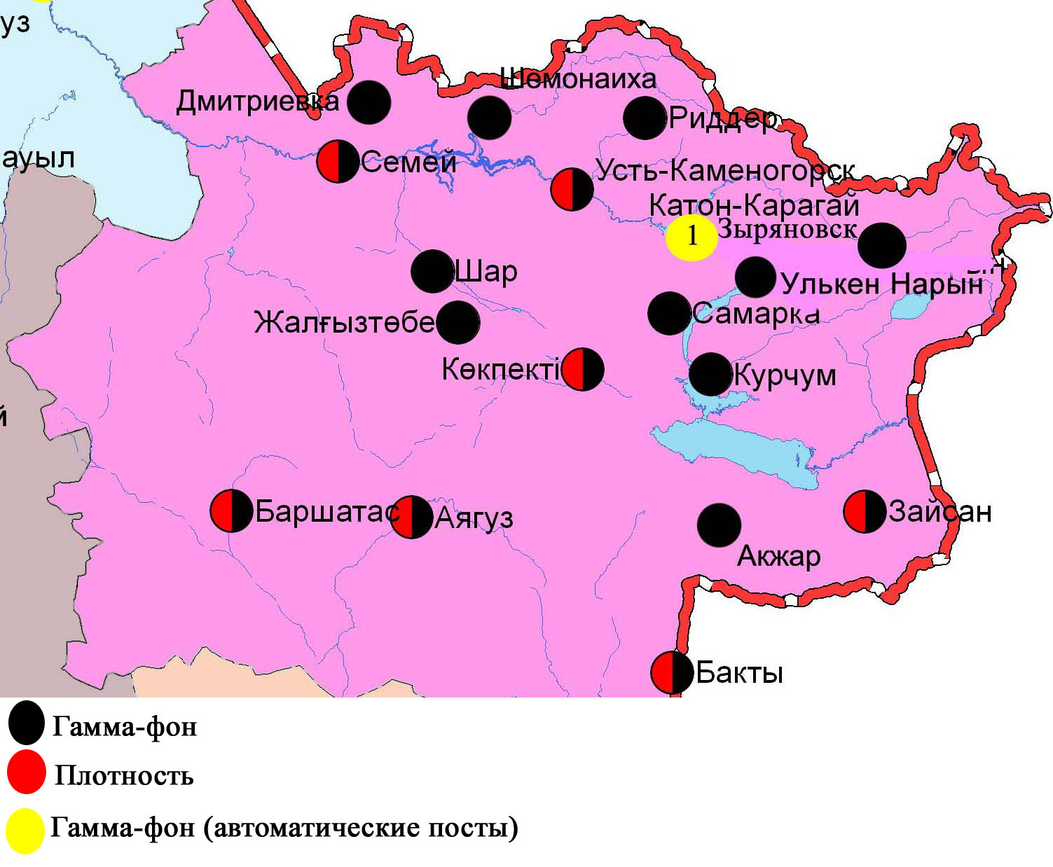

Рис. 5.8 Схема расположения метеостанций за наблюдением уровня радиационного гамма - фона и плотностью радиоактивных выпадений на территории
Восточно - Казахстанской области

5.10 Cостояние загрязнения почв тяжёлыми металлами
Восточно-Казахстанской области за осенний период 2014 года

г.Усть-Каменогорск
За осенний период в пробах почв содержание кадмия находилось в пределах 0,5 – 30,3 ПДК, свинца – 0,46-20,1 ПДК, меди – 0,33-30,7 ПДК, хрома - 0,01 – 1,65 ПДК и цинка –0,82- 34,4 ПДК.
В различных районах города концентрации металлов, превышающих ПДК, составили:
- на пересечении улицы Тракторной и проспекта Абая (1 км на ЮВ от промплощадки ОАО "КазЦинк") концентрация кадмия – 16,0 ПДК, свинца – 10,2 ПДК, меди – 6,9 ПДК, цинка – 7,04 ПДК;
- на пересечении улиц Рабочая и Бажова (от ОАО "Казцинк" 1 км) концентрация кадмия – 30,3 ПДК, свинца – 20,1 ПДК, меди – 30,7 ПДК, цинка – 34,4 ПДК, хрома – 1,7 ПДК;
- в районе автомагистрали проспекта Ленина (район ГАИ, 3 км на ЮЗ от ОАО "КазЦинк") концентрация кадмия – 6,6 ПДК, свинца – 3,05 ПДК, цинка – 5,45 ПДК, меди – 1,17 ПДК;
- на территории школы №34 (3 км от ОАО "Казцинк") концентрация кадмия – 1,4 ПДК, свинца – 1,58 ПДК, цинка – 4,75 ПДК;
В районе парка "Голубые озера" (3 км от ОАО "Казцинк") в пробах почв содержания определяемых тяжелых металлов находились в пределах нормы.
г.Риддер
За осенний период в пробах почв содержание кадмия находилось в пределах 3,8-14,2 ПДК, свинца – 6,20-8,72 ПДК, меди – 0,46-3,83 ПДК, хрома - 0,11 – 0,25 ПДК и цинка –0,90-8,17 ПДК.
В различных районах города концентрации металлов, превышающих ПДК, составили:
- в районе санитарно-защитной зоны Цинкового завода, где концентрация кадмия - 7,8 ПДК, свинца – 8,68 ПДК, цинка – 8,17 ПДК, меди – 3,83 ПДК;
- в районе парковой зоны концентрация свинца - 8,72 ПДК, кадмия – 3,8 ПДК, цинка – 1,90 ПДК;
- в районе санитарно-защитной зоны Свинцового завода концентрация кадмия – 6,02 ПДК, свинца – 7,01 ПДК, цинка – 5,93 ПДК;
- в районе школы №3 концентрация кадмия – 6,5 ПДК, свинца – 6,20 ПДК, цинка – 4,19 ПДК;
- в районе наиболее загруженной автомагистрали концентрация свинца - 6,23 ПДК, цинка – 2,52 ПДК, кадмия -14,2 ПДК.
г. Семей
За осенний период концентрация кадмия находилось в пределах 0,22-1,78 ПДК, свинца - 0,66-1,38 ПДК, меди – 0,28-1,90 ПДК, хрома - 0,04-0,47 ПДК и цинка – 0,50-2,59 ПДК.
В районе СЗЗ «Семей цемент» (ул. Глинки раст. от ист 1 км) концентрации следующих тяжелых металлов превышали нормы: медь – 1,9 ПДК, кадмий – 1,78 ПДК, свинец – 1,38 ПДК, цинк – 2,59 ПДК.
В районе пр. Ауэзова концентрация свинца составила 1,17 ПДК.
На территории центрального парка, в районе школы №3 и на территории автомагистрали ул.Кабанбай батыра концентраций тяжелых металлов, превышающих ПДК, не обнаружено.

- Состояние окружающей среды Жамбылской области

  - Состояние загрязнения атмосферного воздуха по городу Тараз

Наблюдения за состоянием атмосферного воздуха велись на 5 стационарных постах (рис. 6.1., таблица 36).

Таблица 36
Место расположения постов наблюдений и определяемые примеси

Номер  поста | Сроки отбора | Проведения наблюдений | Адрес поста | Определяемые примеси
1 | 3 раза  в сутки | ручной отбор проб (дискретные методы) | ул. Шымкентская, 22 | Взвешенные вещества, диоксид серы, сульфаты, оксид углерода, диоксид и оксид азота, фтористый водород, формальдегид
2 | 3 раза  в сутки | ручной отбор проб (дискретные методы) | ул. Рысбек батыра, 15, угол ул. Ниеткалиева
3 | 3 раза  в сутки | ручной отбор проб (дискретные методы) | угол ул. Абая и Толе би
4 | 3 раза  в сутки | ручной отбор проб (дискретные методы) | ул. Байзак батыра, 162
6 | каждые 20 минут | в непрерывном режиме | ул. Сатпаева и проспект Джамбула | Взвешенные частицы РМ-10, диоксид серы, оксид углерода, диоксид и оксид азота, озон, сероводород, аммиак
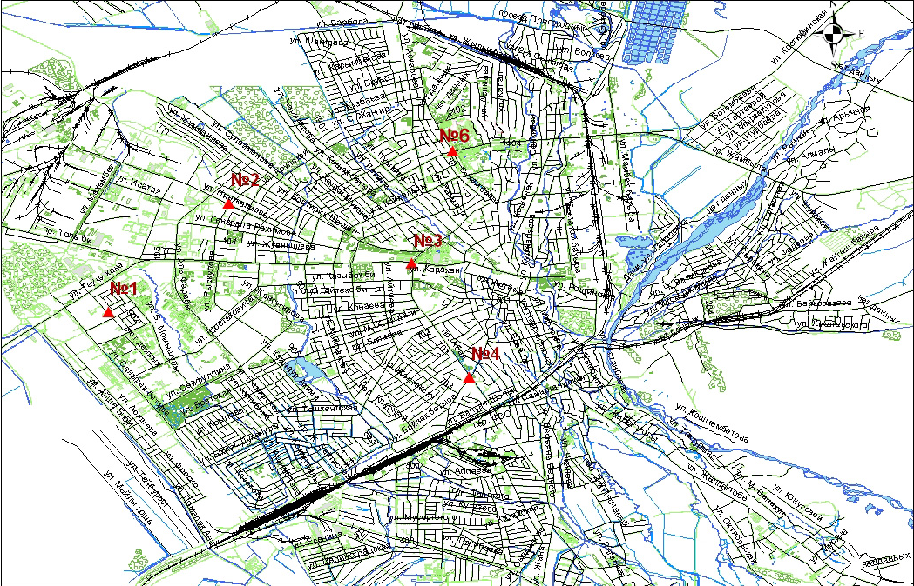
Рис.6.1. Схема расположения стационарной сети наблюдений
за загрязнением атмосферного воздуха города Тараз

Таблица 37
Характеристика загрязнения атмосферного воздуха города Тараз

Примесь | Средняя концентрация (g_{с.с.}) |  | Максимально разовая концентрация (g_{м.р.}) |  | Число случаев превышения ПДК
Примесь | мг/м³ | Кратность превышения ПДК_{с.с.} | мг/м³ | Кратность превышения  ПДК _{м.р.} | Число случаев превышения ПДК
Взвешенные вещества | 0,168 | 1,118 | 1,8 | 3,6 | 14
Взвешенные частицы РМ-10 | 0,093 |  | 0,933
Диоксид серы | 0,007 | 0,143 | 0,430 | 0,860
Сульфаты | 0,018 |  | 0,11 | 0,012
Оксид углерода | 1,358 | 0,453 | 13,00 | 2,600 | 105
Диоксид азота | 0,070 | 1,748 | 0,364 | 4,278 | 2526
Оксид азота | 0,048 | 0,796 | 1,000 | 2,500 | 252
Озон | 0,000 | 0,000 | 0,000
Сероводород | 0,000 |  | 0,000 | 0,000
Аммиак | 0,000 | 0,000 | 0,000
Фтористый водород | 0,003 | 0,599 | 0,026 | 1,3 | 1
Формальдегид | 0,007 | 2,383 | 0,042 | 1,2 | 2
Диоксид углерода | 0,000 |  | 0,000

Общая оценка загрязнения атмосферы. В 4 квартале 2014 года по данным стационарной сети наблюдений (рис.6.1) атмосферный воздух города в целом характеризуется очень высоким уровнем загрязнения. Он определялся значением НП равным 63,5 % (высокий уровень) и по СИ = 4,3 по диоксиду азота (повышенный уровень) (таблица 1 и таблица 1.1).
В целом по городу среднемесячные концентрации составили: взвешенные вещества - 1,1 ПДК_{с.с.}, диоксида азота –1,7 ПДК_{с.с.}, формальдегида - 2,4 ПДК_{с.с.}, концентрации других загрязняющих веществ – не превышали ПДК. За 4 квартал было зафиксировано 14 случаев превышения взвешенных веществ, 105 случаев - оксида углерода, по диоксиду азота выявлено 2526 превышений ПДК, по оксиду азота – 252 случаев, формальдегиду -2 и по фтористому водороду – 1 случай превышения ПДК (таблица 37).

6.2 Качество поверхностных вод на территории Жамбылской области

Наблюдения за загрязнением поверхностных вод на территории Жамбылской области проводились на 10-ти водных объектах (реки Талас, Шу, Асса, Аксу, Беркара, Карабалта, Токташ, Соргоу, озеро Бийликоль, вдхр. Ташаткольское) (рис.6.2).
Сток бассейна рек Шу, Талас и Асса формируется практически полностью на территории Кыргызской Республики. Реки Аксу, Карабалты, Токташ являются левобережными притоками реки Шу. Река Беркара вытекает из территории Кыргызской Республики и на территории республики теряется в песках.
В реке Талас превышения ПДК наблюдались по меди 2,9 ПДК, БПК₅ - 1,7 ПДК, фенолам – 1,4 ПДК. В реке Шу превышения ПДК наблюдались по фенолам 4,0 ПДК, азоту нитритному 3,7 ПДК, меди и БПК₅ на уровне 3,1 ПДК. Основным загрязняющими веществами реки Асса являются медь (2,1 ПДК), фенолы (2,0 ПДК), фториды (1,2 ПДК). В реке Аксу превышения норм отмечены по меди и фенолам на уровне 3,0 ПДК, сульфатам 2,9 ПДК, фторидам 2,0 ПДК, БПК₅ 1,9 ПДК. В реке Беркара превышения обнаружены по меди 2,8 ПДК, БПК₅ 1,6 ПДК. В реке Токташ превышали норму: сульфаты (3,8 ПДК), медь (2,9 ПДК), фенолы (2,0 ПДК), БПК₅ 1,8 ПДК. В поверхностных водах реки Карабалты превышения ПДК отмечались по сульфатам 6,2 ПДК, меди 2,5 ПДК, фенолам 2,3 ПДК, БПК₅ 1,8 ПДК, фторидам 1,6 ПДК.
Озеро Бийликоль на территории Жамбылской области является самым загрязненным водным объектом. Содержание легкоокисляемых органических веществ (по БПК₅) составило 17,2 ПДК. Средняя концентрация сульфатов в озере составила 6,5 ПДК, меди 3,2 ПДК, фенолов 2,3 ПДК, фторидов 2,1 ПДК. В реке Соргоу превышения нормы отмечены по сульфатам 4,7 ПДК, меди 2,8 ПДК, фенолам и БПК₅ на уровне 2,3 ПДК, фторидам 2,0 ПДК. Водохранилище Ташаткольское характеризуется превышениями ПДК по железу общему 9,2 ПДК, меди 2,5 ПДК, фенолам 2,0 ПДК, сульфатам 1,3 ПДК (рис. 6.3).
Всего, из общего количества обследованных водных объектов качество поверхностных вод оценивается следующим образом: вода «умеренно-загрязненная» - реки Талас, Асса, Аксу, Беркара, Карабалты, Токташ, Соргоу; вода «загрязненная» - река Шу, водохранилище Ташаткольское; вода «грязная» - озеро Бийликоль.
В сравнении с 4 кварталом 2013 года качество воды рек Талас, Асса, Аксу, Токташ, Соргоу - значительно не изменился; реки Карабалты, озера Бийликоль – улучшилось; рек Шу, Беркара, водохранилища Ташаткольское – ухудшилось.
По сравнению с 3 кварталом 2014 года качество воды рек Талас, Асса, Аксу, Соргоу, озера Бийликоль - значительно не изменился; качество воды в реках Шу, Беркара, водохранилище Ташаткольское – ухудшилось, в реках Карабалты, Токташ –улучшилось.
Высокое загрязнение поверхностных вод на территории Жамбылской области было отмечено в озере Бийликоль (3 случая ВЗ) (таблица 7).
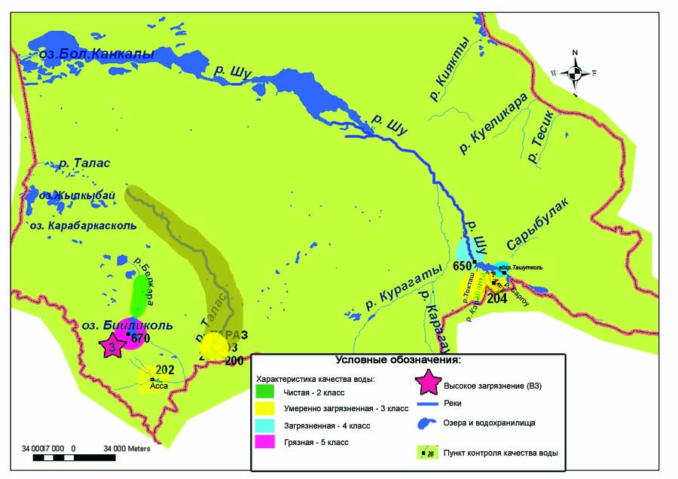
Рис. 6.2 Характеристика качества поверхностных вод Жамбылской области

6.3 Радиационный гамма-фон Жамбылской области

Наблюдения за уровнем гамма излучения на местности осуществлялись ежедневно на 3-х метеорологических станциях (Тараз, Толе би, Чиганак) (рис.6.3).
Средние значения радиационного гамма - фона приземного слоя атмосферы по населенным пунктам территории находились в пределах 0,11-0,19 мкЗв /ч и не превышали естественного фона.

6.4 Плотность радиоактивных выпадений в приземном слое атмосферы

Контроль за радиоактивным загрязнением приземного слоя атмосферы на территории Жамбылской области осуществлялся на 3-х метеорологических станциях (Тараз, Толе би, Чиганак) путем отбора проб воздуха горизонтальными планшетами (рис.6.3). На всех станциях проводился пятисуточный отбор проб.
Среднесуточная плотность радиоактивных выпадений в приземном слое атмосферы на территории Жамбылской области составила 1,2 Бк/м², что не превышает предельно-допустимый уровень.

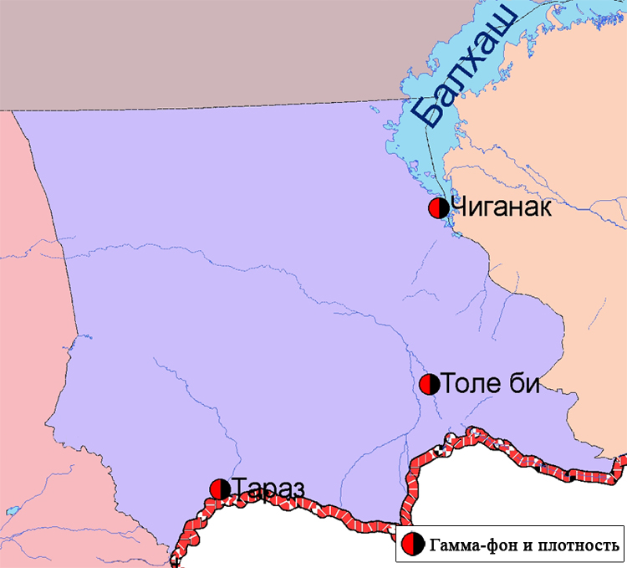

Рис. 6.3 Схема расположения метеостанций за наблюдением уровня радиационного гамма - фона и плотностью радиоактивных выпадений на территории
Жамбылской области

6.5 Состояние загрязнения почв тяжёлыми металлами Жамбылской области за осенний период 2014 года
г. Тараз
За осенний период в пробах почвы концентрации кадмия находилось в пределах 0,18-0,48 ПДК, хрома и цинка - 0,04-1,27 ПДК, свинца - 0,36– 1,17 ПДК, меди - 0,22-1,27 ПДК.
Превышения ПДК обнаружены на территории парка культуры и отдыха центральной площади «Достык» по свинцу и цинку в пределах 1,17-1,27 ПДК.
В районе СЗЗ сахарного завода концентрация свинца составила 1,15 ПДК, меди – 1,27 ПДК, цинка - 1,1 ПДК.
В районе школы №40, объездной дороги, в пробах почвы содержания определяемых тяжелых металлов находились в пределах нормы.
г.Каратау
За осенний период в районе 500 м от горно-перерабатывающего комбината и в районе метеостанции (расстояние от источника (автотранспорт) - 500 м) в пробах почв содержания определяемых тяжелых металлов находились в пределах 0,10-0,70 ПДК, свинца – 0,59-2,34 ПДК. В районе 500 м ГПК концентрация свинца составила 2,34 ПДК.
г.Жанатас
За осенний период в пробах почв содержание цинка, кадмия, хрома, меди находились в пределах 0,10-0,76 ПДК.
В районе заправки окраине города и ГПК горно-перерабатывающего комбината окраине города превышение нормы не наблюдалось.
г. Шу
За осенний период в пробах почв содержание свинца, цинка, меди, кадмия и хрома находились в пределах 0,12-0,54 ПДК.
В районе центра города и на территории въезда в город концентрация всех определяемых примесей находились в пределах ПДК.
За осенний период в районе подстанции и в центре поселка Кордай в пробах почв содержание свинца, кадмия, хрома, меди находилось в пределах 0,04-0,71 ПДК, цинка – 0,36-1,21 ПДК.
В центре поселка зафиксировано превышение по цинку 1,21 ПДК. Остальные определяемые примеси находились в пределах нормы.

7 Состояние окружающей среды Западно-Казахстанской области

7.1 Состояние загрязнения атмосферного воздуха по городу Уральск

Наблюдения за состоянием атмосферного воздуха велись на 2 стационарных постах (рис.7.1, таблица 38).

Таблица 38
Место расположения постов наблюдений и определяемые примеси

Номер  поста | Сроки отбора | Проведения наблюдений | Адрес поста | Определяемые примеси
2 | каждые 20 минут | в непрерывном режиме | пожарная часть (ул. Гагарина, р-н дома 25, возле пожарной части) | Взвешенные частицы РМ-10, диоксид серы, оксид углерода, диоксид и оксид азота, сероводород, аммиак, сумма углеводородов, метан
3 | каждые 20 минут | в непрерывном режиме | ул. Даумова, рядом с парком отдыха им.Кирова | Взвешенные частицы РМ-10, диоксид серы, оксид углерода, диоксид и оксид азота, озон, сероводород, аммиак, сумма углеводородов, метан
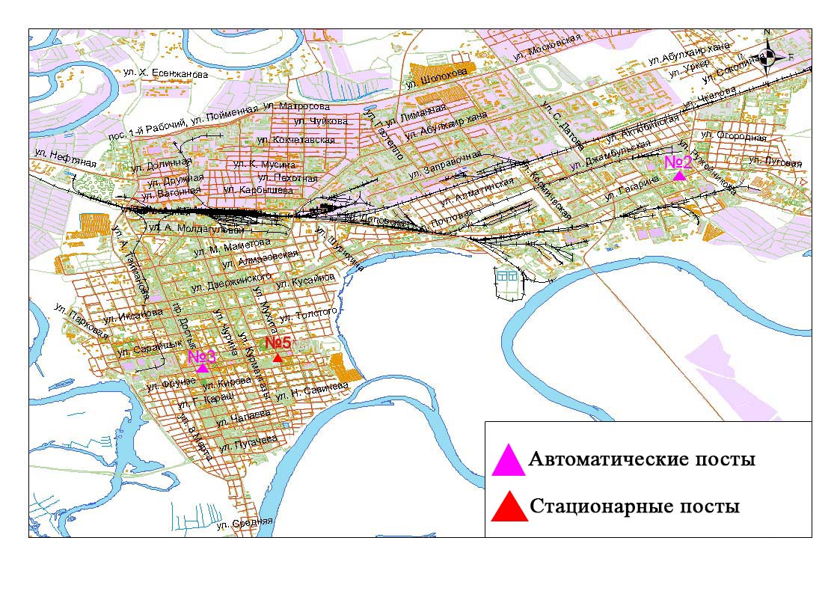
Рис.7.1. Схема расположения стационарной сети наблюдения
за загрязнением атмосферного воздуха города Уральск

Таблица 39
Характеристика загрязнения атмосферного воздуха города Уральск

Примесь | Средняя концентрация (g_{с.с.}) |  | Максимально разовая концентрация (g_{м.р.}) |  | Число случаев превышения ПДК
Примесь | мг/м³ | Кратность превышения ПДК_{с.с.} | мг/м³ | Кратность превышения ПДК _{м.р.} | >ПДК | >5ПДК
Взвешенные частицы РМ -10 | 0,0317 |  | 0,4813
Диоксид серы | 0,0505 | 1,010 | 0,1247 | 0,2494
Оксид углерода | 0,5081 | 0,169 | 14,904 | 2,9808 | 211
Диоксид азота | 0,0631 | 1,578 | 0,5549 | 6,5282 | 364 | 1
Оксид азота | 0,0690 | 1,149 | 1,5058 | 3,7645 | 27
Озон | 0,0125 | 0,417 | 0,8204 | 5,1275 | 5 | 1
Сероводород | 0,0003 |  | 0,0323 | 4,0375 | 1
Аммиак | 0,0045 | 0,111 | 0,0224 | 0,1120
Сумма углеводородов | 0,0000 |  | 0,0000
Метан | 0,0000 |  | 0,0000

Общая оценка загрязнения атмосферы. За 4 квартал 2014 года по данным стационарной сети наблюдений (рис.7.1) атмосферный воздух города характеризуется высоким уровнем загрязнения. Он определялся значением НП по диоксиду азота 26,2 (повышенный уровень) и НП 6,5 % (высокий уровень) (таблица 1 и таблица 1.1).
В целом по городу среднемесячные концентрации загрязняющих веществ составили по диоксиду азота – 1,6 ПДК_{с.с.}, по оксиду азота – 1,1 ПДК_{с.с.}, остальных веществ – не превышали ПДК. По городу были зафиксированы превышения более 1 ПДК по оксиду углерода – 211, по диоксиду азота – 364, по оксиду азота – 27, по озону – 5, по сероводороду 1 случай, а также было зафиксировано 1 случай превышения более 5 ПДК по диоксиду серы, а также озона (таблица 39).

7.2 Состояние атмосферного воздуха по городу Аксай

Наблюдения за состоянием атмосферного воздуха велись на 1 стационарном постах (рис 7.2., таблица 40).
Таблица 40
Место расположения постов наблюдений и определяемые примеси

Номер  поста | Сроки отбора | Проведения наблюдений | Адрес поста | Определяемые примеси
4 | каждые 20 минут | в непрерывном режиме | ул. Утвинская, 17 | Взвешенные частицы РМ-10, диоксид серы, оксид углерода, диоксид и оксид азота, озон, сероводород, аммиак, сумма углеводородов, метан

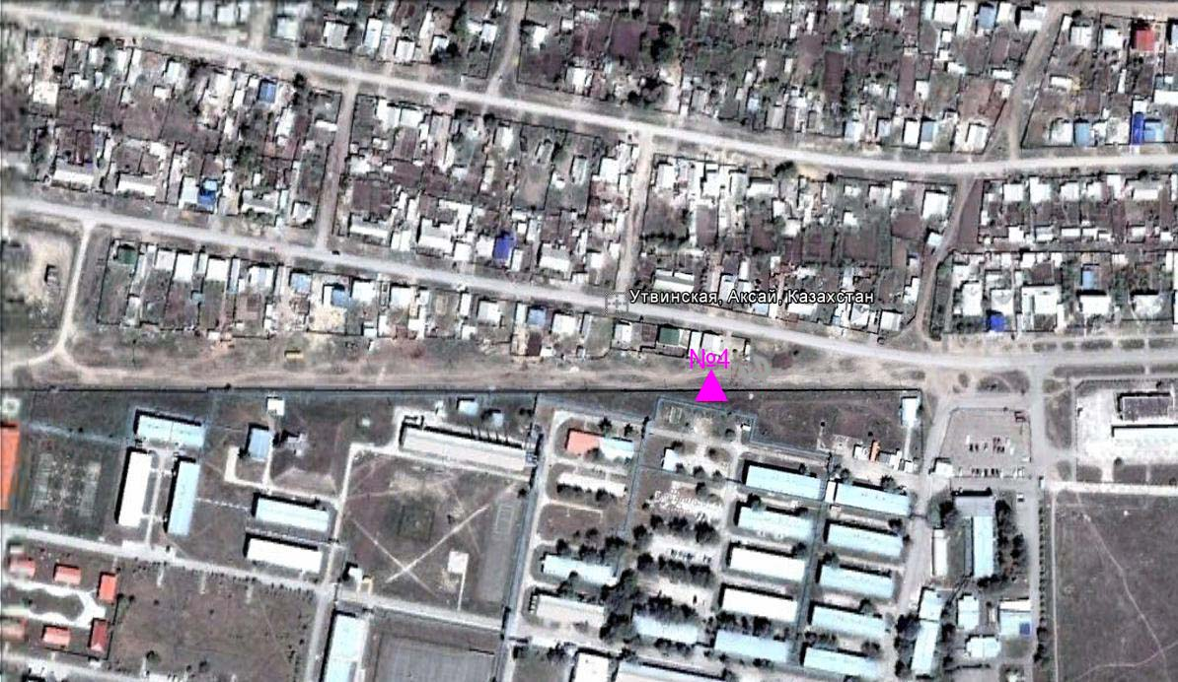

Рис.7.2. Схема расположения стационарной сети наблюдения
за загрязнением атмосферного воздуха города Аксай

Таблица 41
Характеристика загрязнения атмосферного воздуха города Аксай

Примесь | Средняя концентрация (g_{с.с.}) |  | Максимально разовая концентрация (g_{м.р.}) |  | Число случаев превышения ПДК
Примесь | мг/м³ | Кратность превышения ПДК_{с.с.} | мг/м³ | Кратность превышения  ПДК _{м.р.} | >ПДК | >5ПДК
Взвешенные частицы РМ -10 | 0,012 | 0,015 |  | 0,277
Диоксид серы | 0,025 | 0,064 | 1,180 | 0,194
Оксид углерода | 0,261 | 1,194 | 0,398 | 38,011 | 177 | 7
Диоксид азота | 0,031 | 0,008 | 1,900 | 0,091 | 3
Оксид азота | 0,008 | 0,006 | 0,104 | 0,102
Озон | 0,045 | 0,051 | 1,684 | 0,127
Сероводород | 0,001 | 0,001 |  | 0,066 | 1 | 1
Аммиак | 0,007 | 0,005 | 0,133 | 0,066
Сумма углеводородов | 0,000 | 0,000 |  | 0,000
Метан | 0,000 | 0,000 |  | 0,000

Общая оценка загрязнения атмосферы. В 4 квартале 2014 года по данным стационарной сети наблюдений (рис.7.2) атмосферный воздух города характеризуется высоким уровнем загрязнения. Он определялся значением СИ равным 8,2 по сероводороду, НП равен 4,0 % (повышенный уровень) по оксиду углерода (таблица 1 и таблица 1.1).
В целом по городу среднемесячные концентрации оксиду углерода составили - 1,2 ПДК_{с.с}, других загрязняющих веществ – не превышали ПДК. Также по городу были выявлены превышения более 1 ПДК по оксиду углерода – 177 случаев, по диоксиду азота – 3, сероводороду - 1 превышение ПДК, также более 5 ПДК по диоксиду азота – 7 случаев, по сероводороду-1 случай (таблица 41).

7.3 Состояние атмосферного воздуха города Уральск

Наблюдения за загрязнением воздуха в городе Уральск проводились на 2 точках (Точка №1 - район завода «Пластик», ул.Шолохова и ул.Штыбы, а точка; №2 – район АО «Конденсат» район моста через р. Чаган). Измерялись концентрации взвешенных частиц (РМ 10), диоксида серы, оксида углерода, диоксида азота, оксида азота, сероводорода, углеводородов, аммиака, формальдегида, бензола.
Максимальная из разовых концентраций диоксида азота на точке №1 составила 1,2 ПДК.
Концентрации взвешенных частиц (РМ-10), диоксида серы, оксида углерода, оксида азота, сероводорода, углеводородов, аммиака, формальдегида, бензола по данным наблюдений находились в пределах допустимой нормы (таблица 42).

Таблица 42
Концентрации загрязняющих веществ по данным наблюдений
в городе Уральск

Определяемые примеси | Точки отбора
Определяемые примеси | №1 |  | №2
Определяемые примеси | q_{m} мг/м³ | q_{m}/ПДК | q_{m} мг/м³ | q_{m}/ПДК
Пыль РМ-10 | 0,11 | 0,22 | 0,11 | 0,22
Диоксид серы | 0,019 | 0,04 | 0,015 | 0,03
Оксид углерода | 4,42  , | 0,9 | 4,37 | 0,87
Диоксид азота | 0,098 | 1,2 | 0,086 | 1,0
Оксид азота | 0,063 | 0,16 | 0,032 | 0,79
Сероводород | 0,002 | 0,25 | 0,002 | 0,30
Углеводороды | 36,32 | 0,6 | 41,83 | 0,7
Аммиак | 0,034 | 0,17 | 0,048 | 0,24
Формальдегид | 0,0 | 0,0 | 0,0 | 0,0
Бензол | 0,206 | 0,14 | 0,127 | 0,08

7.4 Состояние атмосферного воздуха п. Январцево

Наблюдения за загрязнением воздуха проводилась в п. Январцево (Зеленовский район) (ближайший район месторождений Чинарево).
Измерялись концентрации взвешенных частиц (РМ-10), диоксида серы, оксида углерода, диоксида азота, оксида азота, сероводорода, углеводородов, аммиака, формальдегида, бензола.
Максимальная из разовых концентраций диоксида азота составила 2,0 ПДК, концентрации других загрязняющих веществ по данным наблюдений находились в пределах допустимой нормы (таблица 43).
Таблица 43
Концентрации загрязняющих веществ по данным наблюдений
в п. Январцево

Определяемые примеси | Точка отбора
Определяемые примеси | №1
Определяемые примеси | q_{m} мг/м³ | q_{m}/ПДК
Пыль РМ-10 | 0,11 | 0,22
Диоксид серы | 0,006 | 0,012
Оксид углерода | 4,47 | 0,9
Диоксид азота | 0,171 | 2,0
Оксид азота | 0,027 | 0,07
Сероводород | 0,003 | 0,31
Углеводороды | 33,22 | 0,6
Аммиак | 0,016 | 0,08
Формальдегид | 0,0 | 0,0
Бензол | 0,047 | 0,03

  - Качество поверхностных вод на территории
Западно - Казахстанской области

Наблюдения за загрязнением поверхностных вод на территории Западно-Казахстанской области проводились на 9-ти водных объектах (реки Илек, Урал, Чаган, Деркул, Утва, Большой Узень, Малый Узень, канал Кушум, оз. Шалкар) (рис.7.3).
Река Урал, берущая начало в Уральских горах, четвертая по водности река Казахстана, вытекает с территории Российской Федерации и втекает на территорию Западно-Казахстанской области республики, далее протекает по территории Атырауской области и впадает в Каспийское море. Правобережные притоки - Чаган и Деркул.
Река Илек характеризуется концентрациями БПК₅ 3,4 ПДК, фенолов 1,4 ПДК, азота нитритного 1,3 ПДК, железа общего 1,2 ПДК.
В реке Урал превышения ПДК наблюдались по БПК₅ 2,9 ПДК, азоту нитритному, фенолам и железу общему на уровне 1,1 ПДК. В реке Чаган превышения ПДК наблюдались по БПК₅ 2,5 ПДК, хлоридам 1,4 ПДК, азоту нитритному, фенолам и железу общему на уровне 1,2 ПДК. Река Деркул характеризуется превышениями нормы по БПК₅ – 2,3 ПДК, хлоридам 1,5 ПДК, железу общему 1,4 ПДК, фенолам 1,3 ПДК, азоту нитритному 1,2 ПДК. В канале Кушум превышения нормы наблюдалось по БПК₅ 2,8 ПДК. В реке Большой Узень превышения ПДК наблюдались также по БПК₅ 2,7 ПДК, хлоридам 1,6 ПДК, азоту нитритному и железу общему на уровне 1,2 ПДК, фенолам 1,1 ПДК.
В реке Малый Узень превышения ПДК наблюдались по БПК₅ 2,4 ПДК, хлоридам 1,4 ПДК, азоту нитритному и фенолам на уровне 1,3 ПДК, железу общему 1,2 ПДК.
В реке Утва содержание хлоридов на уровне 2,7 ПДК, фенолов 1,2 ПДК, железа общего 1,1 ПДК.
В озере Шалкар обнаружено превышение нормы по хлоридам 13,8 ПДК, БПК₅ 3,3 ПДК, фенолам 1,7 ПДК, железу общему на уровне 1,6 ПДК, азоту нитритному 1,4 ПДК.
Всего, из общего количества обследованных водных объектов, качество поверхностных вод оценивается следующим образом: вода «умеренно-загрязненная» - реки Урал, Чаган, Деркул, Кушум, Большой Узень, Малый Узень, Утва, Илек; вода «загрязненная» - озеро Шалкар (рис.7.3).
По сравнению с 4 кварталом 2013 года качество воды рек Деркул, Большой Узень, Малый Узень, Илек, Утва, озера Шалкар - существенно не изменилось; в реках Урал, Чаган, канала Кушум – ухудшилось.
По сравнению с 3 кварталом 2014 года качество воды всех рек и озер существенно не изменилось; канала Кушум – ухудшилось (рис.7.3).
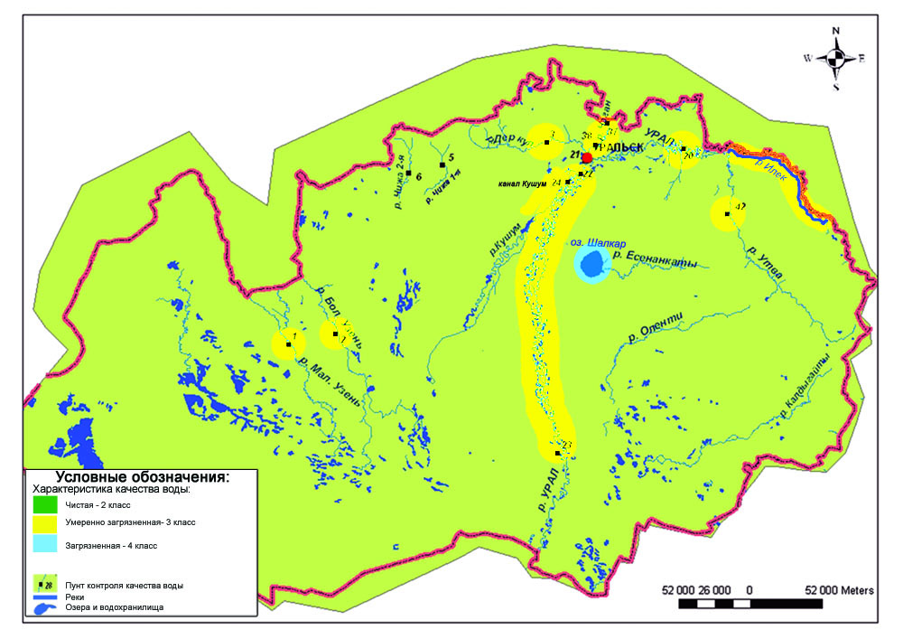
Рис. 7.3 Характеристика качества поверхностных вод Западно-Казахстанской области

7.6 Радиационный гамма - фон Западно - Казахстанской области

Наблюдения за уровнем гамма излучения на местности осуществлялись ежедневно на 2-х метеорологических станциях (Уральск, Тайпак) и на 3-х автоматических постах наблюдений за загрязнением атмосферного воздуха (№2,3 – г. Уральск; №4 – г. Аксай) (рис. 7.4).
Средние значения радиационного гамма-фона приземного слоя атмосферы по населенным пунктам территории находились в пределах 0,08-0,17 мкЗв /ч и не превышали естественного фона.

7.7 Плотность радиоактивных выпадений в приземном слое атмосферы

Контроль за радиоактивным загрязнением приземного слоя атмосферы на территории Западно-Казахстанской области осуществлялся на 2-х метеорологических станциях (Уральск, Тайпак) путем отбора проб воздуха горизонтальными планшетами (рис. 7.4). На всех станциях проводился пятисуточный отбор проб.
Среднесуточная плотность радиоактивных выпадений в приземном слое атмосферы на территории области составила 1,2 Бк/м², что не превышает предельно - допустимый уровень.

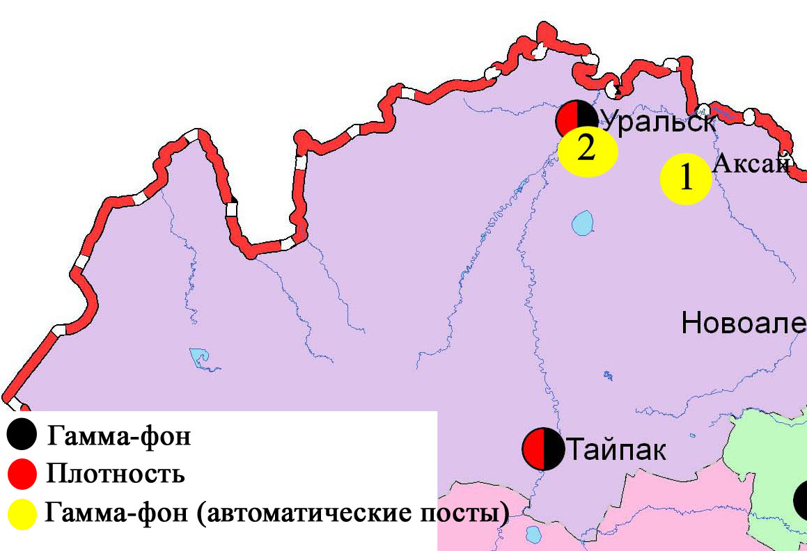

Рис. 7.4 Схема расположения метеостанций за наблюдением уровня радиационного гамма - фона и плотностью радиоактивных выпадений на территории
Западно - Казахстанкой области

7.8 Cостояние загрязнения почв тяжёлыми металлами
Западно-Казахстанской области за осенний период 2014 года
г. Уральск
За осенний период в пробах почв содержание кадмия – 0,48-1,50 ПДК, свинца – 0,018-0,038 ПДК, хрома - 0,035-0,097 ПДК и цинка находилось в пределах 0,25-0,35 ПДК, меди – 0,93-1,75 ПДК.
На территории парка «Кирова», на границе санитарно-защитной зоны завода "Зенит" от реки Чаган 0,4 км и на границе санитарно-защитной зоны завода "Зенит" от реки Чаган 0,5 км, школы № 11 концентрация кадмия и меди находилось в пределах 1,1 - 1,75 ПДК.
В районе автомагистрали Айтиева – Евразия содержания всех определяемых тяжелых металлов не превышали допустимой нормы.

8 Состояние окружающей среды Карагандинской области
8.1 Состояние загрязнения атмосферного воздуха по городу Караганда

Наблюдения за состоянием атмосферного воздуха велись на 5 стационарных постах (рис. 8.1., таблица 44).

Таблица 44
Место расположения постов наблюдений и определяемые примеси

Номер  поста | Сроки отбора | Проведения наблюдений | Адрес поста | Определяемые примеси
1 | 4 раза  в сутки | ручной отбор проб (дискретные методы) | аэрологическая станция, р-н аэропорта «Городской» | Взвешенные вещества, диоксид серы, сульфаты, оксид углерода, диоксид и оксид азота, фенол, формальдегид
3 | 3 раза  в сутки | ручной отбор проб (дискретные методы) | угол ул. Ленина и пр. Бухар-Жырау
4 | 3 раза  в сутки | ручной отбор проб (дискретные методы) | ул. Бирюзова,15, новый Майкудук
7 | 3 раза  в сутки | ручной отбор проб (дискретные методы) | ул. Ермекова, 116
5 | каждые 20 минут | в непрерывном режиме | ул. Муканова 57/3 | Взвешенные частицы РМ-10, диоксид серы, оксид углерода, диоксид и оксид азота, сумма углеводородов, метан

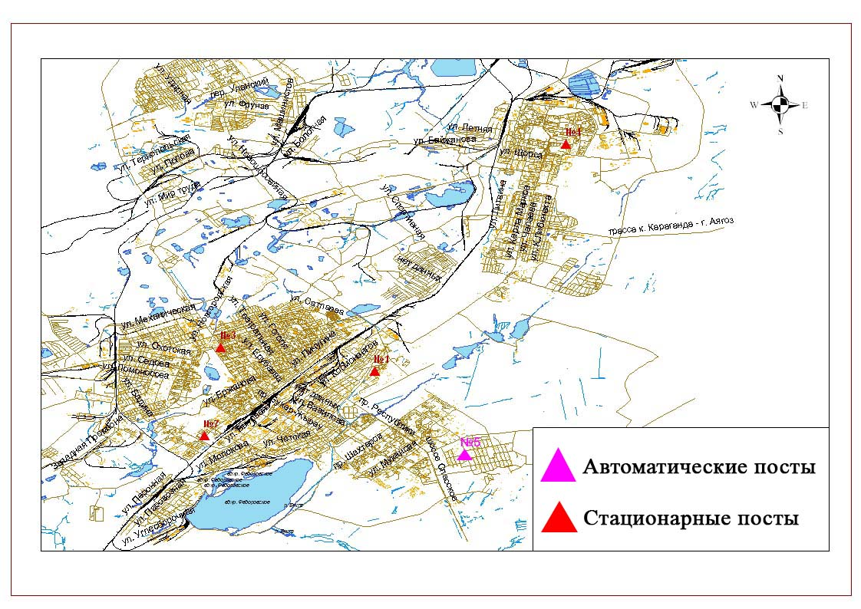
Рис. 8.1. Схема расположения стационарной сети наблюдения
за загрязнением атмосферного воздуха города Караганда
Таблица 45
Характеристика загрязнения атмосферного воздуха города Караганда

Примесь | Средняя концентрация (g_{с.с.}) |  | Максимально разовая концентрация (g_{м.р.}) |  | Число случаев превышения ПДК
 | мг/м³ | Кратность превышения ПДК_{с.с.} | мг/м³ | Кратность превышения  ПДК _{м.р.} | >ПДК | >5ПДК
Взвешенные вещества | 0,0748 | 0,4985 | 0,3 | 0,6
Взвешенные частицы РМ -10 | 0,057 |  | 0,607
Диоксид серы | 0,016 | 0,319 | 0,201 | 0,401
Сульфаты | 0,0017 |  | 0,01 | 0,001
Оксид углерода | 1,957 | 0,652 | 15,000 | 3,000 | 52
Диоксид азота | 0,046 | 1,152 | 0,230 | 2,709 | 480
Оксид азота | 0,016 | 0,264 | 0,310 | 0,776
Фенол | 0,0071 | 2,3742 | 0,018 | 1,8 | 34
Формальдегид | 0,0056 | 1,8644 | 0,014 | 0,4
Сумма углеводородов | 0,222 |  | 1,222
Метан | 1,290 |  | 3,039

Общая оценка загрязнения атмосферы. В 4 квартале 2014 года по данным стационарной сети наблюдений (рис.8.1.), уровень загрязнения атмосферного воздуха оценивался повышенным. Он определялся значением НП равным 15,8 %, СИ составил 3,0 (повышенный уровень) (таблица 1 и таблица 1.1). Воздух города более всего загрязнен диоксидом азота и оксидом углерода.
В целом по городу среднемесячные концентрации составили: диоксида азота – 1,2 ПДК_{с.с.}, фенола – 2,4, формальдегида – 1,9 ПДК_{с.с.}, других загрязняющих веществ – не превышали ПДК. За 4 квартал 2014 года было зарегистрировано 52 случая превышения ПДК по оксиду углерода, по диоксиду азота – 480 превышений ПДК, по фенолу – 34 случаев (таблица 45).

8.2 Состояние атмосферного воздуха по данным эпизодических наблюдений города Караганда

Наблюдения за загрязнением воздуха в городе Караганда проводились на 1 точке (Точка №1 – район Пришахтинска). Измерялись концентрации взвешенных веществ, диоксида серы, оксида углерода, диоксида азота, оксида азота, сероводорода, фенола, углеводородов, аммиака, формальдегида.
Максимально-разовая концентрация углеводорода составила 1,1 ПДК. Концентрации взвешенных веществ, диоксида серы, диоксида азота, оксида азота, оксида углерода, сероводорода, фенола, аммиака, формальдегида по данным наблюдений находились в пределах допустимой нормы (таблица 46).

Таблица 46
Концентрации загрязняющих веществ по данным наблюдений
в городе Караганда

Загрязняющие вещества | q_{m} мг/м³ | q_{m}/ПДК
Взвешенные вещества (пыль) | 0,07 | 0,14
Диоксид серы | 0,012 | 0,02
Оксид углерода | 3 | 0,7
Диоксид азота | 0,006 | 0,071
Оксид азота | 0,005 | 0,013
Сероводород | 0,002 | 0,25
Фенол | 0,008 | 0,8
Углеводороды | 68 | 1,1
Аммиак | 0,010 | 0,05
Формальдегид | 0 | 0

8.3 Состояние атмосферного воздуха по данным эпизодических наблюдений наблюдений города Шахтинск

Наблюдения за загрязнением воздуха в городе Шахтинск проводились на 2 точках (Точка №1 – Шахтинский ТЭЦ ул. Парковая пересекает ул. .Хусаинова точка №2 – шахты Казахстанская, 3 -й Строительный переулок пересекает ул. Гагарина). Измерялись концентрации взвешеных веществ, диоксида серы, оксида углерода, диоксида азота, оксида азота, сероводорода, фенола, углеводородов, аммиака и формальдегида.
Максимально-разовая концентрация углеводорода на точке №1 составила 1,3 ПДК и на точке №2 составила 1,4 ПДК.
Концентрации остальных веществ по данным наблюдений находились в пределах допустимой нормы (таблица 47).
Таблица 47
Максимальные концентрации загрязняющих веществ по данным наблюдений в городе Шахтинск

Определяемые примеси | Точки отбора
Определяемые примеси | №1 |  | №2
Определяемые примеси | q_{m} мг/м³ | q_{m}/ПДК | q_{m} мг/м³ | q_{m}/ПДК
Взвешенные вещества (пыль) | 0,08 | 0,16 | 0,08 | 0,16
Диоксид серы | 0,08 | 0,16 | 0,012 | 0,024
Оксид углерода | 4 | 0,9 | 4,5 | 0,9
Диоксид азота | 0,006 | 0,07 | 0,020 | 0,24
Оксид азота | 0,01 | 0,025 | 0,008 | 0,02
Сероводород | 0,002 | 0,25 | 0,002 | 0,25
Фенол | 0,006 | 0,6 | 0,005 | 0,5
Углеводороды | 77 | 1,3 | 85 | 1,4
Аммиак | 0,060 | 0,3 | 0,05 | 0,25
Формальдегид | 0 | 0 | 0 | 0

  - Состояние загрязнения атмосферного воздуха по городу Балхаш

Наблюдения за состоянием атмосферного воздуха велись на 3 стационарных постах (рис.8.2., таблица 48).
Таблица 48
Место расположения постов наблюдений и определяемые примеси

Номер  поста | Сроки отбора | Проведения наблюдений | Адрес поста | Определяемые примеси
1 | 3 раза  в сутки | ручной отбор проб (дискретные методы) | м-н Сабитовой возле СШ № 6, ул. Уалиханова на север | Взвешенные вещества, диоксид серы, сульфаты, оксид углерода, диоксид азота  На ПНЗ №1 и №3: кадмий,свинец, мышьяк, хром, медь
3 | 3 раза  в сутки | ручной отбор проб (дискретные методы) | ул. Ленина, уг. ул. Алимжанова
4 | 3 раза  в сутки | ручной отбор проб (дискретные методы) | Больничный городок
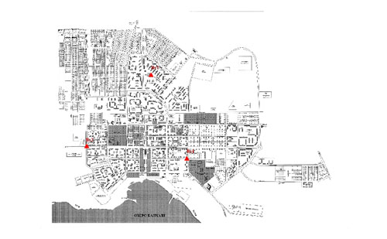

Рис.8.2. Схема расположения стационарной сети наблюдения
за загрязнением атмосферного воздуха города Балхаш

Таблица 49
Характеристика загрязнения атмосферного воздуха города Балхаш

Примесь | Средняя концентрация (g_{с.с.}) |  | Максимально разовая концентрация (g_{м.р.}) |  | Число случаев превышения ПДК
Примесь | мг/м³ | Кратность превышения ПДК_{с.с.} | мг/м³ | Кратность превышения  ПДК _{м.р.} | >ПДК | >5 ПДК | >10ПДК
Взвешенные вещества | 0,1942 | 1,295 | 1,5 | 3 | 19
Диоксид серы | 0,0196 | 0,391 | 1,813 | 3,626 | 7
Сульфаты | 0,0055 |  | 0,04 | 0,004
Оксид углерода | 1,1985 | 0,399 | 6 | 1,2 | 2
Диоксид азота | 0,0238 | 0,594 | 0,13 | 1,529 | 11

Общая оценка загрязнения атмосферы. В 4 квартале 2014 года по данным стационарной сети наблюдений (рис.8.2), уровень загрязнения атмосферного воздуха оценивался повышенным. Он определялся по значением взвешенных веществ НП равным 4,9 и по диоксиду серы по СИ = 3,6 % (повышенный уровень) (таблица 1 и таблица 1.1).
В целом по городу среднемесячные концентрации взвешанных веществ – 1,3 ПДК_{с.с}, свинец – 1,4 ПДК, других загрязняющих веществ – не превышали ПДК. Число случаев превышения более 1 ПДК составило: по взвешенным веществам - 19, по диоксиду серы – 7, по оксиду углерода – 2 случая, по диоксиду азота – 11 превышений ПДК (таблица 49).
По данным ручного отбора проб в городе Балхаш зафиксировано 2 случая экстремально высокого загрязнения и 1 случай высокого загрязнения атмосферного воздуха (таблица 2).

  - Состояние загрязнения атмосферного воздуха по городу Жезказган

Наблюдения за состоянием атмосферного воздуха велись на 2 стационарных постах (рис.8.3., таблица 50).
Таблица 50
Место расположения постов наблюдений и определяемые примеси

Номер  поста | Сроки отбора | Проведения наблюдений | Адрес поста | Определяемые примеси
2 | 3 раза  в сутки | ручной отбор проб (дискретные методы) | ул. Сарыарка, район трикотажной фабрики | Взвешенные вещества, диоксид серы, сульфаты, оксид углерода, диоксид азота, фенол
3 | 3 раза  в сутки | ручной отбор проб (дискретные методы) | ул. Жастар, 6, площадь Металлургов

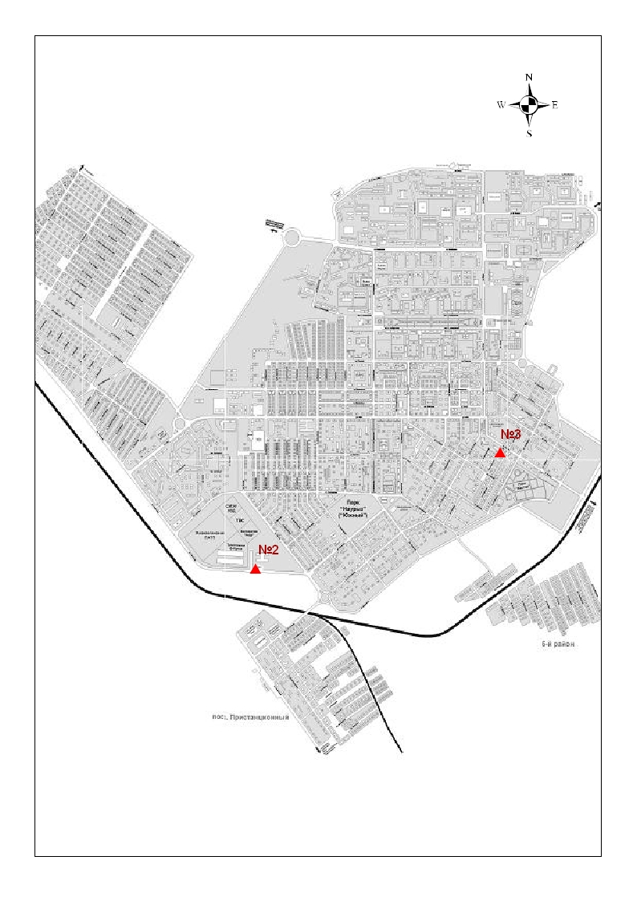
Рис.8.3. Схема расположения стационарной сети наблюдения за загрязнением атмосферного воздуха города Жезказган
Таблица 51
Характеристика загрязнения атмосферного воздуха города Жезказган

Примесь | Средняя концентрация (g_{с.с.}) |  | Максимально разовая концентрация (g_{м.р.}) |  | Число случаев превышения ПДК
 | мг/м³ | Кратность превышения ПДК_{с.с.} | мг/м³ | Кратность превышения  ПДК _{м.р.} | >ПДК | >5 ПДК
Взвешенные вещества | 0,2898 | 1,9319 | 1,4 | 2,8 | 11
Диоксид серы | 0,0162 | 0,325 | 0,608 | 1,216 | 1
Сульфаты | 0,0072 |  | 0,04 | 0,0044
Оксид углерода | 1,7333 | 0,5778 | 8 | 1,6 | 7
Диоксид азота | 0,0683 | 1,7078 | 0,32 | 3,7647 | 123
Фенол | 0,0056 | 1,8696 | 0,038 | 3,8 | 45

Общая оценка загрязнения атмосферы. В 4 квартале 2014 года по данным стационарной сети наблюдений (рис.8.3), уровень загрязнения атмосферного воздуха оценивался высоким. Он определялся значением НП равным 32,9 % (высокий уровень) по диоксиду азота. В целом по городу СИ 3,8 (повышенный уровень) (таблица 1 и таблица 1.1).
В целом по городу среднемесячные концентрации составили: взвешанных веществ – 1,9 ПДК_{с.с.}, диоксида азота – 1,7 ПДК_{с.с,} фенола – 1,9 ПДК_{с.с}, других загрязняющих веществ – не превышали ПДК. По городу было зарегистрировано 11 случаев превышения ПДК по взвешенным веществам, по диоксиду серы – 1, оксиду углерода – 7 превышений ПДК, по диоксиду азота – 123 случая, по фенолу было выявлено 45 случая впревышения ПДК (таблица 51).

  - Состояние атмосферного воздуха по городу Темиртау

Наблюдения за состоянием атмосферного воздуха велись на 4 стационарных постах (рис. 8.4., таблица 52).
Таблица 52
Место расположения постов наблюдений и определяемые примеси

Номер  поста | Сроки отбора | Проведения наблюдений | Адрес поста | Определяемые примеси
3 | 3 раза  в сутки | ручной отбор проб (дискретные методы) | ул. Дмитрова,212 и Степана Рамзина | Взвешенные вещества, диоксид серы, сульфаты, оксид углерода, диоксид и оксид азота, сероводород, фенол, аммиак
4 | 3 раза  в сутки | ручной отбор проб (дискретные методы) | 6-ой м-н Амангельды/  Темиртауская
5 | 3 раза  в сутки | ручной отбор проб (дискретные методы) | 3 «а» м-н
2 | каждые 20 минут | в непрерывном режиме | ул. Фурманова 5 | Взвешенные частицы РМ-10, диоксид серы, оксид углерода, диоксид и оксид азота, сероводород, аммиак, формальдегид, сумма углеводородов, метан
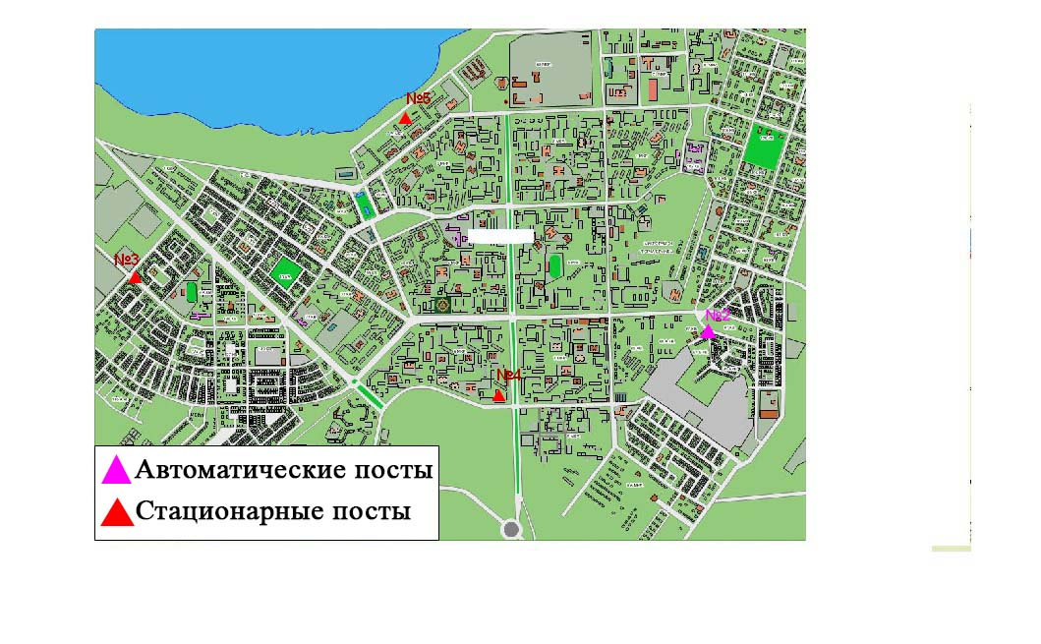
Рис. 8.4. Схема расположения стационарной сети наблюдения за загрязнением атмосферного воздуха города Темиртау

Таблица 53
Характеристика загрязнения атмосферного воздуха города Темиртау

Примесь | Средняя концентрация (g_{с.с.}) |  | Максимально разовая концентрация (g_{м.р.}) |  | Число случаев превышения ПДК
 | мг/м³ | Кратность превышения ПДК_{с.с.} | мг/м³ | Кратность превышения  ПДК _{м.р.} | >ПДК | >5 ПДК
Взвешанные вещества | 0,249 | 1,6593 | 0,9 | 1,8 | 10
Взвешенные частицы РМ-10 | 0,000 |  | 0,000
Диоксид серы | 0,009 | 0,181 | 0,395 | 0,791
Сульфаты | 0,010 |  | 0,03 | 0,003
Оксид углерода | 1,158 | 0,386 | 8,000 | 1,600 | 6
Диоксид азота | 0,028 | 0,688 | 0,174 | 2,046 | 512
Оксид азота | 0,015 | 0,243 | 0,811 | 2,027 | 3
Сероводород | 0,002 |  | 0,067 | 8,375 | 117 | 4
Фенол | 0,009 | 3,049 | 0,046 | 4,6 | 221
Аммиак | 0,060 | 1,503 | 0,380 | 1,900 | 7
Формальдегид | 0,000 | 0,000 | 0,000 | 0,000
Сумма углеводородов | 0,000 |  | 0,000
Метан | 0,000 |  | 0,000

Общая оценка загрязнения атмосферы. В 4 квартале 2014 года по данным стационарной сети наблюдений (рис.8.4), уровень загрязнения атмосферного воздуха оценивался высоким. Он определялся по сероводороду значением СИ равным 8,4 (высокий уровень). В целом по городу НП = 38,2 % (высокий уровень) (таблица 1 и таблица 1.1).
В целом по городу среднемесячные концентрации составили:взвешенных веществ – 1,7 ПДК_{с.с}, фенола – 3,0 ПДК_{с.с}, аммиака – 1,5 ПДК_{с.с}, других загрязняющих веществ – не превышали ПДК. За 4 квартал 2014 года зарегистрированы следующие случаи превышения ПДК – по взвешенным веществам – 10, по оксиду углерода – 6, по диоксиду азота – 512 случая, по оксиду азота – 3, по сероводороду зафиксировано 117 превышений, по фенолу – 221, концентрация аммиака превысила значение ПДК 7 раз, также более 5 ПДК по сероводороду – 4 случая (таблица 53).

8.7 Качество поверхностных вод на территории
Карагандинской области

Наблюдения за загрязнением поверхностных вод на территории Карагандинской области проводились на 7 водных объектах (реки Нура, Кара-Кенгир, Шерубайнура, водохранилища Самаркандское, Кенгирское, канал Ертис-Караганда, озеро Балкаш) (рис.8.5).
Река Нура начинается в горах Керегетас и впадает в Кургалжинскую систему озер, соединяющихся с большим озером Тениз. Река берет свое начало на территории Карагандинской области и протекает через Акмолинскую область. На реке Нура расположено водохранилище Самаркандское. Река Шерубайнура - правобережный приток реки Нура. В реку Шерубайнура впадает река Сокыр. Река Кара Кенгир – правый приток реки Сарысу. Водохранилище Кенгирское расположено на реке Кенгир.
В реке Нура превышения ПДК наблюдались по марганцу 19,1 ПДК, сульфатам 3,0 ПДК, меди 2,7 ПДК, цинку 2,5 ПДК. В реке Шерубайнура отмечены высокое загрязнение по азоту нитритному 24,2 ПДК, марганцу 24,0 ПДК, аммонию солевому 10,7 ПДК, также повышенное содержание меди 3,0 ПДК, БПК₅ 1,5 ПДК. В реке Кара-Кенгир зафиксированы превышения ПДК по марганцу 71,5 ПДК, меди 71,0 ПДК, аммонию солевому 19,7 ПДК и повышенное содержание по цинку 6,8 ПДК, БПК₅ 1,7 ПДК, зафиксировано недостаточное содержание растворенного в воде кислорода – 5,14 мгО₂/л. В водохранилище Кенгирское отмечено превышение по марганцу 7,2 ПДК, меди 6,0 ПДК, сульфатам 2,6 ПДК, цинку 2,0 ПДК, БПК₅ 1,6 ПДК, зафиксировано недостаточное содержание растворенного в воде кислорода – 5,97 мгО₂/л. В водохранилище Самаркандское превышения ПДК отмечены по марганцу 14,0 ПДК, цинку 2,5 ПДК, сульфатам 2,3 ПДК, меди 2,2 ПДК. Канал Ертис-Караганда характеризуется превышением ПДК по марганцу 8,9 ПДК, меди 2,3 ПДК, фторидам и цинку в пределах 1,5-1,7 ПДК. В озере Балкаш концентрация меди составила 9,0 ПДК.
Всего, из общего количества обследованных водных объектов, качество поверхностных вод оцениваются следующим образом: вода «умеренно-загрязненная» - озеро Балкаш; вода «загрязненная» - вдхр. Кенгирское, Самаркандское, канал Ертис-Караганда; вода «грязная» - река Нура; вода «чрезвычайно-грязная» - реки Кара-Кенгир, Шерубайнура.
В сравнении с 4 кварталом 2013 года качество воды озера Балкаш - улучшилось; рек Нура, Кара-Кенгир, Шерубайнура, водохранилище Кенгирское, Самаркандское, канала Ертис-Караганда – ухудшилось.
По сравнению с 3 кварталом 2014 года качество воды рек Нура, Кара-Кенгир, Шерубайнура, канала Ертис-Караганда, озера Балкаш значительно не изменилось; вдхр. Кенгирское, Самаркандское - улучшилось.
В 4 квартале 2014 года высокие уровни загрязнения зафиксированы в следующих реках: река Нура – 65 случаев ВЗ, Самаркандское водохранилище– 8 случаев ВЗ, канал объединенного сброса сточных вод– 9 случаев ВЗ, река Кара-Кенгир– 15 случаев ВЗ и 5 случаев ЭВЗ, река Шерубайнура– 8 случаев ВЗ, канал Нура-Есиль (Карагандинская область) – 2 случая ВЗ (таблица 7).

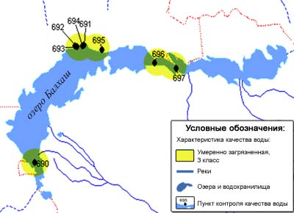

Рис. 8.5 Характеристика качества поверхностных вод озера Балкаш

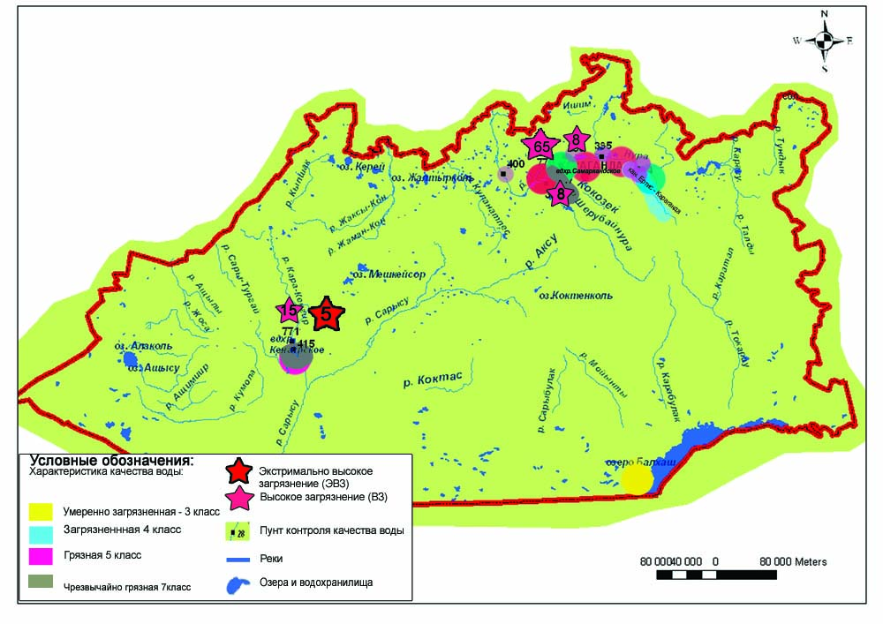
Рис. 8.6 Характеристика качества поверхностных вод Карагандинской области

8.8 Качество поверхностных вод по гидробиологическим показателям Карагандинской области

р. Нура. Фитопланктон реки Нуры в 4 квартале нынешнего года был менее богат и разнообразен, чем в прошлом году. Преобладали диатомовые водоросли. Сине- зеленые и зеленые водоросли присутствовали в незначительном количестве.Численность и биомасса 4 квартала 2014 года уменьшились вдвое по сравнению с 4 кварталом 2013 года. Вследствие понижения температуры воды эти характеристики показывали четкую тенденцию к уменьшению, а также наблюдался рост диатомовых водорослей. По численности доминировали диатомовые водоросли (65%).За весь период наблюдений общая численность фитопланктона в среднем была равна 0,91 тыс.кл/мл., общая биомасса – 2,797 мг/л. Наиболее загрязненным являлся участок реки в окрестностях города Темиртау, "5,7км ниже объединенного сброса сточных вод…", о чем говорит наибольший индекс сапробности. Значения индексов сапробности на всем участке наблюдений варьировали в пределах от 1,95 до 1,89, что соответствовало 3 классу "умеренно-загрязненных" вод.
Основу перифитонного сообщества реки Нуры составили диатомовые и зеленые водоросли. Из диатомовых водорослей преобладали следующие виды: Caloneis amphisbaena, Diatoma vulgare, Nitzscia vermicularis и др. Основная часть организмов относилась к β-мезосапрбной зоне. Наибольший индекс сапробности наблюдался на створе «5,7 км ниже сброса сточных вод»- 1,77. Класс воды третий.
Видовой состав зоопланктона, также как и в прошлом квартале, был развит умеренно. Среднее число видов в пробах было равно 2. Численность зоопланктона составила 0,76 тыс.экз.м³, а биомасса 7,72 мг/м³. В пробах присутствовали только рачки. Доминантную роль играли веслоногие рачки, доля которых была равна 66% от общего числа зоопланктона. Сапробиологический анализ указал на преобладание в пробах бета-мезосапробных организмов. Индекс сапробности варьировал в пределах от 1,55 до 2,02 и в среднем составил 1,84. Качество воды соответствовало 3 классу, т.е. "умеренно- загрязненные" воды.
Согласно результатам биотестирования на створах реки Нуры за 4 квартал наблюдались следующие данные тест-параметра (процент погибших дафний по отношению к контролю): с. Шешенкара , жд. ст. Балыкты , г. Темиртау,''1 км выше сброса ст. вод″ , г. Темиртау,″1 км ниже сброса .ст.вод″, ″ нижний бьеф Интумакского водохранилища, с. Акмешит - 0%; г. Темиртау, ″5,7 км ниже сброса .ст.вод″ - 1%. По полученным данным исследуемая вода не оказывает токсического действия на тест - объект.
р.Шерубай-Нура. Фитопланктон реки не отличался большим разнообразием. В течение всего периода наблюдений по численности и биомассе преобладали диатомовые водоросли. В среднем, общая численность альгофлоры составила 0,11 тыс.кл/мл, при биомассе 0,256 мг/л. Среднее число видов в пробе равно 7. Индекс сапробности немного уменьшился (1,91), но остался в пределах 3 класса "умеренно-загрязненных" вод.
В перифитоне преобладали диатомовые водоросли. Среди них доминировали следующие виды: Cyclotela comta, Synedra acus, Neidium productum и др. Зеленые водоросли встречались в небольшом количестве. Индекс сапробности равен 1,98. Качество воды оценивалось 3 классом, т.е. ''умеренно-загрязненные '' воды.
Видовой состав зоопланктона в пробах был представлен ветвистоусыми и веслоногими рачками. Значительно доминировали Copepoda (98% от общего числа зоопланктона). Число видов в пробах не превышало 4. Численность зоопланктона составила 0,52 тыс.экз.м³ при биомассе 3,12 мг/м³. Индекс сапробности был равен 1,90 (против 1,92 за 3 квартал), однако он остался в пределах 3 класса. Качество воды соответствовало "умеренно- загрязненным" водам.
В процессе биотестирования за 3 месяца 4 квартала 2014г. максимальный показатель наблюдался в декабре месяце, тест-параметр(процент погибших дафний по отношению к контролю) который составил 3%, а за квартал тест-параметр – 1%. Исходя из полученных данных, исследуемая вода не оказывает токсического действия на тест – объект.
р.Кара-Кенгир. В фитопланктоне 4 квартала доминировали диатомовые водоросли (80% от общей биомассы). Численность и биомасса значительно уменьшились по сравнению с 3 кварталом. Численность в среднем составила 0,16 тыс.кл/мл, биомасса – 0,515 мг/л, число видов в пробе - 6. В среднем, индекс сапробности составил 1,77. Класс воды третий.
Зоопланктон в период наблюдения был развит умеренно. Доминантный комплекс представляли веслоногие рачки (67% от общего числа зоопланктона). Число видов в пробах не превышало 5. Средняя численность на исследованном участке реки составила 1,93 тыс.экз.м³, при биомассе 12,55 мг/м³. Индекс сапробности был равен 1,62 (против 1,80 за прошлый квартал). Качество воды соответствовало 3 классу, т.е. "умеренно-загрязненные" воды.
В процессе биотестирования были выявлены следующие тест-параметры: ″г.Жезказган,0,2 км выше сброса ст.вод…″ - 0%; ″г.Жезказган, 5,5 км выше сброса ст.вод″ - 0%; ″г.Жезказган, 4,7 км выше сброса ст.вод″ - 1%.По полученным данным исследуемая вода не оказывает токсического действия.
Самаркандское водохранилище. Фитопланктон был развит умеренно. В пробах присутствовали представители всех основных групп альгофлоры. По численности и биомассе преобладали диатомовые водоросли, которые составили 99% от общего числа фитопланктона. Биомасса создавалась за счет вегетации зеленых и прочих водорослей. В среднем, общая численность составила 0,07 тыс.кл/мл, общая биомасса – 0,192 мг/л. Индекс сапробности равен 1,94. Класс воды третий.
Видовой состав зоопланктона представляли только веслоногие рачки. Численность их была равна 0,75 тыс.экз.м³, при биомассе7,5мг/м³. Число видов в пробе не превышало 2. Индекс сапробности был равен 1,63. Качество воды соответствовало третьему классу- т.е. "умеренно-загрязненные" воды.
По результатам биотестирования процент погибших дафний имел показатель 0%, что позволяет судить о том, что исследуемая вода не оказывает токсического влияния на тест – объект.
Кенгирское водохранилище. Фитопланктон не богат. Количество видов не превышало 5. По численности и биомассе преобладали зеленые водоросли. В среднем, общая численность составила 0,05 тыс.кл/мл, биомасса – 0,274 мг/л, число видов в пробе - 7. Индекс сапробности уменьшился и составил 1,80. Класс воды соответствовал третьему - "умеренно-загрязненные" воды.
Состав зоопланктона на исследованном участке стабилен в видовом отношении и был представлен всеми группами зоопланктона. Доминировали веслоногие рачки(54 % от общего числа зоопланктона). Число видов в пробе не превышало 5. Численность составила 2,00 тыс.экз.м³ при биомассе 17,60мг/м³. Индекс сапробности был равен 1,59.
(против 1,64 за 3 квартал). Качество воды соответствовало 3 классу.
В ходе биотестирования за квартал процент погибших дафний по отношению к контролю составил 2,3%. Полученные данные говорят о том, что вода не оказывает токсического действия на тест – объект.
озеро Балхаш. Качественный состав фитопланктона не богат. В пробах присутствовало не более 6 видов. Преобладали диатомовые и зеленые водоросли. Они составили основу альгофлоры 85% от общей биомассы. В среднем, численность фитопланктона озера за период 4 квартала составила 0,16 тыс.кл/мл, биомасса равна 0,239 мг/л, число видов в пробе – 6. Индекс сапробности равен 1,86, но остался в пределах третьего класса "умеренно-загрязненных" вод.
Видовой состав зоопланктона стабилен и представлен только рачками: веслоногими и ветвистоусыми. Средняя численность по водоему составила 2,89 тыс.экз.м³, при этом биомасса была равна 50,51мг/м³. Число видов в пробе не превышало 5. Сапробиологический анализ указал на преобладание в пробах олиго-бета-мезосапробных организмов. Индекс сапробности варьировал в пределах от 1,49 до 1,91 и среднем по озеру был равен 1,67, (против 1,62 за 3 квартал). Класс воды, по-прежнему, остался третьим. Качество вод – "умеренно-загрязненные".
В процессе биотестирование были выявлены следующие данные по тест – параметрам (процент погибших дафний по отношению к контролю): ″Южная часть,15,5 км от северных берегов Мыса - Карагаш″, ″г. Балхаш, 20,0 км от северных берегов от ОГП″, ″залив Тарангалык,0,7 км от хвостохранилища″, ″залив Тарангалык, 2,5 км от хвостохранилища″, ″ Бухта-Бертыс, 6,5 км от острова Зеленый ″, ″Бухта-Бертыс,1,2 км от западных берегов от сброса сточных вод ТЭЦ″, ″Залив Малый Сары - Шаган, 1,0 км от западных берегов от сброса сточных вод АО «Балхашбалык»″, ″п-ов Сары - Есик, в проливе Узунарал″, ″о. Алгазы,2,5 км от сев. окон. о-ва Коржин ″ и ″северо-восточная часть 5,5 км р. Каратал″ – 0%; ″г. Балхаш,8,0 км от северных берегов от ОГП″, ″Бухта - Бертыс, 3,1 км от западных берегов от сброса сточных вод ТЭЦ″, ″Залив Малый Сары -Шаган, 2,3 км от западных берегов от сброса сточных вод АО « Балхашбалык »″ - 1,5%; ″ Южная часть ,22 км. от устья р. Или″ - 3%; ″г. Балхаш, 38,5 км от северных берегов от ОГП″ - 3,5%. По полученным данным исследуемая вода не оказывает токсического действия (Приложение 9).

8.9 Качество поверхностных вод по гидрохимическим показателям
бассейна реки Нура

Наблюдения за качеством поверхностных вод по гидрохимическим показателям за 4 квартал 2014 года проводились на 25 гидрохимических постах на 11 водных объектах бассейна реки Нура: реки Нура, Кокпекты, Шерубай-Нура и Сокыр, канал объединенного сброса сточных вод АО "Арселор Миттал Темиртау" и АО "ТЭМК", канал Нура-Есиль, водохранилище Самаркандское, 4 озера Коргалжинского заповедника.
За 4 квартал 2014г высокое загрязнение (ВЗ) наблюдалось на реках Нура, Сокыр, Шерубай-Нура : по азоту нитритному – 7 случаев ВЗ, аммонию солевому – 2 случая ВЗ, по марганцу – 97 случаев ВЗ.
Качество вод притока реки Нура – реки Кокпекты (устье, 0,5 км ниже рабочего поселка) соответствовало "грязным водам" (5 класс, ИЗВ=5,95). Загрязненность вод характеризовалась повышенным содержанием меди до 5,2 ПДК, цинка до 3,6 ПДК, марганца до 18,0 ПДК и сульфатов до 7,4 ПДК.
Качество воды реки Нура в районе железнодорожной станции Балыкты соответствовало «грязным водам" (5 класс, ИЗВ=4,56). Превышения допустимой нормы наблюдались по марганцу до 19,0 ПДК, меди, цинку и сульфатам в пределах 2,1 – 2,8 ПДК.
Воды Самаркандского водохранилища относились к "загрязненным водам" (4 класс, ИЗВ=3,61; 3,64). Отмечались превышения по меди до 2,2 – 2,5 ПДК, цинку до 2,6 ПДК, марганцу до 13,3 – 13,8 ПДК и сульфатам до 1,9 ПДК. Содержание общей ртути было менее 0,00001 мг/дм³.
Качество вод реки Нура в створе "1 км выше объединенного сброса сточных вод АО "Арселор Миттал Темиртау" и АО "Темиртауский электро-металлургический комбинат (ТЭМК)" соответствовало "загрязненным водам" (4 класс, ИЗВ=3,71). В поверхностных водах наблюдалось содержание меди до 2,8 ПДК, марганца до 14,0 ПДК, сульфатов и цинка в пределах 2,0 – 2,1 ПДК. Максимальные концентрации общей ртути достигали 0,00002 мг/дм³, средние концентрации – 0,00001 мг/дм³.
В районе створа "Канал объединенного сброса сточных вод промышленных предприятий города Темиртау" уровень загрязненности поверхностных вод соответствовал "грязным водам" (5 класс, ИЗВ=5,52). Превышения ПДК наблюдались по марганцу (20,8 ПДК), меди (4,1 ПДК), цинку (3,4 ПДК) и сульфатам (3,3 ПДК). Средняя концентрация общей ртути достигала 0,00018 мг/л, максимальная – 0,00033 мг/дм³.
В пункте наблюдения река Нура город Темиртау "1 км ниже объединенного сброса сточных вод АО "Арселор Миттал Темиртау" и АО"Темиртауский электро-металлургический комбинат (ТЭМК)" качество вод соответствовало "грязным водам" (5 класс, ИЗВ=4,50). Загрязненность вод характеризовалась повышенным содержанием меди до 2,7 ПДК, марганца до 17,6 ПДК, цинка и сульфатов в пределах 2,4 – 2,9 ПДК. Максимальные концентрации общей ртути достигали 0,00040 мг/дм³, средние концентрации – 0,00016 мг/дм³.
Далее по течению реки Нура в районе створа "отделение Садовое" качество вод характеризовались как "грязные воды" (5 класс, ИЗВ=4,95). Наблюдались превышения ПДК по марганцу до 16,8 ПДК, меди, цинку и сульфатам в пределах 2,4 – 2,8 ПДК. Средняя концентрация общей ртути достигала 0,00010 мг/дм³, максимальное содержание общей ртути – 0,00017 мг/дм³.
В пункте наблюдения река Нура город Темиртау "5,7 км ниже объединенного сброса сточных вод АО "Арселор Миттал Темиртау" и АО"Темиртауский электро-металлургический комбинат (ТЭМК)" качество вод соответствовало "загрязненным водам" (4 класс, ИЗВ=3,94). Превышения ПДК наблюдались по меди до 3,3 ПДК, марганцу до 14,2 ПДК, цинку и сульфатам в пределах 2,2 – 2,5 ПДК. Максимальная концентрация общей ртути достигала 0,00012 мг/дм³, средняя концентрация – 0,00009 мг/дм³.
Ниже по течению реки, в створе села Молодецкое, поверхностные воды характеризовались как "грязные" (5 класс, ИЗВ=4,01). Превышения ПДК наблюдались по марганцу – 15,7 ПДК, по меди, цинку и сульфатам в пределах 2,0 – 2,7 ПДК. Среднее содержание общей ртути – 0,00008 мг/дм³, максимальное – 0,00011 мг/дм³.
В створе "Верхнего бьефа Интумакского водохранилища" качество поверхностных вод соответствовало "грязным водам" (5 класс, ИЗВ=5,05). Средние концентрации меди наблюдались до 2,6 ПДК, марганца до 21,0 ПДК, цинка и сульфатов до 2,3 ПДК. Среднее содержание общей ртути – 0,00006 мг/дм³, максимальное – 0,00008 мг/дм³.
В створе "Нижнего бьефа Интумакского водохранилища" качество вод характеризовалось как "грязные воды" (5 класс, ИЗВ=5,49). Среднемесячное содержание меди, цинка и фенолов находилось в пределах 2,0 – 2,5 ПДК, марганца – 24,8 ПДК. Среднее содержание общей ртути – 0,00007 мг/дм³, максимальное – 0,00012 мг/дм³.
В пункте отбора, расположенного ниже по течению реки Нура в районе с.Акмешит качество вод относилось к «грязным водам" (5 класс, ИЗВ=5,40). Основными загрязняющими компонентами являлись марганец – до 23,5 ПДК, медь, цинк и сульфаты в пределах 2,4 – 2,6 ПДК. Среднее содержание общей ртути – 0,00003 мг/дм³, максимальное – 0,00031 мг/дм³ .
В пункте отбора, расположенного в районе п.Киевка качество вод относилось к «грязным водам" (5 класс, ИЗВ=5,84). Основными загрязняющими компонентами являлись марганец – до 25,0 ПДК, медь, цинк и сульфаты в пределах 2,1 – 4,1 ПДК. Содержание общей ртути было менее 0,00001 мг/дм³ .
Далее по течению реки Нура, в пунктах наблюдения села Романовка и села Сабынды, уровень загрязненности поверхностных вод соответствовал «грязным водам" (5 класс, ИЗВ=5,99; 4,78). Загрязняющими веществами с превышением ПДК являлись марганец в пределах 20,0 – 27,0 ПДК, медь, цинк и сульфаты в пределах 2,2 – 2,8 ПДК. Максимальное содержание общей ртути в створе села Романовка – 0,00008 мг/дм³, в створе села Сабынды менее 0,00001 мг/дм³ .
Завершающим створом на реке Нура является пост, расположенный в селе Коргалжин. Качество вод относилось к "«грязным водам" (5 класс, ИЗВ=5,79). Отмечались превышения ПДК по марганцу – до 23,0 ПДК, по меди - до 3,8 ПДК, цинку и сульфатам в пределах 2,2 – 3,0 ПДК, БПК5 до 1,6 ПДК. Содержание общей ртути было менее 0,00001 мг/дм³ .
Основным притоком реки Нура является река Шерубай-Нура. Качество вод реки Шерубай-Нура в районе поселка Асыл соответствовало "чрезвычайно-грязным водам" (7 класс, ИЗВ=10,7). Cреднемесячное содержание марганца достигало 22,0 ПДК, азота нитритного – 26,5 ПДК, аммония солевого – 10,4 ПДК. Превышения ПДК наблюдались по БПК₅ до 1,6 ПДК и меди до 3,0 ПДК. Содержание общей ртути было менее 0,00001 мг/дм³ .
Существенное влияние на загрязненность реки Шерубай-Нура оказывает ее правый приток река Сокыр, качество вод которой оценивалось как "чрезвычайно-грязные воды" (7 класс, ИЗВ=10,6). Среднемесячные концентрации азота нитритного достигали 24,4 ПДК, марганца – 24,8 ПДК, БПК₅ – 1,8 ПДК, аммония солевого – 8,5 ПДК, цинка – 3,5 ПДК. Содержание общей ртути было менее 0,00001 мг/дм³ .
Среднее значение индекса загрязненности вод реки Нура от пункта железнодорожной станции Балыкты до села Коргалжин составило 4,58, что соответствует 5 классу качества вод - "грязные воды" .
Коргалжинские озера
Пробы воды отбирались на озерах Шолак (северо-западный берег), Есей (северный берег), Султанкельды (северо-восточный берег), Кокай (северо-восточный берег).
Качество вод озера Шолак оценивалось как "грязные воды" (5 класс, ИЗВ=4,01). Превышения ПДК наблюдались по марганцу (14,0 ПДК), по меди (2,8 ПДК), по цинку (2,8 ПДК) и сульфатам (2,9 ПДК). Содержание общей ртути было менее 0,00001 мг/дм³.
Качество вод озера Есей характеризовалось как "очень грязные воды" (6 класс, ИЗВ=8,47), с высоким минеральным составом (5500 мг/дм³) и общей жесткостью – 28,4 мг-экв/дм³. Превышения ПДК наблюдались по марганцу до 25,0 ПДК, сульфатам до 14,3 ПДК, меди до 3,7 ПДК, хлоридам до 6,3 ПДК. Содержание общей ртути было менее 0,00001 мг/дм³ .
Озеро Султанкельды по качеству вод характеризовалось как "грязные воды " (5 класс, ИЗВ=4,41). По загрязняющим веществам превышения ПДК отмечались по марганцу – 11,0 ПДК, по сульфатам 8,0 ПДК, хлоридам до 3,2 ПДК, цинку до 3,0 ПДК, при минеральном составе 3070 мг/дм³ и общей жесткости – 17,4 мг-экв/дм³. Содержание общей ртути было менее 0,00001 мг/дм³ .
Поверхностные воды озера Кокай оценивались как "грязные воды" (5 класс, ИЗВ=5,41). Превышения ПДК отмечались по марганцу до 21,0 ПДК, по сульфатам до 4,4 ПДК, аммонию солевому до 2,8 ПДК, меди до 2,7 ПДК. Среднее значение общего минерального состава составило 1980 мг/дм³ и общей жесткости воды – 12,1 мг-экв/дм³. Содержание общей ртути было менее 0,00001 мг/дм³ .
Уровень загрязненности вод канала Нура-Есиль соответствовал "очень грязным водам", (6 класс, ИЗВ=8,55; 8,38). Превышения ПДК наблюдались по марганцу в пределах 39,0 – 42,0 ПДК, по меди, цинку и сульфатам в пределах 2,3 – 4,3 ПДК. Содержание общей ртути не достигало 0,00001 мг/дм³ .
Качество поверхностных вод по сравнению с 4 кварталом 2013 г. на 25 гидрохимических створах в бассейне реки Нура значительно ухудшилось вследствие того, что в расчет индекса загрязненности воды (ИЗВ) были включены результаты содержания марганца в пробах поверхностных вод (таблица 56).

Таблица 54
Состояние качества поверхностных вод бассейна реки Нура

Наименование реки, створа | Индекс загрязненности воды (ИЗВ) –  характеристи ка качества воды |  |  | Содержание загрязняющих веществ, превышающих ПДК за 4 квартал 2014 года
Наименование реки, створа | 4 квартал  2013 год | 3 квартал  2014 год | 4 квартал  2014 год | Ингредиенты | Средняя концентрация,мг/дм³ | Кратность превышения ПДК
река Кокпекты, 0,5 км ниже рабочего поселка | 2,36 (3 кл.)  умеренно-  загрязненные | 6,84 (6 кл.)  очень грязная | 5,95 (5 кл.)  грязная | Медь  Цинк  Марганец  Сульфаты | 0,0052  0,036  0,180  735 | 5,2  3,6  18,0  7,4
река Нура,  железнодорожная станция Балыкты | 2,03 (3 кл.)  умеренно-  загрязненные | 5,10 (5 кл.)  грязная | 4,56(5 кл.)  грязная | Медь  Цинк  Марганец  Сульфаты | 0,0023  0,021  0,190  275 | 2,3  2,1  19,0  2,8
Самаркандское водохранилище  город Темиртау район прорана | 1,82 (3 кл.)  умеренно-  загрязненные | 4,22 (5 кл.)  грязная | 3,61(4 кл.)  загрязненные | Медь  Цинк  Марганец  Сульфаты | 0,0025  0,026  0,133  192 | 2,5  2,6  13,3  1,9
Самаркандское водохранилище  город Темиртау, 0,5 км выше плотины | 1,91 (3 кл.)  умеренно-  загрязненные | 4,25 (5 кл.)  грязная | 3,64(4 кл.)  загрязненные | Медь  Цинк  Марганец  Сульфаты | 0,0022  0,026  0,138  193 | 2,2  2,6  13,8  1,9
река Нура,  город Темиртау, 1 км выше объединенного сброса сточных вод АО "Арселор МитталТемиртау" и АО "Темиртауский электро-металлургический комбинат" | 2,04 (3 кл.)  умеренно-  загрязненные | 4,17 (5 кл.)  грязная | 3,71(4 кл.)  загрязненные | Медь  Цинк  Марганец  Сульфаты | 0,0028  0,021  0,140  199 | 2,8  2,1  14,0  2,0
Канал объединенного сброса сточных вод АО " Арселор МитталТемиртау " АО "Темиртауский электро-металлургический комбинат" | 2,24 (3 кл.)  умеренно-  загрязненные | 8,17 (6 кл.)  очень грязная | 5,52 (5 кл.)  грязная | Медь  Цинк  Марганец  Сульфаты | 0,0041  0,034  0,208  331 | 4,1  3,4  20,8  3,3
река Нура,  город Темиртау, 1 км ниже объединенного сброса сточных вод АО " Арселор МитталТемиртау " и АО "Темиртауский электро-металлургический комбинат" | 1,96 (3 кл.)  умеренно-  загрязненные | 4,83 (5 кл.)  грязная | 4,50 (5 кл.)  грязная | Медь  Цинк  Марганец  Сульфаты | 0,0027  0,024  0,176  285 | 2,7  2,4  17,6  2,9
рекаНура, отделение Садовое  1 км ниже селения | 1,94(3 кл.)  умеренно-  загрязненные | 4,78 (5 кл.)  грязная | 4,95 (5 кл.)  грязная | Медь  Цинк  Марганец  Сульфаты | 0,0028  0,027  0,168  242 | 2,8  2,7  16,8  2,4
река Нура,  город Темиртау 5,7 км ниже объединенного сброса сточных вод АО " Арселор МитталТемиртау" и АО "Темиртауский электро-металлургический комбинат" | 2,02(3 кл.)  умеренно-  загрязненные | 4,65 (5 кл.)  грязная | 3,94 (4 кл.)  загрязненные | Медь  Цинк  Марганец  Сульфаты | 0,0033  0,022  0,142  253 | 3,3  2,2  14,2  2,5
река Нура,  село Молодецкое | 2,01 (3 кл.)  умеренно-  загрязненные | 5,24 (5 кл.)  грязная | 4,01 (5 кл.)  грязная | Медь  Цинк  Марганец  Сульфаты | 0,0027  0,020  0,157  236 | 2,7  2,0  15,7  2,4
река Нура,  Верхний бъеф Интумакского водохранилища | 2,31 (3 кл.)  умеренно-  загрязненные | 7,07 (6 кл.)  очень грязная | 5,05 (5 кл.)  грязная | БПК₅  Медь  Цинк  Марганец  Сульфаты | 3,06  0,0026  0,023  0,210  233 | 1,5  2,6  2,3  21,0  2,3
река Нура,  Нижний бъеф Интумакского водохранилища | 1,93 (3 кл.)  умеренно-  загрязненные | 6,56 (6 кл.)  очень грязная | 5,49 (5 кл.)  грязная | Медь  Цинк  Марганец  Фенол | 0,0025  0,021  0,248  0,002 | 2,5  2,1  24,8  2,0
река Нура,  село Акмешит | 1,60 (3 кл.)  умеренно-  загрязненные | 7,04 (6 кл.)  очень грязная | 5,40 (5 кл.)  грязная | Медь  Цинк  Марганец  Сульфаты | 0,0025  0,026  0,235  237 | 2,5  2,6  23,5  2,4
река Нура,  поселок Киевка | 1,55 (3 кл.)  умеренно-  загрязненные | 7,54 (6 кл.)  очень грязная | 5,84 (5 кл.)  грязная | Медь  Цинк  Марганец  Сульфаты | 0,0021  0,026  0,250  413 | 2,1  2,6  25,0  4,1
река Нура,  село Романовка | 1,28 (3 кл.)  умеренно-  загрязненные | 7,92 (3 кл.)  очень грязная | 5,99 (5 кл.)  грязная | Медь  Цинк  Марганец  Сульфаты | 0,0023  0,025  0,270  280 | 2,3  2,5  27,0  2,8
река Нура,  село Сабынды | 1,40 (3 кл.)  умеренно-  загрязненные | 8,20 (3 кл.)  очень грязная | 4,78 (5 кл.)  грязная | Медь  Цинк  Марганец  Сульфаты | 0,0028  0,026  0,200  223 | 2,8  2,6  20,0  2,2
река Нура,  село Коргалжин | 1,90 (3 кл.)  умеренно-  загрязненные | 6,30 (6 кл.)  очень грязная | 5,79 (5 кл.)  грязная | БПК₅  Медь  Цинк  Марганец  Сульфаты | 3,21  0,0038  0,030  0,230  269 | 1,6  3,8  3,0  23,0  2,7
река Сокыр,  район автодорожного моста с.Каражар | 7,82 (6 кл.)  очень  грязные | 19,5 (7 кл.)  чрезвычайно- грязная | 10,6 (7 кл.)  чрезвычайно- грязные | БПК₅  Азот нитритный  Аммоний солевой  Марганец  Цинк | 3,49  0,488  4,24  0,248  0,035 | 1,8  24,4  8,5  24,8  3,5
река Шерубайнура,  село Асыл | 7,88 (6 кл.)  очень  грязные | 14,3 (7 кл.)  чрезвычайно- грязные | 10,7 (7 кл.)  чрезвычайно- грязные | БПК₅  Азот нитритный  Аммоний солевой  Марганец  Медь | 3,23  0,530  5,22  0,220  0,0030 | 1,6  26,5  10,4  22,0  3,0
озеро Шолак  (северо-западный берег) | 1,27 (3 кл.)  умеренно-  загрязненные | 5,15 (5 кл.)  грязная | 4,01 (5 кл.)  грязная | Медь  Цинк  Марганец  Сульфаты | 0,0028  0,028  0,140  292 | 2,8  2,8  14,0  2,9
озеро Есей  (северный берег) | 5,08 (6 кл.)  очень  грязные | 7,24 (6 кл.)  очень грязная | 8,47 (6 кл.)  очень  грязные | Марганец  Медь  Сульфаты  Хлориды | 0,250  0,0037  1430  1900 | 25,0  3,7  14,3  6,3
озеро Султанкельды  (северо-восточный берег) | 2,72(4 кл.)  загрязненные | 6,65 (6 кл.)  очень грязная | 4,41 (5 кл.)  грязная | Марганец  Цинк  Сульфаты  Хлориды | 0,110  0,030  802  955 | 11,0  3,0  8,0  3,2
озеро Кокай  (северо-восточный берег) | 2,03 (4 кл.)  загрязненные | 5,31 (5 кл.)  грязная | 5,41 (5 кл.)  грязная | Аммоний солевой  Медь  Марганец  Сульфаты | 1,39  0,0027  0,210  443 | 2,8  2,7  21,0  4,4
Канал Нура-Есиль,  место слияния | 2,05 (3 кл.)  умеренно-  загрязненные | 9,98 (6 кл.)  очень грязная | 8,55 (6 кл.)  очень грязная | Медь  Цинк  Марганец  Сульфаты | 0,0029  0,029  0,420  231 | 2,9  2,9  42,0  2,3
Канал Нура-Есиль,  246-й км | 1,45 (3 кл.)  умеренно-  загрязненные | 7,23 (6 кл.)  очень грязная | 8,38 (6 кл.)  очень грязная | Медь  Цинк  Марганец  Сульфаты | 0,0023  0,030  0,390  428 | 2,3  3,0  39,0  4,3

8.10 Радиационный гамма - фон Карагандинской области

Наблюдения за уровнем гамма излучения на местности осуществлялись ежедневно на 5-ти метеорологических станциях (Балхаш, Жезказган, Караганда, Корнеевка, свх Родниковский) и на 2-х автоматических постах наблюдений за загрязнением атмосферного воздуха (№5–г. Караганда; №2–г. Темиртау) (рис. 8.7).
Средние значения радиационного гамма - фона приземного слоя атмосферы по населенным пунктам территории находились в пределах 0,13-0,23 мкЗв /ч и не превышали естественного фона.

8.11 Плотность радиоактивных выпадений в приземном слое атмосферы

Контроль за радиоактивным загрязнением приземного слоя атмосферы на территории Карагандинской области осуществлялся на 3-х метеорологических станциях (Балхаш, Жезказган, Караганда) путем отбора проб воздуха горизонтальными планшетами (рис. 8.7). На всех станциях проводился пятисуточный отбор проб.
Среднесуточная плотность радиоактивных выпадений в приземном слое атмосферы на территории области составила 1,4 Бк/м², что не превышает предельно - допустимый уровень.
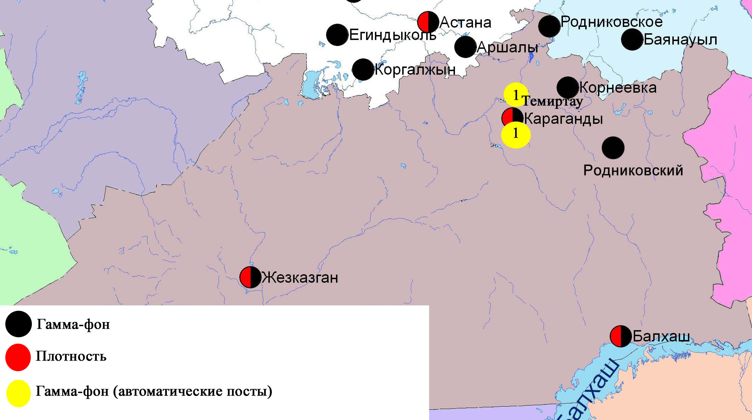

Рис. 8.7 Схема расположения метеостанций за наблюдением уровня радиационного гамма-фона и плотностью радиоактивных выпадений на территории
Карагандинской области

8.12 Cостояние загрязнения почв тяжёлыми металлами
Карагандинской области за осенний период 2014 года
г. Балхаш
За осенний период в пробах почв содержание кадмия находилось в пределах 4,2 – 35,2 ПДК, меди – 24,93-54,57 ПДК, свинца – 2,8-26,93 ПДК, цинка – 5,01-21,97 ПДК, хрома - 0,11-0,47 ПДК.
Наиболее загрязнены почвы в районе Балхашского горно-металлургического комбината (БГМК) где концентрация меди составила 54,57 ПДК, кадмия – 35,2 ПДК, свинца – 26,93 ПДК, цинка -21,97 ПДК.
В районах города наибольшие концентрации металлов, превышающих ПДК, осенью составили:
- в районе ТЭЦ - меди – 32,47 ПДК, кадмия- 22,6 ПДК, цинка – 13,5 ПДК, свинца – 7,42 ПДК;
- в районе поликлиники БГМК - меди –36,1 ПДК, кадмия – 11,6 ПДК, цинка – 8,5 ПДК и свинца – 7,83 ПДК;
- в районе пересечения ул.Ленина и ул.Алимжанова - меди – 33,2 ПДК, кадмия – 17,2 ПДК, цинка – 7,49 ПДК, свинца – 4,13 ПДК;
- в районе парковой зоны - меди -24,93 ПДК, свинца -2,8 ПДК, кадмия - 4,2 ПДК, цинка -5,01 ПДК, хрома - 1,6 ПДК.
г. Жезказган
За осенний период во всех пробах почвы, отобранных в различных районах г. Жезказган, содержания кадмия находились в пределах 0,64-1,92 ПДК, свинца – 1,88-2,47 ПДК, меди – 1,1-9,97 ПДК, цинка – 1,40-4,70 ПДК, хрома - 0,11-0,53 ПДК.
В различных районах города концентрации металлов, превышающих ПДК, составили:
- на территории школы №3 концентрация кадмия -1,24 ПДК, свинца-1,88 ПДК, меди - 1,1 ПДК, цинка -3,5 ПДК;
- на границе санитарно-защитной зоны 1 км от ТЭЦ концентрация меди 6,3 ПДК, цинка - 1,9 ПДК, кадмия - 1,4 ПДК, свинца - 1,6 ПДК;
- в районе водахранилища Кенгирское концентрация меди 4,9 ПДК, кадмия - 1,9 ПДК, свинца - 1,1 ПДК;
- на границе санитарно-защитной зоны "Жезказганского медеплавильного завода" концентрация свинца 2,47 ПДК, меди - 4,57 ПДК, кадмия - 1,92 ПДК и цинка - 1,4 ПДК;
- в районе автомагистрали концентрация меди 2,23 ПДК, цинка - 3,55 ПДК и свинца - 2,32 ПДК.
г. Караганда
За осенний период в пробах почв содержания кадмия находились в пределах 0,14-0,40 ПДК, свинца – 0,24-1,25 ПДК, меди – 0,1-0,58 ПДК, цинка –0,05-0,54 ПДК, хрома - 0,01-0,11 ПДК.
В районе Центральной обогатительной фабрики "Сабурханская" концентрация свинца составила 1,25 ПДК.
На территории школы №101 в микрорайоне "Гульдер"", в районе ТЭЦ–3 (Октябрьский район), в районе литейного завода ТОО "Корпорация "Казахмыс" и автомобильной трассы Караганда – Темиртау в пробах почв концентраций тяжелых металлов, превышающих ПДК, не обнаружено.

г. Темиртау
За осенний период в пробах почв содержания кадмия находилось в пределах 0,20-2,5 ПДК, меди – 0,08-0,94 ПДК и цинка -0,21-0,59 ПДК, свинца 0,34– 3,22 ПДК и хрома - 0,01-0,20 ПДК.
В районе автостанции в старом городе концентрация кадмия и свинца цинка составила 2,5-2,98 ПДК соответственно.
В районе ТЭЦ-2 и школы №11 концентрация свинца находилось в пределах 1,19-3,22 ПДК.
На территории хлебозавода и автомагистрали содержания определяемых тяжелых металлов не превышали допустимой нормы.

- Состояние окружающей среды Костанайской области

  - Состояние загрязнения атмосферного воздуха по городу Костанай

Наблюдения за состоянием атмосферного воздуха велись на 4 стационарных постах (рис.9.1., таблица 55).
Таблица 55
Место расположения постов наблюдений и определяемые примеси

Номер  поста | Сроки отбора | Проведения наблюдений | Адрес поста | Определяемые примеси
1 | 3 раза  в сутки | ручной отбор проб (дискретные методы) | ул. Каирбеков, 379; жилой р-н | Взвешенные вещества, диоксид серы, оксид углерода, диоксид азота
3 | 3 раза  в сутки | ручной отбор проб (дискретные методы) | ул. Дощанова, 43
2 | каждые 20 минут | в непрерывном режиме | ул.Бородина | Взвешенные частицы РМ-10, диоксид серы, оксид углерода, диоксид и оксид азота
4 | каждые 20 минут | в непрерывном режиме | ул. Маяковского | Взвешенные частицы РМ-10, диоксид серы, оксид углерода, диоксид и оксид азота, сумма углеводородов, метан
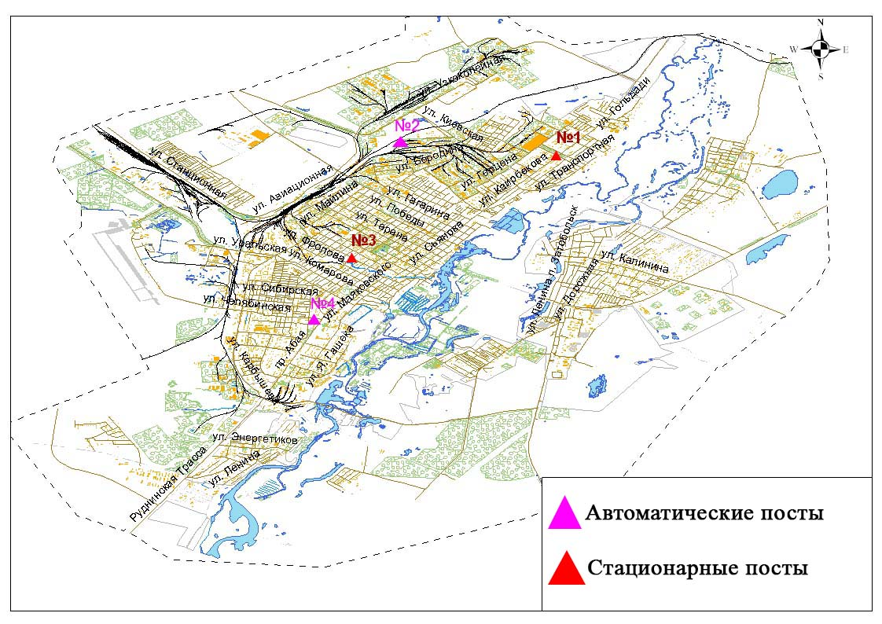

Рси.9.1. Схема расположения стационарной сети наблюдения
за загрязнением атмосферного воздуха города Костанай

Таблица 56
Характеристика загрязнения атмосферного воздуха города Костанай

Примесь | Средняя концентрация (g_{с.с.}) |  | Максимально разовая концентрация (g_{м.р.}) |  | Число случаев превышения ПДК
 | мг/м³ | Кратность превышения ПДК_{с.с.} | мг/м³ | Кратность превышения  ПДК _{м.р.} | >ПДК | >5 ПДК
Взвешенные вещества | 0,000 | 0,000 | 0,000 | 0,000
Взвешенные частицы РМ -10 | 0,076 |  | 0,480
Диоксид серы | 0,014 | 0,285 | 0,367 | 0,735
Оксид углерода | 0,323 | 0,108 | 3,464 | 0,693
Диоксид азота | 0,037 | 0,922 | 0,183 | 2,155 | 736
Оксид азота | 0,026 | 0,436 | 0,502 | 1,254 | 3
Сумма углеводородов | 0,093 |  | 2,703
Метан | 0,081 |  | 1,198

Общая оценка загрязнения атмосферы. В 4 квартале 2014 года по данным стационарной сети наблюдений (рис.9.1.), уровень загрязнения атмосферного воздуха оценивался повышенным. Он определялся значением СИ равным 2,2, НП = 9,8 % по диоксиду азота (таблица 1 и таблица 1.1).
В целом по городу среднемесячные концентрации загрязняющих веществ – не превышали ПДК. За 4 квартал было зафиксировано 736 случаев превышения ПДК по диоксиду азота, 3 случая по оксиду азота (таблица 56).

  - Состояние атмосферного воздуха по городу Рудный

Наблюдения за состоянием атмосферного воздуха велись на 2 стационарных постах (рис.9.2., таблица 57).
Таблица 57
Место расположения постов наблюдений и определяемые примеси
Номер  поста | Сроки отбора | Проведения наблюдений | Адрес поста | Определяемые примеси
5 | каждые 20 минут | в непрерывном режиме | ул. Молодой Гвардии | Взвешенные частицы РМ-10, диоксид серы, оксид углерода, диоксид и оксид азота
6 | каждые 20 минут | в непрерывном режиме | рядом с мечетью | Взвешенные частицы РМ-10, диоксид серы, оксид углерода, диоксид и оксид азота, сумма углеводородов, метан

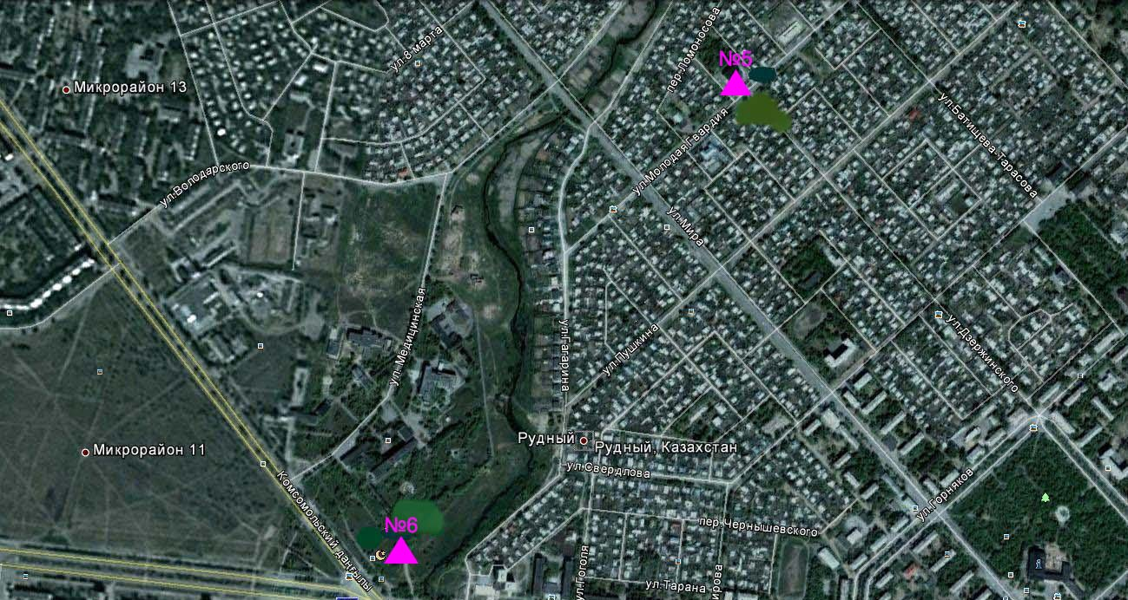

Рис.9.2. Схема расположения тационарной сети наблюдения за загрязнением атмосферного воздуха города Рудный

Таблица 58
Характеристика загрязнения атмосферного воздуха города Рудный

Примесь | Средняя концентрация (g_{с.с.}) |  | Максимально разовая концентрация (g_{м.р.}) |  | Число случаев превышения ПДК
 | мг/м³ | Кратность превышения ПДК_{с.с.} | мг/м³ | Кратность превышения  ПДК _{м.р.} | >ПДК | >5 ПДК
Взвешенные частицы РМ -10 | 0,020 |  | 0,830
Диоксид серы | 0,004 | 0,081 | 0,085 | 0,170
Оксид углерода | 0,012 | 0,004 | 1,897 | 0,379
Диоксид азота | 0,033 | 0,825 | 0,780 | 9,173 | 601 | 1
Оксид азота | 0,012 | 0,198 | 0,279 | 0,698
Сумма углеводородов | 0,687 |  | 1,489
Метан | 0,611 |  | 1,053

Общая оценка загрязнения атмосферы. В 4 квартале 2014 года по данным стационарной сети наблюдений (рис.9.2.), уровень загрязнения атмосферного воздуха оценивался высоким. Он определялся значениями СИ равным 9,2 и НП = 8,3% (повышенным). Воздух города более всего загрязнен диоксидом азота.
В целом по городу среднемесячные концентрации загрязняющих веществ – не превышали ПДК. За 4 квартал 2014 года всего по городу было зафиксировано 601 случаев превышения ПДК, также 1 случай более 5 ПДК по сероводороду (таблица 58).

9.3 Состояние атмосферного воздуха по городу Аркалык

Наблюдения за состоянием атмосферного воздуха в городе Аркалык велись на 2 стационарных постах (рис.9.3., таблица 59).
Таблица 59
Место расположения постов наблюдений и определяемые примеси

Номер  поста | Сроки отбора | Проведения наблюдений | Адрес поста | Определяемые примеси
11 | каждые 20 минут | в непрерывном режиме | на территории АТЭК | Взвешенные частицы РМ-10, диоксид серы, оксид углерода, диоксид азота, озон, сероводород, неметановые УВ
12 | каждые 20 минут | в непрерывном режиме | на территории М Аркалык

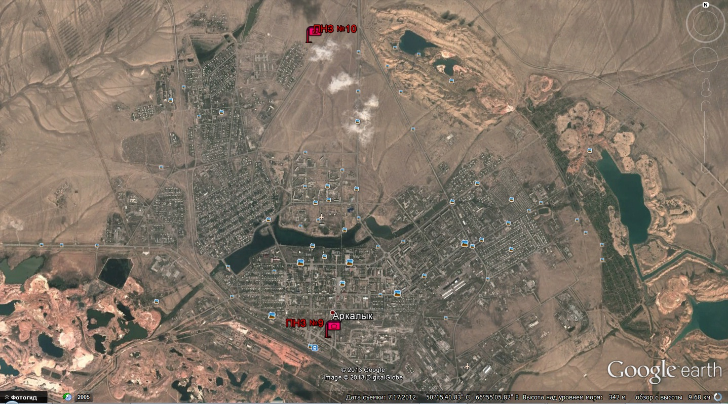

Рис.9.3 Схема расположения постов наблюдений атмосферного воздуха в городе Аркалык
Таблица 60
Характеристика загрязнения атмосферного воздуха города Аркалык

Примесь | Средняя концентрация (g_{с.с.}) |  | Максимально разовая концентрация (g_{м.р.}) |  | Число случаев превышения ПДК
Примесь | мг/м³ | кратность  превышения ПДК | мг/м³ | кратность  превышения  ПДК | >ПДК | >5ПДК | >10ПДК
Взвешенные частицы РМ-10 | 0,013 |  | 0,602
Диоксид серы | 0,002 | 0,040 | 0,419 | 0,838
Оксид углерода | 0,455 | 0,152 | 6,176 | 1,235 | 2
Диоксид азота | 0,015 | 0,367 | 0,529 | 6,224
Озон | 0,054 | 1,783 | 0,150 | 0,938
Сероводород | 0,009 |  | 0,154 | 19,250 | 187 | 30 | 5
Неметановые УВ | 3046,96 |  | 24850,626

Общая оценка загрязнения атмосферы. В 4 квартале 2014 года по данным стационарной сети наблюдений (рис.9.3.), уровень загрязнения атмосферного воздуха оценивается очень высоким, он определялся значением СИ равным 19,3, НП = 6,9 % (повышенный уровень) (табл.1 и табл.1.1). Воздух города более всего загрязнен сероводородом.
В целом по городу среднемесячные концентрации озона составили 1,8 ПДК_{с.с.,} всех загрязняющих веществ – не превышали ПДК. Были выявлены случаи превышения: более 1 ПДК по оксиду углерода – 2, по сероводороду – 187; более 5 ПДК по сероводороду – 30; более 10 ПДК по сероводороду – 5 случаев (таблица 60).
По данным автоматического поста наблюдений в городе Аркалык зафиксировано 8 случаев высокого загрязнения атмосферного воздуха (таблица 2).

9.4 Состояние атмосферного воздуха по городу Житикара

Наблюдения за состоянием атмосферного воздуха в городе Житикара велись на 2 стационарных постах (рис.9.4., таблица 61)
Таблица 61
Место расположения постов наблюдений и определяемые примеси

Номер  поста | Сроки отбора | Проведения наблюдений | Адрес поста | Определяемые примеси
9 | каждые 20 минут | в непрерывном режиме | на территории центрального рынка | Взвешенные частицы РМ-10, диоксид серы, оксид углерода, диоксид азота, озон, сероводород, неметановые УВ
10 | каждые 20 минут | в непрерывном режиме | на территории М Житикара

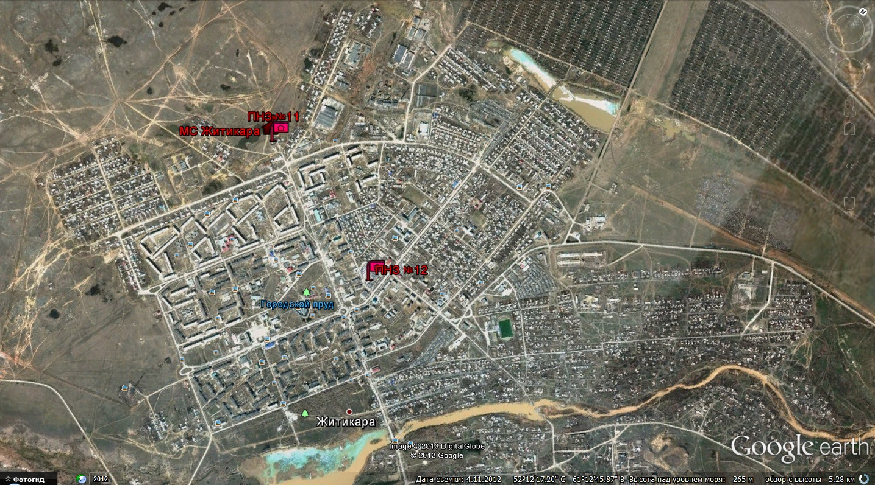
Рис.9.4 Схема расположения постов наблюдений атмосферного воздуха в городе Житикара

Таблица 62
Характеристика загрязнения атмосферного воздуха города Житикара

Примесь | Средняя концентрация (g_{с.с.}) |  | Максимально разовая концентрация (g_{м.р.}) |  | Число случаев превышения ПДК
Примесь | мг/м³ | кратность  превышения ПДК | мг/м³ | кратность  превышения  ПДК | >ПДК | >5ПДК | >10ПДК
Взвешенные частицы РМ-10 | 0,017 |  | 1,146
Диоксид серы | 0,011 | 0,210 | 0,236 | 0,472
Оксид углерода | 0,192 | 0,064 | 29,233 | 5,847 | 12 | 1
Диоксид азота | 0,002 | 0,054 | 0,209 | 2,459 | 8
Озон | 0,002 | 0,067 | 0,066 | 0,413
Сероводород | 0,000 |  | 0,210 | 26,250 | 16 | 10 | 6
Неметановые УВ | 1865,760 |  | 198966,69

Общая оценка загрязнения атмосферы. В 4 квартале 2014 года по данным стационарной сети наблюдений (рис.9.4.), уровень загрязнения атмосферного воздуха оценивается очень высоким, он определялся значением СИ равным 26,3, НП = 0,4 % (низкий уровень) (табл.1 и табл.1.1). Воздух города более всего загрязнен сероводородом.
В целом по городу среднемесячные концентрации всех загрязняющих веществ – не превышали ПДК. Были выявлены случаи превышения более 1 ПДК по оксиду углерода – 12, по диоксиду азота – 8, по сероводороду – 16, также были выявлены превышения более 5 ПДК по оксиду углерода – 1, по сероводороду – 10 случаев и более 10 ПДК по сероводороду – 6 случаев (таблица 62).
По данным автоматического поста наблюдений в городе Житикара зафиксировано 6 случаев высокого загрязнения и 1 экстремально высокого загрязнения атмосферного воздуха (таблица 2).

9.5 Состояние атмосферного воздуха по городу Лисаковск

Наблюдения за состоянием атмосферного воздуха в городе Лисаковск велись на 2 стационарных постах (рис.9.5., таблица 63)
Таблица 63
Место расположения постов наблюдений и определяемые примеси

Номер  поста | Сроки отбора | Проведения наблюдений | Адрес поста | Определяемые примеси
7 | каждые 20 минут | в непрерывном режиме | на территории гидрологического сооружения Казылжарского водохранилища | Взвешенные частицы РМ-10, диоксид серы, оксид углерода, диоксид азота, озон, сероводород, неметановые УВ
8 | каждые 20 минут | в непрерывном режиме | ул. Тобольская,  на территории ГКП «Лисаковсккомунэнерго»

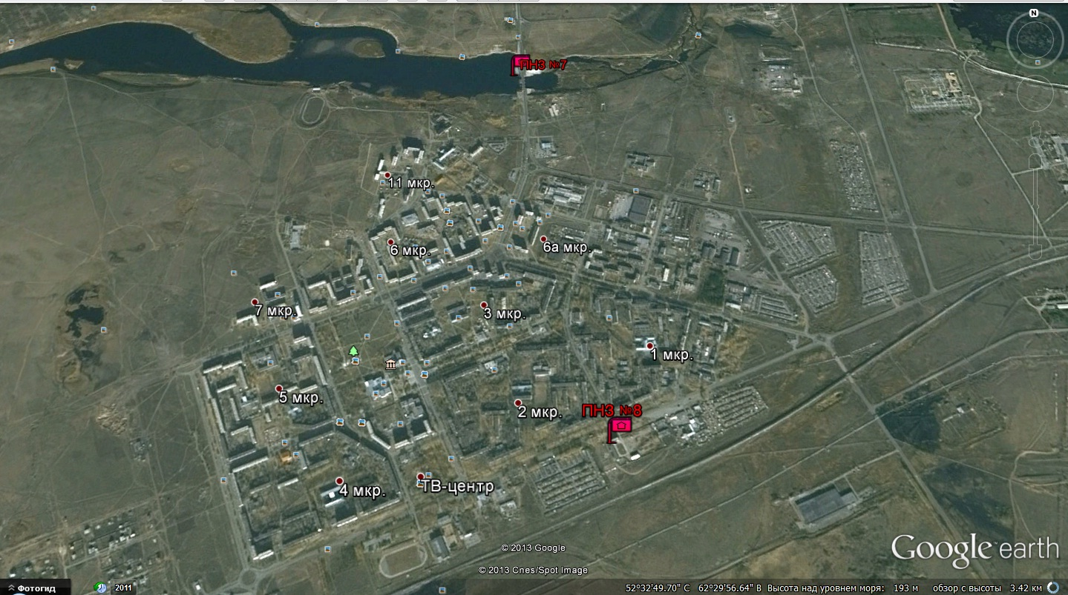

Рис.9.5 Схема расположения постов наблюдений атмосферного воздуха в городе Лисаковск

Таблица 64
Характеристика загрязнения атмосферного воздуха города Лисаковск

Примесь | Средняя концентрация (g_{с.с.}) |  | Максимально разовая концентрация (g_{м.р.}) |  | Число случаев превышения ПДК
Примесь | мг/м³ | кратность  превышения ПДК | мг/м³ | кратность  превышения  ПДК | >ПДК | >5ПДК |  | >10ПДК
Взвешенные частицы РМ-10 | 0,016 |  | 1,640
Диоксид серы | 0,009 | 0,180 | 0,450 | 0,900
Оксид углерода | 0,613 | 0,204 | 30,880 | 6,176 | 270 | 1
Диоксид азота | 0,000 | 0,000 | 0,008 | 0,094
Озон | 0,273 | 9,083 | 0,612 | 3,825 | 4389 | 1
Сероводород | 0,002 |  | 0,154 | 19,250 | 216 | 118 | 79
Неметановые УВ | 1,521 |  | 25,737

Общая оценка загрязнения атмосферы. В 4 квартале 2014 года по данным стационарной сети наблюдений (рис.9.5.), уровень загрязнения атмосферного воздуха оценивается очень высоким, он определялся значениями СИ равным 19,3, НП = 99,3 % (табл.1 и табл.1.1). Воздух города более всего загрязнен сероводородом.
В целом по городу среднемесячная концентрация озона составила – 9,1 ПДК_{с.с,} других загрязняющих веществ – не превышали ПДК. Были выявлены случаи превышения: более 1 ПДК по оксиду углерода – 270, по озону – 4389, по сероводороду – 216; более 5 ПДК по оксиду углерода – 1, по озону – 1, по сероводороду – 118; более 10 ПДК по сероводороду – 79 случаев (таблица 64).
По данным автоматического поста наблюдений в городе Лисаковск зафиксировано 79 случаев высокого загрязнения атмосферного воздуха (таблица 2).

9.6 Качество поверхностных вод на территории Костанайской области

Наблюдения за загрязнением поверхностных вод на территории Костанайской области проводились на 7-ми водных объектах (реки Тобол, Аят, Тогызак, Уй, водохранилища Каратомарское, Амангельдинское, Верхнетобольское) (рис.9.6).
Река Тобол – левобережный приток реки Ертис, исток реки лежит на границе восточных отрогах Южного Урала и Тургайского плато. Реки Тогызак и Аят являются левобережными притоками реки Тобол.
В реке Тобол превышения ПДК наблюдались по меди 8,7 ПДК, фенолам 4,7 ПДК, сульфатам 1,3 ПДК. В реке Аят превышения ПДК наблюдались по фенолам 7,7 ПДК, цинку 1,6 ПДК, сульфатам 1,1 ПДК. В реке Тогызак превышения ПДК отмечены по фенолам 10,7 ПДК, меди 8,0 ПДК, сульфатам 1,6 ПДК. В реке Уй превышения ПДК наблюдались по фенолам 11,0 ПДК, меди 9,0 ПДК, сульфатам 1,8 ПДК, цинку 1,4 ПДК. В Каратомарском водохранилище наблюдались превышения ПДК по фенолам 26,0 ПДК, меди 2,0 ПДК, БПК₅ 2,1 ПДК. В Амангельдинском водохранилище наблюдались превышения по меди 3,0 ПДК, сульфатам 1,5 ПДК. В Верхнетобольском водохранилище наблюдались превышения по фенолам 14,0 ПДК, меди 4,0 ПДК.
Качество воды рек Аят, водохранилища Амангельдинское оценивается как «умеренно-загрязненная»; реки Тобол, Тогызак, водохранилища Верхнетобольское - как «загрязненная»; реки Уй, водохранилища Каратомарское – как «грязная» (рис. 9.6).
В сравнении с 4 кварталом 2013 года качество воды водохранилища Амангельдинское - существенно не изменилось; реки Тобол, Аят, Тогызак, Уй, водохранилищи Каратомарское, Верхнетобольское - ухудшилось.
В сравнении с 3 кварталом 2014 года качество воды рек Аят, Тогызак существенно не изменилось; реки Тобол, Уй, водохранилищи Каратомарское, Амангельдинское, Верхнетобольское – ухудшилось.
На территории области за 4 квартал 2014 года в реке Тобол было обнаружено 3 случая ВЗ (таблица 7).

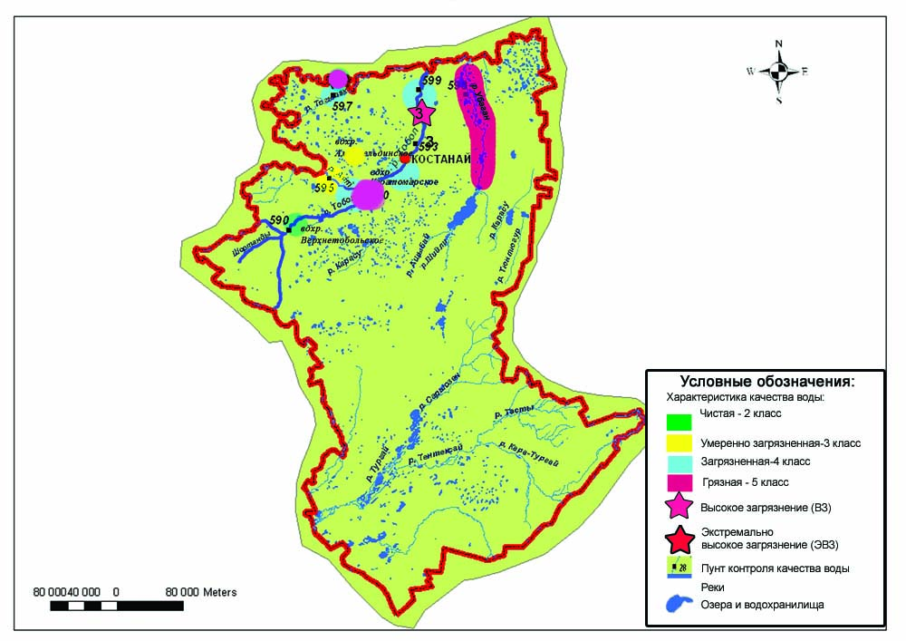
Рис. 9.6 Характеристика качества поверхностных вод Костанайской области

9.7 Радиационный гамма-фон Костанайской области

Наблюдения за уровнем гамма излучения на местности осуществлялись ежедневно на 6-ти метеорологических станциях (Жетыкара, Караменды, Карасу, Карабалык, Костанай, Сарыколь) и на 3-х автоматических постах наблюдений за загрязнением атмосферного воздуха (№2,4 – г. Костанай; №5 – г. Рудный) (рис. 9.8).
Средние значения радиационного гамма-фона приземного слоя атмосферы по населенным пунктам территории находились в пределах 0,07-0,21 мкЗв /ч и не превышали естественного фона.

9. 8 Плотность радиоактивных выпадений в приземном слое атмосферы

Контроль за радиоактивным загрязнением приземного слоя атмосферы на территории Костанайской области осуществлялся на 2-х метеорологических станциях (Жетыкара, Костанай) путем отбора проб воздуха горизонтальными планшетами (рис. 9.8). На станции проводился пятисуточный отбор проб.
Среднесуточная плотность радиоактивных выпадений в приземном слое атмосферы на территории области составила 1,3 Бк/м², что не превышает предельно-допустимый уровень.

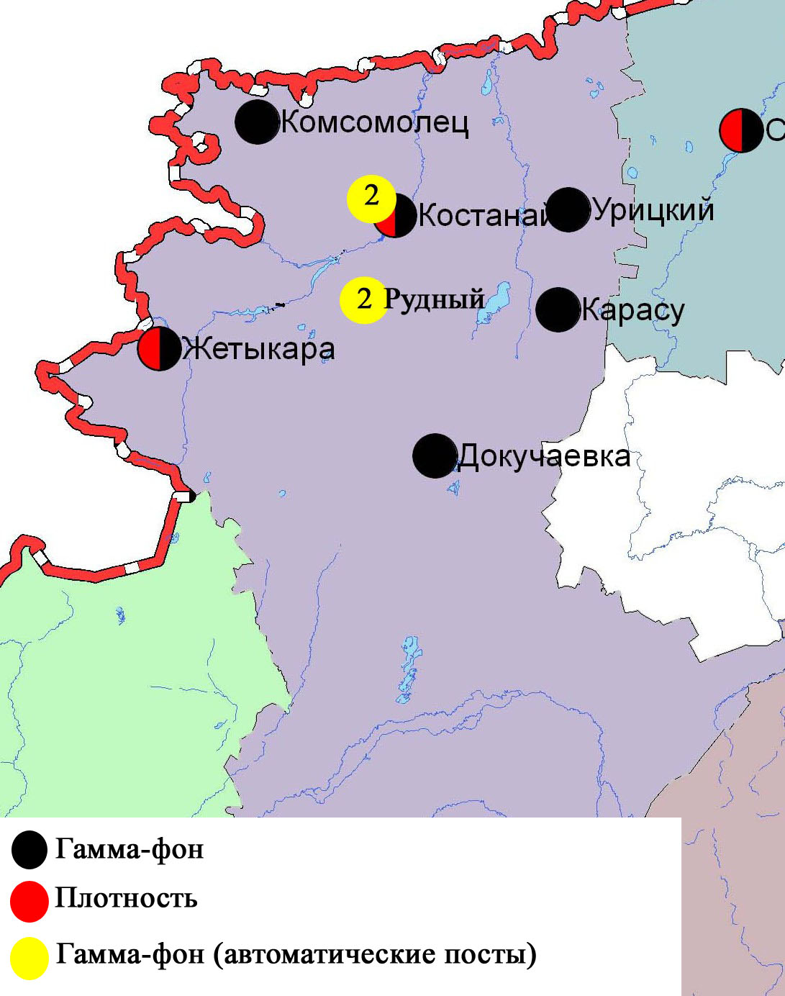

Рис. 9.8 Схема расположения метеостанций за наблюдением уровня радиационного гамма-фона и плотностью радиоактивных выпадений на территории
Костанайской области

9.9 Состояние загрязнения почв тяжёлыми металлами
Костанайской области за осенний период 2014 года
г. Костанай
За осенний период на территории школы №1, в районе парка «Победы», кондитерской фабрики, в районе Костанайского железобетонного завода и Камвольно-суконного комбината в пробах почв концентрация свинца, цинка, меди и хрома находились в пределах 0,033 – 0,57 ПДК и находились в пределах нормы.
пос. Варваринка
За осенний период районах лодочной переправы, территории школы, въезда в поселок, район насосной станции и район отвалов АО «Варваринская» в пробах почв концентрация кадмия, свинца, цинка, меди и хрома находились в пределах 0,002-0,44 ПДК и не превышали допустимой нормы.

пос.Житикара
За осенний период в районах улицы Павловская (сш №2), парка культуры и отдыха им.Джамбула, парка Победы, центрального сквера в пробах почв концентрация кадмия, свинца, цинка, меди и хрома находились в пределах 0,06-0,55 ПДК и не превышали допустимую норму.
В районе улицы Партизанская на территории проезда промзоны концентрация свинца составила 1,4 ПДК, содержания кадмия, меди, хрома и цинка находились в пределах 0,13-0,66 ПДК и не превышали ПДК.
г. Аркалык
За осенний период в районах улицы Мира Аркалыкской районной больницы (АРБ) и промышленной зоны АО «Алюминьстрой», на территории угла улиц Горбачева/8 марта, средней школы №1 им.Шокана Валиханова, в районе автодороги поворота на г.Есиль в пробах почв концентрация кадмия, свинца, цинка, меди и хрома находились в пределах 0,04-0,87 ПДК и не превышали нормы.
г. Лисаковск
За осенний период в районах парка Победы со стороны улицы Темирбаева, территории СШ№1, улицы Больничная (источник загрязнения – молочный завод ТОО «ДЭП» -200 м), улицы Строительная(район железнодорожного вокзала -10м) и улицы Тобольская (район мед.центра «Мирас»- 10м) в пробах почв концентрация кадмия, свинца, цинка, меди и хрома находились в пределах 0,023-0,40 ПДК и не превышали ПДК.
г. Рудный
За осенний период в районах угла улиц Топоркова/40 лет Октября (АО «KEGOS» хлебзавод-1км), улицы Ленина (р-н Стадиона, аллея-100м), угла улиц Парковой/Горняков (СШ №13 -500м) и угла улиц 40лет Октября/Дзерджинского (парк за ДК "Горняков" -500м) и в районе угла улиц Топоркова/Лизы Чайкиной (ист-АО "KEGOS", рудный автотранс, ТОО "Жилстрой, Рудненский Молзавод) в пробах почв концентрация кадмия, свинца, цинка, меди и хрома находились в пределах 0,012-0,30 ПДК и не превышали допустимую норму.

10 Состояние окружающей среды Кызылординской области

  - Состояние загрязнения атмосферного воздуха по городу Кызылорда

Наблюдения за состоянием атмосферного воздуха велись на 3 стационарных постах (рис.10.1., таблица 65).
Таблица 65
Место расположения постов наблюдений и определяемые примеси

Номер  поста | Сроки отбора | Проведения наблюдений | Адрес поста | Определяемые примеси
1 | 3 раза  в сутки | ручной отбор проб (дискретные методы) | м-н Шугла, дом 24-а, ул. Муратбаева | Взвешенные вещества, диоксид серы, оксид углерода, диоксид азота, сероводород, формальдегид
2 | каждые 20 минут | в непрерывном режиме | на территории «Костиковой радиостанции», по ул. Нариманова 6 | Взвешенные частицы РМ-10, диоксид серы, оксид углерода, диоксид и оксид азота, сумма углеводородов, формальдегид, метан
3 | каждые 20 минут | в непрерывном режиме | на территории «Аэрологической станции», левом берегу р.Сырдарья
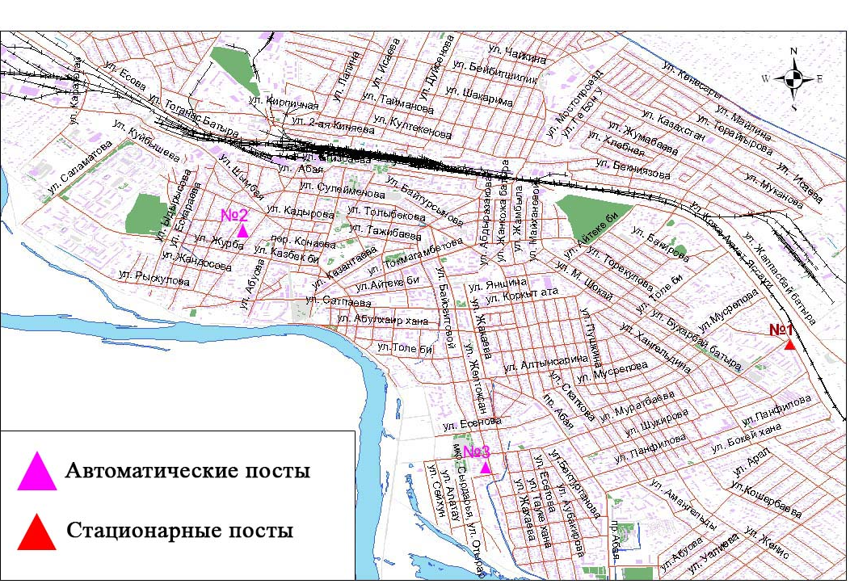
Рис.10.1. Схема расположения стационарной сети наблюдения за загрязнением
атмосферного воздуха города Кызылорда

Таблица 66
Характеристика загрязнения атмосферного воздуха города Кызылорда

Примесь | Средняя концентрация (g_{с.с.}) |  | Максимально разовая концентрация (g_{м.р.}) |  | Число случаев превышения ПДК
Примесь | мг/м³ | Кратность превышения ПДК_{с.с.} | мг/м³ | Кратность превышения ПДК_{м.р.} | >ПДК | >5 ПДК | >10 ПДК
Взвешенные вещества | 0 | 0 | 0 | 0
Взвешенные частицы РМ -10 | 0,0000 |  | 0,0000
Диоксид серы | 0,1369 | 2,737 | 0,4240 | 0,8480
Оксид углерода | 0,6398 | 0,213 | 9,6329 | 1,9266 | 20
Диоксид азота | 0,0911 | 2,278 | 1,8333 | 21,568 | 2272 | 225 | 4
Оксид азота | 0,0422 | 0,704 | 0,7202 | 1,8005 | 17
Сероводород | 0,0003 |  | 0,001 | 0,125
Формальдегид | 0,0015 | 0,500 | 0,0050 | 0,1429
Сумма углеводородов | 0,0000 |  | 0,0000
Метан | 0,0003 |  | 0,0057

Общая оценка загрязнения атмосферы. За 4 квартал 2014 года по данным стационарной сети наблюдений (рис.10.1.), уровень загрязнения атмосферного воздуха оценивался очень высоким. Он определялся значениями СИ равным 21,6 и НП равным 54,3% (таблица 1 и таблица 1.1). Воздух города более всего загрязнен диоксидом азота.
В целом по городу среднемесячная концентрация диоксида серы составила – 2,7 ПДК_{с.с.}, диоксида азота – 2,3 ПДК_{с.с.}, других загрязняющих веществ – не превышали ПДК. Были зарегистрированы превышения ПДК по оксиду углерода – 20, диоксиду азота – 2272, оксиду азота – 17, по диоксиду азота более 5 ПДК - 225 случаев, более 10 ПДК – 4 случая (таблица 66).
По данным автоматического поста наблюдений в городе Кызылорда зафиксировано 3 случаев высокого загрязнения и 1 экстремально высокого загрязнения атмосферного воздуха (таблица 2)

10.2 Состояние атмосферного воздуха по поселку Акай

Наблюдения за состоянием атмосферного воздуха велись на 1 стационарном посту (рис.10.2., таблица 67).
Таблица 67
Место расположения постов наблюдений и определяемые примеси

Номер  поста | Сроки отбора | Проведения наблюдений | Адрес поста | Определяемые примеси
1 | каждые 20 минут | в непрерывном режиме | ул. Коркыт-Ата, б/н | Взвешенные частицы РМ-10, диоксид серы, оксид углерода, диоксид и оксид азота, озон, формальдегид

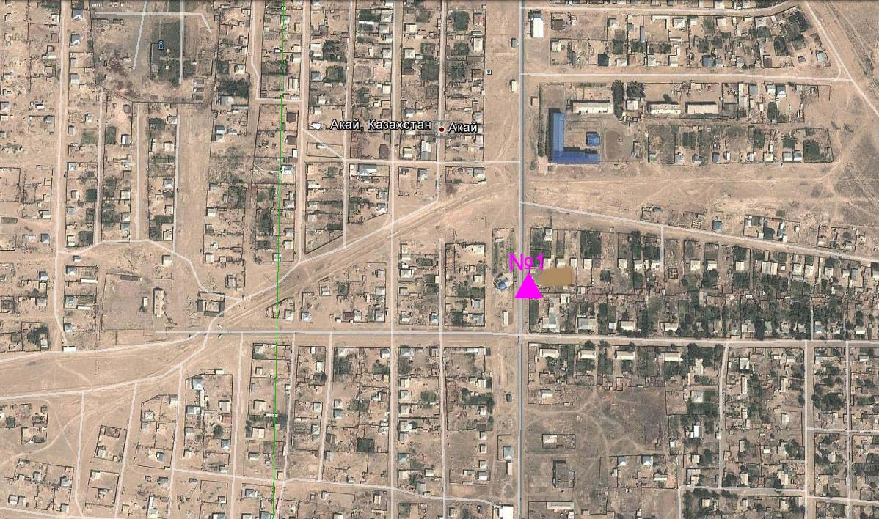

Рис.10.2. Схема расположения стационарной сети наблюдения за загрязнением
атмосферного воздуха поселка Акай

Таблица 68
Характеристика загрязнения атмосферного воздуха поселка Акай

Примесь | Средняя концентрация (g_{с.с.}) |  | Максимально разовая концентрация (g_{м.р.}) |  | Число случаев превышения ПДК
Примесь | мг/м³ | Кратность превышения ПДК_{с.с.} | мг/м³ | Кратность превышения ПДК_{м.р.} | >ПДК | >5 ПДК | >10 ПДК
Взвешенные частицы РМ -10 | 0,0002 |  | 0,1011
Диоксид серы | 0,0100 | 0,199 | 0,2275 | 0,455
Оксид углерода | 2,9741 | 0,991 | 99,6217 | 19,924 | 191 | 187 | 89
Диоксид азота | 0,0125 | 0,312 | 0,3014 | 3,546 | 5
Оксид азота | 0,0009 | 0,016 | 0,0748 | 0,187
Озон | 0,0545 | 1,816 | 0,1892 | 1,183 | 16
Формальдегид | 0,0007 | 0,244 | 0,0117 | 0,334

Общая оценка загрязнения атмосферы. За 4 квартал 2014 года по данным стационарной сети наблюдений (рис.10.2.), уровень загрязнения атмосферного воздуха оценивался очень высоким. Он определялся значением СИ по оксиду углерода равным 19,9 и НП = 7,6 % (повышенный уровень) (таблица 1 и таблица 1.1).
В целом по городу среднемесячная концентрация озона составила – 1,8 ПДК_{с.с.}, других загрязняющих веществ – не превышали ПДК. Были зафиксированы превышения более 1 ПДК по оксиду углерода – 191, по диоксиду азота – 5, по озону – 16 случаев. Также превышения более 5 ПДК выявлены по оксиду углерода – 187, более 10 ПДК - 89 раз (таблица 68).
По данным автоматического поста за 3 квартал 2014 года в поселке Акай зафиксирован 89 случаев выского загрязнения атмосферного воздуха (таблица 2).

10.3 Состояние атмосферного воздуха по поселке Торетам

Наблюдения за состоянием атмосферного воздуха велись на 1 стационарном посту (рис.10.3., таблица 69).
Таблица 69
Место расположения постов наблюдений и определяемые примеси

Номер  поста | Сроки отбора | Проведения наблюдений | Адрес поста | Определяемые примеси
1 | каждые 20 минут | в непрерывном режиме | ул. Муратабаева, 51 «А» | Взвешенные частицы РМ-10, диоксид серы, оксид углерода, диоксид и оксид азота, формальдегид

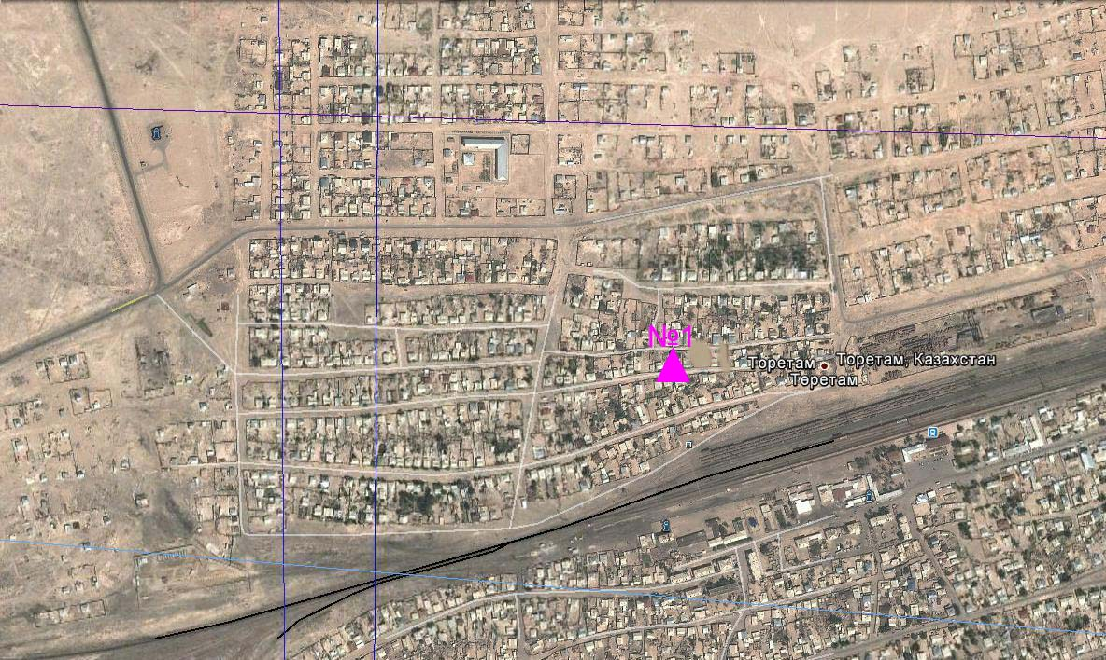

Рис. 10.3. Схема расположения стационарной сети наблюдения за загрязнением
атмосферного воздуха поселка Торетам

Таблица 70
Характеристика загрязнения атмосферного воздуха поселка Торетам

Примесь | Средняя концентрация (g_{с.с.}) |  | Максимально разовая концентрация (g_{м.р.}) |  | Число случаев превышения ПДК
 | мг/м³ | Кратность превышения ПДК_{с.с.} | мг/м³ | Кратность превышения ПДК_{м.р.} | >ПДК | >5 ПДК
Взвешенные частицы РМ -10 | 0,0009 |  | 0,3463
Диоксид серы | 0,0107 | 0,214 | 0,1206 | 0,241
Оксид углерода | 0,3540 | 0,118 | 5,6488 | 1,130
Диоксид азота | 0,0172 | 0,431 | 0,1783 | 2,098 | 1
Оксид азота | 0,0148 | 0,247 | 0,6116 | 1,529 | 131
Формальдегид | 0,0005 | 0,167 | 0,0107 | 0,306 | 4

Общая оценка загрязнения атмосферы. За 4 квартал 2014 года по данным стационарной сети наблюдений (рис.10.3.), уровень загрязнения атмосферного воздуха оценивался повышенным. Он определялся значением СИ равным 2,1 и НП = 2,4% по диоксиду азота (таблица 1 и таблица 1.1).
В целом по городу среднемесячные концентрации загрязняющих веществ – не превышали ПДК. Были зафиксированы превышения более 1 ПДК по диоксиду азота – 1, оксиду азота -131, формальдегиду - 4 раза (таблица 70).

10.4 Состояние атмосферного воздуха города Кызылорда и Кызылординской области (экспедиция)

Состояние атмосферного воздуха оценивалось по результатам анализа и обработки проб воздуха, отобранных на 5 маршрутных постах в городе Кызылорда (южная промзона, северная промзона рынок «Сыбага», микрорайон «Акмечет», центральная площадь) и 7 районах Кызылординской области (Жанакорган, Шиели, Кармакшы, Жалагаш, Сырдария, Казалы, Аральск) (рис. 10.4, рис. 10.5).
За 4 квартал 2014 года при проведении маршрутных обследований атмосферного воздуха по городу Кызылорда показало, что содержание диоксид азота, диоксида серы, взвешенных веществ и оксида углерода находились в пределах нормы.
В 4 квартале 2014 года при проведении экспедиционных обследований по Кызылординской области показало, что содержание диоксид азота превысил в Шиелийнском районе (центр района), в Сырдарьинском районе (центр района) и в Казалинском районе (центр района) 1,1 ПДК. Содержание взвешенных веществ, диоксида серы и оксида углерода находились в пределах допустимой нормы.
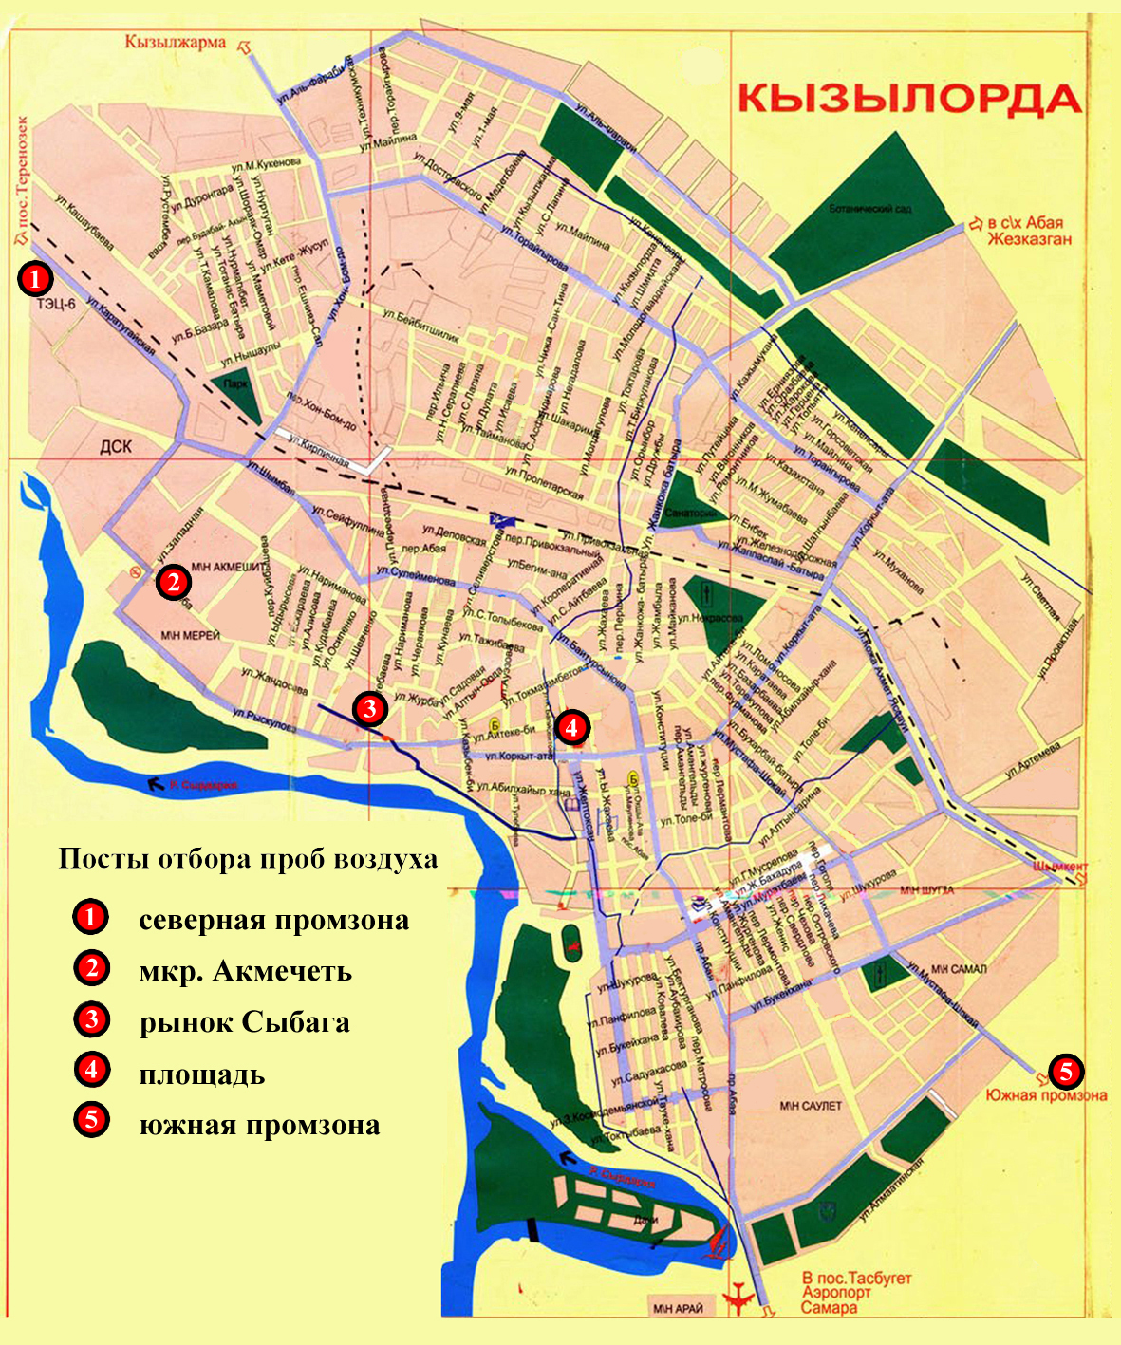

Рис.10.4 Схема расположения наблюдений атмосферного воздуха
в городе Кызылорда

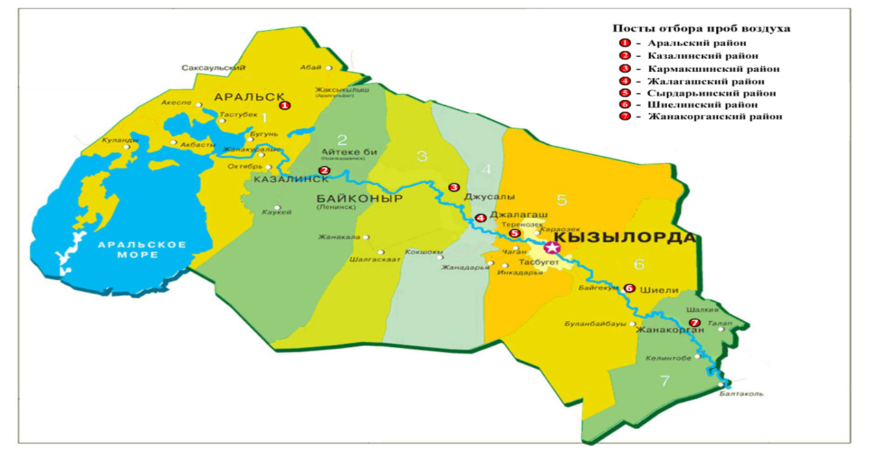
Рис 10.5. Схема расположения экспедиционных обследований
по Кызылординской области
10.5 Качество поверхностных вод на территории
Кызылординской области

Наблюдения за загрязнением поверхностных вод на территории Кызылординской области проводились на 2 водных объектах: в реке Сырдарья и Малом Аральском море (рис.10.7).
В нижнем течении реки Сырдарья (станция Тюмен - Арык, выше и ниже городов Кызылорда, Казалинск, села Каратерень, поселок Жосалы) зафиксировано повышенное содержание сульфатов 4,6 ПДК, меди - 2,0 ПДК, железа общего – 1,8 ПДК, магния – 1,4 ПДК.
На Малом Аральском море превышения ПДК наблюдались по сульфатам 4,6 ПДК, меди – 2,0 ПДК, железу общему – 1,7 ПДК, магнию - 1,3 ПДК. Качество воды реки Сырдарья и Малого Аральского моря характеризуется как «умеренно-загрязненная» (рис. 10.6).
В сравнении с 4 кварталом 2013 года и 3 кварталом 2014 года качество воды в реке Сырдарья и Малом Аральском море существенно не изменилось (рис.10.7).

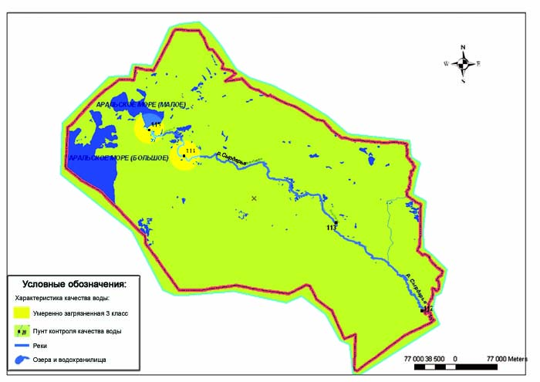
Рис. 10.6 Характеристика качества поверхностных вод области

  - Качество воды хозяйственно-питьевого и
культурно-бытового водопользования

Отбор проб воды для химического анализа по хозяйственно-питьевой категории водопользования производится с городского водозабора - водопроводной воды (перед поступлением в распределительную сеть), с открытого водоема (вода, поступающая из реки Сырдарья до очистки и фильтрации), с подземных источников – глубинных скважин (скважина - водозабор 100-120 м).
Основными критериями качества проб воды из городского и районных водозаборов, глубинных скважин и децентрализованных источников являются значения ПДК вредных веществ в воде водных объектов хозяйственно-питьевого и культурно-бытового водопользования, для водопровода - гигиенические нормативы содержания вредных веществ в питьевой воде.
В 4 квартале 2014 году по городу Кызылорда наиболее низкого качества питьевая вода наблюдалась в открытых водоемах. В открытых водоемах: мутность – 1,1 ПДК, сульфаты – 1,2 ПДК, сухой остаток – 1,2 ПДК, магний – 1,1 ПДК, цветность – 1,3 ПДК.
Качество питьевой воды в водопроводной сети: цветность – 1,0 ПДК, сульфаты – 1,0 ПДК.
По г. Кызылорда в 4 квартале 2014 года по сравнению с 4 кварталом 2013 года, значительных изменении не наблюдалось.
По Кызылординской области основными загрязняющими веществами питьевой воды являются - цветность, мутность, жесткость, сульфаты, сухой остаток, магний.
Превышения ПДК в открытых водоемах по области наблюдается по следующим ингредиентам: мутность 1,0-1,3 ПДК; цветность 1,0–1,2 ПДК; сухой остаток 1,0–1,2 ПДК; сульфаты 1,0–1,2 ПДК, жесткость 1,0-1,1 ПДК; магний 1,1-1,5 ПДК.
Водопроводная вода по всей территории области имеет превышения по мутности 1,0-1,1 ПДК, сухому остатку 1,0-1,1 ПДК, сульфатам 1,0-1,1 ПДК, жесткость 1,0, магнию 1,5 ПДК.
Наиболее лучшими качествами обладает вода из подземных скважин. В глубинных скважинах превышения наблюдаются по следующим ингредиентам: сульфатам 1,0 ПДК.
Вода из децентрализованных источников водоснабжения отличается высоким уровнем цветности 1,0-1,3 ПДК, мутности 1,0-1,3 ПДК, сульфатов 1,0-1,2 ПДК, сухого остатка 1,1-1,3 ПДК, жесткость – 1,0 ПДК, магнию 1,1-1,4 ПДК.
В 4 квартале 2014 года по сравнению с 4 кварталом 2013 года по качеству состояния питьевой воды значительных изменений не наблюдалось.

  - Радиационный гамма-фон Кызылординской области.

Наблюдения за уровнем гамма излучения на местности осуществлялись ежедневно на 3-х метеорологической станции (Кызылорда, Аральск, Шиели) и на 4-х автоматических постах наблюдений за загрязнением атмосферного воздуха (№2,3 – г. Кызылорда; №1 – п. Акай; №1 – п. Торетам) (рис 10.8).
Средние значения радиационного гамма-фона приземного слоя атмосферы по населенным пунктам составили 0,08-0,17 мкЗв /ч и не превышали естественного фона.

10.8 Радиационный гамма-фон города Кызылорда и Кызылординской области по данным эпизодических наблюдений

Радиационный гамма-фон (мощность экспозиционной дозы) по городу Кызылорда и Кызылординской области находился в допустимых пределах (0,06-0,21 мкЗ/ч), что не представляет практической опасности для населения области.

10.9 Плотность радиоактивных выпадений в приземном слое атмосферы на территории Кызылординской области

Контроль за радиоактивным загрязнением приземного слоя атмосферы на территории Кызылординской области осуществлялся на 2-х метеорологических станциях (Аральское море, Кызылорда) путем отбора проб воздуха горизонтальными планшетами (рис.10.8). На станциях проводился пятисуточный отбор проб.
Среднесуточная плотность радиоактивных выпадений в приземном слое атмосферы на территории области составила 1,2 Бк/м², что не превышает предельно-допустимый уровень.

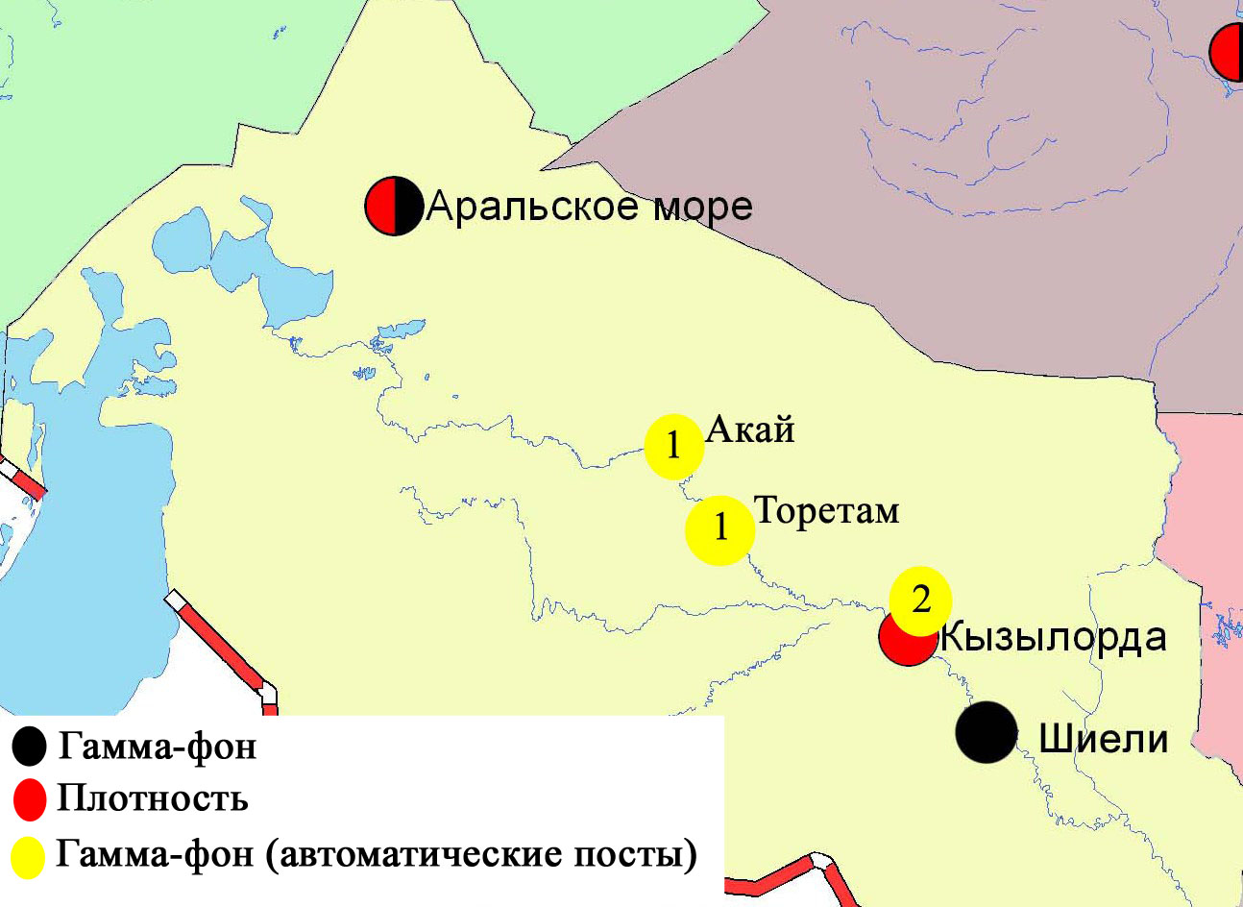

Рис. 10.8 Схема расположения метеостанций за наблюдением уровня радиационного гамма-фона и плотностью радиоактивных выпадений

10.10 Cостояние загрязнения почв тяжёлыми металлами
Кызылординской области за осенний период 2014 года

За осенний период в пробах почв г. Кызылорда концентрация кадмия находились в пределах 0,016– 3,5 ПДК, хрома - 0,01– 1,1 ПДК и свинца - 0,22– 11,71 ПДК, меди - 0,48– 14,63 ПДК и цинка - 0,84 – 2,22 ПДК.
Превышение ПДК наблюдалось в районе золошлакоотвала по кадмию 3,4 ПДК, свинцу -11,71 ПДК, меди-14,63 ПДК, хрому -1,1 ПДК, цинку - 2,22 ПДК.
На территории массива орошения-с/з Абая концентрация кадмия составила 3,5 ПДК и цинка - 1,53 ПДК.
На территории пионерского парка, в районе железнодорожного вокзала и в районе пруда накопителя (выход на поля фильтрации, начало бассейна) в пробах почв содержания определяемых тяжелых металлов находились в пределах нормы.

10.11 Состояние здоровья населения по городу Кызылорда и Кызылординской области

За IV квартал 2014 года для проведения мониторинга состояния здоровья населения по г. Кызылорда (Южная промзона, Северная промзона, мкр. Акмечеть, рынок Сыбага, Центральная площадь) было обследовано всего 40 пациентов, 4 категории по 2 человека. Всего по городу Кызылорда выявлено 27 случай заболевания, из них 21 случаев - органов дыхания, 3 -органов кровообращения, 1- желудочно-кишечного тракта, 2-мочеполовой системы.
За IV квартал 2014 года при проведении мониторинга состояния здоровья населения по Кызылординской области было обследовано всего 56 пациентов, по 7 районам (Аральский, Казалинский, Кармакчинский, Жалагашский, Сырдаринский, Шиелинский, Жанакорганский) по 4 категориям по 2 человека. Среди обследуемых 9 человек состоят на диспансерном учете, например Кожахметова С 1978 г.р. диагноз – Диффузный зоб 2 степени, Нагиятова Ш. А\Г 3 риск 3, Сабралиева Б А/Г 3 риск 4, Курманалиев М. хронический бронхит А\Г 3 риск 4, Омарова Г. 1967 г.р ж/д анемия, Тайманов Б 1962 г.р. ИБС А\Г 3 риск 4, Абсадыкова Т. 1967 г.р. А/Г 3 риск 4, Утепов 1978 г.р. бронхиальная астма, Денисламова Б. А/Г 3 риск 4.

- Состояние окружающей среды Мангистауской области

  - Состояние загрязнения атмосферного воздуха по городу Актау

Наблюдения за состоянием атмосферного воздуха велись на 2 стационарных постах (рис.11.1.,11.2. таблица 71).
Таблица 71
Место расположения постов наблюдений и определяемые примеси

Номер  поста | Сроки отбора | Проведения наблюдений | Адрес поста | Определяемые примеси
3 | 3 раза  в сутки | ручной отбор проб (дискретные методы) | 1 микрорайон | Взвешенные вещества, диоксид серы, сульфаты, оксид углерода, диоксид азота, аммиак, серная кислота
4 | 3 раза  в сутки | ручной отбор проб (дискретные методы) | на территории специальной экономической зоны (СЭЗ) «Морпорт Актау»

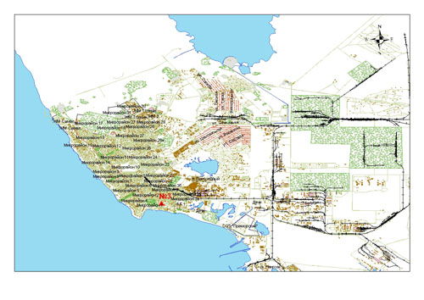
Рис.11.1 Схема расположения стационарной сети наблюдений за загрязнением атмосферного воздуха города Актау

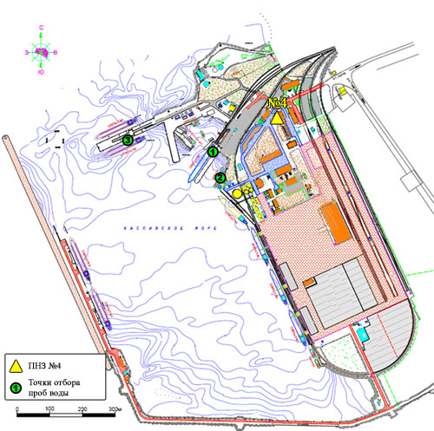

Рис.11.2 Схема расположения стационарной сети наблюдений
за загрязнением атмосферного воздуха и точки отбора проб морских вод на территории СЭЗ «Морпорт Актау»

Таблица 72
Характеристика загрязнения атмосферного воздуха города Актау

Примесь | Средняя концентрация (g_{с.с.}) |  | Максимально разовая концентрация (g_{м.р.}) |  | Число случаев превышения ПДК
Примесь | мг/м³ | Кратность превышения ПДК_{с.с.} | мг/м³ | Кратность превышения ПДК_{м.р.} | >ПДК | >5 ПДК
Взвешанные вещества | 0,2307 | 1,5378 | 0,5 | 1
Диоксид серы | 0,0125 | 0,2506 | 0,09 | 0,18
Сульфаты | 0,0095 |  | 0,02 | 0,0022
Оксид углерода | 0 | 0 | 0 | 0
Диоксид азота | 0,0197 | 0,4927 | 0,03 | 0,3529
Углеводороды | 0,5567 |  | 0,9 | 0,9
Аммиак | 0,02 | 0,5007 | 0,04 | 0,2
Серная кислота | 0,0208 | 0,2077 | 0,04 | 0,1333

Общая оценка загрязнения атмосферы. В 4 квартале 2014 года по данным стационарной сети наблюдений (рис.11.1., 11.2.), уровень загрязнения атмосферного воздуха оценивался низким. Он определялся значениями СИ равным 1,0 и НП = 0 % (таблица 1 и таблица 1.1).
В целом по городу среднемесячная концентрация взвешенных веществ соствила – 1,5 ПДК_{с.с.}, других загрязняющих веществ – не превышали ПДК. Случаев превышения ПДК по взвешенным веществам не было(таблица 72).

  - Состояние атмосферного воздуха по городу Жанаозен

Наблюдения за состоянием атмосферного воздуха велись на 2 стационарных постах (рис. 11.3., таблица 73).
Таблица 73
Место расположения постов наблюдений и определяемые примеси

Номер  поста | Сроки отбора | Проведения наблюдений | Адрес поста | Определяемые примеси
1 | каждые 20 минут | в непрерывном режиме | рядом с акиматом | Взвешенные частицы РМ-10, диоксид серы, оксид углерода, диоксид и оксид азота, озон, сероводород, сумма углеводородов, метан
2 | каждые 20 минут | в непрерывном режиме | рядом с метеостанцией

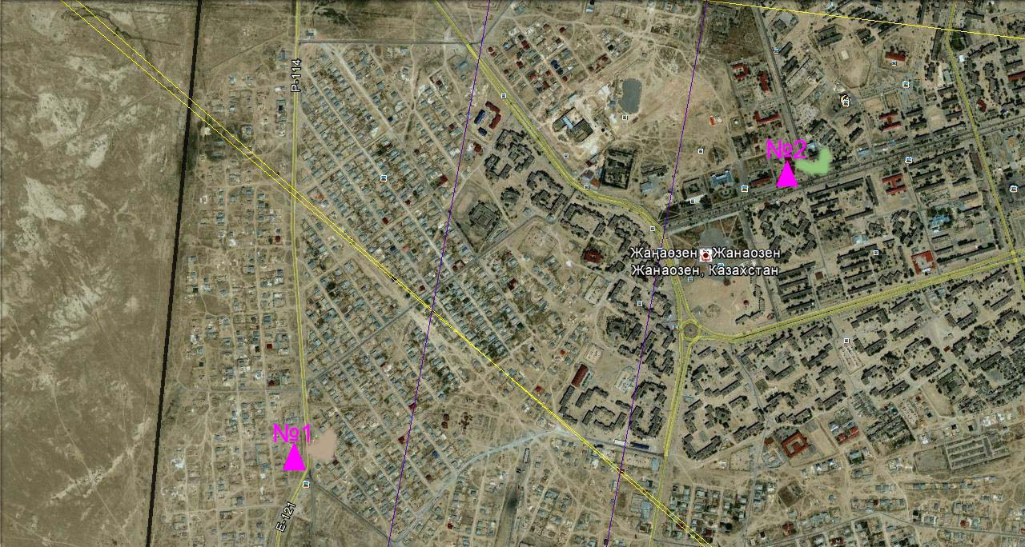

Рис. 11.3. Схема расположения стационарной сети наблюдения за загрязнением атмосферного воздуха города Жанаозен

Таблица 74
Характеристика загрязнения атмосферного воздуха города Жанаозен

Примесь | Средняя концентрация (g_{с.с.}) |  | Максимально разовая концентрация (g_{м.р.}) |  | Число случаев превышения ПДК
Примесь | мг/м³ | Кратность превышения ПДК_{с.с.} | мг/м³ | Кратность превышения ПДК_{м.р.} | >ПДК | >5 ПДК
Взвешенные частицы РМ-10 | 0,0434 |  | 0,1755
Диоксид серы | 0,0000 | 0,000 | 0,0079 | 0,016
Оксид углерода | 0,2217 | 0,074 | 9,0928 | 1,819 | 6
Диоксид азота | 0,0128 | 0,320 | 0,1108 | 1,304 | 15
Оксид азота | 0,0010 | 0,017 | 0,0490 | 0,123
Озон | 0,0000 | 0,000 | 0,0000 | 0,000
Сероводород | 0,0002 |  | 0,0005 | 0,063
Сумма углеводородов
Метан

Общая оценка загрязнения атмосферы. За 4 квартал по данным стационарной сети наблюдений (рис.11.3.), уровень загрязнения атмосферного воздуха оценивался низким. Он определялся значением СИ равным 1,8 и НП = 0,8 % (таблица 1 и таблица 1.1).
В целом по городу среднемесячные концентрации загрязняющих веществ – не превышали ПДК. За 4 квартал 2014 года зарегистрировано 6 случаев превышения ПДК по оксиду углерода, по диоксиду азота – 15 (таблица 74).

  - Состояние атмосферного воздуха на территории х/х Кошкар-Ата по данным эпизодических наблюдений

Наблюдения за загрязнением атмосферного воздуха проводились на хвостохранилище «Кошкар – Ата». Измерялись концентрации взвешенных частиц (РМ-10), диоксида серы, оксида углерода, диоксида азота, оксида азота, аммиака, растворимых сульфатов, сумма углеводородов.
Концентрации остальных загрязняющих веществ по данным наблюдений находились в пределах допустимой нормы (таблица 75).

Таблица 75
Концентрации загрязняющих веществ по данным наблюдений
х/х «Кошкар-Ата»

Определяемые примеси | q_{m} мг/м³ | q_{m}/ПДК
Взвешенные частицы РМ-10 | 0,46
Диоксид серы | 0,03 | 0,1
Оксид углерода | 0,81 | 0,16
Диоксид азота | 0,02 | 0,23
Оксид азота | 0,04 | 0,11
Растворимые сульфаты | 0,02
Сумма углеводородов | 0,51 | 0,51
Аммиак | 0,03 | 0,2

11.4 Состояние атмосферного воздуха на территории п.Баутина по данным эпизодических наблюдений

Наблюдения за загрязнением воздуха проводились в п.Баутина. Измерялись концентрации взвешенных частиц (РМ-10), диоксида серы, оксида углерода, диоксида азота, оксида азота, аммиака, растворимых сульфатов, сумма углеводородов.
Концентрации определяемых веществ по данным наблюдений находились в пределах допустимой нормы (таблица 76).

Таблица 76
Концентрации загрязняющих веществ по данным наблюдений п. Баутина

Определяемые примеси | q_{m} мг/м³ | q_{m}/ПДК
Взвешенные частицы РМ-10 | 0,45
Диоксид серы | 0,034  3 | 0,068  21,
Оксид углерода | 0,85 | 0,17
Диоксид азота | 0,021 | 0,252
Оксид азота | 0,023 | 0,058
Растворимые сульфаты | 0,015
Сумма углеводородов | 0,544 | 0,544
Аммиак | 0,028 | 0,14

11.5 Состояние атмосферного воздуха на месторождениях
Мангистауской области
В районе месторождении Дунга и Жетыбай максимальные концентрации взвешенных веществ, диоксида серы, оксида углерода, диоксида азота, аммиака, серной кислоты и суммарного углеводорода находились в пределах нормы и не превышали ПДК.

11.6 Качество морских вод по гидрохимическим показателям на акватории Специальной экономической зоны (СЭЗ)
"Морпорт Актау"

Наблюдения за качеством морских вод на акватории СЭЗ "Морпорт Актау" проводились по четырем контрольным точкам: 1 точка – 0,5 км выше поста, причал №8; 2 точка – 0,5 км выше поста, причал №7; 3 точка – 0,4 км ниже поста, причал №4 (берег); 4 точка (фоновая) – 0,5 км ниже дороги 1 микрорайона "Достар".
Содержание гидрохимических показателей сравнивалось со значениями предельно допустимых концентраций (ПДК) для морских вод (Приложение 5).
Уровень загрязнения морских вод оценивается по величине комплексного индекса загрязненности воды (ИЗВ), который используется для сравнения и выявления динамики изменения качества вод (Приложение 6).
Морская вода на акватории морского порта характеризуется как "умеренно загрязненная". В сравнении с 4 кварталом 2013 года качество морской воды на территории акватории значительно не изменилось.

11.7 Состояние морских вод по гидрохимическим показателям
на прибрежных станциях, месторождениях и на станциях вековых разрезов Мангистауской области

Морская вода на прибрежных станциях Форт-Шевченко, Фетисово, Каламкас, на акватории дамбы на побережье АО «МангистауМунайГаз», на приграничных территориях Среднего и Южного Каспия (маяк Адамтас), в районе п.Курык, на территории разрезов Мангышлак-Чечень, Песчанный-Дербент, Кендерли-Дивичи оценивалась как "умеренно загрязненные".
По сравнению с 4 кварталом 2013 года качество морских вод на акватории дамбы на побережье АО «МангистауМунайГаз», на приграничных территориях Среднего и Южного Каспия (маяк Адамтас), в районе п.Курык значительно не изменилось, на территории разрезов Мангышлак-Чечень, Песчанный-Дербент, Кендерли-Дивичи - ухудшилось.

  - Состояние загрязнения донных отложений моря на станциях вековых разрезов на территории Мангистауской области

Пробы донных отложений моря отобраны на прибрежных станциях (Форт–Шевченко, Фетисово, Каламкас), месторождениях (Каламкас, Арман), на акватории дамбы на побережье Акционерного Общество «МангистауМунайГаз» (далее АО «ММГ»), в районе п. Курык Среднего Каспия и на приграничной территории Среднего и Южного Каспия (маяк Адамтас). Анализировалось содержание нефтепродуктов и металлов (медь, никель, хром (6+), марганец, свинец и цинк).
Прибрежные станции В пробах донных отложений моря содержание марганца находилось в пределах 1,20-1,50 мг/кг, хрома (6+) – 0,02-0,04 мг/кг, нефтепродуктов – 0,013-0,031 %, цинка – 0,22-0,34 мг/кг, никеля 0,35-0,45 мг/кг, свинца – 0,003-0,005 мг/кг и меди – 1,65-2,00 мг/кг.
Месторождения В пробах донных отложений моря содержание марганца находилось в пределах 0,22-0,25 мг/кг, хрома (6+) – 0,01 мг/кг, нефтепродуктов – 0,041-0,045%, цинка – 0,032-0,034 мг/кг, никеля 1,00-1,10 мг/кг, меди – 1,80-2,08 мг/кг и свинца – 0,004-0,006 мг/кг.
Акватория дамбы на побережье АО «ММГ» В пробах донных отложений моря содержание марганца находилось в пределах 0,36-0,50 мг/кг, хрома (6+) - 0,01-0,02 мг/кг, нефтепродуктов – 0,029-0,032%, цинка – 0,24-0,30 мг/кг, никеля 0,22-0,30 мг/кг, свинца - 0,002-0,003 мг/кг и меди – 1,11-1,80 мг/кг.
Приграничная территория Среднего и Южного Каспия (маяк Адамтас) В пробах донных отложений моря содержание марганца находилось в пределах 0,28-0,40 мг/кг, хрома (6+) - 0,02-0,03 мг/кг, нефтепродуктов – 0,022-0,041%, цинка – 0,10-0,15 мг/кг, никеля 0,25-0,35 мг/кг, свинца - 0,003-0,005 мг/кг и меди – 1,10-1,30 мг/кг.
В районе п. Курык В пробах донных отложений моря содержание марганца находилось в пределах 0,09-0,25 мг/кг, хрома (6+) – 0,02-0,03 мг/кг, нефтепродуктов – 0,021-0,033%, цинка – 0,10-0,19 мг/кг, никеля 0,32-0,42 мг/кг, свинца - 0,002-0,003 мг/кг и меди – 1,85-2,12 мг/кг.
На территории СЭЗ "Морпорт Актау" в пробах донных отложений моря содержание меди находилось в пределах 1,15-2,05 мг/кг, марганца – 0,5-1,5 мг/кг, хрома (6+) – 0,01-0,04 мг/кг, нефтепродуктов – 0,015-0,035%, свинца - 0,001-0,002 мг/кг, цинка – 0,09-0,2 мг/кг, никеля - 0,14-0,3 мг/кг.

11.9 Cостояние загрязнения почв тяжёлыми металлами
Мангистауской области за осенний период 2014 года

В г. Актау на границе санитарно-защитной зоны автосалона «Каспий-Ак», в районе центральной дороги, на границе санитарно-защитной зоны ТЭЦ-1, на территории школы №14 в 26 микрорайоне и на территории парка «Акбота» в пробах почв концентрация кадмия, свинца, цинка, меди и хрома находились в пределах 0,001-1,85 мг/кг и не превышали допустимой нормы.
За осенний период п. Бейнеу в районе ТОО «Жибекжолы», центральной дороги (АЗС «Айко»), школы № 2 им.Алтынсарина, мечети «БекетАта» и разъезда №1 в пробах почв концентрация кадмия, свинца, цинка, меди и хрома находились в пределах 0,002-1,82 мг/кг и не превышали допустимой нормы.
В пробах почв г. Жанаозен в районах спорткомплекса, школы №7, ДК нефтяников, магазина «Аден» и ТОО «Бургылау» концентрация кадмия, свинца, цинка, меди и хрома находились в пределах 0,001-1,95 мг/кг и не превышали допустимой нормы.
За осенний период на территории хвостохранилище Кошкар-Ата в пробах почв концентрации кадмия составили 0,23 мг/кг, свинца - 0,003 мг/кг, меди - 1,9 мг/кг, хрома - 0,01 мг/кг и цинка - 0,2 мг/кг. Содержания определяемых тяжелых металлов не превышали допустимой нормы.
За осенний период г. Форт-Шевченко в пробах почв в районе школы им. Мынбаева, бывшего парка (кафе «Ая»), центральной дороги, гостиницы «Достык» и в районе компании Аджип ККО (Казахстан НортКаспианОперейтинг Компания) концентрация меди, кадмия, свинца, цинка и хрома находились в пределах 0,002-2,5 мг/кг и не превышали допустимой нормы.
На всех точках на территории морского порта концентрация нефтепродуктов в воде достигала 0,014-0,03 %. Концентрация всех определяемых примесей не превышают допустимую норму.

11.10 Радиационный гамма-фон Мангистауской области

Наблюдения за уровнем гамма излучения на местности осуществлялись ежедневно на 4-х метеорологических станциях (Актау, Форт-Шевченко, Жана Узень, Бейнеу), хвостохранилище Кошкар-Ата и на 2-х автоматических постах наблюдений за загрязнением атмосферного воздуха (№1,2 – г. Жанаозен). Средние значения радиационного гамма - фона приземного слоя атмосферы по населенным пунктам территории находились в пределах 0,08-0,13 мкЗв /ч и не превышали естественного фона.

11.11 Плотность радиоактивных выпадений в приземном слое атмосферы

Контроль за радиоактивным загрязнением приземного слоя атмосферы на территории Мангистауской области осуществлялся на 3-х метеорологических станциях (Актау, Форт-Шевченко, Жана Узень) путем отбора проб воздуха горизонтальными планшетами На станциях проводился пятисуточный отбор проб (рис.11.4).
Среднесуточная плотность радиоактивных выпадений в приземном слое атмосферы на территории области составила 1,2 Бк/м², что не превышает предельно-допустимый уровень.

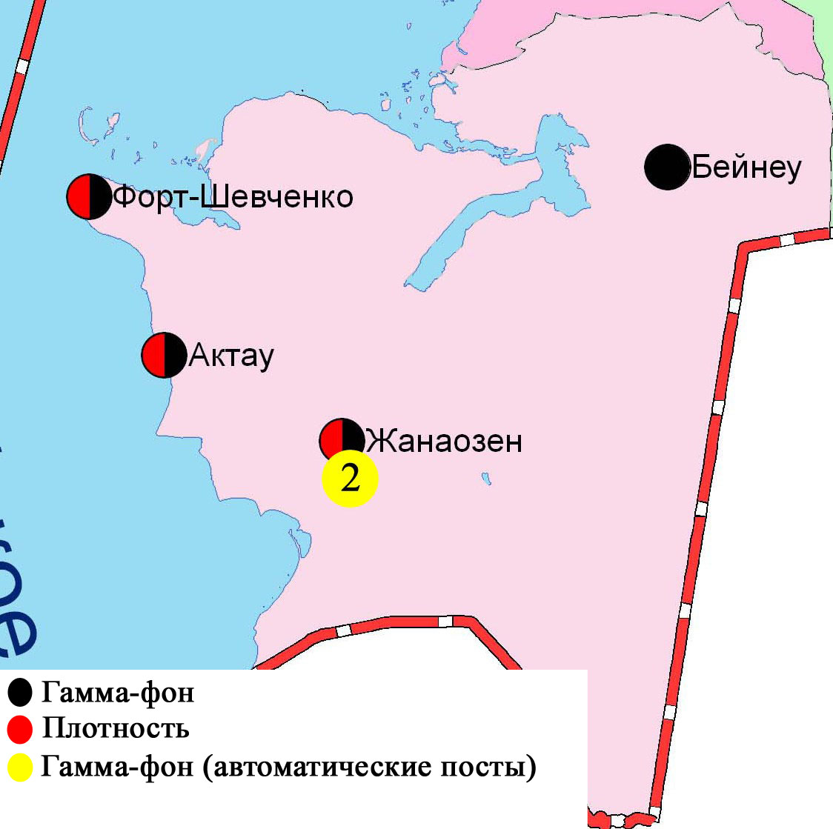

Рис. 11.4 Схема расположения метеостанций за наблюдением уровня радиационного гамма-фона и плотностью радиоактивных выпадений на территории области

- Состояние атмосферного воздуха Павлодарской области

  - Состояние загрязнения атмосферного воздуха по городу Павлодар

Наблюдения за состоянием атмосферного воздуха велись на 4 стационарных постах (рис.12.1., таблица 77).

Таблица 77
Место расположения постов наблюдений и определяемые примеси

Номер  поста | Сроки отбора | Проведения наблюдений | Адрес поста | Определяемые примеси
1 | 3 раза  в сутки | ручной отбор проб (дискретные методы) | пересечение ул. Камзина и Чкалова | Взвешенные вещества, диоксид серы, сульфаты, оксид углерода, диоксид азота, сероводород, фенол, хлор, хлоритсый водород
2 | 3 раза  в сутки | ручной отбор проб (дискретные методы) | ул. Айманова, 26
3 | каждые 20 минут | в непрерывном режиме | ул. Ломова | Взвешенные частицы РМ-10, диоксид серы, оксид углерода, диоксид и оксид азота, озон, сероводород, сумма углеводородов, метан
4 | каждые 20 минут | в непрерывном режиме | ул. Каз. правды | Взвешенные частицы РМ-10, диоксид серы, оксид углерода, диоксид и оксид азота, сероводород, сумма углеводородов, метан
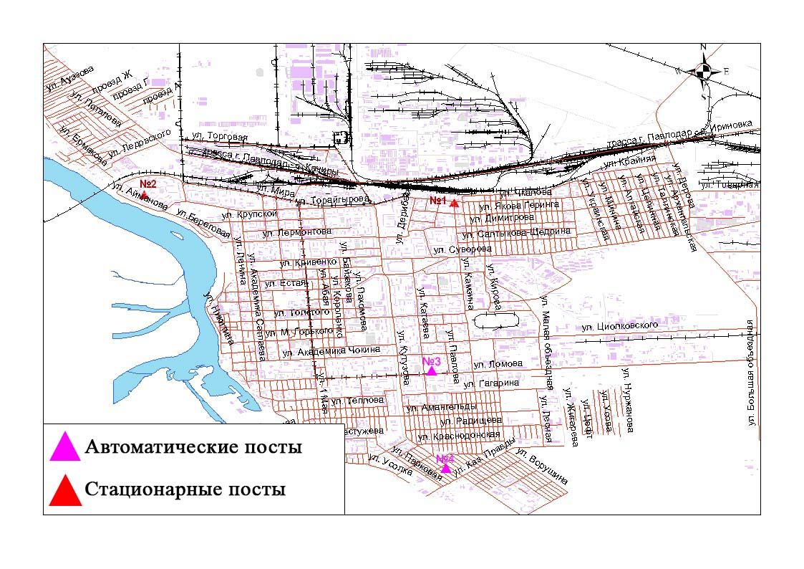
Рис.12.1.Схема расположения стационарной сети наблюдения за загрязнением атмосферного воздуха города Павлодар

Таблица 78
Характеристика загрязнения атмосферного воздуха города Павлодар

Примесь | Средняя концентрация (g_{с.с.}) |  | Максимально разовая концентрация (g_{м.р.}) |  | Число случаев превышения ПДК
 | мг/м³ | Кратность превышения ПДК_{с.с.} | мг/м³ | Кратность превышения ПДК_{м.р.} | >ПДК | >5 ПДК
Взвешенные вещества | 0,1476 | 0,9837 | 1,2 | 2,4 | 12
Взвешенные частицы РМ-10 | 0,045 |  | 0,609
Диоксид серы | 0,009 | 0,173 | 0,348 | 0,696
Сульфаты | 0,0134 |  | 0,09 | 0,01
Оксид углерода | 0,857 | 0,286 | 15,652 | 3,130 | 61
Диоксид азота | 0,033 | 0,835 | 0,204 | 2,405 | 1332
Оксид азота | 0,036 | 0,606 | 0,479 | 1,197 | 3
Озон |  |  | 0,000 | 0,000
Сероводород | 0,001 |  | 0,031 | 3,838 | 4
Фенол | 0,0017 | 0,583 | 0,009 | 0,9
Хлор | 0,0021 | 0,0711 | 0,04 | 0,4
Хлористый водород | 0,0208 | 0,2082 | 0,2 | 1
Сумма углеводородов
Метан

Общая оценка загрязнения атмосферы. В 4 квартале 2014 года по данным стационарной сети наблюдений (рис.12.1), уровень загрязнения атмосферного воздуха оценивался высоким. Он определялся значением СИ равным 3,8, НП = 31,2 % по диоксиду азота (таблица 1 и таблица 1.1).
В целом по городу среднемесячные концентрации не превышали ПДК. За 4 квартал были выявлены 12 случаев превышения ПДК по взвешенным веществам, 61 превышений по оксиду углерода, 1332 – по диоксиду азота, по оксиду азота – 3, 4 случая превышения ПДК – по сероводороду (таблица 78).

  - Состояние загрязнения атмосферного воздуха по городу Екибастуз

Наблюдения за состоянием атмосферного воздуха велись на 2 стационарных постах (рис.12.2., таблица 79).
Таблица 79
Место расположения постов наблюдений и определяемые примеси

Номер  поста | Сроки отбора | Проведения наблюдений | Адрес поста | Определяемые примеси
2 | 3 раза  в сутки | ручной отбор проб (дискретные методы) | 8 м-н, ул. Беркембаева и Сатпаева | Взвешенные вещества, диоксид серы, сульфаты, оксид углерода, диоксид азота
1 | каждые 20 минут | в непрерывном режиме | ул. Машхур Жусупа 118/1 | Взвешенные частицы РМ-10, диоксид серы, оксид углерода, диоксид и оксид азота, сероводород, сумма углеводородов, метан
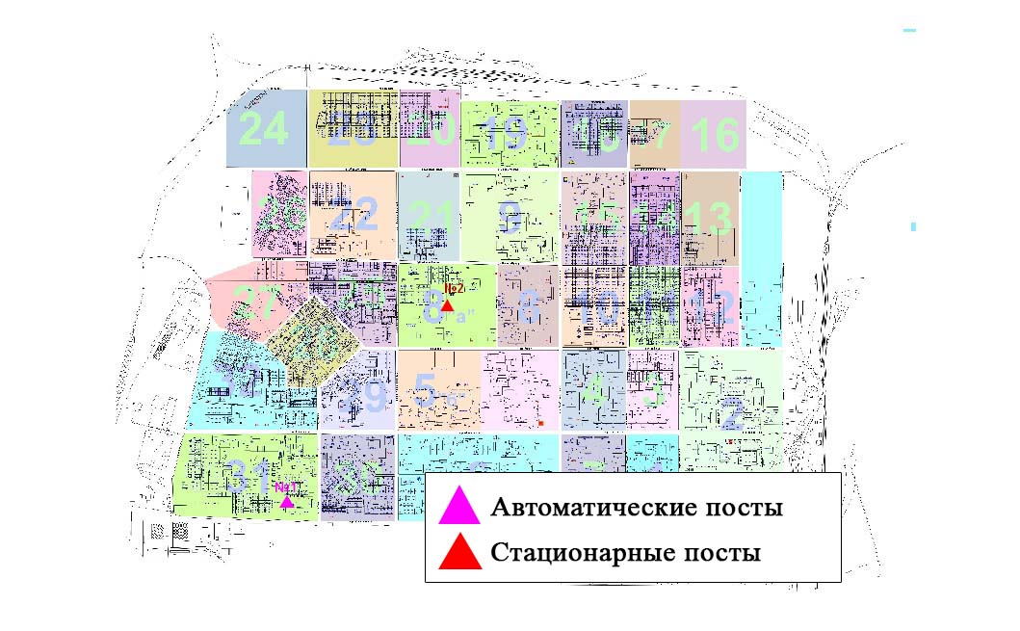
Рис.12.2.Схема расположения стационарной сети наблюдения за загрязнением атмосферного воздуха города Екибастуз

Таблица 80
Характеристика загрязнения атмосферного воздуха города Екибастуз

Примесь | Средняя концентрация (g_{с.с.}) |  | Максимально разовая концентрация (g_{м.р.}) |  | Число случаев превышения ПДК
Примесь | мг/м³ | Кратность превышения ПДК_{с.с.} | мг/м³ | Кратность превышения ПДК_{м.р.} | >ПДК | >5 ПДК | >10 ПДК
Взвешанные вещества | 0,1116 | 0,743 | 0,7 | 1,4 | 3
Взвешенные частицы РМ-10 | 0,0488 |  | 0,5512
Диоксид серы | 0,1208 | 2,416 | 5,000 | 10,004 | 318 | 119 | 13
Сульфаты | 0,0017 |  | 0,01 | 0,001
Оксид углерода | 1,2470 | 0,415 | 4,000 | 0,800
Диоксид азота | 0,0330 | 0,825 | 0,183 | 2,161 | 340
Оксид азота | 0,0219 | 0,365 | 0,108 | 0,271
Сероводород | 0,0002 |  | 0,020 | 2,588 | 6
Сумма углеводородов | 1,4383 |  | 7,201
Метан | 1,3021 |  | 6,272

Общая оценка загрязнения атмосферы. В 4 квартале 2014 года по данным стационарной сети наблюдений (рис.12.2.), уровень загрязнения атмосферного воздуха оценивался очень высоким. Он определялся значениями СИ равным 10,0 и НП = 9,5 % (высоким) (таблица 1 и таблица 1.1). Воздух города более всего загрязнен диоксидом серы и диоксидом азота.
В целом по городу среднемесячные концентрации составили диоксида серы – 2,4 ПДК_{с.с.}, других загрязняющих веществ – не превышали ПДК. По взвешенным веществам было зарегистрировано 3 случая превышения ПДК, по диоксиду серы – 318, по диоксиду азота – 340 случаев превышения ПДК, по сероводороду – 6 случаев превышения ПДК, по сероводороду более 5 ПДК – 119, более 10 ПДК – 13 случаев (таблица 80).
По данным автоматического поста наблюдений в городе Екибастуз зафиксировано 13 случаев высокого загрязнения (таблица 2)

12.3 Состояние атмосферного воздуха по городу Аксу

Наблюдения за состоянием атмосферного воздуха велись на 1 стационарном посту (рис.12.3., таблица 81).

Таблица 81
Место расположения постов наблюдений и определяемые примеси

Номер  поста | Сроки отбора | Проведения наблюдений | Адрес поста | Определяемые примеси
5 | каждые 20 минут | в непрерывном режиме | ул. Ауэзова 4 Г | Взвешенные частицы РМ-10, диоксид серы, оксид углерода, диоксид и оксид азота, сероводород, сумма углеводородов, метан

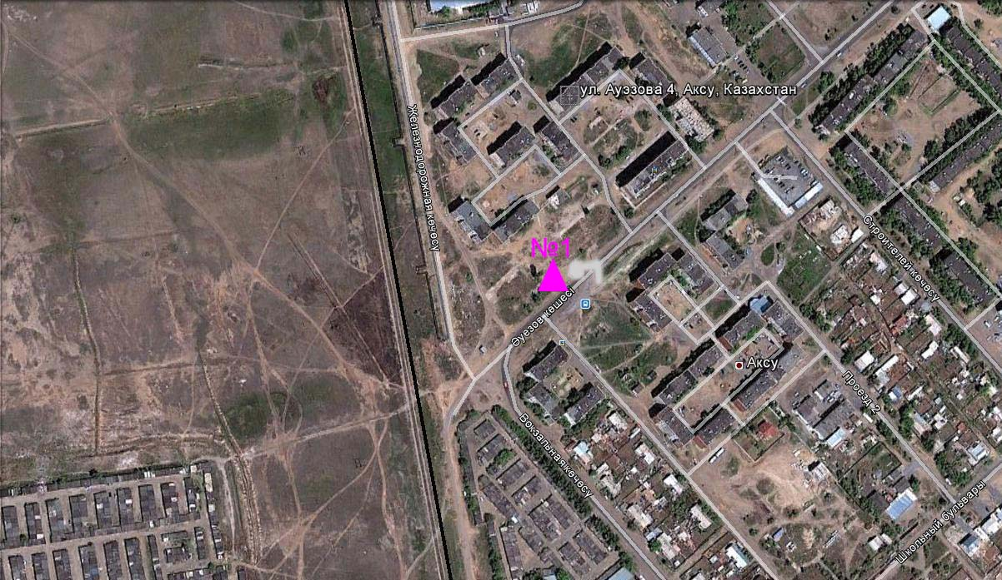

Рис. 12.3. Схема расположения стационарной сети наблюдения за загрязнением атмосферного воздуха города Аксу
Таблица 82
Характеристика загрязнения атмосферного воздуха города Аксу

Примесь | Средняя концентрация (g_{с.с.}) |  | Максимально разовая концентрация (g_{м.р.}) |  | Число случаев превышения ПДК
Примесь | мг/м³ | Кратность превышения ПДК_{с.с.} | мг/м³ | Кратность превышения ПДК_{м.р.} | >ПДК | >5 ПДК
Взвешенные частицы РМ-10 | 0,012 |  | 0,294
Диоксид серы | 0,019 | 0,380 | 0,109 | 0,217
Оксид углерода | 0,001 | 0,000 | 2,245 | 0,449
Диоксид азота | 0,016 | 0,395 | 0,102 | 1,205 | 8
Оксид азота | 0,003 | 0,052 | 0,117 | 0,293
Сероводород | 0,001 |  | 0,027 | 3,350 | 1
Метан
Сумма углеводородов

Общая оценка загрязнения атмосферы. В 4 квартале 2014 года по данным стационарной сети наблюдений (рис.12.3.), уровень загрязнения атмосферного воздуха оценивался повышенным. Он определялся значением СИ равным 3,4 по сероводороду, НП = 0,3 (низким) % (таблица 1 и таблица 1.1).
В целом по городу среднемесячные концентрации загрязняющих веществ – не превышали ПДК. За 4 квартал выявлено 8 случаев превышения ПДК по диоксиду азота, по сероводороду – 1 случай превышения ПДК (таблица 82).

12.4 Качество поверхностных вод Павлодарской области

Наблюдения за загрязнением поверхностных вод на территории Павлодарской области проводились на реке Ертис (рис.12.4).
С территории Восточно-Казахстанской области река Ертис втекает в Павлодарскую область и протекает на территорию Российской Федерации. В реке Ертис на территории Павлодарской области (в городах Аксу, Павлодар и сельских округах Жанабет и Прииртышское) превышение нормы зафиксировано по меди 2,2 ПДК. Качество воды реки Ертис оценивается как «чистая» (рис.12.4).
В сравнении с 4 кварталом 2013 года и с 3 кварталом 2014 года качество воды реки Ертис существенно не изменилось.

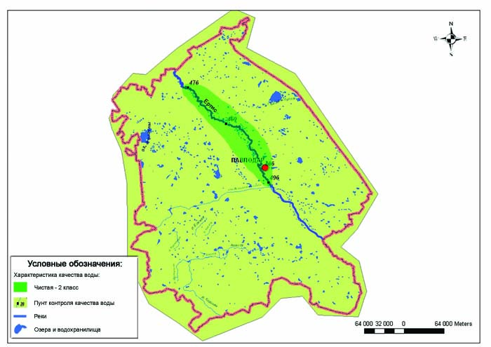
Рис. 12.4 Характеристика качества поверхностных вод Павлодарской области

  - Радиационный гамма-фон Павлодарской области

Наблюдения за уровнем гамма излучения на местности осуществлялись ежедневно на 6-ти метеорологических станциях (Баянаул, Ертис, Павлодар, Актогай, Шарбакты, Екибастуз) и на 3-х автоматических постах наблюдений за загрязнением атмосферного воздуха (№3,4 – г. Павлодар; №1 – г. Аксу) (рис. 12.6).
Средние значения радиационного гамма-фона приземного слоя атмосферы по населенным пунктам территории находились в пределах 0,10-0,22 мкЗв /ч и не превышали естественного фона.

  - Плотность радиоактивных выпадений в приземном слое атмосферы

Контроль за радиоактивным загрязнением приземного слоя атмосферы на территории Павлодарской области осуществлялся на 3-х метеорологических станциях (Ертис, Павлодар, Экибастуз) путем отбора проб воздуха горизонтальными планшетами (рис.12.6). На станциях проводился пятисуточный отбор проб.
Среднесуточная плотность радиоактивных выпадений в приземном слое атмосферы на территории области составила 1,2 Бк/м², что не превышает предельно-допустимый уровень.

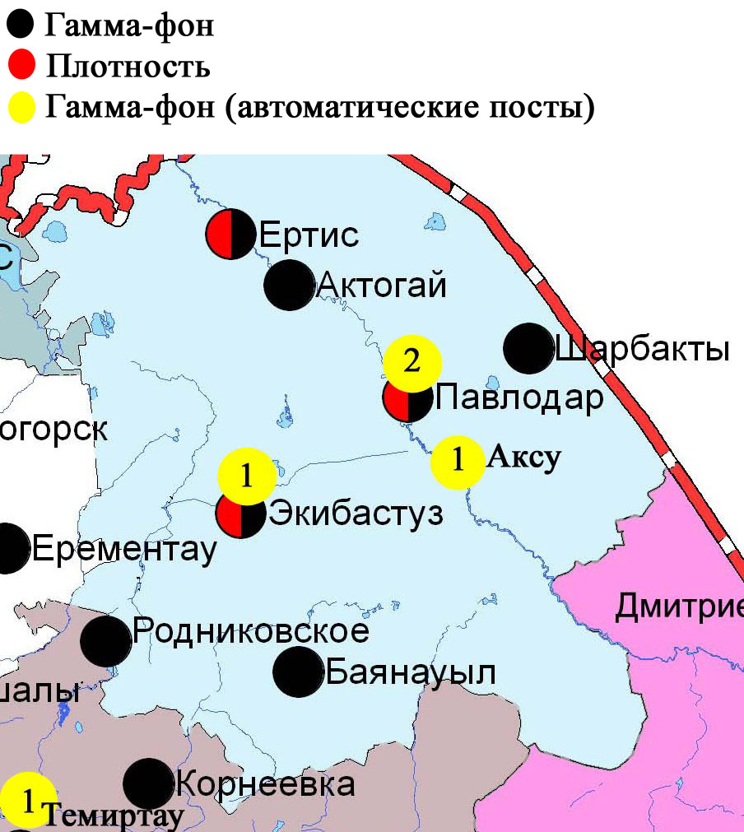

Рис. 12.6 Схема расположения метеостанций за наблюдением уровня радиационного гамма-фона и плотностью радиоактивных выпадений на территории
Павлодарской области
12.7 Состояние загрязнения почв тяжёлыми металлами
Павлодаркой области за осенний период 2014 года

За осенний период в пробах почвы, отобранных в различных районах г. Павлодар содержание свинца находились в пределах 0,65 – 1,38 ПДК, цинка - 0,24 – 1,12 ПДК и хрома - 0,01 -0,11 ПДК, кадмия - 0,14 – 0,52 ПДК и меди - 0,19-2,77 ПДК.
Превышения ПДК наблюдалось на пересечении улицы Кутузова и улицы Торайгырова по свинцу 1,38 ПДК, меди 2,77 ПДК и цинку 1,12 ПДК, концентрация кадмия и хрома не превышали ПДК.
В районе санитарно-защитной зоны Павлодарского алюминиевого завода, в районе санитарно-защитной зоны Павлодарского нефтехимического завода, на территории сквера (набережная р.Иртыш), на пересечении улиц Чокина, Бектурова и Дюсенова в пробах почв содержания всех определяемых тяжелых металлов находились в пределах нормы.
За осенний период в пробах почвы, отобранных в различных районах г.Аксу содержание меди находилось в пределах 0,1 -0,53 ПДК, кадмия - 0,08-0,44 ПДК, свинца - 0,33-1,13 ПДК, цинка - 0,2-0,5 ПДК и хрома - 0,012-0,042 ПДК.
В районе центрального торгового дома «Азамат» концентрация свинца составила 1,13 ПДК.
В районе санитарно-защитной зоны завода ферросплавов и на территории пересечении улиц Абая-Иртышская в пробах почв содержания всех определяемых тяжелых металлов находились в пределах нормы.

- Состояние окружающей среды Северо-Казахстанской области

  - Состояние загрязнения атмосферного воздуха
по городу Петропавловск
Наблюдения за состоянием атмосферного воздуха велись на 3 стационарных постах (рис.13.1., таблица 83).
Таблица 83
Место расположения постов наблюдений и определяемые примеси

Номер  поста | Сроки отбора | Проведения наблюдений | Адрес поста | Определяемые примеси
1 | 3 раза  в сутки | ручной отбор проб (дискретные методы) | ул. Уалиханова | Взвешенные вещества, диоксид серы, сульфаты, оксид углерода, диоксид азота, фенол, формальдегид
3 | 3 раза  в сутки | ручной отбор проб (дискретные методы) | ул. Букетова,16, пересечение ул. Казахстанской правды
5 | каждые 20 минут | в непрерывном режиме | ул. Парковая, 57А | Взвешенные частицы РМ-10, диоксид серы, оксид и диоксид углерода, диоксид и оксид азота, озон, сероводород, аммиак
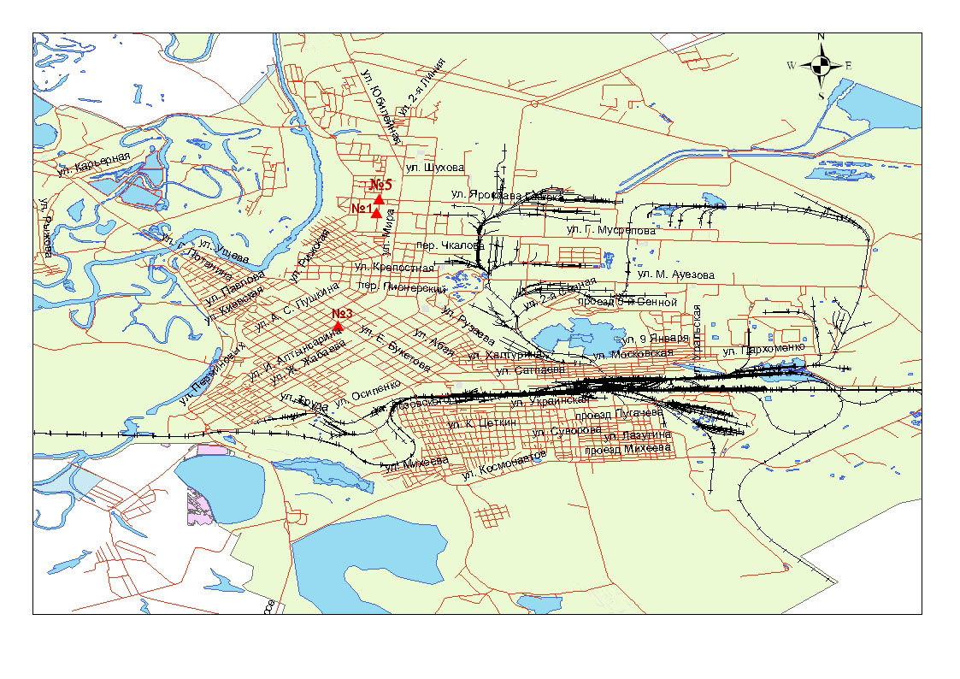
Рис.13.1. Схема расположения стационарной сети наблюдения за загрязнением атмосферного воздуха города Петропавловск
Таблица 84
Характеристика загрязнения атмосферного воздуха города Петропавловск

Примесь | Средняя концентрация (g_{с.с.}) |  | Максимально разовая концентрация (g_{м.р.}) |  | Число случаев превышения ПДК
Примесь | мг/м³ | Кратность превышения ПДК_{с.с.} | мг/м³ | Кратность превышения ПДК_{м.р.} | >ПДК | >5 ПДК
Взвешанные вещества | 0,077 | 0,511 | 0,100 | 0,200
Взвешенные частицы РМ-10 | 0,003 |  | 0,011
Диоксид серы | 0,007 | 0,133 | 0,016 | 0,032
Сульфаты | 0,008 |  | 0,010 | 0,001
Оксид углерода | 1,197 | 0,399 | 6,000 | 1,200 | 5
Диоксид азота | 0,029 | 0,737 | 0,070 | 0,824
Оксид азота | 0,000 | 0,000 | 0,000 | 0,000
Озон | 0,009 | 0,308 | 0,035 | 0,219
Сероводород | 0,000 |  | 0,001 | 0,088
Фенол | 0,002 | 0,495 | 0,003 | 0,300
Формальдегид | 0,004 | 1,305 | 0,006 | 0,171
Аммиак | 0,008 | 0,188 | 1,000 | 4,999 | 51
Диоксид углерода | 260,525 |  | 689,905

Общая оценка загрязнения атмосферы. В 4 квартале 2014 года по данным стационарной сети наблюдений (рис.13.1.), уровень загрязнения атмосферного воздуха оценивался высоким. Он определялся значениями СИ равным 5,0, НП = 2,3%(повышенный) по аммиаку (таблица 1 и таблица 1.1).
В целом по городу среднемесячные концентрации составили: формальдегида – 1,3 ПДК_{с.с.}, других загрязняющих веществ – не превышали ПДК. За 4 квартал было зарегистрировано 5 случаев превышения ПДК по оксиду углерода, 51 случаев – по аммиаку (таблица 84).

  - Состояние атмосферного воздуха по данным экспедиционных наблюдений по районам Северо-Казахстанской области

Наблюдения за загрязнением воздуха в Северо-Казахстанской области проводились в поселках Тайынша, Саумалколь, Булаева и с. Бескол (Точка №1 - п.Тайынша (Тайыншинский р-н), точка №2 п.Саумалколь (Айыртауский р-н), точка №3 п.Булаева (р-н М.Жумабаева), точка №4 с. Бескол (Кызылжарский р-н). Измерялись концентрации взвешенных веществ, диоксида серы, оксида углерода, диоксида азота.
Концентрации взвешенных веществ, диоксида серы, оксида углерода, диоксида азота по данным наблюдений находились в пределах допустимой нормы (таблица 85).

Таблица 85
Концентрации загрязняющих веществ
по данным наблюдений районов Северо-Казахстанской области

Загрязняющие  вещества | Точки отбора
Загрязняющие  вещества | №1 |  | №2 |  | №3 |  | №4
Загрязняющие  вещества | q_{m} мг/м³ | q_{m}/ПДК | q_{m} мг/м³ | q_{m}/ПДК | q_{m} мг/м³ | q_{m}/ПДК | q_{m} мг/м³ | q_{m}/ПДК
Взвешенные вещества (пыль) | 0,278 | 0,556 | 0,527 | 1,0 | 0,174 | 0,348 | 0,123 | 0,246
Диоксид серы | 0,0011 | 0,023 | 0,015 | 0,03 | 0,011 | 0,022 | 0,008 | 0,016
Оксид углерода | 4,78 | 0,956 | 4,55 | 0,91 | 4,14 | 0,83 | 2,99 | 0,59
Диоксид азота | 0,010 | 0,119 | 0,004 | 0,048 | 0,004 | 0,049 | 0,003 | 0,038

  - Качество поверхностных вод на территории
Северо-Казахстанской области

Наблюдения за загрязнением поверхностных вод на территории Северо-Казахстанской области проводились на 2-х водных объектах (река Есиль и водохранилище Сергеевское) (рис. 13.2)
В реке Есиль обнаружено превышение ПДК по меди 3,0 ПДК, цинку 1,7 ПДК. В водохранилище Сергеевское отмечены повышенные концентрции цинка 3,9 ПДК, меди 2,4 ПДК, железа общего 1,5 ПДК, никеля 1,1 ПДК.
Качество воды водохранилища Сергеевского и реки Есиль характеризуется как «умеренно-загрязненная».
По сравнению с 4 кварталом 2013 года качество воды в реке Есиль и водохранилище Сергеевское значительно не изменилось, в сравнении с 3 кварталом 2014 года качество воды всех водных объектов ухудшилось.

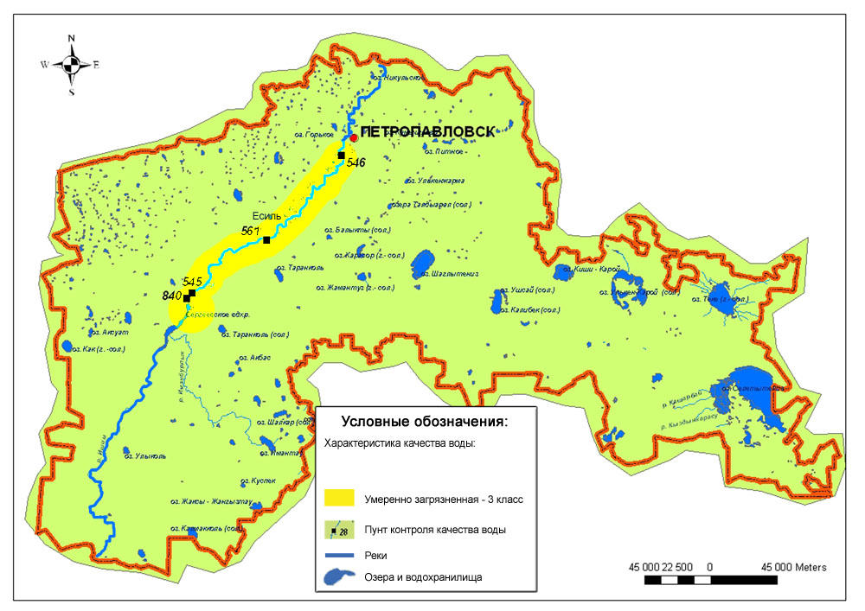
Рис. 13.2 Характеристика качества поверхностных вод Северо-Казахстанской области

  - Радиационный гамма фон Северо-Казахстанской области

Наблюдения за уровнем гамма излучения на местности осуществлялись ежедневно на 3-х метеорологических станциях (Булаево, Петропавловск, Сергеевка) (рис. 13.4).
Средние значения радиационного гамма-фона приземного слоя атмосферы по населенным пунктам территории находились в пределах 0,09-0,16 мкЗв /ч и не превышали норму.

  - Плотность радиоактивных выпадений в приземном слое атмосферы

Контроль за радиоактивным загрязнением приземного слоя атмосферы на территории Северо-Казахстанской области осуществлялся на 2-х метеорологических станциях (Петропавловск, Сергеевка) путем отбора проб воздуха горизонтальными планшетами (рис. 13.4). На станциях проводился пятисуточный отбор проб.
Среднесуточная плотность радиоактивных выпадений в приземном слое атмосферы на территории области составила 1,4 Бк/м², что не превышает предельно-допустимый уровень.

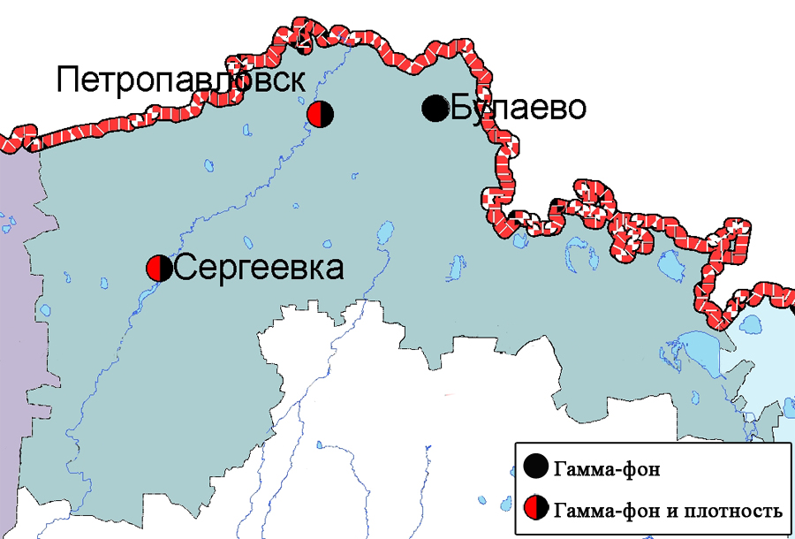

Рис. 13.2 Схема расположения метеостанций за наблюдением уровня радиационного гамма-фона и плотностью радиоактивных выпадений на территории Северо-Казахстанской области

13.6 Состояние загрязнения почв тяжёлыми металлами
Северо-Казахстанской области за осенний период 2014 года
г. Петропавловск
За осенний период в пробах почв содержания меди находились в пределах 0,15-3,6 ПДК, кадмия - 0,3-1,0 ПДК, свинца - 0,5-1,9 ПДК, цинка - 0,2-2,2 ПДК и хрома - 0,09-1,9 ПДК.
На пересечении улиц Мира и Интернациональной обнаружены превышения свинца 1,9 ПДК, меди - 1,4 ПДК.
В районе санитарно-защитной зоны завода «Кирова» в пробах почв содержания свинца достигали 1,5 ПДК, цинка - 1,4 ПДК, хрома – 1,9 ПДК.
А также превышение по свинцу наблюдалось в районе санитарно-защитной зоны ТЭЦ-2 1,9 ПДК.
В районе школы №4 содержание меди составило 3,6 ПДК.
В районе парковой зоны содержание цинка составило 2,2 ПДК.

- Состояние окружающей среды Южно-Казахстанской области

  - Состояние загрязнения атмосферного воздуха по городу Шымкент

Наблюдения за состоянием атмосферного воздуха велись на 4 стационарных постах (рис.14.1., таблица 86).
Таблица 86
Место расположения постов наблюдений и определяемые примеси

Номер  поста | Сроки отбора | Проведения наблюдений | Адрес поста | Определяемые примеси
1 | 3 раза  в сутки | ручной отбор проб (дискретные методы) | пр. Абая, АО «Южполиметалл» | Взвешенные вещества, диоксид серы, оксид углерода, диоксид азота, сероводород, формальдегид  На ПНЗ №1,2: кадмий, свинец, мышьяк, хром, медь
2 | 3 раза  в сутки | ручной отбор проб (дискретные методы) | площадь Ордабасы, пересечение ул. Казыбек би и Толе би
3 | 3 раза  в сутки | ручной отбор проб (дискретные методы) | ул. Алдиярова, б/н, АО «Шымкентцемент»
8 | 3 раза  в сутки | ручной отбор проб (дискретные методы) | ул. Сайрамская, 198, ЗАО «Пивзавод»

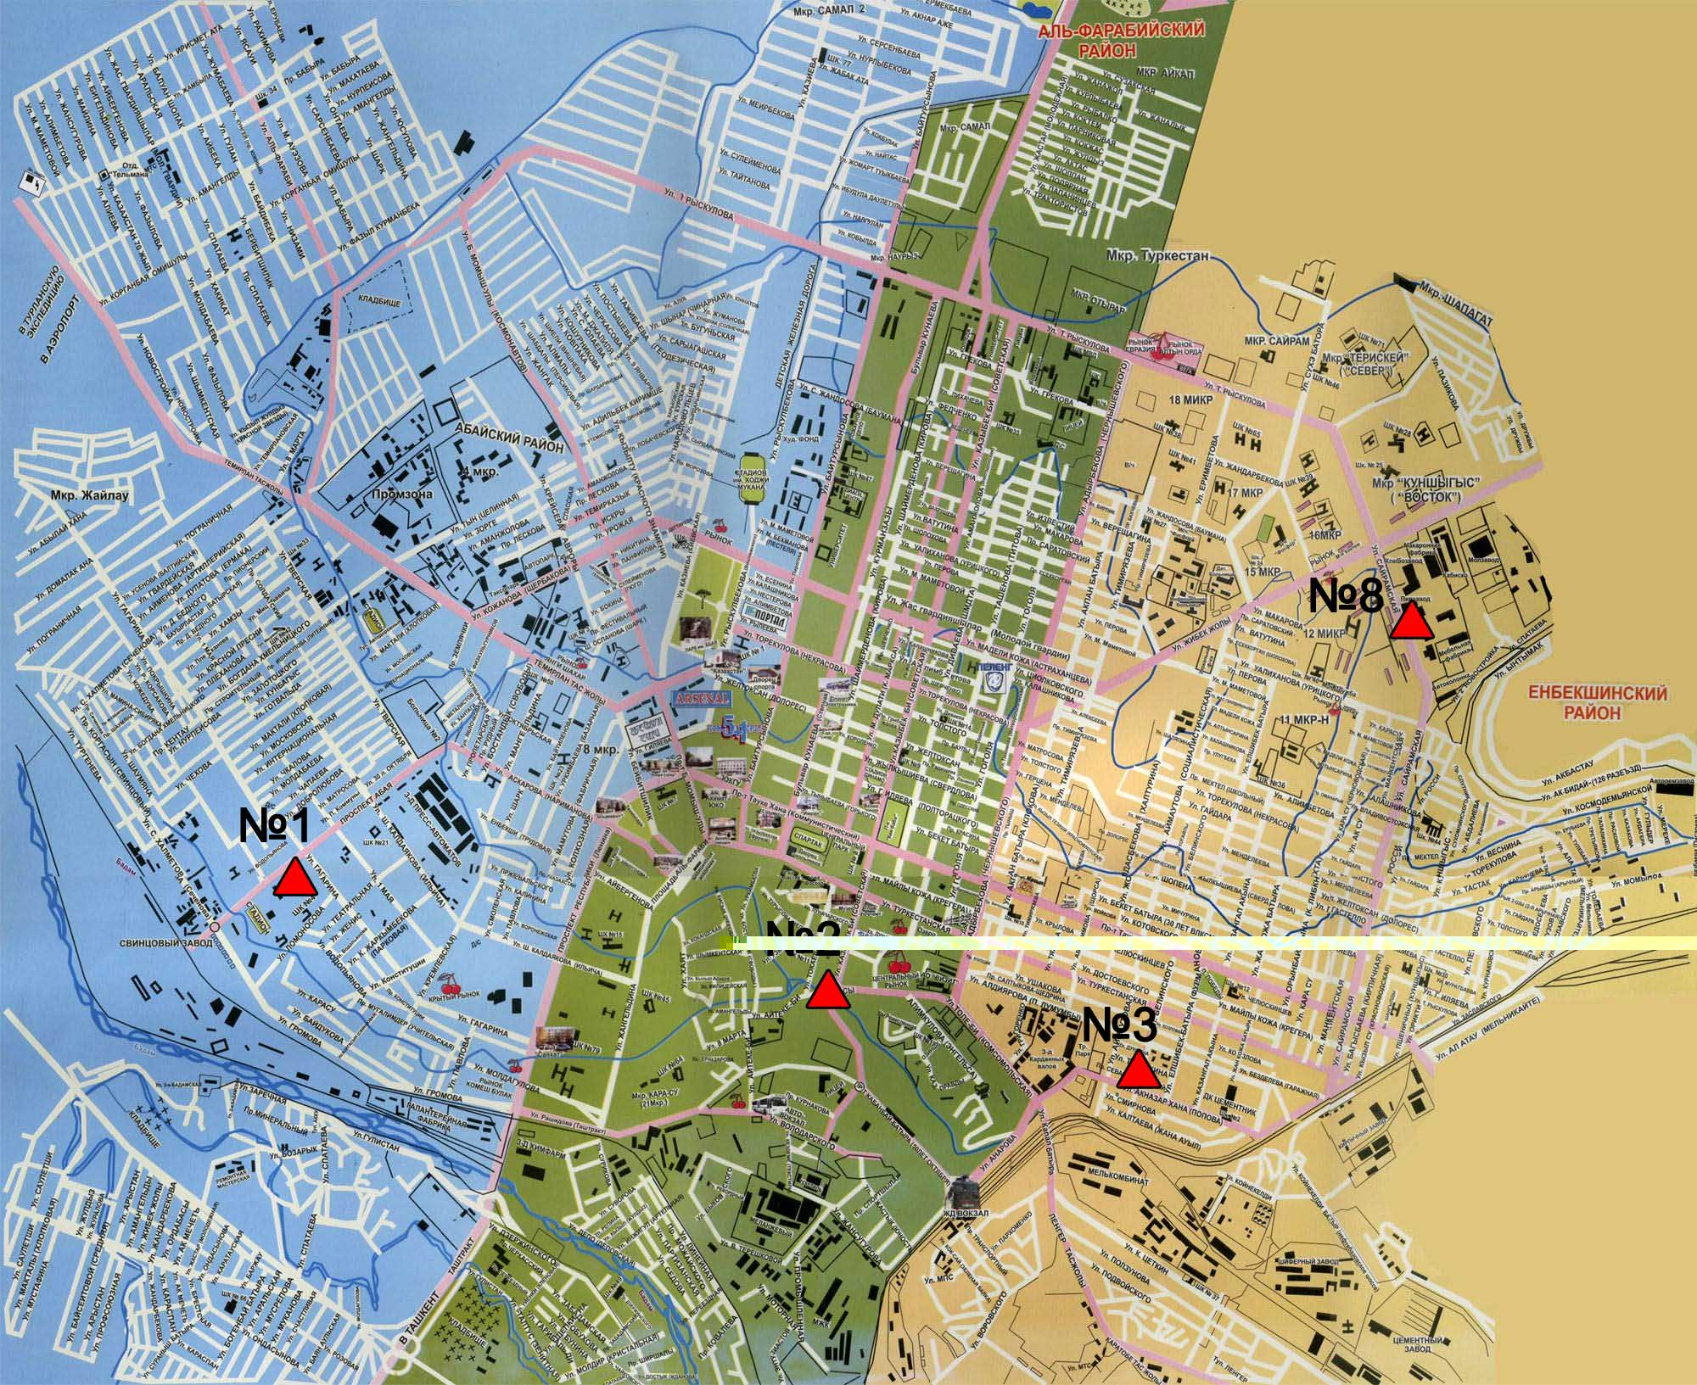

Рис.14.1 Схема расположения стационарной сети наблюдения за загрязнением атмосферного воздуха города Шымкент

Таблица 87
Характеристика загрязнения атмосферного воздуха города Шымкент

Примесь | Средняя концентрация (g_{с.с.}) |  | Максимально разовая концентрация (g_{м.р.}) |  | Число случаев превышения ПДК
Примесь | мг/м³ | Кратность превышения ПДК_{с.с.} | мг/м³ | Кратность превышения ПДК_{м.р.} | >ПДК | >5 ПДК
Взвешенные вещества | 0,2253 | 1,5022 | 0,7 | 1,4 | 14
Диоксид серы | 0,0051 | 0,1013 | 0,017 | 0,034
Оксид углерода | 2,5489 | 0,8496 | 15 | 3 | 53
Диоксид азота | 0,0583 | 1,4581 | 0,44 | 5,1765 | 142 | 1
Сероводород | 0,001 |  | 0,003 | 0,375
Формальдегид | 0,013 | 4,3459 | 0,075 | 2,1429 | 3

Общая оценка загрязнения атмосферы. В 4 квартале 2014 года по данным стационарной сети наблюдений (рис.14.1), уровень загрязнения атмосферного воздуха оценивался высоким. Он определялся значениями СИ равным 5,2 и НП = 40,0% по диоксиду азоту. (таблица 1 и таблица 1.1).
В целом по городу среднемесячные концентрации составили: взвешенных веществ – 1,5 ПДК_{с.с.}, диоксида азота – 1,5 ПДК_{с.с.}, формальдегида – 4,3 ПДК_{с.с.}, содержание тяжелых металлов и других загрязняющих веществ – не превышали ПДК. За 4 квартал по взвешенным веществам было зафиксировано 14 случаев первышения ПДК, 53 случаев – по оксиду углерода, 142 – по диоксиду азота, 3 раза было зарегистрировано превышение ПДК и 1 раз на более 5 ПДК по формальдегиду (таблица 87).

  - Состояние атмосферного воздуха по городу Туркестан

Наблюдения за состоянием атмосферного воздуха велись на 1 стационарном посту (рис.14.2., таблица 88).
Таблица 88
Место расположения постов наблюдений и определяемые примеси

Номер  поста | Сроки отбора | Проведения наблюдений | Адрес поста | Определяемые примеси
1 | каждые 20 минут | в непрерывном режиме | м-н Бекзат, 5 квартал, 2 ул,  на территории метеостанции | Взвешенные частицы РМ-10, диоксид серы, оксид углерода, диоксид и оксид азота, формальдегид

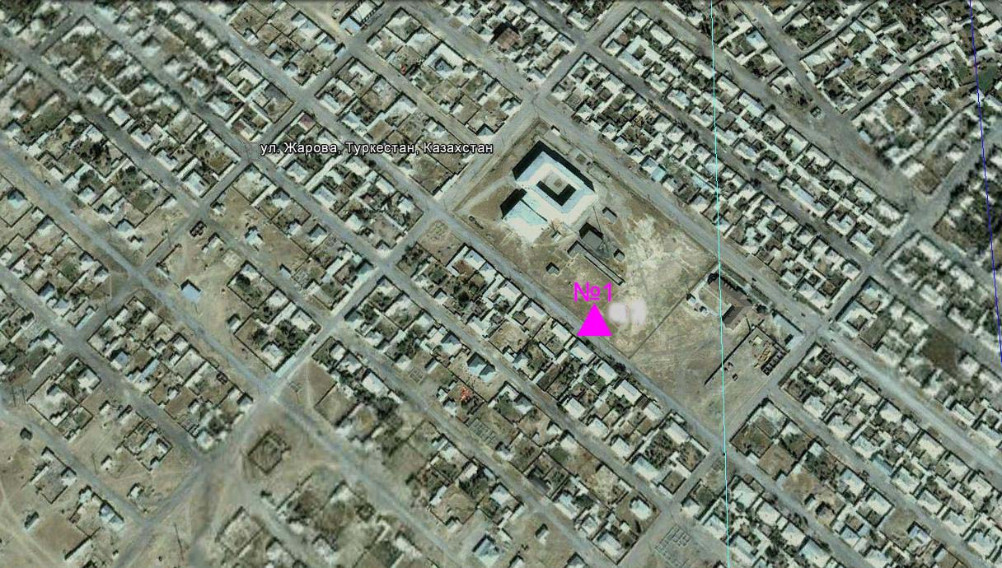

Рис.14.2. Схема расположения стационарной сети наблюдения за загрязнением атмосферного воздуха города Туркестан

Таблица 89
Характеристика загрязнения атмосферного воздуха города Туркестан

Примесь | Средняя концентрация (g_{с.с.}) |  | Максимально разовая концентрация (g_{м.р.}) |  | Число случаев превышения ПДК
Примесь | мг/м³ | Кратность превышения ПДК_{с.с.} | мг/м³ | Кратность превышения ПДК_{м.р.} | >ПДК | >5 ПДК
Взвешенные частицы РМ -10 | 0,201 |  | 0,992
Диоксид серы | 0,000 | 0,000 | 0,000 | 0,000
Оксид углерода | 1,422 | 0,474 | 14,780 | 2,956 | 341
Диоксид азота | 0,029 | 0,736 | 0,191 | 2,245 | 385
Оксид азота | 0,013 | 0,222 | 0,292 | 0,730
Формальдегид | 0,000 | 0,000 | 0,000 | 0,000

Общая оценка загрязнения атмосферы. В 3 квартале 2014 года по данным стационарной сети наблюдений (рис.14.2), уровень загрязнения атмосферного воздуха оценивался повышенным. Он определялся значениями СИ равным 3,0 и НП = 10,7 % (таблица 1 и таблица 1.1). Воздух города более всего загрязнен оксидом углерода.
В целом по городу среднемесячные концентрации загрязняющих веществ – не превышали ПДК. Число случаев превышения ПДК по городу за 4 квартал составило: 341 – по оксиду углерода, 385 – по диоксиду азота (таблица 89).

14.3. Качество поверхностных вод на территории
Южно-Казахстанской области

Наблюдения за загрязнением поверхностных вод на территории Южно-Казахстанской области проводились на 6-ти водных объектах (реки Сырдарья, Келес, Бадам, Катта-Бугунь, Арыс и водохранилище Шардаринское) (рис. 14.3).
Река Сырдарья образуется при слиянии рек Нарын и Карадарья в восточной части Ферганской долины. На территории бассейна реки Сырдарья находятся Таджикистан, Кыргызстан, Узбекистан и Казахстан. Правым притоком реки Сырдарья является река Келес. Река Бадам - левый приток реки Арыс. Река Катта-Бугунь правый приток реки Бугунь.
Превышения ПДК в реке Сырдарья наблюдались по сульфатам 6,1 ПДК, меди 3,0 ПДК, азоту нитритному 2,7 ПДК, магнию 1,6 ПДК. Загрязненность реки Келес характеризуется концентрацией сульфатов 5,1 ПДК, меди 3,0 ПДК, магния 1,7 ПДК. В реке Арыс наблюдались превышения ПДК по азоту нитритному 3,6 ПДК, сульфатам 2,7 ПДК, фенолам и меди 2,0 ПДК. В реке Бадам отмечены концентрации сульфатов 2,1 ПДК, меди 2,0 ПДК, азота нитритного 1,4 ПДК. В реке Катта-Бугунь превышений не зафиксировано.
В водохранилище Шардаринское наблюдались превышения ПДК по сульфатам 6,5 ПДК, азоту нитритному 2,5 ПДК, меди и фенолам 2,0 ПДК.
Всего, из общего количества обследованных водных объектов качество поверхностных вод оценивается следующим образом: вода «чистая» - река Каттабугунь; вода «умеренно-загрязненная» - реки Сырдарья, Келес, Бадам, Арыс, водохранилище Шардаринское (рис. 14.3).
В сравнении с 4 кварталом 2013 года и 3 кварталом 2014 года качество воды рек Бадам, Арыс, Каттабугунь существенно не изменилось; рек Сырдарья, Келес, водохранилища Шардаринское – улучшилось (таблица 6).
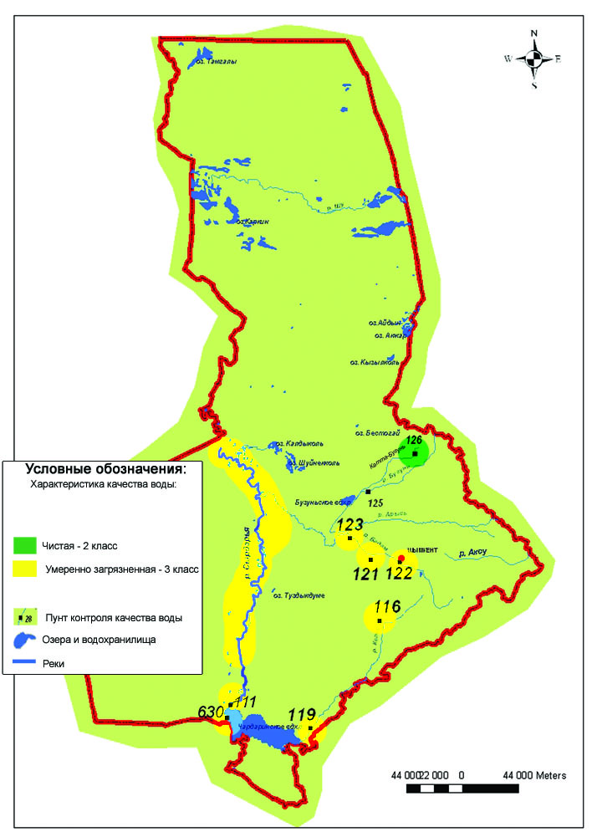
Рис. 14.4 Характеристика качества поверхностных вод Южно-Казахстанкой области

14.4 Радиационный гамма-фон Южно-Казахстанской области

Наблюдения за уровнем гамма излучения на местности осуществлялись ежедневно на 2-х метеорологических станциях (Шымкент, Туркестан) и на 1 автоматическом посту наблюдений за загрязнением атмосферного воздуха (№1 – г. Туркестан) (рис. 14.5).
Среднее значение радиационного гамма-фона приземного слоя атмосферы по населенному пункту территории составило 0,11-0,21 мкЗв /ч и не превышали естественного фона.

14.5 Плотность радиоактивных выпадений в приземном слое атмосферы

Контроль за радиоактивным загрязнением приземного слоя атмосферы на территории Южно-Казахстанской области осуществлялся на 2-х метеорологических станциях (Шымкент, Туркестан) путем отбора проб воздуха горизонтальными планшетами (рис. 14.5). На станции проводился пятисуточный отбор проб.
Среднесуточная плотность радиоактивных выпадений в приземном слое атмосферы на территории области составила 1,4 Бк/м², что не превышает предельно-допустимый уровень.

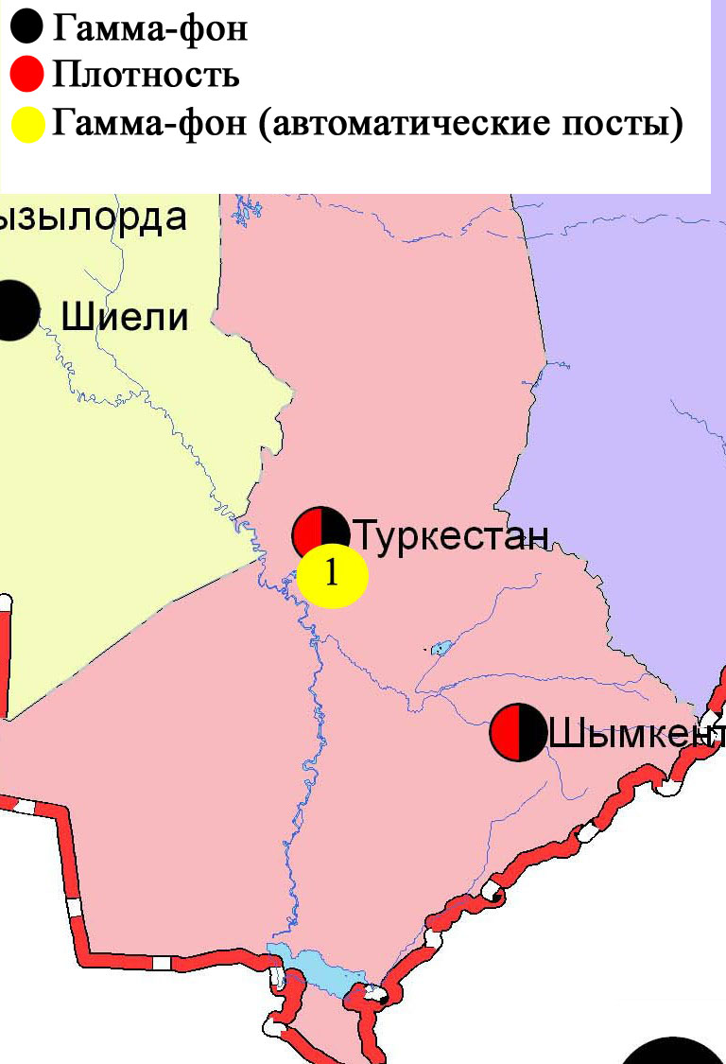

Рис. 14.5 Схема расположения метеостанций за наблюдением уровня радиационного гамма-фона и плотностью радиоактивных выпадений
на территории Южно-Казахстанской области

14.6 Состояние загрязнения почв тяжёлыми металлами
Южно-Казахстанской области за осенний период 2014 года

За осенний период в пробах почв г. Шымкент концентрации кадмия находились в пределах 1,4-36,8 ПДК, свинца – 1,29-33,13 ПДК, меди - 2,13-19,07 ПДК, цинка – 4,14-11,0 ПДК, хрома - 0,063 – 0,4 ПДК.
Наибольшее содержание тяжелых металлов отмечено в районе ЗАО «Южполиметалл» на расстоянии 0,5 км, где концентрация кадмия составила 36,8 ПДК, свинца – 33,13 ПДК, меди – 19,07 ПДК, цинка -11,0 ПДК.
Также, наибольшее содержание тяжелых металлов отмечено в районе ЗАО «Южполиметалл» на расстоянии 0,9 км, где концентрация кадмия составила 35,2 ПДК, свинца – 29,29 ПДК, меди – 15,43 ПДК, цинка -9,25 ПДК.
В остальных районах города превышения ПДК тяжелых металлов составили:
- в центральном парке концентрация цинка – 4,14 ПДК, меди – 2,13 ПДК, кадмия – 1,4 ПДК, свинца – 1,29 ПДК;
- на территории школы №9 концентрация цинка 5,27 ПДК, свинца –4,76 ПДК, кадмия – 4,2 ПДК, меди – 2,43 ПДК;
- в районе площади Ордабасы концентрация кадмия 22,6 ПДК, цинка 8,1 ПДК, меди 3,4 ПДК и свинца 3,32 ПДК.
За осенний период в пробах почвы, отобранных в различных районах г. Туркестан содержания свинца находились в пределах 0,94-5,38 ПДК, цинка – 0,60-0,93 ПДК, кадмия – 0,3 – 0,9 ПДК, меди –0,23-0,34 ПДК, хрома – 0,10-0,18 ПДК.
На территории парка отдыха и в районе Турецко-Казахского университета превышение обнаружена по меди в пределах 2,1 – 5,38 ПДК.
В районах Казметалпродакшн и Кызылординского шоссе в пробах почв содержания всех определяемых тяжелых металлов находились в пределах нормы.
За осенний период в пробах почвы, отобранных в различных районах г. Кентау содержания свинца находились в пределах 4,88-23,43 ПДК, цинка – 1,2-8,47 ПДК, кадмия – 1,1-16,4 ПДК, меди – 0,65-14,36 ПДК и хрома 0,093-0,31 ПДК.
В районе обогатительной фабрики «Южполиметалл» обнаружены превышения по свинцу 6,91 ПДК, кадмию - 2,8 ПДК и цинку - 1,24 ПДК.
На территории ЗАО «Южполиметалл» (500м) превышение по свинцу составило 23,43 ПДК, меди -14,36 ПДК, кадмию – 16,4 ПДК и цинку-8,47 ПДК.
На территории парка отдыха обнаружены превышения по свинцу 12,76 ПДК, цинку - 1,2 ПДК и кадмию - 1,1 ПДК.
В районе школы №22 обнаружены превышения по кадмию 1,5 ПДК, свинцу - 4,88 ПДК и цинку - 1,6 ПДК.

Термины, определения и сокращения

Качество атмосферного воздуха: Совокупность физических, химических и биологических свойств атмосферного воздуха, отражающих степень его соответствия гигиеническим нормативам качества атмосферного воздуха и экологическим нормативам качества атмосферного воздуха;
Пост наблюдения: Выбранное место (точка местности), на котором размещают павильон или автомобиль, оборудованные соответствующими приборами для отбора проб воздуха. Стационарный пост — место размещения павильона с приборами для отбора проб воздуха. Эпизодические наблюдения проводятся для обследования состояния загрязнения атмосферы в различных точках города или на разных расстояниях от промышленного предприятия;
Предельно допустимая концентрация примеси в атмосфере; ПДК: Максимальная концентрация примеси, которая не оказывает на человека и его потомство прямого или косвенного вредного воздействия, не ухудшает их работоспособности, самочувствия, а также санитарно-бытовых условий жизни людей. Устанавливается Минздравом Республики Казахстан;
Уровень загрязнения атмосферы: Качественная характеристика загрязнения атмосферы;

ПДК – предельно допустимая концентрация

ИЗВ – индекс загрязнения воды

ВЗ – высокое загрязнение

ЭВЗ – экстремально высокое загрязнение

БПК₅ – биохимическое потребление кислорода за 5 суток

рН – водородный показатель

БИ – биотический индекс

ИС – индекс сапробности
С^{Nа}_{II} – по минерализациигидрокарбонатный класс, группанатрия, тип второй
С^{Са}_{II}- по минерализации гидрокарбонатный класс, группа кальциевая, тип второй

А 175 ⁰ – азимут 175 ⁰

тыс. экз. – тысячи экземпляров

ГОСТ – государственный стандарт

ГЭС – гидроэлектростанция

ТЭЦ - теплоэлектростанция

ТЭМК - Темиртаускийэлектро-металлургический комбинат

р. – река

пр. - проток

оз. – озеро

вдхр. – водохранилище

кан. – канал

ОГП – озерный гидропост

ВКО – Восточно Казахстанская область

ЗКО – ЗападноКазахстанская область

ЮКО – Южно Казахстанская область

пос. – поселок

г. – город

а. –ауыл

с. –село

им. - имени

ур. – урочище

зал. – залив

о. - остров

п-ов – полуостров

сев. – северный

юж. – южный

вост. – восточный

зап. - западный

рис. – рисунок

табл. – таблица

Приложение 1
Предельно допустимые концентрации (ПДК) загрязняющих веществ
в воздухе населенных мест

Наименование  примесей | Значения ПДК, мг/м³ |  | Класс  опасности
Наименование  примесей | максимально разовая | средне-суточная | Класс  опасности
Оксид углерода | 5,0 | 3 | 4
Оксид азота | 0,4 | 0,06 | 3
Диоксид азота | 0,085 | 0,04 | 2
Взвешенные вещества | 0,5 | 0,15 | 3
Фенол | 0,01 | 0,003 | 2
Формальдегид | 0,035 | 0,003 | 2
Серная кислота | 0,3 | 0,1 | 2
Аммиак | 0,2 | 0,04 | 4
Диоксид серы | 0,5 | 0,05 | 3
Сероводород | 0,008 | - | 2
Хлор | 0,1 | 0,03 | 2
Фтористый водород | 0,02 | 0,005 | 2
Озон | 0,16 | 0,03 | 1
Хлористый водород | 0,2 | 0,2 | 2
Хром (VI) | 0,0015 | 0,0015 | 1
Свинец |  | 0,0003 | 1
Кадмий |  | 0,0003 | 1
Мышьяк |  | 0,003 | 2
Медь |  | 0,002 | 2
Углеводороды | 1,0 | - | 3
Бензол | 1,5 | 0,1 | 2
«Руководство по контролю загрязнения атмосферы» (РД 52.04.186-89 М.)

Приложение 2
Предельно допустимые концентрации (ПДК) вредных веществ для рыбохозяйственных водоемов
Наименование | ПДК,  мг/л | Класс опасности
Растворенный кислород | **
БПК₅ | **
Аммоний солевой | 0,5
Бор | 0,017 | 2
Железо (2+) | 0,005
Железо общее | 0,1
Кадмий | 0,005 | 2
Медь (2+) | 0,001 (к природному естественному фону) | 3
Мышьяк | 0,05 | 2
Магний | 40,0
Марганец (2+) | 0,01
Натрий | 120,0
Нитриты | 0,08 (0,02 мг/л по N) | 2
Нитраты | 40,0 (9,1 мг/л по N) | 3
Никель | 0,01
Ртуть (2+) | 0,00001
Сульфаты | 100,0
Фториды | 0,05 (не выше суммарного содержания 0,75) | 2
Хлориды | 300
Хром (6+) | 0,02 | 3
Цинк | 0,01 | 3
Фенолы | 0,001 | 4
Нефтепродукты | 0,05 | 4
Примечание: Обобщенный перечень предельно допустимых концентраций (ПДК) вредных веществ для воды рыбохозяйственных водоемов, Москва 1990 г.
** - Методические рекомендациии по формализованной комплексной оценке качества поверхностных и морских вод по гидрохимическим показателям, Москва 1988 г.

Приложение 3
Критерии качества поверхностных вод по величине ИЗВ

Класс качества | Характеристика качества воды | Величина ИЗВ
1 | Очень чистая | ≤ 0,3
2 | Чистая | 0,31 - 1,0
3 | Умеренно загрязненная | 1,01 - 2,5
4 | Загрязненная | 2,51 – 4,0
5 | Грязная | 4,01 – 6,0
6 | Очень грязная | 6,01 – 10,0
7 | Чрезвычайно грязная | > 10,0

Приложение 4
Значения предельно-допустимых концентраций (ПДК) веществ в воде водных объектов хозяйственно-питьевого и культурно-бытового водопользования по Республике Казахстан

№ | Показатели | Нормативы  (предельно - допустимые  концентрации - ПДК), не более, в мг/л | Класс  опасности
1 | Хром (6⁺) | 0,05 | 3
2 | Цинк (2⁺) | 5,0 | 3
3 | Ртуть | 0,0005 | 1
4 | Кадмий | 0,001 | 2
5 | Мышьяк | 0,05 | 2
6 | Бор | 0,5 | 2
7 | Медь | 1,0 | 3
8 | Фенолы | 0,25
9 | Нефтепродукты | 0,1
10 | Фтор для климатических районов I-II | 1,5 | 2
11 | Фтор для климатических районов III | 1,2 | 2
12 | Кадмий | 0,001 | 2
13 | Марганец | 0,1 (0,5) | 3
14 | Никель | 0,1 | 3
15 | Цветность, градусы | 20 (35)
16 | Мутность | 1,5 (2)
17 | Нитраты (по NO3) | 45 | 3
18 | Хлориды (СL- ) | 350 | 4
19 | Жесткость общая, мг-экв./л | 7,0 (10)
20 | Железо (Fe, суммарно) | 0,3 (1,0) | 3
21 | Сульфаты (SO4) | 500 | 4
22 | Общая минерализация (сухой остаток) | 1000 (1500)
23 | Медь (Сu, суммарно) | 1,0 | 3
24 | Водородный показатель, рН | в пределах 6-9
25 | Окисляемость перманганатная | 5,0
26 | Растворенный кислород, мг/дм3 | не менее 4
Санитарные правила «Санитарно-эпидемиологические требования к водоисточникам,
местам водозабора для хозяйственно-питьевых целей, хозяйственно-питьевому водоснабжению и местам культурно-бытового водопользования и безопасности водных объектов» № 104 СанПиН от 18 января 2012 года

Приложение 5
Значения предельно-допустимых концентраций веществ в морских водах

Наименование  примесей | ПДК для морских вод,  мг/л | Класс опасности
Растворенный кислород | **
БПК₅ | **
Железо общее | 0,1 | 3
Фосфаты | 3,5
Азот аммонийный | 0,5
Азот нитритный | 0,02 | 2
Азот нитратный | 9,1 | 3
Хром (6+) | 0,02
Нефтепродукты | 0,05 | 4
Марганец | 0,05
Медь | 0,005 | 3
Сульфаты | 3500
Фенолы | 0,001
Цинк | 0,05
Свинец | 0,01 | 2
** - Методические рекомендациии по формализованной комплексной оценке качества поверхностных и морских вод по гидрохимическим показателям, Москва 1988 г.

Приложение 6
Критерий изменения качества морских вод

Класс качества вод |  | Диапазон значений индекса загрязнения воды
Очень чистые | I | ИЗВ < 0,25
Чистые | II | 0,25 < ИЗВ ≤ 0,75
Умеренно загрязненные | III | 0,75 < ИЗВ ≤ 1,25
Загрязненные | IV | 1,25 < ИЗВ ≤ 1,75
Грязные | V | 1,75 < ИЗВ ≤ 3,00
Очень грязные | VI | 3,00 < ИЗВ ≤ 5,00
Чрезвычайно грязные | VII | ИЗВ > 5,00

Приложение 7

Нормативы предельно допустимых концентраций вредных веществ, загрязняющих почву

Наименование вещества | Предельно-допустимая концентрация  (далее-ПДК) мг/кг в почве
Свинец (валовая форма) | 32,0
Медь (подвижная форма) | 3,0
Хром (подвижная форма) | 6,0
Хром ⁺⁶ | 0,05
Марганец | 1500
Никель (подвижная форма) | 4,0
Цинк (подвижная форма) | 23,0
Кадмий (валовая форма) | 0,5
Мышьяка (валовая форма) | 2,0
*Совместный приказ Министерства здравоохранения РК от 30.01.2004 г. №99 и Министерства охраны окружающей среды РК от 27.01.2004 г. №21-п

Приложение 8

Состояние качества поверхностных вод по токсикологическим показателям на территории Восточно-Казахстанской области за 4 квартал 2014 года
Пункт контроля | Створ (привязка) | октябрь |  | ноябрь |  | декабрь |  | Среднее за 4 кв.
Пункт контроля | Створ (привязка) | Выживаемость  тест-объектов  в пробе (%) | Влияние острого токсического действия  на тест-объекты | Выживаемость  тест-объектов  в пробе (%) | Влияние острого токсического действия  на тест-объекты | Выживаемость  тест-объектов  в пробе (%) | Влияние острого ток-  сического действия  на тест-объекты | Среднее за 4 кв.
п.Кызылту | в створе водпоста | 93,0 | не оказывает | 93,0 | не оказывает | 90,0 | не оказывает | 92,0
г.Усть-Каменогорск | 0,8 км ниже плотины ГЭС | 93,0 | не оказывает | 87,0 | не оказывает | 100,0 | не оказывает | 93,3
г.Усть-Каменогорск | 0,35 км ниже понт. моста | 97,0 | не оказывает | 97,0 | не оказывает | 97,0 | не оказывает | 97,0
г.Усть-Каменогорск | 0,35 км ниже понт. моста | 93,0 | не оказывает | 87,0 | не оказывает | 97,0 | не оказывает | 92,3
с.Прапорщиково | 3,5 км ниже г.У-Ка; в черте села Прапорщиково | 97,0 | не оказывает | 70,0 | не оказывает | 87,0 | не оказывает | 84,7
с.Предгорное | В черте с.Предгорное; 1км ниже впадения р.Красноярка | 87,0 | не оказывает | 93,3 | не оказывает | 97,0 | не оказывает | 92,4
г.Зыряновск | 0,3 км выше с.Лесная Пристань | 90,0 | не оказывает | 83,3 | не оказывает | 97,0 | не оказывает | 90,1
г.Зыряновск | В черте с.Зубовка; 1,5 км ниже устья р.Березовка | 93,0 | не оказывает | 97,0 | не оказывает | 97,0 | не оказывает | 95,7
г.Риддер | 6,8 км выше города | 77,0 | не оказывает | 73,3 | не оказывает | 97,0 | не оказывает | 82,4
г.Риддер | В черте г.Риддера; 0,6 км выше усть р.Брекса | 0,0 | оказывает | 100,0 | не оказывает | 93,3 | не оказывает | 64,4
г.Риддер | 0,1 км ниже сброса цинкового завода | 30,0 | оказывает | 93,3 | не оказывает | 70,0 | не оказывает | 64,4
г.Риддер | 0,5 км ниже города | 80,0 | не оказывает | 87,0 | не оказывает | 30,0 | оказывает | 65,7
рудн.Тишинский | 50 м выше сброса шахтных вод рудн.Тишинский | 80,0 | не оказывает | 47,0 | оказывает | 0,0 | оказывает | 42,3
рудн.Тишинский | 4,8 км ниже сброса шахтных вод рудника Тишинский | 63,0 | не оказывает | 0,3 | оказывает | 0,3 | оказывает | 21,2
г.Усть-Каменогорск | 21 км выше г.У-Ка; в черте п.Каменный Карьер | 93,0 | не оказывает | 50,0 | оказывает | 100,0 | не оказывает | 81,0
г.Усть-Каменогорск | 1,45 км выше устья р.Ульба (01); у автодорожного моста | 80,0 | не оказывает | 3,3 | оказывает | 83,3 | не оказывает | 55,5
г.Усть-Каменогорск | 1,45 км выше устья р.Ульба (09); у автодорожного моста | 100,0 | не оказывает | 30,0 | оказывает | 53,0 | не оказывает | 61,0
с.Белоусовка | 5,5 км выше сброса хозфек. вод о/с п.Белоусовский | 73,0 | не оказывает | 47,0 | оказывает | 67,0 | не оказывает | 62,3
с.Белоусовка | 0,5 км ниже сброса хозфек. вод о/с Белоусовский, у автодорожного моста | 63,0 | не оказывает | 70,0 | не оказывает | 30,0 | оказывает | 54,3
с.Глубокое | 0,175 км ниже сброса Медьзавода | 60,0 | не оказывает | 87,0 | не оказывает | 77,0 | не оказывает | 74,7
с.Предгорное | 1,5 км выше хозбыт. сточных вод Иртышского рудника | 67,0 | не оказывает | 30,0 | оказывает | 73,3 | не оказывает | 56,8
с.Предгорное | 0,5 км ниже сброса Березовского рудника; у автодорожного моста | 0,0 | оказывает | 0,0 | оказывает | 43,3 | оказывает | 14,4
г.Шемонаиха | 0,3 км выше г.Шемонаиха | 70,0 | не оказывает | 77,0 | не оказывает | 93,3 | не оказывает | 80,1
г.Шемонаиха | 9,5 км ниже г.Шемонаиха; | 93,0 | не оказывает | 83,3 | не оказывает | 100,0 | не оказывает | 92,1
 | в черте с.Камышенка

Приложение 8 (продолжение)

Состояние качества поверхностных вод по гидробиологическим показателям на территории Восточно-Казахстанской области за 4 квартал 2014 года
№  п/п | Водный объект | Пункт контроля | Створ (привязка) | Индекс  сапроб-  ности | Биотичес-  кий  индекс | Класс качества воды
 |  |  |  |  |  | предыд.  период | отчетный  период
1 | Ертис | г.Усть-Каменогорск | 0,8 км ниже плотины ГЭС | 2,04 | 4 | IV | IV
 |  | г.Усть-Каменогорск | 0,35 км ниже понт. моста(01) | 1,7 | 7 | IV | II
 |  | г.Усть-Каменогорск | 0,35 км ниже понт. моста(09) | 1,69 | 9 | II | II
 |  | с.Прапорщиково | 3,5 км ниже г.У-Ка; в черте села Прапорщиково | 1,92 | 7 | III | II
 |  | с.Предгорное | В черте с.Предгорное; 1 км ниже впадения р.Красноярка | 1,59 | 7 | IV | II
2 | Буктырма | г.Зыряновск | 0,3 км выше с.Лесная Пристань | 1,54 | 10 | II | I
 |  | г.Зыряновск | В черте с.Зубовка; 1,5 км ниже устья р.Березовка | 1,73 | 7 | III | II
3 | Брекса | г.Риддер | 6,8 км выше города | 1,65 | 10 | II | I
 |  | г.Риддер | В черте г.Риддера; 0,6 км выше усть р.Брекса | 1,79 | 8 | III | II
4 | Тихая | г.Риддер | 0,1 км выше сброса цинкового завода | 1,49 | 6 | III | III
 |  | г.Риддер | 0,5 км ниже города | 1,58 | 2 | III | V
5 | Ульби | рудн.Тишинский | 50 м выше сброса шахтных вод рудн.Тишинский | 1,51 | 7 | III | II
 |  | рудн.Тишинский | 4,8 км ниже сброса шахтных вод рудника Тишинский | 1,6 | 2 | III | V
6 | Ульби | г.Усть-Каменогорск | 21 км выше г.У-Ка; в черте п.Каменный Карьер | 1,78 | 2 | III | V
 |  | г.Усть-Каменогорск | 1,45 км выше устья р.Ульба (01); у автодорожного моста | 1,88 | 7 | II | II
 |  | г.Усть-Каменогорск | 1,45 км выше устья р.Ульба (09); у автодорожного моста | 1,46 | 2 | III | V
7 | Глубочанка | с.Белоусовка | 5,5 км выше сброса хозфек. вод о/с п.Белоусовский | 1,76 | 6 | III | III
 |  | с.Белоусовка | 0,5 км ниже сброса хозфек. вод о/с Белоусовский, у автодорожного моста | 1,9 | 6 | III | III
 |  | с.Глубокое | 0,175 км ниже сброса Медьзавода | 1,99 | 6 | II | III
8 | Красноярка | с.Предгорное | 1,5 км выше хозбыт. сточных вод Иртышского рудника | 2,07 | 7 | III | II
 |  | с.Предгорное | 0,5 км ниже сброса Березовского рудника; у автодорожного моста | 2,01 | 4 | V | IV
9 | Оба | г.Шемонаиха | 0,3 км выше г.Шемонаиха | 1,48 | 7 | II | II
 |  | г.Шемонаиха | 9,5 км ниже г.Шемонаиха; в черте с.Камышенка | 1,73 | 5 | II | III
10 | Емель | п.Кызылту | в створе водпоста | 1,99 | 6 | II | III

Приложение 9

Состояние качества поверхностных вод по гидробиологическим показателям

на территории Карагандинской области за 4 квартал 2014 года

№  п/п | Водный  объект | Пункт  контроля | Пункт привязки | Индекс сапробности |  |  | Класс  качества  воды | Биотестирование
 |  |  |  | Зоо-  планктон | Фито-  планктон | Пери-  фитон | Класс  качества  воды | Тест-параметр,% |  | Оценка воды
1 | р. Нура | с. Шешенкара | 3 км ниже села, в створе водпоста | 1,55 | 1,79 | 1,55 | 3 | 0 |  | Не оказывает токсического действия
2 | -//- | жд.ст. Балыкты | 2,0 км ниже жд.ст., 2,0 км выше села | - | 1,72 |  | 3 | 0 |  | Не оказывает токсического действия
3 | -//- | г. Темиртау | 1,0 км выше объед. сбр.ст.вод АО «Арселор Миттал Темиртау» и ХМЗ ТОО «ТЭМК» | 1,85 | 2,00 |  | 3 | 0 |  | Не оказывает токсического действия
4 | -//- | -//- | 1,0 км ниже объед. сбр.ст.вод АО «Арселор Миттал Темиртау» и ХМЗ ТОО «ТЭМК» | 1,85 | 1,96 |  | 3 | 0 |  | Не оказывает токсического действия
5 | -//- | -//- | 5,7 км ниже объед. сбр.ст.вод АО «Арселор Миттал Темиртау» и ХМЗ ТОО «ТЭМК» | 2,02 | 2,10 | 1,77 | 3 | 1 |  | Не оказывает токсического действия
6 | -//- | Нижний бьеф  Интум. вдхр. | 100 м ниже плотины | 1,96 | 1,85 |  | 3 | 0 |  | Не оказывает токсического действия
7 | -//- | с. Акмешит | В черте села, в створе водпоста | 1,83 | 1,83 |  | 3 | 0 |  | Не оказывает токсического действия
8 | р. Шерубай-Нура | Устье | 2,0 км ниже села Асыл | 1,90 | 1,91 | 1,98 | 3 | 1 |  | Не оказывает токсического действия
9 | р. Кара-Кенгир | г. Жезказган | 0,2 км выше сброса ст. вод предпр.корпорации «Казахмыс» | 1,49 | 1,67 |  | 2-3 | 0 |  | Не оказывает токсического действия
10 | -//- | -//- | 0,5 км ниже сброса ст. вод предпр. корпор. «Казахмыс», 4,7км н/плот. | 1,63 | 1,80 |  | 3 | 1 |  | Не оказывает токсического действия
11 | -//-. | -//- | 5,5 км ниже сброса ст. вод предпр.корпорации «Казахмыс» | 1,74 | 1,86 |  | 3 | 0 |  | Не оказывает токсического действия
12 | Самаркандское вдхр. | г. Темиртау | 0,5 км выше плотины от южного берега водохранилища | 1,63 | 1,94 |  | 3 | 0 |  | Не оказывает токсического действия
13 | Кенгирское вдхр. | г. Жезказган | 0,1км А 15º от реки Кара-Кенгир | 1,59 | 1,80 |  | 3 | 2,3 | -//-

продолжение таблицы приложения 9 (оз. Балкаш)

№  п/п | Водный  объект | Пункт  контроля | Пункт привязки | Индекс сапробности |  | Класс  качества воды | Биотестирование
 |  |  |  | Зоо-планктон | Фито-планктон | Класс  качества воды | Тест-параметр,% | Оценка воды
1 | Озеро Балхаш | Южная часть | 22 км А 253⁰от устья реки Или | 1,61 | 1,88 | 3 | 3 | Не оказывает токсического действия
2 | Озеро Балхаш | Южная часть | 15,5 км от сев. бер. А 131⁰от мыса Карагаш | 1,49 | 1,72 | 2-3 | 0 | Не оказывает токсического действия
3 | Озеро Балхаш | г.Балхаш | 8,0 км от сев. бер. А 175 ⁰от ОГП | 1,66 | 1,86 | 3 | 1,5 | Не оказывает токсического действия
4 | Озеро Балхаш | г.Балхаш | 20,0 км от сев. бер. А 175 ⁰от ОГП | 1,65 | 1,84 | 3 | 0 | Не оказывает токсического действия
5 | Озеро Балхаш | г.Балхаш | 38,5 км от сев. бер. А 175 ⁰от ОГП | 1,64 | 1,78 | 3 | 3,5 | Не оказывает токсического действия
6 | Озеро Балхаш | Залив Тарангалык | 0,7 км от сев. бер.залива Тарангалык А 130⁰от хвостохранилища | 1,64 | 1,81 | 3 | 0 | Не оказывает токсического действия
7 | Озеро Балхаш | Залив Тарангалык | 2,5 км от сев. бер.залива Тарангалык А 130⁰от хвостохранилища | 1,67 | 1,73 | 3 | 0 | Не оказывает токсического действия
8 | Озеро Балхаш | Бухта Бертыс | 6,5 км а 210⁰от южной оконечности о. Зеленый, 6 км к ЮЗ от г.Балхаш | 1,67 | 1,83 | 3 | 0 | Не оказывает токсического действия
9 | Озеро Балхаш | Бухта Бертыс | 1,2 км от зап. бер. А 107⁰от сброса ст. вод ТЭЦ | 1,64 | 1,83 | 3 | 0 | Не оказывает токсического действия
10 | Озеро Балхаш | Бухта Бертыс | 3,1 км от зап. бер. А 107⁰от сброса ст. вод ТЭЦ | 1,77 | 1,98 | 3 | 1,5 | Не оказывает токсического действия
11 | Озеро Балхаш | Залив Малый  Сары-Шаган | 1,0 км от зап.бер.а 128⁰от сброса ст. вод АО «Балхашбалык» | 1,68 | 1,75 | 3 | 0 | Не оказывает токсического действия
12 | Озеро Балхаш | Залив Малый  Сары-Шаган | 2,3 км от зап.бер.а 128⁰от сброса ст. вод АО «Балхашбалык» | 1,67 | 1,84 | 3 | 1,5 | Не оказывает токсического действия
13 | Озеро Балхаш | п-ов Сары-Есик | В проливе Узунарал, 1,7 км А 314⁰ от сев. окон. п-ова Сары-Есик | 1,58 | 1,88 | 3 | 0 | Не оказывает токсического действия
14 | Озеро Балхаш | о. Алгазы | 25 км по А 55⁰ от сев. окон. о-ва Куржин | 1,70 | 1,80 | 3 | 0 | Не оказывает токсического действия
15 | Озеро Балхаш | Северо-Восточная  часть | 5,5 км по А 353⁰ от устья р. Каратал | 1,61 | 1,70 | 3 | 0 | Не оказывает токсического действия

Приложение 10
Промышленный мониторинг
Состояние загрязнения атмосферного воздуха по данным станций мониторинга качества воздуха «Аджип Казахстан Каспиан Оперейтинг»
за 4 квартал 2014 года

Для наблюдений за состоянием атмосферного воздуха использовались станции мониторинга качества воздуха (далее - СМКВ), работающие в автоматическом непрерывном режиме.
Наблюдения за загрязнением атмосферного воздуха на территории города Атырау и Атырауской области по данным 20 станции СМКВ «Аджип Казахстан Каспиан Оперейтинг» (Аджип ККО) (Жилгородок, Авангард, Акимат, Болашак Восток, Болашак Запад, Болашак Север, Болашак Юг, Вест Ойл, Восток, Доссор, Загородная, Макат, Поселок Ескене, Привокзальный, Самал, Станция Ескене, Карабатан, Таскескен, ТКА, Шагала).
В атмосферном воздухе определяется содержание оксида углерода, диоксида серы, сероводорода, оксида и диоксида азота.
Превышения наблюдались по сероводороду в районах: Вест Ойл - 12,6 ПДК, Восток – 1,9 ПДК, Акимат и ТКА – 1,6 ПДК, в районе Привокзальный - 1,3 ПДК, Жилгородок - 1,1 ПДК. Концентрации остальных определяющих веществ находились в пределах нормы (таблица 90).
Таблица 90

Станции СМКВ Аджип ККО | Оксид углерода (CO) , мг/м3 |  |  |  | Диоксид серы (SO2), мг/м3 |  |  |  | Сероводорд (H2S), мг/м3
Станции СМКВ Аджип ККО | Концентрации
Станции СМКВ Аджип ККО | Cредняя |  | Максимальная |  | Cредняя |  | Максимальная |  | Cредняя |  | Максимальная
Станции СМКВ Аджип ККО | мг/м³ | кратность превышения ПДК | мг/м³ | кратность превышения ПДК | мг/м³ | кратность превышения ПДК | мг/м³ | кратность превышения ПДК | мг/м³ | кратность превышения ПДК | мг/м³ | кратность превышения ПДК
Жилгородок | 0,4 | 0,1 | 0,9 | 0,2 | 0,002 | 0,04 | 0,008 | 0,016 | 0,002 |  | 0,009 | 1,1
Авангард | 0,5 | 0,2 | 1,3 | 0,3 | 0,003 | 0,06 | 0,013 | 0,03 | 0,002 |  | 0,006 | 0,8
Акимат | 0,6 | 0,2 | 1,1 | 0,2 | 0,003 | 0,05 | 0,009 | 0,02 | 0,003 |  | 0,013 | 1,6
Болашак Восток | 0,3 | 0,1 | 0,4 | 0,1 | 0,004 | 0,09 | 0,014 | 0,029 | 0,002 |  | 0,004 | 0,5
Болашак Запад | 0,2 | 0,1 | 0,3 | 0,1 | 0,002 | 0,04 | 0,005 | 0,01 | 0,001 |  | 0,001 | 0,2
Болашак Север | 0,3 | 0,1 | 0,4 | 0,1 | 0,001 | 0,03 | 0,004 | 0,009 | 0,001 |  | 0,003 | 0,3
Болашак Юг | 0,3 | 0,1 | 0,8 | 0,2 | 0,002 | 0,03 | 0,005 | 0,010 | 0,001 |  | 0,003 | 0,3
Вест Ойл | 0,3 | 0,1 | 0,6 | 0,1 | 0,004 | 0,08 | 0,008 | 0,02 | 0,014 |  | 0,101 | 12,6
Восток | 0,6 | 0,2 | 1,5 | 0,3 | 0,003 | 0,07 | 0,008 | 0,02 | 0,004 |  | 0,015 | 1,9
Доссор | 0,3 | 0,1 | 0,6 | 0,1 | 0,001 | 0,03 | 0,008 | 0,016 | 0,000 |  | 0,001 | 0,1
Загородная | 0,5 | 0,2 | 1,2 | 0,2 | 0,003 | 0,06 | 0,008 | 0,015 | 0,002 |  | 0,005 | 0,6
Макат | 0,3 | 0,1 | 0,5 | 0,1 | 0,002 | 0,04 | 0,009 | 0,018 | 0,001 |  | 0,002 | 0,3
Посолек Ескене | 0,2 | 0,1 | 0,4 | 0,1 | 0,001 | 0,03 | 0,005 | 0,010 | 0,001 |  | 0,003 | 0,4
Привокзальный | 0,5 | 0,2 | 1,1 | 0,2 | 0,002 | 0,04 | 0,007 | 0,01 | 0,003 |  | 0,011 | 1,3
Самал | 0,4 | 0,1 | 0,6 | 0,1 | 0,002 | 0,04 | 0,009 | 0,02 | 0,001 |  | 0,003 | 0,3
Станция Ескене | 0,3 | 0,1 | 0,6 | 0,1 | 0,001 | 0,02 | 0,004 | 0,01 | 0,000 |  | 0,001 | 0,1
Карабатан | 0,3 | 0,1 | 0,5 | 0,1 | 0,001 | 0,02 | 0,003 | 0,01 | 0,001 |  | 0,004 | 0,5
Таскескен | 0,2 | 0,1 | 0,5 | 0,1 | 0,001 | 0,02 | 0,006 | 0,012 | 0,001 |  | 0,002 | 0,3
ТКА | 0,3 | 0,1 | 0,6 | 0,1 | 0,002 | 0,03 | 0,007 | 0,013 | 0,001 |  | 0,013 | 1,6
Шагала | 0,5 | 0,2 | 1,0 | 0,2 | 0,002 | 0,05 | 0,006 | 0,01 | 0,002 |  | 0,008 | 1,0

продолжение таблицы 90

Станции СМКВ Аджип ККО | Диоксид азота (NO2), мг/м3 |  |  |  | Оксид азота (NO), мг/м3
Станции СМКВ Аджип ККО | Концентрации
Станции СМКВ Аджип ККО | Cредняя |  | Максимальная |  | Cредняя |  | Максимальная
Станции СМКВ Аджип ККО | мг/м³ | кратность превышения ПДК | мг/м³ | кратность превышения ПДК | мг/м³ | кратность превышения ПДК | мг/м³ | кратность превышения ПДК
Жилгородок | 0,016 | 0,4 | 0,04 | 0,5 | 0,005 | 0,08 | 0,037 | 0,09
Авангард | 0,016 | 0,4 | 0,04 | 0,5 | 0,007 | 0,11 | 0,062 | 0,15
Акимат | 0,021 | 0,5 | 0,04 | 0,5 | 0,017 | 0,28 | 0,051 | 0,13
Болашак Восток | 0,001 | 0,03 | 0,00 | 0,03 | 0,002 | 0,03 | 0,003 | 0,01
Болашак Запад | 0,003 | 0,1 | 0,01 | 0,1 | 0,001 | 0,01 | 0,002 | 0,006
Болашак Север | 0,004 | 0,1 | 0,01 | 0,2 | 0,001 | 0,01 | 0,003 | 0,01
Болашак Юг | 0,002 | 0,04 | 0,01 | 0,1 | 0,001 | 0,01 | 0,002 | 0,005
Вест Ойл | 0,007 | 0,2 | 0,03 | 0,3 | 0,002 | 0,03 | 0,019 | 0,05
Восток | 0,022 | 0,5 | 0,05 | 0,6 | 0,016 | 0,27 | 0,065 | 0,16
Доссор | 0,005 | 0,1 | 0,02 | 0,3 | 0,002 | 0,03 | 0,015 | 0,038
Загородная | 0,020 | 0,5 | 0,05 | 0,6 | 0,019 | 0,30 | 0,064 | 0,16
Макат | 0,015 | 0,4 | 0,04 | 0,5 | 0,011 | 0,18 | 0,061 | 0,15
Посолек Ескене | 0,002 | 0,1 | 0,00 | 0,04 | 0,000 | 0,01 | 0,002 | 0,004
Привокзальный | 0,018 | 0,4 | 0,04 | 0,4 | 0,007 | 0,12 | 0,040 | 0,10
Самал | 0,006 | 0,1 | 0,04 | 0,4 | 0,001 | 0,02 | 0,006 | 0,02
Станция Ескене | 0,003 | 0,1 | 0,02 | 0,2 | 0,001 | 0,02 | 0,005 | 0,01
Карабатан | 0,004 | 0,1 | 0,01 | 0,1 | 0,003 | 0,05 | 0,012 | 0,03
Таскескен | 0,004 | 0,1 | 0,02 | 0,2 | 0,002 | 0,04 | 0,007 | 0,02
ТКА | 0,008 | 0,2 | 0,02 | 0,3 | 0,004 | 0,07 | 0,024 | 0,06
Шагала | 0,017 | 0,4 | 0,04 | 0,4 | 0,008 | 0,13 | 0,047 | 0,12

Приложение 11

Состояние загрязнения атмосферного воздуха по данным станций мониторинга качества воздуха «Атырауский нефтеперерабатывающий завод» за 4 квартал 2014 года

Для наблюдений за состоянием атмосферного воздуха использовались станции мониторинга качества воздуха (далее - СМКВ), работающие в автоматическом непрерывном режиме.
Наблюдения за загрязнением атмосферного воздуха на территории города Атырау на 4 экопостах (№1 Мирный - поселок Мирный, улица Гайдара, №2 Перетаска - улица Говорова, №3 Химпоселок - поселок Химпоселок, улица Менделеева, №4 Пропарка - район промывочной станции).
В атмосферном воздухе определяется содержание оксида углерода, оксида и диоксида азота, диоксида серы, сероводорода, суммарных углеводородов.
Средние концентрации всех опреляющих веществ находились в пределах нормы.
В 4 квартале 2014 года максимально-разовые концентрации сероводорода составили в поселках: Мирный - 4,1 ПДК, Перетаска – 4,0 ПДК, Химпоселок – 3,5 ПДК Пропарка – 1,9 ПДК; суммарных углеводородов: Химпоселк - 4,2 ПДК, Пропарка – 3,8 ПДК, Перетаска - 2,6 ПДК, , Мирный- 2,5 ПДК.
Концентрации остальных определяющих веществ находились в пределах нормы (таблица 91).
Таблица 91

Станции  АНПЗ | Оксид углерода (CO) , мг/м³ |  |  |  | Оксид азота (NO), мг/м3 |  |  |  | Диоксид азота (NO2), мг/м3
Станции  АНПЗ | Концентрации
Станции  АНПЗ | Cредняя |  | Максимальная |  | Cредняя |  | Максимальная |  | Cредняя |  | Максимальная
Станции  АНПЗ | мг/м³ | кратность превышения ПДК | мг/м³ | кратность превышения ПДК | мг/м³ | кратность превышения ПДК | мг/м³ | кратность превышения ПДК | мг/м³ | кратность превышения ПДК | мг/м³ | кратность превышения ПДК
Мирный | 0,30 | 0,10 | 0,92 | 0,18 | 0,0053 | 0,089 | 0,029 | 0,073 | 0,006 | 0,15 | 0,025 | 0,29
Перетаска | 0,33 | 0,11 | 0,84 | 0,17 | 0,0080 | 0,133 | 0,054 | 0,135 | 0,006 | 0,2 | 0,027 | 0,32
Пропарка | 0,53 | 0,18 | 1,06 | 0,21 | 0,0020 | 0,033 | 0,024 | 0,060 | 0,011 | 0,3 | 0,032 | 0,38
Химпоселок | 0,39 | 0,13 | 1,36 | 0,27 | 0,0067 | 0,1 | 0,063 | 0,158 | 0,010 | 0,2 | 0,035 | 0,41

продолжение таблицы 91

Станции  АНПЗ | Диоксид серы (SO₂), мг/м³ |  |  |  | Сероводорд (H₂S), мг/м³ |  |  |  | Суммарные углеводороды, мг/м3
Станции  АНПЗ | Концентрации
Станции  АНПЗ | Cредняя |  | Максимальная |  | Cредняя |  | Максимальная |  | Cредняя |  | Максимальная
Станции  АНПЗ | мг/м³ | кратность превышения ПДК | мг/м³ | кратность превышения ПДК | мг/м³ | кратность превышения ПДК | мг/м³ | кратность превышения ПДК | мг/м³ | кратность превышения ПДК | мг/м³ | кратность превышения ПДК
Мирный | 0,011 | 0,22 | 0,04 | 0,07 | 0,004 |  | 0,033 | 4,13 | 0,57 |  | 2,47 | 2,5
Перетаска | 0,006 | 0,11 | 0,02 | 0,03 | 0,003 |  | 0,032 | 4,00 | 0,46 |  | 2,58 | 2,6
Пропарка | 0,006 | 0,12 | 0,06 | 0,12 | 0,004 |  | 0,015 | 1,88 | 0,82 |  | 3,76 | 3,8
Химпоселок | 0,005 | 0,11 | 0,01 | 0,03 | 0,005 |  | 0,028 | 3,50 | 1,06 |  | 4,22 | 4,2



Департамент Экологического мониторинга
РГП «Казгидромет»

аДРЕС:

город Астана
ул. Орынбор 11/1
тел. 8-(7172)-79-83-65 (внутр. 1090)

е MAIL:cemosrk@mail.ru

